ҚАЗАҚСТАН РЕСПУБЛИКАСЫ ҒЫЛЫМ ЖӘНЕ ЖОҒАРЫ БІЛІМ МИНИСТРЛІГІ
«С.Ж. АСФЕНДИЯРОВ АТЫНДАҒЫ ҚАЗАҚ ҰЛТТЫҚ МЕДИЦИНА УНИВЕРСИТЕТІ» КЕАҚ

ӘОК: 615.32:582.929 Қолжазба құқығында

МУХАМЕДСАДЫКОВА АЙГЕРИМ ЖУМАГАЗИЕВНА

Дәрілік орман қайызғақ (Stachys sylvatica L.) шөбінің фармакогностикалық зерттеулері және фармакопеялық сападағы экстракттар технологиясын жасау
8D07201– «Фармацевтикалық өндіріс технологиясы» мамандығы бойынша философия докторы PhD дәрежесін алу үшін дайындалған диссертация

Ғылыми кеңесшілері:
Кожанова К.К.
фарм.ғ.к., қауым. профессор
Шетелдік кеңесшісі:
Anna Malm фарм.ғ.д., профессор (Польша, Люблин қ.)
Гладух Е.В. фарм.ғ.д., профессор
(Украина, Харьков қ.)

Қазақстан Республикасы
Алматы, 2024
МАЗМҰНЫ

 | НОРМАТИВТІК СІЛТЕМЕЛЕР...................................................... | 4
 | БЕЛГІЛЕУЛЕР МЕН ҚЫСҚАРТУЛАР......................................... | 5
 | КІРІСПЕ................................................................................................ | 6
1 | STACHYS L. ТУЫС ӨСІМДІКТЕР ШИКІЗАТЫ БИОЛОГИЯЛЫҚ БЕЛСЕНДІ ЗАТТАРДЫҢ КӨЗІ РЕТІНДЕ............................................................................................... | 10
1.1 | Stachys L. туыстарының таралу аймағы және ботаникалық сипаттамасы........................................................................................... | 10
1.2 | Stachys L. туысы өсімдіктерінің химиялық құрамы............................ | 17
1.3 | Stachys L. туысының халық медицинада қолданылуы және фармакологиялық әсерлерінің зерттелу нәтижелері.......................... | 25
 | Бірінші бөлімге тұжырымдама............................................................. | 31
2 | ЗЕРТТЕУ МАТЕРИАЛДАРЫ МЕН ӘДІСТЕРІ............................ | 33
2.1 | Зерттеу материалдары........................................................................... | 33
2.2 | Зерттеу әдістері...................................................................................... | 34
3 | STACHYS SYLVATICA L. ӨСІМДІК ШИКІЗАТЫНЫҢ БИОЛОГИЯЛЫҚ БЕЛСЕНДІ ЗАТТАРЫНЫҢ ҚҰРАМЫН ТАЛДАУ ЖӘНЕ ФАРМАЦЕВТИКАЛЫҚ САПАСЫН БАҒАЛАУ............................................................................................. | 50
3.1 | Stachys sylvatica L. өсімдік шикізатын GACP стандартына сәйкес дайындау................................................................................................ | 50
3.2 | Stachys sylvatica L. өсімдік шикізатының макроскопиялық көрсеткіштері......................................................................................... | 53
3.3 | Stachys sylvatica L. өсімдік шикізатының микроскопиялық көрсеткіштері......................................................................................... | 57
3.4 | Stachys sylvatica L. өсімдік шикізатының фармацевтика-технологиялық көрсеткіштерін зерттеу............................................... | 61
3.5 | Stachys sylvatica L. өсімдік шикізатының фитохимиялық құрамын сапалық және сандық талдау................................................................ | 64
3.6 | Stachys sylvatica L. өсімдік шикізатының сапа спецификациясы....... | 68
3.7 | Stachys sylvatica L. өсімдік шикізатының тұрақтылығын зерттеу және сақтау мерзімін анықтау.............................................................. | 70
 | Үшінші бөлімге тұжырымдама............................................................ | 78
4 | ОРМАН ҚАЙЫЗҒАҚШӨП (STACHYS SYLVATICA L.) ӨСІМДІК ШИКІЗАТЫНАН ЭКСТРАКТ АЛУДЫҢ ОҢТАЙЛЫ ТЕХНОЛОГИЯСЫН ӘЗІРЛЕУ ЖӘНЕ СТАНДАРТИЗАЦИЯЛАУ.................................................................. | 80
4.1 | Орман қайызғақшөп Stachys sylvatica L. өсімдік шикізатынан экстракт алу технологиясы................................................................... | 80
4.2 | Stachys sylvatica L. өсімдік шикізатынан экстракт алудың технологиялық процестерінің валидациясын жүргізу........................ | 84
4.3 | Stachys sylvatica L. өсімдік шикізатының экстрактысының фитохимиялық құрамын анықтау......................................................... | 89
4.4 | Stachys sylvatica L. құрғақ экстракттың сапа көрсеткіштері......................................................................................... | 100
4.5 | Stachys sylvatica L. экстрактысының тұрақтылығын зерттеу және сақтау мерзімін анықтау........................................................................ | 105
 | Төртінші бөлімге тұжырымдама.......................................................... | 107
5 | ОРМАН ҚАЙЫЗҒАҚШӨП (STACHYS SYLVATІCA L.) ЭКСТРАКТТЫҢ ҚАУІПСІЗДІГІН ЖӘНЕ БИОЛОГИЯЛЫҚ БЕЛСЕНДІЛІГІН ЗЕРТТЕУ............................................................. | 108
5.1 | Stachys sylvatica L. экстрактысының жедел және жеделге жуық уыттылығын зерттеу.............................................................................. | 108
5.2 | Stachys sylvatica L. экстрактысының микробқа қарсы және фунгициттік әсерін зерттеу................................................................... | 115
5.3 | Stachys sylvatica L. экстрактысының қабынуға қарсы әсерін зерттеу.................................................................................................... | 120
5.4 | Stachys sylvatica L. экстрактысының цитоуыттылығын, вирусқа қарсы әсерін зерттеу.............................................................................. | 125
5.5 | Stachys sylvatica L. экстрактысының қатерлі ісікке қарсы әсерін зерттеу.................................................................................................... | 127
5.6 | Stachys sylvatica L. экстрактысының гельминттерге қарсы әсерін зерттеу.................................................................................................... | 130
 | ҚОРЫТЫНДЫ.................................................................................... | 132
 | ПАЙДАНЫЛҒАН ӘДЕБИЕТТЕР ТІЗІМІ..................................... | 135
 | ҚОСЫМШАЛАР................................................................................. | 147

НОРМАТИВТІК СІЛТЕМЕЛЕР

Бұл диссертациялық жұмыста келесі нормативтік құжаттарға сілтемелер қолданылған:
Еуразиялық экономикалық комиссия Кеңесінің 2018 жылғы 26 қаңтардағы № 15 шешімімен бекітілген «Өсімдік тектес шикізатты өсіру, жинау, өңдеу және сақтаудың тиісті практика ережесін бекіту туралы;
Қазақстан Республикасының 2020 жылғы 7 шілдедегі № 360-VІ «Халық денсаулығы және денсаулық сақтау жүйесі туралы» Кодексі (өзгерістер мен толықтырулармен 08.06.2024 ж. жаңартылды);
Қазақстан Республикасы Денсаулық сақтау министрінің м.а. 2021 жылғы 4 ақпандағы № ҚР ДСМ-15 «Тиісті фармацевтикалық практикаларды бекіту туралы» бұйрығымен бекітілген (өзгерістер мен толықтырулармен 03.04.2023 ж. жаңартылды);
Қазақстан Республикасы Денсаулық сақтау министрінің 2021 жылғы 16 ақпандағы № ҚР ДСМ-20 «Дәрілік заттарды өндірушілер әзірлеген нормативтік құжаттарды дәрілік заттарға сараптама жүргізу барысында мемлекеттік сараптама ұйымымен келісу тәртібін бекіту туралы» бұйрығымен бекітілген (өзгерістер мен толықтырулармен 24.05.2023 ж. жаңартылды);
Қазақстан Республикасы Денсаулық сақтау министрінің 2020 жылғы 28 қазандағы № ҚР ДСМ-165/2020 «Дәрілік затты өндіруші дәрілік заттардың тұрақтылығын зерттеулерді, оларды сақтау және қайта бақылау мерзімін белгілеуді жүргізу қағидаларын бекіту туралы» бұйрығымен бекітілген;
Қазақстан Республикасы Денсаулық сақтау министрінің 2020 жылғы 11 желтоқсандағы № ҚР ДСМ-248/2020 «ДЗ мен МБ клиникалық зерттеулер, сондай-ақ in vitro диагностика үшін медициналық бұйымдарға клиникалық-зертханалық сынаулар жүргізу қағидаларын, клиникалық базаларға қойылатын талаптарды және "Фармакологиялық және дәрілік заттарды, медициналық бұйымдарды клиникалық зерттеуді және/немесе сынауды жүргізуге рұқсат беру" мемлекеттік қызметін көрсету талаптарын бекіту туралы» бұйрығымен бекітілген (өзгерістер мен толықтырулармен 26.05.2023 ж. жаңартылды);
Қазақстан Республикасы Денсаулық сақтау министрінің 2022 жылғы 2 тамыздағы № ҚР ДСМ-71 «Радиациялық қауіпсіздікті қамтамасыз етуге арналған гигиеналық нормативтерді бекіту туралы» бұйрығымен бекітілген;
Қазақстан Республикасы Денсаулық сақтау министрінің 2020 жылғы 4 қарашадағы № ҚР ДСМ-181/2020 «Клиникаға дейінгі (клиникалық емес) зерттеулердің материалдарын және оларды жүргізу шарттарының Қазақстан Республикасы мен (немесе) Еуразиялық экономикалық одақтың тиісті зертханалық практика (GLP) талаптарына сәйкестігін фармацевтикалық инспекция аясында бағалау қағидаларын бекіту туралы» бұйрығымен бекітілген.

БЕЛГІЛЕУЛЕР МЕН ҚЫСҚАРТУЛАР
Нақты осы диссертацияда, қолданылған белгілеулер мен қысқартулар:

ATCC | - Американдық мәдениет жинағы (American Type Culture Collection)
ББЗ | - биологиялық белсенді заттар
ГХ-МС | - Газды хроматография-масс-спектрометрия
ДӨШ | - дәрілік өсімдік шикізаты
ЕАЭО | - Еуразиялық экономикалық одақ
ЖШС | - жауапкершілігі шектеулі серіктестік
КҚБ | - колония құраушы бірлік (CFU- Colony-forming unit)
КеАҚ | - Коммерциялық емес акционерлік қоғам
ҚазҰМУ | - С.Ж. Асфендияров атындағы «Қазақ Ұлттық медицина университеті»
ҚР ДСМ | - Қазақстан Республикасы Денсаулық сақтау министрлігі
ҚР МФ | - Қазақстан Республикасының Мемлекеттік Фармакопеясы
MEM | - модифицирленген орта (Modified Eagle Medium)
MTT | - тетразолий талдауының микрокультурасы
НҚ | - нормативтік құжат
УК | - ультракүлгін сәуле
AUC | - статистикалық көрсеткіш, белгілі бір қисық пен осьпен шектелген аймақ
CC₅₀ | - жасуша культурасының 50%-ын инфекциялаушы доза
CPE | - цитопатиялық әсер (cytopathic effect)
FaDu | - адамның гипофарингеальды аймағының қатерлі ісігі (human hypopharyngeal squamous cell carcinoma cell line)
FBS | - ірі қара сарысуы (fetal bovine serum)
GMP | - тиісті өндірістік практика
LD₅₀ | - 50% өлім дозасы (Lethal Dose 50%)
MHA | - Мюллер-Хинтон агары (Mueller-Hinton Agar)
MHB | - Мюллер-Хинтон бульоны (Mueller-Hinton Broth)
PCOS | - поликистозды аналық без синдромы (Polycystic Ovary Syndrome)
RSD  ЖТСХ-ESI-QTOF-MS | - cалыстырмалы стандартты ауытқу (Relative Standard Deviation)  - электр спрейімен иондалған квадрупол-ұшу уақытымен масс-спектрометрлі жоғары тиімді сұйық хроматография
RP-ЖТСХ-PDA | - Фотодиодтық матрицадағы детектирлеумен біріктірілген жоғары тиімді кері фазалы сұйық хроматография
SD | - стандартты ауытқу (Standard Deviation)

КІРІСПЕ

Диссертациялық жұмыстың сипаттамасы. Орман қайызғақшөп (Stachys sylvatica L.) өсімдік шикізатын фармакогностикалық тұрғыдан зерттеуге және алынған экстракты фармакопеялық стандарттарға сай әзірлеуге арналған.
Зерттеу тақырыбының өзектілігі.
Фармацевтика және медицина өнеркәсібін дамыту жөніндегі 2020 - 2025 жылдарға арналған кешенді жоспарға сәйкес, дәрілік өсімдіктерді зерттеу және олардың негізінде фармакологиялық белсенді заттарды алу қазіргі заманғы фармацияның маңызды ғылыми бағыттарының бірі болып табылады. Қазақстанның бай өсімдік ресурстары, соның ішінде орман қайызғақшөп (Stachys sylvatica L.), фармакологиялық тұрғыдан маңызды көптеген биологиялық белсенді заттардың табиғи көзі ретінде ерекше. Дәрілік өсімдіктердің химиялық құрамын, фармакологиялық әсерін және емдік потенциалын зерттеу жаңа дәрілік препараттарды жасаудың негізін қалайды.
Stachys sylvatica L. дәстүрлі медицинада антибактериалды, қабынуға қарсы және жараны жазатын қасиеттері үшін ұзақ уақыт қолданылғанына қарамастан, бұл өсімдіктің биологиялық белсенді заттарының толық құрамы мен олардың емдік мүмкіндіктері жеткілікті дәрежеде зерттелмеген. Оған қоса, осы заттарды медициналық мақсатта қолдануға арналған әдістер мен экстракция процестері де тиісті деңгейде жетілдірілмеген.
Зерттеу барысында Stachys sylvatica L. өсімдігінің құрамындағы биологиялық белсенді заттардың химиялық қасиеттері мен олардың фармакологиялық әсерлерін анықтау маңызды міндеттердің бірі болып табылады. Бұл бағыттағы зерттеулер тек жаңа дәрілік заттар жасаумен ғана шектелмей, инновациялық технологияларды қолдану мүмкіндіктерін және халықтық медицинада жинақталған тәжірибені ғылыми тұрғыдан негіздеуге мүмкіндік береді.
Осыған орай, өсімдік шикізатының фармакогнозиялық зерттеуі, оның химиялық құрамы мен фармакологиялық қасиетін анықтау фармация саласындағы маңызды мәселелердің бірі болып саналады және Қазақстанның фармацевтикалық индустриясының инновациялық дамуына ықпал етеді.
Зерттеудің мақсаты: орман қайызғақшөп (Stachys sylvatica L.) шикізатын фармакогностикалық талдау және оның негізінде фармакопеялық сападағы экстракттар алу технологиясын әзірлеу.
Зерттеудің міндеттері:
– Орман қайызғақшөп (Stachys sylvatica L.) өсімдік шикізатын фармакогностикалық талдау және стандарттау;
– Орман қайызғақшөп (Stachys sylvatica L.) өсімдік шикізатынан экстракттар алу және сапа көрсеткіштерін бағалау;
– S. sylvatica L. экстрактысының қауіпсіздігін бағалау және фармакологиялық белсенділік профилін зерттеу;
– S. sylvatica L. экстрактысын алу технологиясын трансферлеу және техникалық -экономикалық негіздемесін жасау.
Зерттеу нысандары: орман қайызғақшөбінің (Stachys sylvatica L.) өсімдік шикізаты және стандартталған шикізат негізінде алынған экстракт.
Зерттеу әдістері: фармакопеялық, фармакогностикалық, фармацевтико-технологиялық, фармакологиялық, биологиялық және статистикалық әдістер.
Зерттеудің ғылыми жаңалығы
Алғаш рет:
– Алматы облысында өсетін орман қайызғақшөп өсімдігінің жерүсті бөлігінің морфологиялық және анатомо-диагностикалық сәйкестендіру белгілері анықталды;
– Stachys sylvatica L. өсімдік шикізатынан ультрадыбыстық экстракциялау тәсілімен экстракт алу пайдалы модель патентімен 06.10.2022 ж. №7763 расталды (Қосымша А);
– Stachys sylvatica L. экстрактысының жедел және жеделге жуық уыттылығы анықталып, биологиялық белсенділігіне скрининг: микробқа қарсы, қабынуға қарсы, вирусқа қарсы, ісікке қарсы, гельминттерге қарсы әсерлері анықталды;
– зерттеуге алынған S. sylvatica L. экстрактысындағы ГХ-МС анализ талдауы ұшқыш заттардың құрамын талдаудағы нәтижесі бойынша негізінен дитерпеноидтар мен май қышқылдарының эфирлері анықталды. RP-ЖТСХ/PDA анализ талдауы бойынша экстрактта 10 қосылыс анықталды. Оның негізгісі хлороген қышқылы және вербаскозид екендігі анықталды;
– Stachys sylvatica L. өсімдік шикізатынан ультрадыбыстық мацерациямен алынған экстрактысының құрамын ЖТСХ-ESI-QTOF-MS/MS әдісімен 17 қосылыс анықталды. Флавоноидтар мен олардың гликозидтері (хлороген қышқылы және вербаскозид) орман қайызғақшөп шикізатындағы қосылыстардың негізгі тобында 2.0% кем емес мөлшерді құрайды. Орман қайызғақшөп шикізатына сапа көрсеткіштері және олардың жарамдылық критерийлері белгіленді және экстракт стандарталды;
– зерттеуге алынған S. sylvatica L. экстрактысы грам-оң бактерияларға, әсіресе Bacillus cereus-ке, жоғары микробқа қарсы белсенділік көрсетті, МИК 0.5-2 мг/мл аралығында болды. Экстракттың бактерицидтік әсері B. cereus үшін айқын көрінді. S. sylvatica L. экстрактысы VERO жасушаларында төмен цитоуыттылыққа (CC₅₀ 0.810±0.013 мг/мл), ал MRC-5 жасушаларында орташа цитоуыттылыққа (CC₅₀ 0.0891±0.014 мг/мл) ие болды. MRC-5 жасушаларында S. sylvatica L. экстрактысы HCoV-229Е вирусының вирустық жүктемесін 1.56 log-ға төмендетті, бірақ цитопатиялық әсерін көрсетпеді, ал VERO жасушаларында HHV-1 вирусына қарсы дозаға тәуелді тиімділік көрсетіп, цитопатогендік әсерді айтарлықтай төмендетіп, вирустық жүктемені 1.11 log-ға азайтты. Зерттелген экстракт қатерлі ісікке қарсы белсенділігі FaDu, H1HeLa және RKO жасушаларына қатысты сыналды. FaDu және RKO жасушаларына әлсіз цитоуыттылық көрсетті, ал H1HeLa жасушаларына орташа цитоуыттылықты көрсетті. Экстракттың гельминттерге қарсы сыналған концентрацияларда альбендазолға ұқсас антигельминтикалық белсенділікті көрсетті.
Диссертацияны қорғауға ұсынылатын негізгі мәселелер:
– Орман қайызғақшөп (Stachys sylvatica L.) өсімдік шикізатының фармакогностикалық және ҚР МФ және ЕАЭО талаптарына сәйкес сапа көрсеткіштерін анықтау нәтижелері;
– Орман қайызғақшөп (Stachys sylvatica L.) өсімдік шикізатынан экстракт алу технологиясын таңдау, экстракттың химиялық құрамын газды хроматография масс-спектрометрия, ЖТСХ әдістерімен анықтау нәтижелері;
– Жүргізілген зерттеулер негізінде орман қайызғақшөп (Stachys sylvatica L.) шикізатынан алынған экстракттың кейбір клиникалық емес көрсеткіштері және биологиялық белсендік профилі бойынша зерттеулерден алынған нәтижелер.
Зерттеудің практикалық маңызы
– Орман қайызғақшөп (Stachys sylvatica L.) өсімдік түрін идентификациялау Қазақстан Республикасының Экология, геология және табиғи ресурстар министрлігінің Орман шаруашылығы және жануарлар дүниесі комитетінің Алматы қаласындағы «Ботаника және фитоинтродукция институты» берген №01-05/309 анықтамасымен 23.09.2021 жылы расталды (Қосымша Б);
– Орман қайызғақшөп (Stachys sylvatica L.) өсімдік шикізатын жинау, дайындау және сақтау технологиясын "Fitoleum" ЖШС, Есік қ., Қазақстан енгізу актісімен расталды (Қосымша В) және 03.09.2022 жылғы «Орман қайызғақшөп» нормативтік құжаты енгізілді (Қосымша Г);
– Орман қайызғақшөп (Stachys sylvatica L.) өсімдік шикізатынан экстракт алу технологиясын "Fitoleum" ЖШС-да енгізу актісімен расталды (Қосымша Д);
– Орман қайызғақшөп (Stachys sylvatica L.) өсімдік шикізатынан алынған экстрактқа арналған тәжірибелік-өнеркәсіптік сериялардың өндірістік процесі "Fitoleum" ЖШС фармацевтикалық кәсіпорнында технологиялық актімен расталды (Қосымша Е);
– Орман қайызғақшөп (Stachys sylvatica L.) негізінде экстракт алуға сапа бойынша нормативтік құжат жобасы әзірленді (Қосымша Ж);
– Stachys sylvatica L. құрғақ экстракттың биологиялық белсендік профилі бойынша зерттеулер Люблин медициналық университетінің (фармацевтикалық микробиология) ғылыми-оқу процесіне және Қазақ ұлттық медицина университетінің Фармация мектебінің (Ботаника курсымен фармакогнозия) кафедраларында қолдануға енгізілді (Қосымшалар И, Л);
– «Дәрілік орман қайызғақ (Stachys sylvatica L.) шөбінің фармакогностикалық зерттеулері және фармакопеялық сападағы экстракттар технологиясын жасау» тақырыбына сәйкес авторлық құқықпен қорғалатын объектілерге құқықтардың мемлекеттік тізілімге мәліметтерді енгізу туралы куәлік 2024 жылғы 12 маусымда № 47427 тіркеу нөмірімен расталды (Қосымша М).
Автордың жеке үлесі. Диссертациялық жұмысты орындау барысында автор отандық және шетелдік ақпарат көздерін тиімді пайдалана отырып, зерттеу тақырыбы бойынша жан-жақты анықтамалар мен талдаулар жүргізді. Берілген зерттеу міндеттеріне сәйкес барлық эксперименттік жұмыстар толық көлемде жүзеге асырылды. Зерттеу нәтижелерінің дұрыстығы заманауи талдау әдістері мен құрал-жабдықтарды қолдана отырып, ғылыми орталықтар мен зертханаларда алынған жаңа дереккөздермен ғылыми мақалаларда расталған.
Алынған нәтижелердің сенімділігі мен негізділігі, сондай-ақ, зерттеу жұмыстарының өзекті мәселелерді шешуге бағытталуы, әлемдік деңгейдегі жетекші зерттеу орталықтарында орындалғаны жөніндегі нормативтік құжаттардың жобасымен дәлелденеді. Зерттеу нәтижелерін талдау эксперименттік материалдың ауқымды көлемімен негізделген және заманауи сертификатталған жабдықтар мен валидацияланған әдістердің көмегімен жүзеге асырылды, бұл автордың фармацевтикалық өндіріс технологиясы саласындағы ғылымға қосқан жеке үлесін айқындайды.
Жұмыстың апробациясы
Диссертациялық жұмыстың негізгі мағлұматтары халықаралық конференция материалдарында баяндалған және жарияланған.
- С.Ж. Асфендияров атындағы ҚазҰМУ «Университет күндері» аясында ұйымдастырылған халықаралық ғылыми-тәжірибелік конференция «Современная фармация: Новые подходы и актуальные исследования» (Алматы қ., қазан 2021 ж.);
- Тәуелсіз Мемлекеттер Достастығы елдері ұсынған «Үздік жас ғалым
- 2021» IV халықаралық басылымы (Нур-Султан қ., 2021 ж.) ІІ дәрежелі дипломмен марапатталды;
- «Инновационные технологии в фармации» (Чехия, Прага қ., сәуір 2021 ж.);
- XI Халықаралық ғылыми-практикалық конференция «Приоритеты фармации и стоматологии: от теории к практике»;
- І-ші халықаралық форумда «Asfen.forum. Новое поколение -2023» Фармация бөлімінде 1 орын (Алматы қ., маусым 2023 ж.).
Жарияланымдар туралы мәліметтер:
Диссертациялық жұмыстың нәтижелері 11 ғылыми еңбекте жарияланған. Scopus және Web of Science Core Collection дерекқорына кіретін халықаралық ғылыми журналда – 1, Қазақстан Республикасы Ғылым және жоғары білім министрлігінің, Ғылым және жоғары білім саласындағы сапаны қамтамасыз ету комитеті ұсынған басылымдарда - 3, халықаралық ғылыми-практикалық конференция материалдарында - 5, пайдалы модельге патент – 1, авторлық куәлік – 1.
Диссертацияның көлемі мен құрылымы
Диссертациялық жұмыс компьютерде басылған мәтіннің 163 бетінде көрсетілген, 40 кесте, 50 сурет, 181 дереккөзді қамтитын әдебиеттер тізімі, сондай-ақ 14 қосымшалардан тұрады. Жұмыс кіріспеден, әдебиеттерге шолудан, зерттеу материалдары мен әдістеріне арналған бөлімнен, өз зерттеулерінің үш бөлімінен, тұжырымдар мен қорытындыдан тұрады.

1 STACHYS L. ТУЫС ӨСІМДІКТЕР ШИКІЗАТЫ БИОЛОГИЯЛЫҚ БЕЛСЕНДІ ЗАТТАРДЫҢ КӨЗІ РЕТІНДЕ

1.1 Stachys L. туыстарының таралу аймағы және ботаникалық сипаттамасы
Stachys L. туысы Lamiaceae тұқымдасына жатады. Бұл туыстың 370 түрі мен 435-ке жуық таксоны бар. Stachys L. өсімдіктері Жаңа Зеландия мен Австралиядан басқа, екі жарты шарда да кездеседі: Жерорта теңізі, Оңтүстік-Батыс Азия, Солтүстік Африка, Оңтүстік және Солтүстік Америкада өседі (Güner т.б., 2021) [1], (Kanjevac т.б., 2023) [2], (Tunçtürk т.б., 2019) [3].
Қазақстанда Stachys L. туысына жататын өсімдіктер Алтай, Тарбағатай, Жоңғар Алатауы және Солтүстік Тянь-Шань жоталарында, Іле, Күнгей, Теріскей Алатауы және Кетменде кездеседі (Сурет 1). Stachys туыстарының кең географиялық таралуы олардың экологиялық бейімделгіштігіне байланысты, бұл эволюция барысында екі негізгі бағыттың қалыптасуына алып келді: мезофиттер және ксерофилдер. Мезофиттер орташа ылғалды және қоңыржай климатқа, ал ксерофилдер құрғақ орта жағдайларға бейімделген [4]. Stachys sylvatica L. түрі көбіне ылғалды және көлеңкелі орман алқаптарында, өзендер мен бұлақтардың жағалауларында, таулы аймақтарда өседі (Alizadeh т.б., 2020) [5], (Apostolescu т.б., 2023) [6], (Hajdari т.б., 2012) [7].

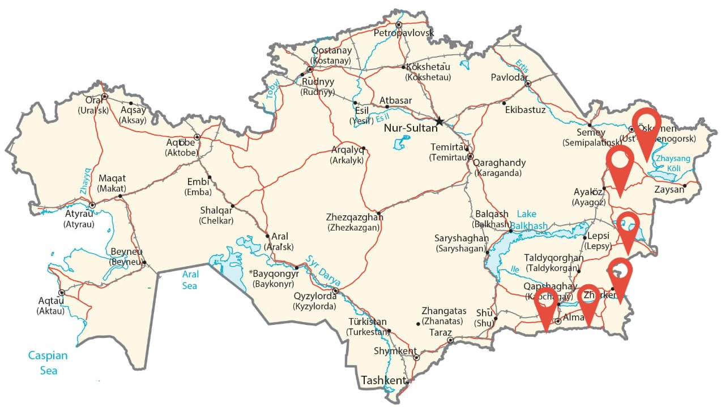

Сурет 1 - Stachys L. туыс өсімдіктерінің Қазақстандағы таралу аймақтары

Stachys L. түрлерінің культивірлеу мүмкіндігі шетелдік ғалымдардың бірнеше зерттеулерінде расталған, бұл шикізат базасын жеткілікті қамтамасыз ету мүмкіндігін дәлелдейді [8].
Кейбір дереккөздерде (мысалы, «Флора Қазақстан», 7 томында, 1956 ж.) кітабында Қазақстан аумағында кездесетін Stachys L. туысының 6 түрі келтірілген: Stachys lanata Jacq., Stachys turkestanica Regel, Stachys setifera C.A.Mey., Stachys sylvatica L., Stachys palustris L., Stachys annua L. (Гемеджиева Н. Г., 2015) [9].
Осы аталған түрлердің ішінде ерекше маңызға ие Stachys sylvatica L. болып табылады, себебі бұл түр Қазақстанда кең таралған және экологиялық тұрғыдан тұрақты болып саналады. 1928 жылы Ботаникалық институттың қорында орман қайызғақшөптің (Stachys sylvatica L.) алғашқы гербарий үлгісі жасалған. Бұл гербарий үлгісі Қазақстанның өсімдік әлеміндегі өзгерістерді, жаңаруларды, көші-қон және трансформация процестерін қадағалауға, сондай-ақ түрлерді сақтау және қалпына келтіру шараларын тиімді жүзеге асыруға мүмкіндік береді. Флористикалық және экологиялық мониторингтік зерттеулері (кесте 1) көрсетілген.

Кесте 1 - Орман қайызғақшөп дәрілік өсімдік шикізатын жинау нүктелері

№ | Жинау нүктесі | Жинау уақыты | Коллекторлар
1 | 2 | 3 | 4
Классификатор зонасы 22 «Алтай»
1 | Батыс Алтай, Риддердің солтүстік-батысында солтүстік беткейде | 8.08.1947 ж. | П. Поляков
2 | Оңтүстік Алтай жотасы, Үлбі алыбы, Үлбі тауының маңында | 23.08.1960 ж. | И. Ролдугин
3 | Алтай, Зырян орман шаруашылығы кәсіпорын Пихтач | 07.08.1982 ж. | В. Васеленко
4 | Шығыс Қазақстан облысы, Риддер Черемшанкадан солтүстік-батысқа қарай 2 км | 12.06.1937 ж. | Н. Кузнецов
Классификатор зонасы 23 «Тарбағатай»
5 | Батыс Тарбағатай, Теректі өзені | 17.07.1947 ж. | Атаманов
Классификатор зонасы 24 «Жоңғар Алатау»
6 | Қаратал өзенінің жоғарғы ағысы, Теректі өзенінің сол жағалауы, Малиновка ауылы, биіктігі шамамен 1100м | 29.06.1928 ж. | Н.В. Шипчинский
7 | Лепсинк, Жаманты таулары, Глиновский ауылының маңында | 06.07.1928 ж. | Н.В. Павлов
8 | Жоңғар Алатау шатқалы, Көксу облысы, Көксу ауылынан 6 км жерде | 05.08.1950 ж. | П. Поляков
9 | Көксу ауылының маңындағы Көксу шатқалы | 26.06.1948 ж. | В.П. Голоскоков
10 | Жоңғар Алатауы шатқалының солтүстік беткейі, Лепсинка үстіндегі Булинка ауданы | 24.06.1959 ж. | В.П. Голоскоков
11 | Жоңғар Алатау, Көксу ауданы, | 06.08.1960 ж. | И. Ролдугин
1 – кестенің жалғасы
1 | 2 | 3 | 4
12 | Солтүстік-шығыс Жоңғар Алатауы, Қарасай шатқалы, Жалаңаш көл | 09.07.1960 ж. | И. Ролдугин
13 | Алматы облысы, Сарқанды ауданы, Кордон көктерек | 11.09.2018 ж. | П.В. Веселова  С.К. Мухтубаева
14 | Алматы облысы, Сарқанд ауданы, Жоңғардың солтүстік бөлігі. Алатау, бас. Үлкен Басқан өзені Пихтовая шатқалы  Теңіз деңгейінен 1135м | 17.08.2019 ж. | Л. Шадманова
Классификатор зонасы 25 Іле Күнгей Алатау
15 | Іле Алатауы, Түргенде, Мякуши саңылауының басы | 18.07.1936 ж. | М.Г. Попов
16 | Верный Садовая өзен жағасы | 1937 ж. | Д. Харин
17 | Іле Алатауының оңтүстік-батыс сілемдері, ортаңғы ағысы Батыс Жеңішке өзені, Шу өзеңі | 16.06.1963 ж. | В.П. Голоскоков
18 | Іле Алатауы, Алматы қорығы, орта Талғар шатқалы, өзен жайылмасының орта ағысы | 04.09.1976 ж. | Г.М. Кудабаева  Б. Киргабекова
19 | Іле Алатауы, шағын Алматы шатқалы, “Емен тоғайы” | 25.07.1986 ж. | И.И. Нафанаилова
Классификатор зонасы 25а «Кетмень, Терскей Алатау»
20 | Терс Алатау шатқалы, Баян өзені | 08.08.1978 ж. | Арыстангалиев
Классификатор зонасы 28 «Қаратау»
22 | Қаратау, Боралдай шатқалы, Ақтас ауылы маңында, Кордон маңында | 09.08.1970 ж. | И. Ролдугин,  В. Фисюн

1 - кестеге сәйкес, Ботаникалық институттың қорында жүргізілген деректер бойынша орман қайызғақшөп өсімдік шикізаты Жоңғар Алатау және Күнгей Алатау бөктерінде жиі кездеседі. Бұл аймақтардағы кең таралғандығы мен экологиялық тұрақтылығын ескере отырып, Stachys L. туысының морфологиялық ерекшеліктерін әрі қарай зерттеу маңызды болып табылады. Себебі, Қазақстанның әртүрлі экологиялық аймақтарында кездесетін Stachys L. туысына жататын өсімдік түрлерінің морфологиялық сипаттамаларында айырмашылықтар байқалды (кесте 2). Бұл талдау барысында төмендегі түрлер қарастырылды: Stachys lanata Jacq. немесе Stachys byzantina C.Koch (Жүнді қайызғақшөп), Stachys turkestanica Regel. (Түркістандық қайызғақшөп), Stachys setifera C.A.Mey. (Қылтанды қайызғақшөп), Stachys sylvatica L. (Орман қайызғақшөп), Stachys palustris L. (Батпақты қайызғақшөп), Stachys annua L. (Біржылдық қайызғақшөп) [9].

Кесте 2 – Қазақстанда кездесетін Stachys L. туыс түрлерінің морфологиялық сипаттамасы

Stachys L. туысының түрлері |  | Морфологиялық белгілері
 |  | Сабағы | Жапырақтары | Тостағаншалары |  | Гүлшоғыры | Гүлдері/күлтелері
1 |  | 2 | 3 | 4 |  | 5 | 6
Stachys lanata Jacq. 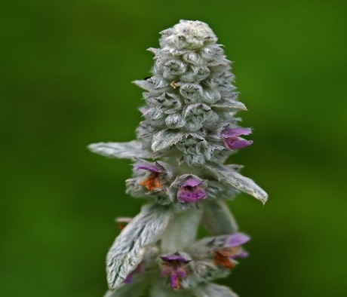 |  | Биіктігі 20-22 см, кейде 60 см-ге дейін жетеді. Түзу, қалың түкті, жүндес түктілген, мамықталған, күміс түсті болып келеді | Қалың, жүндес түктелген.  Ұзындығы 6-7 см, 2.5-3 см, қалақша немесе ұзынша сызықты болып келеді | Түтік тәрізді, ұзындығы 6-8 мм, сырты жүнді-түктермен жабылған.  Тісшелері үшбұрышты, ұзындығы 3-4 мм, ұшы ұшталған |  | Масақ тәрізді | Гүлдің тәжі қызғылт, сыртқы жағында жабысқан түктері бар, үстіңгі ерін тәрізді күлтелері төменгісінен үлкенірек, ал төменгісі кең жұмыртқа тәрізді және шеті толқынды қалақшаға ие
Stachys setifera С.A.Mey  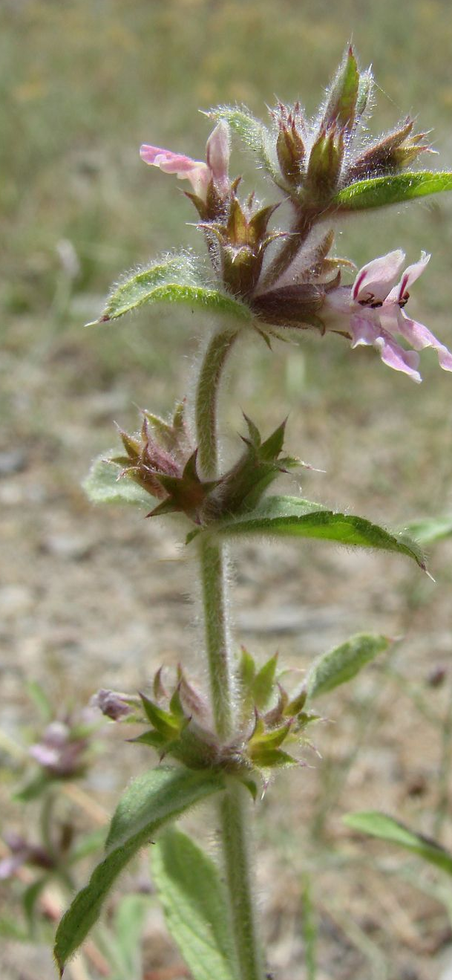 |  | Биіктігі 20 -72 см, жалғыз немесе төртке дейін орналасқан, қарапайым немесе аз тармақталған, жіңішке түктері бар | Ұзартылған, жұмыртқа тәрізді, шеттерінде ұсақ тісті, ұзындығы 2,5-7 см, ені 1-2, 3 см, төменгі жағында ұзын түктері бар | Бір-біріне байланысқан жіңішке түктерімен жабылған, тісшелері үшбұрышты, түтікке қарағанда 1,5-2 есе қысқа |  | Ұзын гүлшоғырлары бар, үстіңгі бөлігінде бір-біріне жақын орналасқан күлтебастары бар | Гүл күлтесі қызғылт, қысқа түкті, жоғарғы ерні қысқа және ойық, төменгі ерін үш бөлікті, олар жуаң, ирек, және қысқа жұмыртқа тәріздес келген.
 | 2 – кестенің жалғасы
 | 1 | 2 | 3 |  | 4 | 5 |  | 6
 | Stachys sylvatica L.  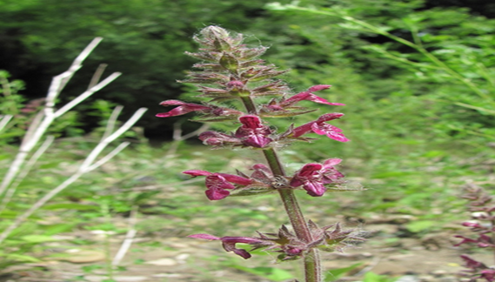 | Биіктігі 100 см дейін жетеді, Ұзындау, түзу немесе майысқан, қарапайым немесе қысқа тармақталған, ұзын жіңішке немесе қалың түктермен жабылған | Жапырақтары жұмыртқа-жүрек тәрізді, ұшы үшкір, шеттері тікенекті, ұзындығы 9-10 см және ені 6-7 см ашық жасыл немесе жасыл түсті, астынғы жағынан түктелген, біртекті бездерімен таралған |  | Тостағаншалары 2 есе гүлшоғырынан аз кездеседі | Ұзын, жіңішке масақты, астынан тізілген, үстінен жабысқан 6-8 күлтебасы жақынырақ орналасқан |  | Қызыл қою, жинақы орналасқан,  тостағаншадан 2 есе үлкен, сыртынан жіңішке, қисық түктері бар. Күлтесінен ұзын түктелген гүлшоғыр жіпшелері
 | Stachys turkestanica Regel.  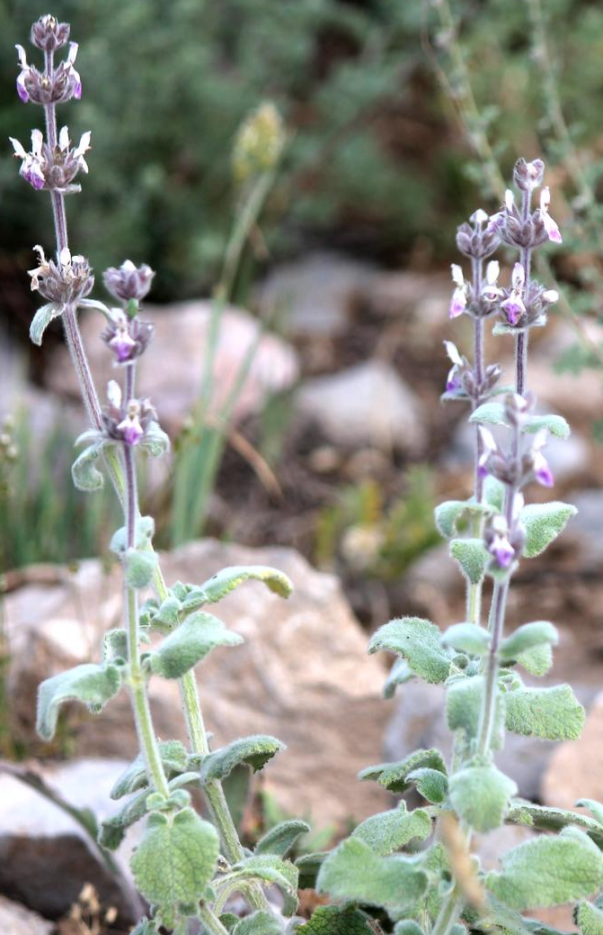 | Сабақтары 3-10-нан орналасқан, сирек біртұтас келетін, түбінен иілген, қиғаш жоғары қарай тармақталған, тығыз және бұйра-түкті | Сопақша, үшкір, төменгі жағы жұмыртқа, ал ортаңғы жағы жүрек тәрізді, домалақ тістес келеді, ұзындығы 4-6 см, ені 2.5-4 см, ортаңғы жапырақтарының ұшы дөңгеленген, төменгі жағында тығыз бұйра, жабысқақ түкті |  | Түтікшелі-қоңырау тәрізді, ұзын қалың түктері мен кішкентай бездері бар, тістері қияқ тәрізді, тікенекті үшкір, ішкі жағында ұзын түктері бар. | Жоғарғы жағындағы бір-біріне жақын жалған күлтебасы бар |  | Гүлдері сызық бойымен бірдей орналасқан 8-12 дана гүл тостағаншаларынан құралған, ұзын, жібектей түкті. Гүл күлтесі ашық қызғылт немесе бозғылт көк түсті

2 – кестенің жалғасы
1 | 2 | 3 | 4 | 5 | 6
Stachys palustris L.  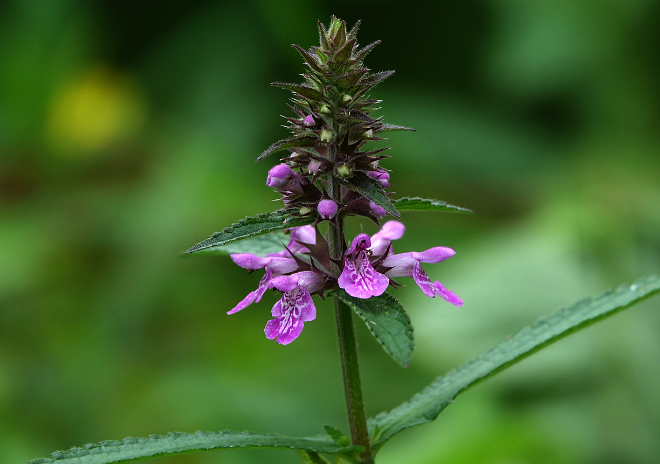 | Биіктігі 120 см-ге жететін қарапайым, сирек тармақталған, анық төртбұрышты беттері бар, төмен бағытталған түктері мен дөңес ұзын түктері бар | Қияқ тәрізді немесе ұзын, ұшы үшкір, түбінде дөңгеленген, шеттері ұсақ тісшелері бар, асты-үсті жақын орналасқан түктері бар, ұзындығы 3-10 см, ені 8-30 мм, гүласты жапырақшалары едәуір кішірек, жұмыртқа тәрізді | Қоңыр, екі ерінді, шығыңқы ұзын түктері мен безшелері бар, тісшелердің ұзындықтары бірдей емес, өткір бұрышты, ұштары тікенекті | Масақ тәрізді, түбінде бір-біріне қатарлас, жоғарғы жағында бір-біріне жақын 6-10 гүл күлтебастары мен гүласты жапырақшалары орыналасқан | Күлгін немесе қызғылт келеді, тостағанша санынан  Бас жағында есе көп, гүл тәжінің түтігі тостағаншадан ұзынырақ келген.
Stachys annua L.  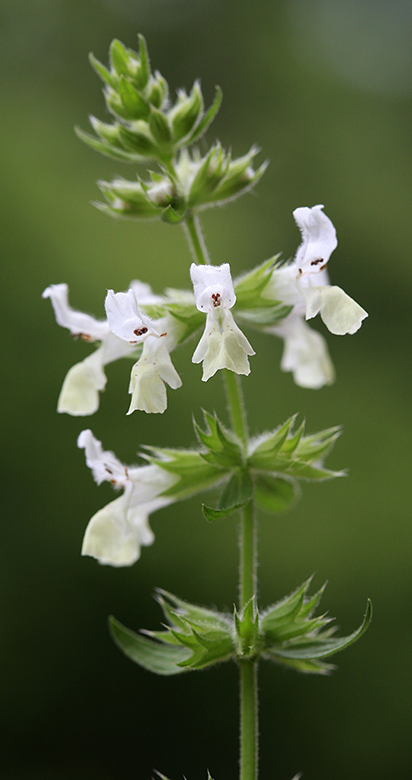 | Қарапайым немесе тармақталған, түбінде түктерсіз, жоғары қарай қысқа бұйра түкті | Төменгі жапырақтары сопақша-жұмыртқа тәрізді, түбінде қиық тәрізді, жапырақшалары 1,5-2 см; жоғарғы жапырақтары қияқ тәрізді, гүласты жапырақтары жіп тәрізді сызықты болып келеді. | Тығыз орналасқан, қысқа және ұзын түктері бар. Тісшелері үшбұрышты-қияқ тәрізді, олар жоғары қараған тікенекті дөңес бірдей түтікшелерге тең | Ұзартылған масақ тәрізді, жоғарғы жаққа жақын төмен орналасқан 2-3 күлтебасы бар | Бозғылт сарғыш түсті, тостағаншадан 2 есе ұзын, сыртында қысқа түктері бар, жоғарғы ерні домалақтау, төменгі ерні жұмыртқа тәрізді келген.

2 - кестедегі суреттер, онлайн атласынан (https://www.plantarium.ru/) алынған. Ұсынылған Stachys L. туысының түрлеріне тән ортақ белгілерге түкті сабақтар мен жапырақтардың болуы, жапырақ пішіндерінің әртүрлілігі (жұмыртқа тәріздіден ланцет тәріздіге дейін) және масақ тәрізді гүлшоғыры жатады. Көптеген жағдайларда гүлдің күлтесі тостағанша жапырағынан ұзынырақ болып келеді, ал гүлдері тұқымдарға тән өткір тікенектері немесе үшбұрышты тістері бар тостағанша жапырақтарына ие. Барлық түрлерде сабақтарда, жапырақтарда және тостағанша жапырақтарында түкті жабынның әртүрлілігі байқалады [10]. Түрлер арасындағы негізгі айырмашылықтар сабақтардың, жапырақтардың және гүлшоғырының морфологиялық ерекшеліктерінде, сонымен қатар түктілігі мен гүлдің түсінде байқалады. Мысалы, Stachys lanata L. күміс тәрізді, түкті жапқышымен сипатталады, ал Stachys turkestanica L. сабағындағы бұйра түктердің айқын көрінісімен және түктерге оранған жапырақтарымен ерекшеленеді. Stachys palustris L. төрт қырлы сабақтарының айқын ерекшеленуімен және басқа жапырақтарға қарағанда айтарлықтай кіші жапырақшаларымен ерекшеленеді. Бұл түрлердегі гүлдің күлтелері қызғылттан күлгін және ақшыл-көк түске дейін өзгереді, ал тостағанша жапырақтарының тістері мен тікенектері әртүрлі пішінде және мөлшерде болады.
Анатомиялық диагностика белгілер де өсімдіктердің түрлерін анықтауда маңызды рөл атқарады, себебі олар жапырақ, сабақ және гүл бөліктерінің ішкі құрылымындағы айырмашылықтарды көрсетеді. Мысалы, Қазақстанда кездесетін Stachys annua L. түрінің сабағының құрылымы төртбұрышты формада, 3-4 қатарлы колленхима қабатымен күшейтілген, ал эпидермис клеткаларының орналасуы мен кутикуласының қалыңдығы анық байқалады. Тамырдың құрылымында перидам мен эндодерма шеңберлі тығыз клеткалардан тұрып, склеренхиманың рөлі ксилема мен флоэма компоненттері арасындағы байланыспен анықталады [11]. Stachys L. туыстарының өзара ұқсастығы сабағы төртбұрышты немесе дөңгелек формада болып, колленхима қабатымен күшейтілген, ал эпидермис клеткаларының құрылымы мен кутикуласының қалыңдығы өсімдіктің ылғалдылығын сақтауына мүмкіндік береді. Ал, ерекшеліктері, әрбір Stachys L. анатомиялық құрылымы, секрециялық трихомалардың саны мен түрі, сондай-ақ жапырақтың формасы мен устьицалардың орналасуы түрлер арасында әртүрлілікпен сипатталады [12]. Анатомо-морфологиялық белгілерінің әртүрлілігі Stachys L. туысының өсімдіктерінің гүлдеу кезеңдеріндегі айырмашылықтарды да анықтайды.
Гүлдеу периоды мамырдың аяғынан бастап тамыз айының арасында 2-3 аптаға дейін созылады ал тұқымдарының пісу кезеңі шілде-қыркүйек айларында өтеді [13]. Мысалы, Stachys sylvatica L. маусым-шілде айларында гүлдеп, жемістері тамыз-қыркүйек айларында піседі (сурет 2).

Сурет 2 - Stachys sylvatica L. туыстарының өмір кезеңдері
Сурет 2 - де көріп отырғанымыздай, гүлдеу кезеңде өсімдіктің биологиялық белсенді заттары ең жоғары концентрацияға жетеді, сондықтан оны осы уақытта жинау тиімді болып табылады. Өсімдікті гүлдеу кезеңінде жинап, күн түспейтін жерде, жақсы желдетілетін қоймада немесе кептіргіште кептіріледі. Бұл процесс өсімдіктің химиялық құрамының толық сақталуын қамтамасыз етеді, бұл өз кезегінде оның фармацевтикалық және дәрілік қасиеттерін тереңірек зерттеуге мүмкіндік береді. Бұл пікірді румындық және британдық зерттеушілер өз жұмыстарында атап кеткен [14, 15].

1.2 Stachys L. туысы өсімдіктерінің химиялық құрамы
Ақпараттық зерттеулер PubMed, Scopus, Google Scholar және Reaxys сияқты ғылыми дерекқорларда жүргізілді. 1914-2024 жылдар аралығындағы деректерді жинау үшін іздеу сұраулары ретінде "Stachys", "Stachys қосылыстары", "Stachys фитохимиялық препараттары", "Stachys фармакологиялық препараттары" және "Stachys дәстүрлі қолданылуы" кілт сөздері қолданылды. Барлық осы зерттелген жұмыстарды ескере отырып, шолу барысында пайдаланылған әдебиеттерді олардың жалпы сипаттамаларына сәйкес 4 санатқа жіктеуге болады: этноботаникалық - 48, фитохимиялық - 91, фармакологиялық (in vitro - 22, in vivo - 8 және in silico - 2, клиникалық зерттеулер - 4 және шолу мақалалары - 4. Шолу барысында талданған зерттеулердің жалпы сипаттамалары осылайша көрсетілді. Көптеген Stachys spp. түрлері мыңдаған жылдар бойы дәстүрлі өсімдік дәрілері ретінде қолданылған. Сондықтан осы түрлердің химиялық қосылыстарын және фармакологиялық қасиеттерін зерттеу олардың этномедициналық қасиеттерін растау мақсатында жүргізілді.
Stachys L. өсімдіктерінің химиялық құрамының әртүрлілігі тіршілік ету ортасына, географиялық орналасуына, сондай-ақ су мен қоректік заттардың болуына байланысты, бұл өсімдіктердің даму сатысымен тығыз байланысты (Kanjevac т.б., 2023). Осы дереккөздерге негізделе отырып, Stachys L. туысы өсімдіктерінің екіншілік метаболиттеріне шолу жасалды. Нәтижесінде, құрамында полифенолдар ~ 1,5%, иридоидтар ~ 0,5%, терпеноидтар ~ 2,2%, май қышқылдары ~ 0,3%, алкалоидтар ~ 0,35%, тритерпендер ~ 0,4%, глюкозидтер ~ 3,36% және сапониндер ~ 0,51% мөлшерінде биологиялық белсенді заттар анықталды (Tomou E., 2020) [16], Bilušić V., 2019) [17].
Шетелдік зерттеушілердің, атап айтқанда (Apostolescu G. және т.б., 2023), (Hajdari A. және т.б., 2012), (Dimitrova D., 2015) [18], (Di Stasi т.б., 2023) [19], (Jassbi A., 2014) [20] Stachys L. өсімдіктерінің фитохимиялық құрамына бағытталған соңғы зерттеулерінен алынған нәтижелер айтарлықтай өзгешелік көрсетті. Мысалы, румыниялық авторлар Apostolescu және т.б. Stachys L. туысы өсімдіктерінің белгілі бір бөліктерінің фенол қышқылдарының құрамымен ерекшеленетінін дәлелдеді. Кейбір нәтижелер бойынша, S. sylvatica L. және S. palustris L. гүлдерінде, ал S. officinalis L. жапырақтарында бензой қышқылының ең жоғары концентрациясы анықталды. Бұдан бөлек, Stachys sylvatica L. өсімдігі туралы ақпараттар аз кездеседі.
Әдеби деректер бойынша, өсімдіктің фитохимиялық құрамының басым бөлігінің жер үсті бөліктерінде шоғырланатынын, ал кейбір қосылыстардың сабақтар мен тамырларда анықталғанын айқын көрсетті. Сондықтан осы бөлімде жинақталған деректерді негізге ала отырып, Stachys L. туысының фитохимиялық құрамындағы заттар жүйеленіп, олардың таралу ерекшеліктері көрсетілген (кесте 3).

Кесте 3 - Stachys L. туыс өсімдіктердің полифенолды қосылыстары

Түрлері | Өсімдік бөліктері | Химиялық қосылыс
1 | 2 | 3
Оқшауланған флавондар
S. annua L. | Жапырақтары | Изоскутеллареин 7-O-[6'”-O-ацетил]-β D-аллопиранозил-(1→2)-β-D глюкопиранозид (15) [21]
S. bombycina Boiss. | Жер үсті бөліктері | Апигенин 7-(6”-E-п-кумароил)-β, D-глюкопирано  зид (6), Стахиспинозиды (44) [22]
S. cretica subsp. smyrnaea Rech. f. | Жер үсті бөліктері | Апигенин (1) [23]
S. inflata Beth. | Жер үсті бөліктері | Скутеллареин 7-O-β-D маннопиранозил-(1→2)-β-D глюкозид (стахифлазид) (31)
S. lavandulifolia Vahl. | Жер үсті бөліктері | Апигенин (1), гидроксигенкванин (лютеолин 7-метил эфирі) (35), Хризоэриол (42) [24]
S. ocymastrum L. Briq.  S. hirta L. | Жер үсті бөліктері | Апигенин (1), Апигенин 7-(6'”-E-p-кумаройл)-β D-глюкопиранозид (6), изоскутеллареин 7-О-аллосил-(1→2)-глюкопиранозид (13), Лютеолин (34) [25]
S. palustris L. | Жер үсті бөліктері | 5-(глюкоглюкозил)-7-метоксибайкалеин, палюст  рин (63), 5-(глюкуронозил)-7-метоксибайкалеин  (64), Лютеолин-6-C-галактозид [26]
S. palustris L. | Жапырақтары | Виценин-2 (10), апигенин 7-O-пкумароил-β-D-глюкопиранозид (анықталған жоқ) [27]
S. sylvatica L. | Жер үсті бөліктері | 8-гидроксифлавон-аллозилглюкозиды  (анықталған жоқ) [28]
S. sylvatica L. | Жапырақтары | Хризоэриол 7-Оацетилаллозилглюкозид (анықталған жоқ); апигенин 7-O-пкумароил-β-D-глюкопиранозид (Marin P., 2004)
S. swainsonii subsp. melangavica  D. Persson | Жер үсті бөліктері | Апигенин (1), апигенин 7-O-β-D-глюкопиранозид (2), лютеолин 7-O β-D-глюкопиранозид (37), хризоэриол-7-O-β-D глюкопиранозид (43), Стахиспинозиды (44) [29]
S. thirkei K. Koch. | Жер үсті бөліктері | Апигенин (1) [30]
S. tibetica Vatke | Тамырлары | Апигенин 7-O-β-D-глюкозид (2) [31]
Флавонолдар
S.cretica subsp. smyrnaea Rech. f. | Жер үсті бөліктері | Кемпферол (91)  (Bahadori M., 2019)
S.palustris L. | Жапырақтары | Кверцетин-3-О-рутинозид (93), изохамнетин-3-Οрутинозид (Marin P., 2004)
S.swainsonii Benth. subsp. swainsonii | Жер үсті бөліктері | Изорамнетин (92) [32]
S.swainsonii subsp. argolica (Boiss.) | Жер үсті бөліктері | Изорамнетин (92) (Kotsos M., 2007)
S.tetragona Boiss. & | Жер үсті | Кемпферол (91) [33]
3 – кестенің жалғасы
1 | 2 | 3
Hayek | бөліктері
Фенол қышқылдары
S. atherocalyx  C. Koch. | Жер үсті бөліктері | Неохлороген қышқылы (105), п-кумар қышқылы (106), Кофеин қышқылы (108) [34]
S.candida Bory & Chaubard. | Жер үсті бөліктері | Хлороген қышқылы (103) [35]
S.cretica subsp. smyrnaea Rech.f. | Жер үсті бөліктері | Хлороген қышқылы (103) [36]
S.cretica subsp. vacillans Rech. f | Жер үсті бөліктері | Ванилин қышқылы (100), 4-гидрокси-3,5-диметоксибензой қышылы, Хлороген қышқылы (103) [37]
S.cretica subsp. mersinaea (Boiss.) | Жер үсті бөліктері | Хлороген қышқылы (103) (Bahadori M., 2019)
S. germanica L. subsp. salviifolia | Жер үсті бөліктері | Арбутин (107) [38]
S. iva Griseb. | Гүлденген бөліктері | Хлороген қышқылы (103) [39]
S.lanata Crantz. S.germanica L. | Тамырлары | Хлороген қышқылы (103) [40]
S. officinalis L. | Жапырақтары | Неохлороген қышқылы (105) [41]
S. palustris L. | Жер үсті бөліктері | 1-кофеоилхин қышқылы (102), Хлороген қышқылы (103), 4-кофеоилхин қышқылы (104)  Кофеин қышқылы (108) (Zinchenko T.)
S. palustris L. | Жер үсті бөліктері | Криптохлороген қышқылы (104), Неохлороген қышқылы (105) (Kartsev V.)
S. recta L. | Жер үсті бөліктері | 1-кофеоилхин қышқылы (102), хлороген қышқылы (103), 4-кофеоилхин қышқылы (104) [42]
S.sylvatica L. | Жер үсті бөліктері | Неохлороген қышқылы (105), п-кумар қышқылы (106), Кофеин қышқылы (108) [43]
S. tmolea Boiss. | Жер үсті бөліктері | 4-гидроксибензой қышқылы (99), Хлороген қышқылы (103) [44]
S. thirkei K. Koch | Жер үсті бөліктері | Хлороген қышқылы (103) (Ertas A., 2020)
Фенилэтаноид глюкозидтері
S. affinis Bunge.  S. sieboldii Miq. | Түйнектері | Актеозид (118), Лейкосцептозид А (131),  Мартинозид (135) (Venditti A., 2017)
S. affinis Bunge.  S. sieboldii Miq. | Түйнектері | Стахиозидтер А (129) [45]
S. alopecuros L. Benth subsp. divulsa | Гүлденген бөліктері | Вербаскозид (118) [46]
S. byzantina  Κ. Koch. | Жер үсті бөліктері | Вербаскозид (118), 2'-О-арабинозил, Вербаско-  зид (122), Эсхинантозид С (133)  (Asnaashari S., 2010)
S. candida  Bory & Chaubard | Жер үсті бөліктері | Актеозид (118) (Michailidou A., 2018)
S. cretica L. subsp. vacillans Rech. f | Жер үсті бөліктері | Вербаскозид (118) [47]
S. schtschegleevii Sosn. ex Grossh | Сабақтары | Актеозид (118), Бетуниозид F (128)  (Tomás-Barbera̋n F., 1992)
S. germanica L. | Жер үсті | Вербаскозид (118)
3 – кестенің жалғасы
1 | 2 | 3
subsp. salviifolia (Zen.) Gams | бөліктері | (Venditti A., 2013)
S. iva Griseb. | Гүлденген бөліктері | Актеозид (118), Лейкосцептозид А (131), Лавандулифолиозид (129) (Pritsas A., 2021)
S. germanica L. subsp. germanica | Тамырлары | Родиолозид (115), Вербазозид (116), (118), Изо-актеозид (119), Даренозид В (120), Камнеозид II (121), 2-Фенилэтил-Дксилопиранозил-(1→6)-D-глюкопиранозид (117), Камнеозид I (136)
S. lanata Crantz. | Жер үсті бөліктері | Леонозид Б (134), Мартинозид (135)  (Murata T., 2008)
S. lavandulifolia Vahl. | Жер үсті бөліктері | Актеозид (118), Лавандулифолиозид (129) [48]
S. lavandulifolia Vahl. | Жер үсті бөліктері | Вербаскозид (118), Лавандулофолиозид А (129)  Лавандуфолиозид В (130), Лейкосцептозид А (131) (Delazar A., 2011)
S. macrantha  C. Koch. Stearn  B. grandiflora Wild. | Жер үсті бөліктері | Вербаскозид (118), Лейкосцептозид А (131), Мартинозид (135), Лавандулифолиозид (129) [49]
S. officinalis L. Trevis.  B. officinalis L. | Жер үсті бөліктері | Актеозид (118), Изоактеозид (119), Бетониозидтер A-F (123–128), Лейкосцептозид В (132) Форситозид В (137) [50]
S. recta L. | Жер үсті бөліктері | Актеозид (118), Изоактеозид (119),  β ОН-актеозид (121), Бетуниозид Е (127), Камнеосид I (136) (Karioti A., 2010)
S. riederi Cham. | Барлық бөліктері | Актеозид (118), Лавандулифолиозид (129) Леонозид А (139) [51]
S. tymphaea Hausskn. S. | Гүлденген бөліктері | Вербаскозид (118), Стахизозид А (129)  (Venditti A., 2014)
S. tetragona Boiss. & Heldr. | Жер үсті бөліктері | Актеозид (118), Бетониозид F (128), Лейкосцеп-  тозид А (131), Стахизозид D (134), Форзитозид В (137), Ламиофлозид А (Afouxenidi A., 2018)
Иридоидтар
S. affinis Bunge  (= S. sieboldii Miq.) | Түйнектері | Гарпагид (148), ацетилгарпагид (150), мелитто-  зид(166), 5-аллозилоксиаукубин (167) [52]
S. annua L. | Жер үсті бөліктері | Аюгозид (147), Ацетилгарпагид (150),  Мелиттозид (166) [53]
S. inflata Benth. | Жер үсті бөліктері | Аджугол (146), Аюгосид (147), [54]
S. iva Griseb. | Гүлденген бөліктері | Гарпагид (148), 8-ацетилгарпагид ( 150 ),  8- эпилоган қышқылы (157), гардозид (160),  8- эпилоганин (159) (Pritsas A., 2021)
S. germanica L. | Жапырақ | Аюгозид (147), Гарпагид (148), Ацетилгарпагид (150), Аукубин (164), Каталпол (163) [55]
S. byzantina Κ. Koch. | Жер үсті бөліктері | Аюгозид (147), Гарпагид (148), Ацетилгарпагид (150), Гарпагозид (154), Каталпол (163), Аукубин (164) (Háznagy-Radnai E., 2006)
S. lanata Crantz.  (=S. germanica L. subsp.) | Тамыры | Стахизозиды Е (168), G (170), H (171)
S. lanata Crantz.  (=S. germanica L. subsp.) | Жер үсті бөліктері | Стахизозиды Е (168), F (169) (Murata T., 2008)
S. lavandulifolia Vahl. | Жер үсті бөліктері | Мелиттозид (166), Мономелиттозид (165), 5-О-аллопиранозилмономелиттозид (167) (Delazar A.)
3 - кестенің жалғасы
1 | 2 | 3
S. recta L. | Жапырақ | 8-ацетилгарпагид (150), мелиттозид (166)  (Karioti А., 2010)
S. recta L. | Жер үсті бөліктері | Аюгозид (147), Гарпагид (148), Ацетилгарпагид (150), Гарпагозид (154), Каталпол (163), Аукубин (164) (Háznagy-Radnai E., 2006)
S. tetragona Boiss. & Heldr. | Жер үсті бөліктері | 8-Ацетилгарпагид (150), 5-О-аллопиранозилмо  номелиттозид (167) (Afouxenidi A., 2018)
S. palustris L. | Жер үсті бөліктері | Аюгозид (147), Гарпагид (148), Ацетилгарпагид (150), Гарпагозид (154), Каталпол (163), Аукубин (164) (Háznagy-Radnai E., 2006)
S. sylvatica L. | Жер үсті бөліктері
S. macrantha C.Koch. | Гүлденген бөліктері | Аюгол (146), Аюгозид (147), Гарпагида (148),  8-О-ацетилгарпагид (150), Рептозид (153),  Макрантозид [=8-O-(3,4-диметоксициннамоил-  гарпагид)] (156), аллобетоникозид (161) (Çalis İ.)
S. officinalis L. Trevis. | Жер үсті бөліктері | Ацетилгарпагид (150), Рептозид (153), 6-О-аце-  тилмиопорозид (155), аллобетоникозид (161)
Дитерпендер
S. annua L. | Жер үсті бөліктері | Стахизолон (177), Аннуанон (181), Стахилон (182), Стахон (183) [56]
S. inflata Benth. | Жер үсті бөліктері | Аннуанон (181), Стахилон (182), Стахон (183)
S. balansae Boiss. | Жер үсті бөліктері | Аннуанон (181), Стахилон (182) [57]
S. lanata Crantz.  (=S. germanica L.) | Гүлденген бөліктері | Энт-3α-ацетокси-каур-16-ен-19-қышқылы, Энт-3α,19-дигидрокси-каур-16-ен [58]
S. lavandulifolia Vahl. | Жер үсті бөліктері | Стахизолон (177) [59]
S. palustris L. | Жер үсті бөліктері | Аннуанон (181) (Derkach A.)
S. sylvatica L. | Жер үсті бөліктері | Аннуанон (181), Стахилон (182),Стахон (183) Стахизин қышқылы (204), 6β-Гидрокси-энт-каур 16-ен (205) (Popa D.)
S. officinalis L. | Тамыры | Бетолид (214) (Bankova V., 1999)
Тритерпендер
S. annua L. | Жер үсті бөліктері | β-Ситостерол (221), Урсол қышқылы (226) (Movsumov I., 2016)
S. byzantina K. Koch | Жер үсті бөліктері | Стигмастерол (220) [60]
S. spinosa L. | Жер үсті бөліктері | Стигмастерол (220), β-ситостерол (221), олеанол қышқылы (227), 12α-гидрокси-олеанолды лактон (228) (Kotsos M., 2007)
S. palustris L. | Бүкіл бөліктері | β-ситостерол (221), α-амирин (225) [61]
S. riederi Cham. | Бүкіл бөліктері | Стахиссапониндер I-VIII (231-238) [62]

3 - кестеге сәйкес, Stachys L. туысына жататын өсімдіктердің құрамында биологиялық белсенділіктері жоғары флавоноидтар, фенолды қышқылдар және фенилэтаноид гликозидтері кеңінен таралған. Кестеге сәйкес, флавондар ішіндегі ең жиі кездесетін қосылыс — апигенин, ол қабынуға қарсы, сондай-ақ қатерлі ісік жасушаларына (тік ішек, сүт безі, өкпе қатерлі ісігі) цитостатикалық және цитотоксикалық әсері бар екендігі (Yan X., 2017) дәлелдеген [63]. Флавонолдар ішінде кемпферол мен изорамнетин кеңінен таралған, олардың кардиопротекторлық, антидиабетикалық, антиоксиданттық және ісікке қарсы әсерлері бірнеше зерттеулерде расталған [64]. Фенолды қышқылдардың ішіндегі ең көп кездесетіні — хлороген қышқылы, ол табиғи антиоксидант ретінде танымал және қабынуға қарсы әсері ішек эпителий жасушаларындағы реактивті оттегі түрлерін төмендету арқылы жүзеге асады [65]. Қытайлық авторлар, жүргізген зерттеулер хлороген қышқылының 50%, 60%, 70% және 96% концентрациялары бар этанолдың сулы ерітінділерімен жақсы экстракцияланатынын көрсетті, алайда 96% этанолды қолдану ақуыз заттарының айтарлықтай денатурациясына әкеледі. Бұл жағдай хлороген қышқылын тиімді түрде экстракциялау үшін концентрацияның оңтайлы деңгейін анықтаудың маңыздылығын көрсетеді. Сонымен қатар, фенилэтаноид гликозидтердің ішінде актеозид немесе вербаскозид ерекше орын алады, оның бактериялар мен саңырауқұлақтарға қарсы белсенділігі инфекцияларды емдеуде тиімді қосылыс ретінде танылған (Xue Z., 2016). Stachys туысының кейбір түрлерінде, мысалы, S. byzantina, S. annua, S. spinosa және S. palustris, терпеноидтар туындылары анықталған, олар химиялық құрылымы мен биологиялық белсенділігі тұрғысынан ерекше қызығушылық тудырады.
Сонымен қатар, Stachys түрлерінің құрамында эфир майлар да кездеседі, олар өсімдіктердің тағы бір маңызды биологиялық белсенді заттары болып табылады. Эфир майларының химиялық құрамы көбінесе терпеноидтар мен басқа да хош иісті қосылыстардан тұрады және олардың паразиттерге, бактерияларға және қабынуға қарсы әсерлері кеңінен танымал (кесте 4).

Кесте 4 – Stachys L. кейбір туысының эфир майларының пайыздық құрамы

Қосылыстар тобы | RI | S.lavandulifolia | S.byzantina | S.sylavtica | S.palustris
1 | 2 | 3 | 4 | 5 | 6
α-пинен (МН) | 939 | 4.2 | 2.1 | 2.1 | -
β-пинен (МН) | 979 | - | 3.9 | 1.7 | -
Мирцен (МН) | 991 | 9.2 | 4.2 | 2.3 | -
Лимонен (МН) | 1029 | 1.9 | 1.8 | 0.5 | 0.2
δ-3-Карен (МН) | 1031 | - | 1.0 | 1.0 | 0.5
γ-Терпинен (МН) | 1060 | 3.1 | 2.5 | 0.4 | 2.5
Терпинолен (МН) | 1089 | 1.9 | 1.4 | 0.1 | 0.1
Линалоол (МН) | 1097 | 0.1 | 3.2 | 4.6 | 0.9
Тимол (ОМ) | 1290 | 0.5 | 3.0 | 5.6 | 4.2
α-Кубебен (МН) | 1351 | 1.9 | 2.2 | 1.4 | 1.8
Эвгенол (ОМ) | 1360 | - | 1.5 | 2.8 | 0.1
α-Копаен (МН) | 1377 | 2.3 | 0.6 | 2.1 | 2.3
β-Элемен (МН) | 1391 | 2.1 | 4.2 | 1.1 | 3.6
β-Кариофиллен (МН) | 1419 | 0.6 | 3.7 | 9.6 | 2.1
β-Копаен (МН) | 1432 | 0.1 | 2.2 | 0.4 | 0.2
α-Гумулен (МН) | 1455 | 2.8 | - | - | 0.1
(E)-β-Фарнезен (МН) | 1457 | 5.4 | 2.1 | 6.6 | 2.8
алло-Аромадендре-  на (МН) | 1460 | 0.1 | - | 3.1 | -
γ-Мууролен (МН) | 1480 | 0.9 | 3.2 | 1.2 | 1.1
4 – кестенің жалғасы
1 | 2 | 3 | 4 | 5 | 6
Гермакрен D (SH) | 1485 | 4.8 | 5.4 | 6.7 | 1.6
α-Мууролен (SH) | 1501 | 2.5 | 1.2 | 1.0 | 0.1
Гермакрен A (SH) | 1509 | 1.0 | 0.8 | 2.6 | 1.5
γ-Кадинен (SH) | 1514 | - | 2.4 | 0.7 | 0.1
δ-Кадинен (SH) | 1522 | 2.8 | 1.2 | 2.2 | 5.8
β-Сесквипелландрен (SH) | 1524 | 0.3 | 0.2 | - | 0.2
(E)-γ-Бисаболен (SH) | 1531 | 0.8 | 3.5 | 0.8 | 0.1
Элемол (SH) | 1550 | - | 0.2 | 0.1 | 0.3
(E)-Неролидол (SH) | 1563 | 2.3 | 2.1 | 0.2 | 1.7
Виридифлорол (SH) | 1593 | 0.8 | 0.6 | 4.9 | 0.1
γ-Эудесмол (SH) | 1632 | 2.4 | 0.7 | 1.5 | 1.2
epi-α-Кадинол (SH) | 1640 | 4.5 | 1.6 | 0.2 | 1.7
α-Бисаболол (ОМ) | 1686 | 2.5 | 2.9 | 0.4 | 2.9
α-Эудесмол  ацетаты (ОМ) | 1795 | 0.6 | 1.5 | 0.4 | 0.8
Гексадекан  Қышқылы (OS) | 1937 | 5.0 | 4.6 | 1.3 | 31.0
Фитол (OS) | 1943 | 7.5 | 8.1 | 10.5 | 22.2
Октадеканол (OS) | 2078 | 6.1 | - | - | 8.2
n-Трикосан (OS) | 2300 | 2.6 | 3.5 | 2.6 | 1.8
n-Тетракозан (OS) | 2400 | 6.9 | 0.3 | 3.9 | 0.9
Барлығы |  | 90.5 | 91.7 | 93.0 | 90.3
*Ескерту RI – ұсталу уақыты, MH - Монотерпеноидтар, SH – Сесквитерпендер, OM - Құрамында оттегі бар монотерпендер, OS - Құрамында оттегі бар сесквитерпендер.

4 – кестеге сәйкес, Stachys L. туысының бірнеше түрлерінен алынған эфир майларының құрамында көптеген биологиялық белсенді қосылыстар анықталған, олардың жалпы мөлшері шамамен 90.3–93%-ды құрайды. Зерттеулер бойынша Stachys sylvatica L., S. lavandulifolia L., S. byzantina L., S. palustris L. сияқты түрлерінің эфир майлары химиялық құрамының әртүрлілігіне қарамастан, β-кариофиллен, гермакрен D, α-гумулен сияқты негізгі қосылыстар барлық түрлерінде кездеседі. Бұл қосылыстардың биологиялық белсенділігі, атап айтқанда, антиоксиданттық, седативті, иммуномодуляциялық және қабынуға қарсы қасиеттері бар екені белгілі. Ал, Ирандағы зерттеушілер эфир майларының химиялық құрамын талдау ГХ және ГХ-МС әдістерімен талданды [66]. Басқа Stachys түрлерінде эфир майының шығымы келесі мөлшерде болды: S. chrysantha - 0.18%, S. candida - 0.12%, S. setifera - 0.18%, S. obliqua - 0.075%; S. schtschegleevii - 0.2%; Stachys balansae - 0.3% [67-68]. Италияндық зерттеушілер, мәліметтеріне сәйкес Stachys L. өсімдігінің гүлшоғырында эфир майының үш негізгі қосылыстар гермакрен D, (E)-β-фарнезин және n-тетракозан [69].
Сонымен қатар, Stachys sylvatica L. құрамында гельминтке қарсы әсер көрсететін бірнеше маңызды биологиялық белсенді заттар бар. Эвгенол, изоэвгенол, тимол және карвакрол нематодтарға қарсы перспективалы қосылыстар болып табылады Тимол – 19.6% құрайтын бұл фенолды монотерпен, паразиттердің жасуша мембраналарын бұзып, метаболизмін тежейді. Эвгенол – 5.2% мөлшерде, паразиттік организмдердің жасушалық құрылымдарын зақымдап, биомембраналардың өткізгіштігін арттырады.
Фенолды қосылыстар – 4.9% құрайтын басқа фенолды компоненттер, олардың антисептикалық және антигельминттік қасиеттерін украиндық ғалымдар зерттеулерінде байқады. Осы қосылыстардың үйлесімі Stachys sylvatica L.-ны нематоидтарға қарсы емдеуде тиімді табиғи құрал ретінде пайдалануға мүмкіндік береді. Сондықтан жаңа нематоцидтік препараттарды іздеу қажет. (Boyko O., 2023) [70]. Алайда, олардың организмдеріне және паразиттік нематодтарға әсерін зерттеуді жалғастыру қажет. Сонымен қатар, Stachys sylvatica L. құрамында гельминтке қарсы әсер көрсететін бірқатар маңызды биологиялық белсенді заттар бар. Тимол, 19.6% құрайтын фенолды монотерпен, паразиттердің жасуша мембраналарын бұзып, метаболизмін тежейді. Эвгенол, 5.2% мөлшерде, паразиттік организмдердің жасушалық құрылымдарын зақымдап, биомембраналардың өткізгіштігін арттырады. Фенолды қосылыстар, 4.9% құрайтын, украиндық ғалымдардың зерттеулерінде антисептикалық және антигельминттік қасиеттері анықталған.
Осы қосылыстардың үйлесімі Stachys sylvatica L.-ны нематоидтарға қарсы емдеуде тиімді табиғи құрал ретінде пайдалануға мүмкіндік береді. Дегенмен, жаңа нематоцидтік препараттарды іздеу қажеттілігі туындайды. Эвгенол, изоэвгенол, тимол және карвакрол нематодтарға қарсы перспективалы қосылыстар болып табылады (Boyko O., 2023) [70]. Алайда, олардың млекопитания организмдеріне және паразиттік нематодтарға әсерін зерттеуді жалғастыру қажет.
Дегенмен, қазіргі зерттеулер көрсеткендей, жоғарыда аталған фитохимиялық топтардың көпшілігі шетелдік дереккөздерде шектеулі түрде ғана қарастырылған, бұл олардың биологиялық әлеуетін тереңірек зерттеуді қажет етеді. Ал, Қазақстанда таралған Stachys L. туысының түрлеріне қатысты фитохимиялық және фармакологиялық мәліметтер әлі де жеткіліксіз. Сондықтан бұл шолу жаңа зерттеулер үшін негіз бола отырып, әлі де толық зерттелмеген түрлерді анықтауға бағытталған маңызды ақпарат көзі болып табылады.

1.3 Stachys L. туысының халық медицинада қолданылуы және фармакологиялық әсерлерінің зерттелу нәтижелері
Stachys (=στάχυς)» атауы ежелгі грек сөзінен шыққан, ол «жүгері масағы» ретінде сипатталатын және Triticum L. (Gramineae) тұқымдасының гүлшоғырына ұқсайды деген мағынаны білдіреді. Ежелгі тарихта Диоскорид S. germanica L. түрін «stachys» деп атаған [9]. Негізінен Stachys germanica L. түріне қатысты болды, оның гүлшоғыры масақ тәрізді және ақшыл трихомалармен жабылған [71]. Туыстың латынша атауы – trifarium (=tomentose) [72]. Алайда, кейінгі Византия дәуірінде Николаос Мирепсос өзінің медициналық трактатында Stachys туысының кейбір өкілдерін (S. germanica L., S. officinalis (L.) Travis, S. alopecuros (L.) Benth.) «Динаморон» атауымен енгізген. Дәлірек айтқанда, S. officinalis және S. alopecuros түрлері «ветоники», «дросиовотанон», «лауриоле», «какамбри» деп аталған 11 құрамға енген, ал S. germanica тек бір рецептте «stachys» атауымен жазылған [73].
Қытай дәстүрлі медицинасында S. affinis түрі суық тию, жүрек аурулары, ауырсынуды басу, антиоксиданттық белсенділік, мидың ишемиялық зақымдануы, деменция және асқазан-ішек аурулары сияқты әртүрлі емдік мақсаттарда қолданылады [74–75]. Қытай халық медицинасында қолданылатын тағы бір маңызды түр — S. geоbombycis, ол "DongChongXiaCao" деген атпен белгілі және тоник ретінде ұсынылады. Айта кетерлігі, бұл түр тек Қытайда ғана емес, сонымен қатар Еуропа мен Жапонияда да белгілі [76]. Stachys sieboldii (қытай артишогы) негізінен тағамдық өсімдік ретінде танымал. Алайда, оның қолданылуы қытай дәстүрлі медицинасында да кездеседі. Ресми фармакопеяларда бұл түр жиі көрсетілмейді, бірақ Қытай Халық Республикасының фармакопеясында оның емдік қасиеттері туралы мәліметтер кездеседі (Lee J., 2018).
Иранда Stachys туысының бірнеше түрлері дәстүрлі медицинада әртүрлі ауруларды емдеу үшін қолданылады. Олардың ішінде: S. acerosa [77], S. fruticulosa [78], S. byzantina (парсы тілінде “lamb’s ear”, “lamb’s tongue” немесе “sonbolehe noghrehi”, “zabanehe bare” деп аталады) [79-80], S. inflata (жергілікті атаулары: «poulk» немесе «Ghol-e-Argavan») [81-82], S. lavandulifolia («Chaaye Koohi» деген атпен белгілі) [24, 83], S. pilifera [83], S. schtschegleevii [85], S. sylvatica (Alizadeh F.,2020) және S. turcomanica (Naghibi F., 2005) түрлері бар. S. sylvatica (жалпы атауы “hedge woundwort”) аналық бездердің поликистоздық синдромы (PCOS) бар әйелдерді емдеуде қолданылуы мүмкін (Alizadeh., 2020).
Кореялық зерттеушілер жұмысында, S. taxa таксондары тышқандарда жүргізілген клиникалық емес зерттеулерде перспективалы нәтижелерді көрсетті. Мысалы, кейбір фракциялар S. riederi var japonica диабетке қарсы, ал S. lavandulifolia анксиолитикалық және антидепрессантты қасиеттерін көрсетті [86].
Сонымен қатар, түрік халық медицинасында S. cretica subsp. anatolica, S. cretica subsp. mersinaea, S.iberica subsp. georgica, S. iberica subsp. stenostachya, S. kurdica, S. lavandulifolia және S. obliqua негізінен суық тиюді, жөтелді, асқазан ауруын емдеуде және антипиретикалық, ал S. sylvatica жүрек ауруларына қолданылады [87].
Италия аймағында Stachys annua жергілікті атаумен «stregona жылдық» немесе «erba strega» деп аталып, антикатаральды, қызуға қарсы, тоник және жалпы әлсіздікке қарсы құрал [88]. S. officinalis майлы экстрактысын жараларды емдеу үшін пайдаланылады. S. recta түрі Еуропалық фармакопеяға енгізілген, ал S. officinalis антропософиялық фармацевтикалық кодексте көрсетілген (Goren A., 2014).
Халық медицинасында жиналған білім мен тәжірибені ғылыми зерттеулермен біріктіру өсімдіктердің фармакологиялық белсенділігін растауға, жаңа дәрілік препараттарды дамытуға, сондай-ақ олардың емдік қасиеттерін тиімді пайдалану жолдарын анықтауға көмектеседі.
Stachys L. туысының өсімдіктері биологиялық белсенді метаболиттердің бай көздерін ұсынады. Осы шолуда Stachys spp. түрлеріне жүргізілген фармакологиялық зерттеулері (кесте 5) көрсетілген.

Кесте 5 – Кейбір Stachys L. туысы өсімдіктерінің зерттелу дәрежесі

Түрлер | Экстракт/қосылыс | Белсенділік | Сілтеме
1 | 2 | 3 | 4
S. aegyptiaca Pers.  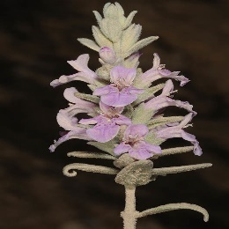 | Стахизолон диацетат (180) | Цитоуыттылық | Mohamed T., 2018 [89]
S. acerosa  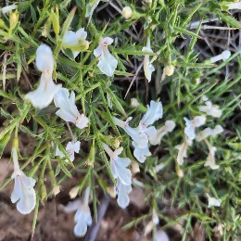 | Эфир майы | Бактерияға қарсы  Антиоксиданттық | Salehi P., 2007 Moshafi M., 2010 [90]
S. annua L.  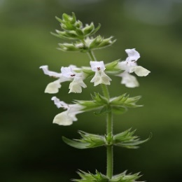 | Спиртті экстракт | Катарактаға қарсы, Антипиретикалық, Жараларды емдеуге | Venditti A., 2015
S. affinis Bunge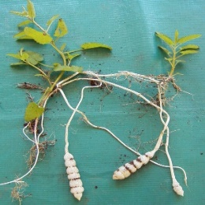 | Этилацетат фракциясы | Антихолинергиялық  Антиоксиданттық әсер  Диабетке қарсы | Bursal E., 2020
S. balansae Boiss.  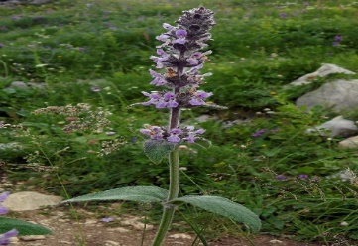 | Экстракт | Гипотониялық аурулар, жүрек невроздары | Kartsev V., 1994
 | Метанол | Қабынуға қарсы | Rezazadeh S., 2005
S. betoniciflora  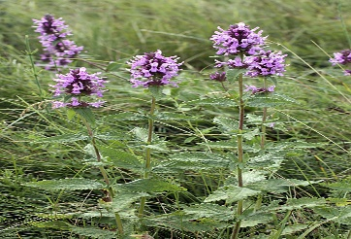 | Эфир майлары | Бактерияға қарсы | Ezzatzadeh E., 2014 Daryasari A., 2012 [91]
S. byzantina K.Коch. | Метанол және су | Антиоксиданттық | Sarikurkcu C., 2016 [92]
S. byzantina K.Коch. | Метанол және су | Альцгеймерге қарсы | Sarikurkcu C., 2016 [92]
5 – кестенің жалғасы
1 | 2 | 3 | 4
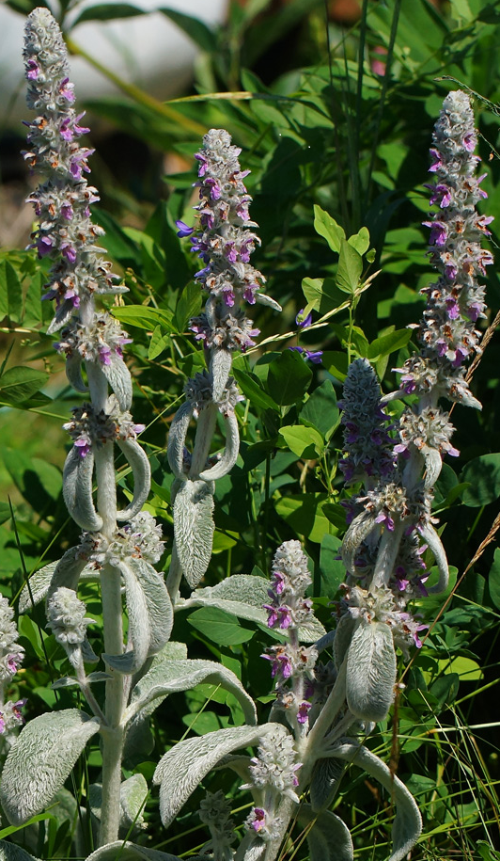 | Этилацетат | Тирозиназаға қарсы  Қант диабетіне қарсы | Nascimento D., 2021  [93]
S. cretica L. subsp.  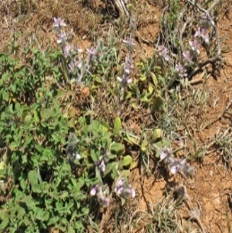 | Метанол | Антиоксиданттық | Şerbetçi T., 2010 [94]  Bahadori M., 2019
 | Метанол | Альцгеймерге қарсы | Şerbetçi T., 2010 [94]  Bahadori M., 2019
 | Этилацетат | Тирозиназаға қарсы | Şerbetçi T., 2010 [94]  Bahadori M., 2019
 | Метанол | Қант диабетіне қарсы | Şerbetçi T., 2010 [94]  Bahadori M., 2019
S. fruticulosa  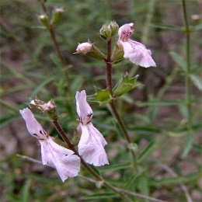 | Эфир майы | Қабынуға қарсы | Mojab F., 2020 [95]
S. ehrenbergii Βoiss.  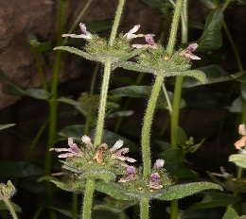 | Метанол | Антиоксиданттық Цитоуыттылық | Abi-Rizk A., 2021 [96]
S. geobombycis 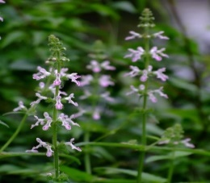 | Тамыры | Антиоксиданттық  Ісікке қарсы | Zhou X., 2019 [97]  Jin Jing J., 2010
S. germanica L.  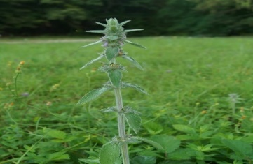 | Метанол | Антиоксиданттық  Микробқа қарсы | Benedec D., 2023 [98]
S. glutinosa L.  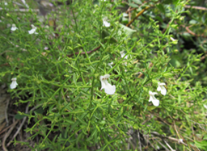 | Дихлорметан; Ксантомикрол (69) | Опиоидты рецепторлар-  дың байланысуы  (in silico)  Антиноцицептивтік  (in vivo) | Ruiu S., 2015 [99]

5 – кестенің жалғасы
1 | 2 | 3 | 4
S. guyoniana Noë ex   | Хлороформ  n-бутанол | Антиоксиданттық | Ferhat M., 2017 [100]
 | Хлороформ  n-бутанол | Антихолинэстераза | Ferhat M., 2017 [100]
 | Хлороформ  n-бутанол | Антибактериалды | Ferhat M., 2017 [100]
S. iberica  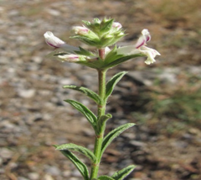 | Этилацетат  Су | Антиоксиданттық  Альцгеймерге қарсы  Тирозиназаға қарсы  Қант диабетіне қарсы | Tepe B., [101]  Sarikurkcu C., 2016
S. inflata Beth.  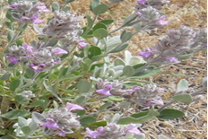 | Этанол | Қабынуға қарсы  Бактерияға қарсы | Komissarenko N., 1976  Saeedi M., 2008 [102]
S. iva Griseb.  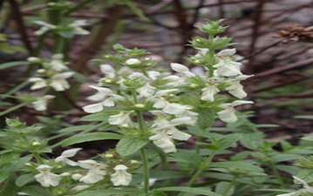 | Стахисетин (98) | Қант диабетіне қарсы  (in silico) | Pritsas A., 2021
S. mialhesii Noé | n-бутанол; Isoscutellarein-7-O-[6”′-O-ацетил]-β-D-аллопирано-  зил-(1→2) )-β-D- глюкозид (15) | Антиоксиданттық | Laggoune S., 2016 [103]
 |  | Жедел уыттылық  Антиноцицептивтік  Қабынуға қарсы  Ульцерогенді (in vivo) | Laggoune S., 2016 [103]
S. mucronata Sieb. 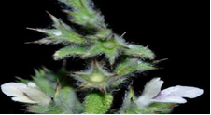 | n-бутанол фракциясы | Антирадикал | Grigorakis S., 2018 [104]
S. lavandulifolia  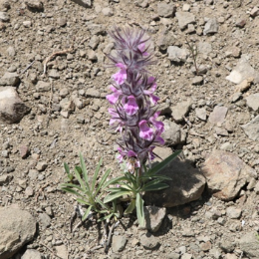 | Метанол Арбутин (107) | Антиоксиданттық | Tundis R., 2015  Hajhashemi V., 2007
 | Этанол | Тирозиназаға қарсы | Tundis R., 2015  Hajhashemi V., 2007
 | Гексан  Дихлорметан | Альцгеймерге қарсы | Tundis R., 2015  Hajhashemi V., 2007
 | Хлороформ | Цитоуыттылық | Delnavazi M., 2018
 | Апигенин (1) | Цитоуыттылық | Delnavazi M., 2018

5 – кестенің жалғасы
1 | 2 | 3 | 4
S. lanata Jacq.  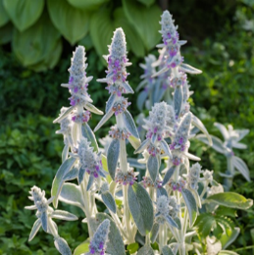 | Этанол  Метанол экстракт | Бактерияға қарсы Антиоксиданттық әсер | Toplan G., 2021 [105]
S. officinalis L.  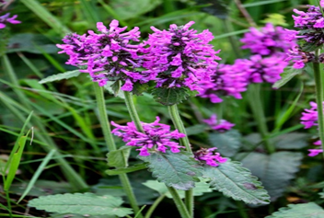 | Ацетон  Метанол | Геноуыттылық  Бактерияға қарсы | Slapšytė G., 2019 [106]  Lazarević J., 2013
S. ocymastrum  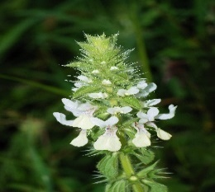 | 6β-ацетоксипола  мид (172); 6β-гидроксииполамид (173); Иполамид (174) | Антиангиогендік  (in vivo)  Антиоксиданттық | Iannuzzi, A., 2019  Lakhal H., 2011
Stachys palustris L.  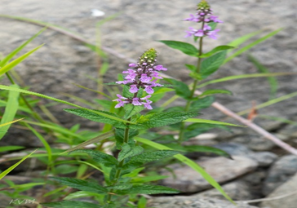 | Сулы-спиртті экстракт | Пролиферативті  Диабетке қарсы Антиоксиданттық әсер | Lachowicz-Wiśniewska S., 2022  Apostolescu G., 2023
 | Сулы-спиртті экстракт | Антисептик, ауырсынуды жеңілдету, қан кетуді тоқтату | Camangi F., 2003 [107]
S. parviflora Benth.  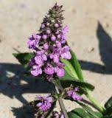 | Метанол | Антиоксиданттық Цитоуыттылық  Антибактериалды | Shakeri A., 2019 [108]
S. pilifera Benth  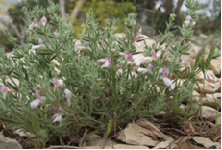 | Терпеноидты фракция | Цитоуыттылық | Kokhdan E., 2018 [109]
 | 70% метанол | Пролиферацияға қарсы | Mansourian M., 2019 [110]
 | Сулы-спиртті экстракт | Гепатопротектор  (in vivo) | Mansourian M., 2019 [110]
 | Су | Антиоксиданттық  Ренопротектор (in vivo) | Sadeghi H., 2020 [111]
 | Су | Нейропротекторлық  Қатерлі ісікке қарсы | Barmoudeh Z., 2022 [112]
S. recta L.  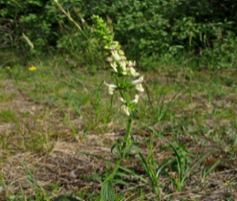 | Этанол экстракт | Антиоксиданттық әсер  Бактерияға қарсы | Benedec D., 2023
5 – кестенің жалғасы
1 | 2 | 3 | 4
S. riederi var.  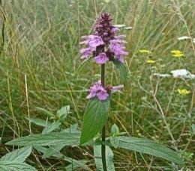 | 80% этанол | Антиоксиданттық Цитопротектор  Цитоуыттылық | Hwang J., 2019 [113] Saravanakumar K., 2021 [114]
S. sieboldii Miq. | Тамыр ұнтағы | Семіздікке қарсы  Анти-липидемиялық  (in vivo) | Lee J., 2018
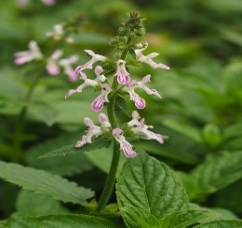 | Тамыр ұнтағы | Семіздікке қарсы  Анти-липидемиялық  (in vivo) | Lee J., 2018
 | n-гексан фракция | Антиоксиданттық  ROS тежеу: 63% | Lee J., 2018
 | 20% этанол | Жадты қорғайтын  (in vivo) | Ravichandran V., 2018 [115]
S. sylvatica L.  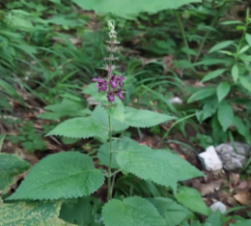 | Сулы-спиртті экстракт | Поликистозды аналық без синдромы ( in vivo ) | Alizadeh, F., 2020
 | Сулы-спиртті экстракт | Бактерияға қарсы Гельминтке қарсы | Mukhamedsadykova A., 2024 [116]
S. thirkei K.Koch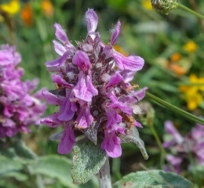 | Метанол  Ацетон | Антиоксиданттық  Антихолинэстераза Цитоуыттылық  A549 және L929 Микробқа қарсы | Ertas A., 2020
S. tmolea Boiss.  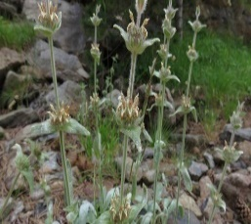 | Су | Антиоксиданттық | Elfalleh W., 2019

5 - кестедегі суреттер, «Plantarium» өсімдіктер түрлерінің онлайн атласынан (https://www.plantarium.ru/) алынған. Кесте нәтижесіне қарай, Stachys L. туысының өсімдіктерін емдік мақсатта қолданысқа иемдене алатын байқадық, соның ішінде антиоксиданттық, микробқа қарсы және қабынуға қарсы әсерлерін атап кетсек болады. Бірақ, кейбір Stachys L. туысы өсімдіктері әліде кешенді зерттелмеген және кейбір түрлер туралы мәліметтер анықталмады. Көптеген түрлері антиоксиданттық (Jassbi т.б., 2014), (Kukić т.б., 2006) [117], (Tundis т.б., 2015), қатерлі ісікке қарсы (Slimani т.б., 2023), (Barmoudeh т.б., 2022), (Foruzani т.б., 2015) [118] және микробқа қарсы (Toplan т.б., 2021), (Koutsaviti т.б., 2011), (Lazarević т.б., 2013), (Saeedi т.б., 2008) қасиеттер көрсете алды. Олардың кең терапиялық әлеуеті Stachys L. туысының өсімдіктерін халық медицинасында қолданудың негізін қалады. Әртүрлі формаларда, соның ішінде эфир майлары, экстракттар, тұндырмалар және кептірілген өсімдік бөліктері ретінде ішке қабылдау немесе теріге жағу үшін қолданылады.
Stachys L. туысының фитохимиялық құрамын зерттеу нәтижесі көрсеткендей, географиялық аймақ, жинау маусымы және өсімдік бөлігі сияқты әртүрлі факторларға байланысты айтарлықтай айырмашылықтары болуы қалыпты жағдай (Tomou т.б., 2020). Осы түрлердің ішіндегі практикалық қолдану перспективаларын айқындау үшін Қазақстанда өсетін Stachys sylvatica L. түрін егжей-тегжейлі зерттеуді жөн көрдік.

Бірінші бөлімге тұжырымдама
Әдеби шолу нәтижелері Lamiaceae тұқымдасына жататын Stachys L. туысы өсімдіктерінің 370 түрі Жаңа Зеландия мен Австралия флорасынан басқа барлық жерлерде кездесетінін көрсетті. Туыс өсімдіктері көпжылдық (Stachys annua L. басқасы), шөптесін немесе жартылай бұталар тіршілік формалары күйінде кездеседі. Таралу аймағының кеңдігі, шикізат қорының жеткіліктілігі және туыс өсімдіктерінің табиғи жағдайда және мәдени агротехникалық жүйелерде культиверлеу оңай жүзеге асыруға болатындығы, туыс өсімдіктерін болашақта фармацевтикалық өндірісте шикізат ретінде кең қолдануға мүмкіндік береді.
Түрлер арасындағы өсімдік мүшелерінінің: сабақ, жапырақ және гүлшоғырларының морфологиялық ерекшеліктері, атап айтқанда, олардың түктілігі, пішіні және өлшемі, сонымен қатар гүлдерінің түсі бойынша айырмашылықтар анықталды. Анатомиялық диагностика белгілері өсімдіктердің түрлерін анықтауда сабағының формасы, колленхима қабаты, эпидермис клеткаларының құрылымы және секрециялық трихомалардың саны мен түрі, түрлер арасында әртүрлілікпен сипатталып, олардың гүлдеу кезеңдеріндегі айырмашылықтарды да анықтайды.
Stachys L. туысы өсімдіктерінде биологиялық белсенді заттар мөлшерінің жинақталу динамикасына талдау жүргізу нәтижесі гүлдеу фазасында ең жоғары концентрацияға жететіндігі дәлелденді. Гүлдеу кезеңі мамыр айының аяғынан бастап тамыз айының соңына дейін созылады, зерттеу нәтижелері сүйене отырып өсімдік шикізатын осы уақытта жинау тиімді болып табылады.
PubMed, Scopus, Google Scholar және Reaxys ақпараттық дерекқорларына шолу нәтижелері 1969-2024 жылдар аралығында (1266 ғылыми мақалалар, 21.05.2024 ж.) осы өсімдік түрлерінің химиялық құрамы мен фармакологиялық әсерлерін зерттеуге деген әлем ғалымдары қызығушылығының артқандығын көрсетеді. Осы дереккөздерден алынған мәліметтер негізінде, Stachys L. туысы өсімдіктерінің құрамында екіншілік метаболиттер: полифенолдар, эфир майлары, иридоидтар, алкалоидтар, глюкозидтер және сапониндер болатындығы анықталды.
Өсімдік түрлерінің құрамындағы эфир майларының мөлшері өсу аймағына және жер бедерлеріне байланысты әртүрлі мөлшерде болған. Эфир майының шығымы өсімдіктердің гүлдеу фазасында ең жоғарғы мөлшерді көрсетті және ауа-құрғақ шикізатқа шаққандағы мөлшері шамамен 0.19–0.20% аралығында болды. Эфир майының құрамындағы (Z)-фитол, тимол, β-ионон, β-кариофиллен, тимол, карвакрол, линалоол және эвгенол антигельминтикалық қасиеттерге ие. Сонымен қатар, осы өсімдік түрлерінің құрамында болатын аскорбин қышқылы -терпендер мен фенолдармен синергетикалық әсер ету арқылы осы қосылыстардың әсерін күшейте алады. Фитохимиялық құрамының фенолды қосылыстарға (кемпферол, хлороген қышқылы, лютеолин, апигенин және актеозид) бай болуы Stachys L. туысы өсімдіктерінің антиоксиданттық, қабынуға қарсы, қатерлі ісікке және микроорганизмдерге қарсы дәрілік құрал ретінде медициналық және фармацевтикалық тәжірибеде қолданудың перспективтілігін растайды.
Stachys L. туыс өсімдіктерінің Қазақстан флорасында, атап айтқанда Жоңғар Алатау мен Күнгей Алатау аймақтарында 6 түрінің кездесетіні анықталды. Олардың 3 түрі (Stachys byzantina C.Koch, Stachys palustris L., Stachys annua L..) біршама зерттелген және 3 түрі (Stachys turkestanica Regel., Stachys setifera C.A.Mey., Stachys sylvatica L.) жайлы кешенді зерттеулер жүргізілмеген. Жоғарыда келтірілген мәліметтерге сүйене отырып, Қазақстан аумағында өсетін, жеткілікті қоры бар Stachys sylvatica L. түріне кешенді фармакогностикалық зерттеулер жүргізу және фитохимиялық құрамы мен кең спектрлі биологиялық белсенділіктерін ескере отырып оның негізінде фитосубстанция алу фармацевтика саласында өзекті мәселе болып табылады.

2 ЗЕРТТЕУ МАТЕРИАЛДАРЫ МЕН ӘДІСТЕРІ

Зерттеу жұмысы келесі базаларда орындалды:
- С.Ж.Асфендияров атындағы ҚазҰМУ, «инженерлік пәндер және тиісті практика» кафедрасында, (Алматы қ., ҚР);
- Люблин Медицина Университеті, «фармацевтикалық микробиология» кафедрасында, (Люблин қ., Польша);
- Химияның ғылыми-практикалық бақылау-талдау зертханасы ғылыми
зерттеу институтының фармакогнозиясы іргелі және қолданбалы медицина Б. А. Атчабаров атындағы институтында, (Алматы қ., ҚР);
- Жүргізілген зерттеулерде ҚР Мемлекеттік Фармакопеясы және ЕАЭО аумағында қолданылатын тағы басқа да нормативтік құжаттардың талаптарына сәйкес келетін әдістер мен материалдар пайдаланылды.

2.1 Зерттеу материалдары
- Орман қайызғақшөбінің (Stachys sylvatica L.) жер үсті бөліктері 2021 жылдың шілде айында Іле Алатауының табиғи мекендерінен (Алматы, Қазақстан; 43°11'44,5" N 77°07'11,0" E) өсімдіктің гүлдеу фазасында жиналды. Өсімдікті идентификациялау Қазақстан Республикасының Экология, геология және табиғи ресурстар министрлігі Орман шаруашылығы және жануарлар дүниесі комитетіне қарасты «Ботаника және фитоинтродукция институтының» жоғары өсімдіктер флорасы зертханасында жүргізілді (Анықтама №01-05/309, 23 қыркүйек 2021 жыл) (ҚОСЫМША Ж).
- Орман қайызғақшөп (Stachys sylvatica L.) экстракт – өзіне тән иісі мен ащы дәмі бар, қоңыр –жасыл құрғақ масса.
Көмекші заттар:
Тазартылған су (ҚР МФ I, 2 т.) [119, 168-171 б.].
Этил спирті 96 % (ҚР МФ I, 2 т.) [119, 577-581 б.].
Микробқа және фунгициттік әсерге қарсы зерттеуге арналған тест- штаммдары:
Грам-оң бактериялар: Staphylococcus aureus ATCC 29213, Staphylococcus aureus ATCC BAA-1707, Staphylococcus epidermidis ATCC 1228, Bacillus cereus ATCC 10876, Enterococcus faecium ATCC 19434, E. faecalis ATCC 51299 және E. faecalis ATCC 29212.
Грам-теріс бактериялар: Escherichia coli ATCC 25922, Pseudomonas aeruginosa ATCC 27853.
Зең саңырауқұлағы: Candida albicans ATCC 10231.
Қоректік орталар: Мюллер-Хинтонның агары, Мюллер-Хинтон сорпасы.
Қатерлі ісікке қарсы белсенділік FaDu (адамның гипофарингеальды аймағының қатерлі ісігі; ATCC, HTB-43), H1HeLa (адамның жатыр мойны аденокарциномасы; ATCC, CRL-1958) және RKO (адамның тоқ ішек қатерлі ісігі; ATCC, CRL-2577) жасушаларына қатысты сыналды.

2.2 Зерттеу әдістері
Stachys sylvatica L. өсімдік шикізатын жинау және дайындау әдісі.
Өсімдік шикізаты бірнеше күн бойы 25±2 °C температурада, табиғи жағдайда, жақсы желдетілетін шатырдың астында кептірілді. Барлығы 5.0 кг-нан астам шикізат жиналып, сәйкестендіріліп, стандарттауға дайындалды.
Зерттелетін үлгі негізгі ботаникалық бақтың гербарий қорын толықтыру үшін, ботаника және фитоинтродукция институтына сақтауға берілді. Өсімдік шикізаты жиналғаннан кейін (GACP) тиісті ауылшаруашылық және коллекциялық тәжірибе нұсқаулығына сәйкес, басқа өсімдіктер немесе топырақ сияқты барлық қоспалар алынып тасталды [122].
Экстракт алу. Экстракция процесі «Орман қайызғақшөп (Stachys sylvatica L.) өсімдік шикізатынан ультрадыбыстық экстракциялау тәсілімен экстракт алу» атты пайдалы модель патентіне сәйкес (06.10.2022 ж., №7763, Мухамедсадыкова А.Ж. және т.б., 2023) жүзеге асырылды.
Экстракция процесіне көшу қажеттілігі өсімдіктің құрамындағы белсенді компоненттерді тиімді түрде алу үшін орын алады. Stachys sylvatica L. жерүсті бөліктері (гүлдер, жапырақтар және сабақтар) 3-4 мм дейін ұсақталып, 500 мл көлеміндегі колбаға орналастырылды. Ұсақталған шикізаттың 25.0 г бөлігіне 300 мл 50% этанол (50% көл/көл) қосылды. Экстракциялау процесі ультрадыбыстық экстрактор (KQ5200B; Kunshan Instruments Inc., Қытай) арқылы бөлме температурасында, 40 кГц жиілікте 25 минут бойы жүргізілді. Экстракцияның толықтығы мен тиімділігін қамтамасыз ету үшін процесс бірдей еріткішпен үш рет қайталанды. Экстракциядан кейін еріткіш 45 °C температурада 8 сағат бойы буланды (Концентратор плюс, Эппендорф). Булану нәтижесінде құрғақ экстракт алынды.
Stachys sylvatica L. өсімдік шикізатының макроскопиялық және микроскопиялық белгілерін анықтау
Макроскопия. Дәрілік өсімдіктің морфологиялық топтары (ҚР МФ І. 1 т.) [120, 563 б.] жалпы бабының талаптарына сәйкес анықталды, «Шөптер», «жапырақтар», «гүлдер», «тұқымдар». Сабақ құрылымында тармақталу сипаты мен дәрежесі, қима пішіні, түктелу деңгейі, мөлшері мен жапырақтың орналасуы белгіленді. Органолептикалық диагностикалық белгілері құрғақ шикізатта, күндізгі уақытта, көзге жақсы көрінетін кезде анықталды.
Микроскопия: Stachys sylvatica L. шикізатын Стратбургер-Флемминг әдiciмен (спирт, глицерин, су 1:1:1) фиксацияланды. Зерттеуге алынатын шикізаттың жапырағының, сабағының анатомиялық және морфологиялық ерекшеліктерін анықтау үшін толықтай дамыған, зақымдалмаған өркеннің орташа деңгейдегі өсімдік бөліктері іріктеліп, таңдалды. Тамыр кесінділері үшін негіз болатын тамырдан басталатын бірінші ретті және тамырдың ортаңғы бөлігінен алынған. Анатомиялық зерттеуге кесінділерді қолмен кесіп, тоңазытқышы бар микротомда (ТOC-2) әзірленді. Кесіндінің қалыңдығын 10 – 15 мкм болды. Шикізаттың фотосуреттерін арнайланған фотоқондырғылы МБИ-6 микроскопымен (ұлғайту 63; 280 есе) түсірдік. Анатомиялық кескінді жасау кезінде сызықты өлшеу үшін окулярлы микрометр МОВ 1 (ұлғайту 15.4 есе, объектив х8) пайдаландық. Шикізаттың сабағы мен жапырағының анатомо-морфологиялық құрылысын сипаттау үшін И.И., Власова, И.И. Андреева, М.Н. Прозина [123-125] еңбектері қолданылды. Жұмыстың нәтижелерін қорытындылау үшін математикалық өңдеу статистикалық анализ «STATISTICA» бағдарламасының көмегімен жүзеге асырылды.
Фармакогнозия әдістері
10% хлорсутек қышқылында ерімейтін күлді анықтау (ҚР МФ I, 1 т. 2.8.1) [120, 226 б.] және ЕАЭО Ф 2.3.1.4 фармакопеялық әдістемесіне бойынша анықталды. 100.0 г өсімдік шикізаты 15 мл су Р және 10 мл хлорсутек қышқылының ерітіндісімен Р қайнатылады, содан соң қалдықты қызарғанша күйдіріледі және эксикаторда суытылады. Нәтижесінде қалған тұрақты масса ерімейтін күл мөлшерін анықтау үшін өлшенеді.
ДӨШ бөгде қоспаларды анықтау (ҚР МФ І, 1 т., 2.8.2) [120, 226 б.]. Өсімдік шикізаты көзбен шолу арқылы және (6x) үлкейткіш әйнекпен тексеріледі. Анықталған бөгде қоспалар бөліп алынып, өлшенеді, ал олардың мөлшері пайызбен есептеледі.
Экстракттардың құрғақ қалдығы (ҚР МФ І, 1т., 2.8.16) [120, 248 б.].
Диаметрі шамамен 50 мм және биіктігі 30 мм жалпақ түпті ыдысқа 2.0 г экстракт салынады. Су моншасында буландырылады, кептіргіш шкафта 100-105 °C температурада 3 сағат бойы кептіріледі. Құрғақ қалдықты эксикаторда суытып, нәтижесі граммен (м/м) өлшенеді.
Елекпен талдау (ҚР МФ І, 1 т., 2.9.12) [120, 562 б.]. Шикізаттағы бөлшектердің рұқсат етілген өлшемі фармакопеялық немесе нормативтік құжаттарда нақты көрсетіледі. Егер мұндай талаптар болмаса, жалпы ереже бойынша, көрсетілген тесік өлшемі бар електен өтетін бөлшектердің саны шикізаттың жалпы массасының 5%-ынан аспауы тиіс.
Кептіргендегі масса шығынын анықтау әдістемесі (ҚР МФ І, 1 т., 2.2.32) (ЕАЭО Ф 2.1.2.31) [120, 91 б.] фармакопеялық әдістемеге сай анықталады.
Жалпы күлді анықтау (ҚР МФ I, 1 т., 2.4.16) [120, 129 б.] және фармакопеялық әдістемесі бойынша ЕАЭО Ф 2.1.4.16. Фарфорды тигель 30 минут бойы қыздырылады, суығаннан кейін эксикаторда өлшенеді. 1.00 г ұнтақталған ДӨШ тигельдің түбіне бір қалыпты жаяды, 100-105 °C температурада 1 сағат бойы кептіріледі. Одан кейін, тигель 600±25 °C температурада пеште жағылады. Сүзіндіні күлмен біріктіріп, құрғағанша буландырып, тұрақты массаға дейін жағылады.
ДӨШ экстрактивті заттарды анықтау әдістемесі. (ҚР МФ І, 1 т.) [120, 566 б.]. 1 мм саңылаулы електен өтетін 3.0 г ұнтақталған шикізатқа 5 мл экстрагент қосылып, 1 сағатқа қалдырылып, кейін 2 сағат бойы қыздырылды. Колба суытып, қайта өлшеп, сүзілген сұйықтық 25 мл бөлігін су моншасында буландырып, құрғақ қалдықты 102.5 ± 2.5 °C температурада кептіріп, тұрақты массаға жеткенше өлшенеді.
Ауыр металдарды анықтау. (ҚР МФ І, 1 т., 2.2.23) (ҚР МФ I, 1 т., 2.4.8) (ЕАЭО Ф 2.1.2.41) [120, 566 б.]. Зерттеу атомды-абсорбциялық спектрофотометрия әдісімен ДӨШ құрамындағы ауыр металдарды анықтауға жүргізіледі.
Микробиологиялық тазалықты анықтау (ҚР МФ І, 1 т. 5.1.4, 2.6.12, 2.6.13) [119, 479 б.] (Категория 4А).
Радионуклидтерді анықтау әдістемесі. (ҚР МФ І, 1 т.) [120, 566 б.]. Дәрілік өсімдік шикізаты мен экстракттары Қазақстан Республикасы Денсаулық сақтау министрінің 2022 жылғы 2 тамыздағы № ҚР ДСМ-71 бұйрығымен бекітілген «Радиациялық қауіпсіздікті қамтамасыз етуге қойылатын гигиеналық нормативтер» талаптарына сәйкес болуы керек.
Stachys sylvatica L. технологиялық параметрлерін анықтау
Экстрагентті сіңіру коэффициентін анықтау. Экстрагентті сіңіру коэффициентін анықтау үшін 5.0 г ұсақталған өсімдік шикізаты экстрагент ретінде тазартылған су және 30%, 50%, 70%, 96% спирт концентрацияларымен толтырылған өлшеу цилиндріне салынып, бірнеше сағат бойы қалдырылғаннан кейін шикізат сүзгі қағазы арқылы сүзіліп, алынған экстрагенттің көлемі өлшенеді.
Меншікті салмақты анықтау әдістемесі (ҚР МФ І, 1 т., 2.9.15) [120, 250 б.]. 5.0 г дәл өлшенген өсімдік шикізаты 100 см³ көлемді өлшеу колбасына салынып, 2/3 көлемінде тазартылған сумен толтырылғаннан кейін ауаны шығарып, араластырып, қыздырылған су моншасында 1.5-2 сағат бойы ұсталады. Сосын 20 °С-қа дейін суытып, белгіленген сызыққа дейін сумен толықтырылған колба мен шикізаттың салмағы өлшенеді, ал колбалардың салмағы алдын ала анықталады.
Көлемдік салмақты анықтау әдістемесі (ҚР МФ І, 1 т., 2.9.16) [120, 251 б.]. 10.0 г ұсақталмаған өсімдік шикізаты 100 мл өлшегіш цилиндрге салынып, үстіне 50 мл тазартылған су қосылып, тез араластырылғаннан кейін түзілген көлем өлшенеді. Алдын ала өлшегіш цилиндрмен судың көлемі мен шикізат қосылғаннан кейінгі көлем өлшенеді.
Себілу салмақты анықтау әдістемесі г/см³. (ҚР МФ І, 1 т., 2.9.16) [120, 251 б.]. Ұсақталған өсімдік шикізаты өлшегіш цилиндрге салынып, ақырындап сілкіп, тегістелгеннен кейін шикізаттың толық алатын көлемі өлшенеді. Бұл көлем шикізаттың табиғи ылғалмен бірге салмағына қатынасын көрсетеді.
Кеуектілікті анықтау әдістемесі (П_{с}) г/см³. Шикізатының бос шикізатының бос кеңістіктегі бөлшектердің меншікті салмағы (тығыздығы) мен көлемдік салмақ арасындағы айырмашылықтың қатынасы анықталады.
Бөлектілікті анықтау әдістемесі (П_{Ж}). Шикізатының бос кеңістік ішіндегі шамасын сипаттайтын және бөлшектердің меншікті салмағы (тығыздығы) мен көлемдік салмақ арасындағы айырмашылық қатынасы ретінде анықталады.
Шикізаттың бос көлемді қабатын анықтау әдістемесі. Бос көлем (V) – шикізаттың кеңістік бірлігіндегі қабатының салыстырмалы көлемін сипаттау әдістемесі, қуыс ішіндегі бөлшектердің және олардың арасындағы бос қабатының меншікті салмағы мен себілу массасының меншікті салмақ қарым- қатынасы арқылы салыстырылады.
Биологиялық белсенді заттар тобын сандық анықтау
Минералдық құрамын анықтау
Минералдық құрамын анықтау "Карл Цейс" фирмасының "ASSIN" аспабында атомды-адсорбциялық спектроскопия әдісімен жүргізіледі. Бұл әдіс биологиялық белсенді заттардың құрамындағы элементтердің концентрациясын анықтауға мүмкіндік береді. Зерттеуге арналған 300.0 мг күл қалдықтары тұрақты ток доғасында буландырылады, бұл процесс элементтердің атомдық құрылымын анықтау үшін қажетті жағдайда жүзеге асырылады. Спектрлер DFS-13 аспабымен 2100-3600 А диапазонында түсіріледі, ал талдаудың сезімталдығы 10²-10⁻⁵ деңгейінде. Нәтижелердің дәлдігін ШМ-М ТСО 2962-84 және 2964-84 стандартты мыс шламының үлгілерімен верификациялау арқылы тексеріледі, бұл зерттеу нәтижелерінің нақтылығын қамтамасыз етеді.
5.0 г өсімдік шикізаты фарфор тигельге салынып, оның түбіне біркелкі жайылады. Тигельдің қыздырылуы барысында қалдықтардың төмен температурада жану процесі жүзеге асырылады. Күл толығымен жанып кеткеннен кейін, температураны көтеру арқылы күл бөлшектері толық жанбаған қалдықтарды салқындатуға қойылады. Бұл кезеңде қалдық сумен суландырылады, су моншасында буландырылады және қайтадан қыздырылады, бұл күлдің толық жануын қамтамасыз етеді.
Кальцинация процесі әлсіз ыстық температурада (шамамен 500 °C) тұрақты масса алынғанша жүргізіледі, бұл күлдің еруіне жол бермейді, ал қалдықтар тигельдің қабырғасына жабысады. Қыздыру аяқталғаннан кейін, тигель эксикаторда салқындатылады. Алынған күлдің массасы 600 °C температурада тұрақты сұр түске жеткенше қайтадан анықталады, бұл процесс күлдің минералдық құрамын зерттеуге негіз болады.
Соңғы қадамда, қыздырылған тұнбаға 5 мл (1:1) HNO₃ ерітіндісі қосылады, алынған ерітінді плиткада дымқыл тұздар түзгенше қыздырылады. Бұл процесс минералдық құрамды еріту үшін маңызды, себебі тұздар элементтердің бөлінуіне мүмкіндік береді. Ерітінді 15 мл 1Н HNO₃ ерітіндісінде ерітіліп, көлемі 25 мл-ге дейін жеткізілгеннен кейін көлемді колбаға ауыстырылады. Салыстырмалы тәжірибе үшін идентикті қышқыл мен концентрациядағы ерітінді дайындалады, бұл зерттеу нәтижелерінің салыстырмалы дұрыстығын қамтамасыз етеді.
Аминқышқылдарын анықтау
Аминқышқылдарының анализі "Карло-Эрба-4200" (Италия-АҚШ) газ-сұйық хроматографында жүзеге асырылды. Бұл хроматограф, жоғары сезімталдығы мен дәлдігімен ерекшеленеді, хроматографиялық анализ үшін заманауи шешімдерді ұсынады. Талдау шарттары төмендегідей:
Хроматография шарттары:
- жалын-иондану детектордың температурасы – 300 °C;
- буландырғыштағы температура – 250 °C;
- бағандағы бастапқы температура – 110 °C;
- бағандағы соңғы температура – 250 °C;
- бағандағы температураны бағдарламалаудың жылдамдығы: 110 °C-тан 185 °C-қа дейін – 186 °C/мин; 185 °C-тан 250 °C-қа дейін – 32 °C/мин. Баған температурасы 250 °C-қа жеткенде, барлық аминқышқылдар толық шыққанға дейін сақталды.
Аминқышқылдарын бөлу үшін WA-W-120-140 торлы хромасорбпен толтырылған, құрамында 0.31 % карбовакс 20 м, 0.28 % силар 5 СР және 0.06% лексан полярлық қоспасы бар, диаметрі 3 мм және ұзындығы 400 мм тот баспайтын болаттан жасалған баған қолданылды. Хроматограмманы есептеуді «Altex» фирмасының сыртқы стандартына сәйкес жүргізілді.
1.0 г өсімдік шикізаты HCl 5 мл 6 н 105 °C температурада 24 сағат бойы, аргон ағынының астында тығыздалған ампулаларда гидролизденді. Алынған гидролизатты айналмалы буландырғышта 40-50 °C температурада және 1 атмосфера қысымда үш рет құрғатылды. Алынған тұнбаны 5 мл сульфосалицил қышқылында ерітілді. Центрифугалаудан кейін (1500 айн/мин) 5 минут ішінде қондыру үстіндегі сұйықтықты 1 тамшы/с жылдамдықпен Даукс 50, Н-8, 200-400 тор ион алмасу шайыры бар баған арқылы өткізілді, содан соң, шайырды бейтарап рН-ға дейін жуылды.
Аминқышқылдарын бағаннан элюциялау үшін, баған арқылы 3 мл 6 н NН₄ОН ерітіндісін 2 тамшы/с жылдамдықпен өткізілді. Элюатты және тазартылған суды, бағанды бейтарап рН-ға дейін жуу үшін, түбі дөңгелек колбада жиналды. Содан соң, колбаның ішіндегісін 1 атм қысыммен айналмалы буландырғышта 40-50 °C температурада буландырылды.
Колбаға 1 тамшы жаңадан дайындалған 1.5% SnCl₂ ерітіндісін, 1 тамшы 2.2-диметоксипропан және 1-2 мл HCl қаныққан пропанолды қосқаннан кейін, оны 110 °C дейін қыздырылды, осы температурада 20 минут ұсталды. Содан кейін колбадағы қоспаны қайтадан роторлы буландырғышта буландырылды. Келесі кезеңде колбаға 1 мл жаңадан дайындалған ацетилдеуші реагент енгізілді (1 көлемге сірке ангидриді, 2 көлемге триэтиламин, 5 көлемге ацетон) және оны 60 °C температурада 1.5-2 минут қыздырылды. Содан соң, үлгіні қайтадан айналмалы буландырғышта құрғатты, колбаға 2 мл этил ацетаты және 1 мл қаныққан NaCl ерітіндісін қосылды. Колбадағы қоспаны мұқият араластырғаннан кейін, екі айқын сұйықтық қабаты пайда болғанда, оның жоғарғы қабатын (этил ацетат) газ-хроматографиялық талдау үшін алынды.
Илік заттарды анықтау (ҚР МФ, 1 т., 2.8.14) [119, 246 б.]
1.0 г (дәл өлшенді) ұсақталған өсімдік шикізатын 100 мл конус формасындағы колбаға салынды, 50 мл ыстық су қосылды, осы суда шикізат 2 сағат бойы қыздырылды. Шикізаттың минималды жоғалуы су арқылы орындалды, келесі кезекте айтылғандай жоғарыдағы шикізат қайта алынды.
Құралған экстракциялар 100 мл өлшеуіш колбаға сүзіп, оның құрамындағы ерітіндінің қорын белгілі қабатта тазартылған сумен толтырылды. 10 мл алынған ерітіндіні, сыйымдылығы 500 мл бар конустық колбаға өткізілді. 100 мл тазартылған суға, 10 мл индигосульфоқышқыл ерітіндісі қосылды және сарғыш түс пайда болғанша 0.02 м калий перманганатымен үнемі араластыра отырып титрленді. Бұларға қосымша 10 мл индигосульфоксид 100 мл тазартылған суда титрленді. 0.02 м калий перманганаты ерітіндісінің 1 мл-і 0.004157 г гидролизленген немесе 0.00582 г конденсацияланған таниндерге сәйкес келді.
Таниндердің құрамы (Х) абсолютті құрғақ шикізатқа қатысты пайызбен мынадай формула 1 бойынша есептелді:

$$X=\frac{\left(V_{1}-V_{2}\right)*D*V*100*100}{V_{3}*M*(100-W)} (1)$$

мұнда,
V₁ – экстрактты титрлеуге кеткен калий перманганатының 0.02 м көлемі, мл;
V₂ – тәжірибелік бақылауда титрлеуге кеткен калий перманганатының 0,02 м көлемі, мл,;
V₃ – титрлеуге қолданылған экстракттың көлемі, мл;
V – экстракттың көлемі, мл;
m – өлшенген шикізаттың массасы, г;
W – кептіргеннен кейін шикізаттың жоғалтқан сомасы, %;
D – таниндерге қайта есептегеудің коэффициенті.
Флавоноидтарды анықтау
Ұсақталған өсімдік шикізатының 1.0 г мөлшері (нақты өлшенген) 150 мл шлифі бар колбаға салынды, оған гликозидтердің гидролизі үшін 30% тұз қышқылы (HCl) және 10% күкірт қышқылы (H₂SO₄) қосылды. Колба кері тоңазытқышқа жалғанып, қайнаған су моншасында 1 сағат бойы қыздырылды, содан кейін бөлме температурасына дейін салқындатылды. Алынған ерітінді сыйымдылығы 100 мл өлшеуіш колбаға сүзіліп құйылды. Бұл процедура екі рет қайталанып, әр жолы сол сүзгі арқылы өлшеуіш колбаға сүзіліп, сүзгі 90% этил спиртімен жуылды. Соңында сүзіндінің көлемі сол спиртпен белгіге дейін жеткізіліп, А ерітіндісі алынды. Ары қарай, 25 мл өлшеуіш колбаға 2 мл А ерітіндісі, 1 мл 1% алюминий хлоридінің (AlCl₃) 95% этил спиртіндегі ерітіндісі қосылып, көлем сол еріткішпен белгіге дейін жеткізілді. 20 минут өткен соң ерітіндінің оптикалық тығыздығы спектрофотометрде 430 нм толқын ұзындығында, қабат қалыңдығы 10 мм кюветте өлшенді. Салыстыру ерітіндісі ретінде 2 мл А ерітіндісін 90% этил спиртімен 25 мл өлшеуіш колбадағы белгіге дейін жеткізіп дайындалған ерітінді қолданылды.
Флавоноидтар (X) сомасы кверцетинге қайта есептегенде және құрғақ шикізат %, мынадай формула 2 бойынша есептелді:

$$X=\frac{D*100*100*25}{764.6*m*2*(100-W)} (2)$$

мұнда,
D – толқын ұзындығы 430 нм сыналатын ерітіндінің оптикалық тығыздығы;
764,6 – 430 нм кезінде 1% алюминий хлориді бар кверцетин кешенін сіңірудің үлестік көрсеткіші;
W – кептіргеннен кейін шикізаттың жоғалтқан сомасы, %;
m – өлшенген шикізаттың массасы, г.
Алкалоидтарды анықтау
10.0 г дәл өлшенген ұсақталған шикізат сыйымдылығы 250 мл колбаға салынып, оған 100 мл хлороформ және 5 мл концентрацияланған аммиак ерітіндісі қосылады. Колба тығынмен жабылып, діріл аппаратында 2 сағат шайқалып, кейін тағы 30 минут шайқалады. Хлороформ экстракциясы мақта арқылы сүзіліп, 50 мл сүзінді сыйымдылығы 100 мл колбаға тасымалданады және хлороформның 1-2 мл көлемі қалдырылады. Қалдыққа 2 мл каустикалық натрий ерітіндісі (0.1 моль/л) қосылып, кесектер толығымен жойылғанша таяқпен сүртіледі, содан кейін 8 мл су қосылып, 2-3 минут араластырылып, 10 мл сүзінді сыйымдылығы 50 мл колбаға ауыстырылады. Бұл ерітіндіге 10 мл су және 2 тамшы метил қызыл ерітіндісі қосылып, артық қышқылды сары түс пайда болғанша натрий гидроксиді ерітіндісімен (0.01 моль/л) титрленеді.
Сыйымдылығы 50 мл колбаға 1 мл натрий гидроксиді ерітіндісі (0.1 моль/л), 4 мл су және 5 мл сутегі қышқылы (0.2 моль/л) қосылып, араластырылды. Бұған 2 тамшы метил қызыл ерітіндісі қосылып, артық қышқылды сары түс пайда болғанға дейін натрий гидроксиді ерітіндісімен (0.1 моль/л) титрленді. Термопсинге және толық құрғақ шикізатқа (Х) қайта есептелген алкалоидтардың сомалық құрамының пайыздық мөлшері формула 3 бойынша есептелді.

$X=\frac{\left(V_{1}-V_{2}\right)*0.0244*4*100*100}{m*(100-W)}$ (3)

мұнда,
0.0244 – хлорсутек қышқылының 1 мл ерітіндісіне сәйкес келетін термопсинге есептелген алкалоидтардың саны (0.1 моль/л), г;
V₁ – тәжірибелік бақылауда титрлеуге кеткен натрий гидроксид ерітіндісінің көлемі (0.1 моль/л), мл;
V₂ – сыналатын ерітіндіні титрлеуге кеткен натрий гидроксид ерітіндісінің көлемі (0.1 моль/л), мл;
m – өлшенген шикізаттың массасы, г;
W – кептіргеннен кейін шикізаттың жоғалтқан сомасы, %.
Полисахаридтерді анықтау
Сомасын гравиметриялық әдіспен сандық анықтау
5.0 г дәл өлшенген өсімдік шикізаты сыйымдылығы 100 мл колбаға салынып, үстіне 50 мл тазартылған су қосылды. Колба кері тоңазытқышқа қосылып, су моншасында 1 сағат араластырылды, содан кейін салқындатылды. Суды алу процесі 30 минут аралықпен 2 рет қайталанды. Су экстракттары 3 қабатты дәке арқылы сыйымдылығы 250 мл өлшеуіш колбаға біріктіріліп сүзілді, сүзгі тазартылған сумен жуылып, ерітіндінің көлемі белгіге дейін тазартылған сумен толықтырылды.
Алынған ерітіндінің 25 мл центрифуга пробиркасына ауыстырылып, 75 мл 95% этил спирті қосылды, араластырылып, су моншасында 60 °С температурада 5 минут қыздырылды. 30 минуттан кейін ерітінді 5000 айн/мин айналу жиілігімен 30 минут бойы центрифугада ұсталды. Тұнба сүзгіге ауыстырылып, 15 мл 95% этил спиртімен жуылды. Тұнба бар сүзгі 100-105 °С температурада тұрақты массаға дейін кептірілді.
Құрғақ шикізатқа қайта есептегендегі полисахаридтердің құрамы пайызбен (Х) мынадай формула 4 бойынша есептелді:

$$X=\frac{\left(m_{2}-m_{1}\right)*250*100*100}{m*25*(100-W)} (4)$$

мұнда,
m₁ – сүзгі массасы, г;
m₂ – тұнбасы бар сүзгінің массасы, г;
m – өлшенген шикізаттың массасы, г;
W – шикізатты кептіру кезіндегі массадағы ылғалдылық, %.
Бос органикалық қышқылдарды анықтау
5.0 г (дәл өлшенген) ұсақталған өсімдік шикізаты сыйымдылығы 100 мл колбаға салынып, үстіне 80 мл тазартылған су қосылды, содан кейін қайнаған су моншасында 2 сағат бойы ұсталды. Салқындатылған шикізат сыйымдылығы 100 мл өлшеуіш колбаға сүзілді, тазартылған су көлемі 100 мл белгіге дейін жеткізілді және ерітінді араластырылды.
Абсолютті құрғақ шикізаттың бос органикалық қышқылдардың құрамы пайызбен мынадай формула 5 бойынша есептелді:

$$Х=\frac{V*P*25*100*100}{m*10*\left(100-W\right)} \left(5\right)$$

мұнда,
V – 0.1 м натрий гидроксиді ерітіндісінің титрлеуге кеткен көлемі, мл;
m – өлшенген шикізаттың массасы, г;
W – кептіргеннен кейін шикізаттың жоғалтқан сомасы, %;
Р – 0.0067 г алма қышқылы, 0.01021 г валериан қышқылы, тыныштандыратын 1 мл 0.1 М натрий гидроксиді ерітіндісі.
С дәруменің мөлшерін анықтау
10.0 г ұсақталған өсімдік шикізаты 200 мл суға қосылып, 1 сағат бойы араластырылып, содан кейін сүзілді. Сыйымдылығы 50-100 мл конусқа 1 мл 2% HCl ерітіндісі, 1 мл сынақ ерітіндісі және 13 мл су құйылды. Осы қоспаға 2.6-дихлорфенолиндофенолят натрийдің 0.001 М ерітіндісімен титрленді, қызғылт түс жоғалып кетпегенше титрлеу жүргізілді. 1 мл 0.001 М 2.6-дихлорфенолиндофенолят натрий ерітіндісі 0.000088 г аскорбин қышқылының эквивалентіне сәйкес келеді.
Абсолютті құрғақ шикізатқа қайта есептегендегі аскорбин (Х) қышқылының құрамы пайызбен мынадай формула 6 бойынша есептелді:
$X=\frac{V*0.000088*300*100*100 }{m*1*(100-W)}$(6)

мұнда,
0.000088 – 2.6-дихлориндофенолиндофеноляттың 1 мл ерітіндісіне сәйкес келетін аскорбин қышқылының мөлшері;
V – 2.6-дихлориндофенолиндофеноляттың ерітіндісінің титрлеуге кеткен көлемі, мл;
m – өлшенген шикізаттың массасы, г;
W – кептіргеннен кейін шикізаттың жоғалтқан сомасы, %;
1 – аликвоттың көлемі.
S. sylvatica L. экстрактысының құрамын ГХ-МС әдісімен талдау
Экстракттың ұшқыш фракциянын алу үшін хлороформмен экстракцияланды. ГХ-МС талдауы QР 2010 Ultra масс-детекторымен біріктірілген газ хроматографы Shimadzu GC-2010 Plus - те жүргізілді. Ұшқыш метаболиттер кремний диоксиді пленкасының қалыңдығы 0.25 мкм, колонканың ұзындығы 30 м және ішкі диаметрі 0.25 мм болатын ZB-5MS капиллярлық (Phenomenex) колонада бөлінді. Пештің бастапқы температурасы 50 °C, ұсталу уақыты 3 мин, содан кейін температура 250 °C дейін 5 °C/мин жылдамдықпен көтерілді және 250 °C температурада 15 минут ұсталды. Ерітінді температурасы 280 °C деңгейінде сақталды, ал тасымалдаушы газ ретінде гелий (1 мл/мин) пайдаланылды. QP 2010 Ultra Масс-спектрометрі электронды иондау режимінде (EI) жұмыс істеді. Иондану энергиясы 70 эВ, сканерлеу жылдамдығы 0.2 с/сканерлеу, сканерлеу диапазоны 40-500 а.б.м. иондық тұзақтың температурасы 220 °C, ал ерітінді мен интерфейс температурасы 250 °C болды. Ерітінді көлемі 1 мкл құрады. Үлгіні мөлшерлеу (1:20) бөлу режимінде n-алкандардың гомологиялық қатарына (C6-C30) қатысты хроматограммаларда болатын ұшқыш метаболиттер сақталу индекстері (RI) арқылы есептелді. Метаболиттерді анықтау компьютерлік спектрлік кітапханалар (MassFinder 2.1, NIST 2011) көмегімен, сондай-ақ қол жетімді әдеби деректерді пайдалану арқылы жүзеге асырылды.
S. sylvatica L. экстрактысының құрамын ЖТСХ-ESI-QTOF-MS/MS әдісімен талдау
Алынған экстракттың анализін мына бөлшектерден тұратын платформада жүргізілді, ЖТСХ хроматографы (HP1200 series, Agilent Technologies, Санта-Клара, Калифорния, АҚШ), оған қосылатын дегазатор, автодозатор, екілік сорғы және детектор PDA- масс- детектор QTOF-MS/MS (6500 Series, Agilent technologies, Санта-Клара, Калифорния, АҚШ). Метаболиттердің хроматографиялық бөлінуі Zorbax Eclipse Plus RР-18 (150 мм х 2.1 мм, dp = 3.5 мкм, Agilent Technologies, Санта-Клара, Калифорния, АҚШ) хроматографиялық колоннаны қолдана отырып оңтайландырылған әдістеме бойынша жүргізілді. Хроматограммалар еріткіш градиентінде тіркелді: 0.1% құмырсқа қышқылы бар ацетонитрил (В еріткіші) және 0.1 % құмырсқа қышқылының сулы ерітіндісі (А еріткіші) келесідей: 0 мин – 1 % В, 10 мин – 20 % В, 15 мин – 40 % В, 17-22 мин – 95 % В, 1-25 мин – 1 % В. Айдау 30 минут бойы жүргізіліді. Ағынның жылдамдығы 0.2 мл/мин, термостаттың температурасы 20 °C, УК анықтау 210, 254, 280, 365 және 320 нм, ерітінді көлемі 10 мкл болды.
Масс-спектрометр газ бен қабық газы үшін 275 және 325 °C температурада 40-1300 мкМ масса диапазонында оң және теріс иондар режимінде жұмыс істеді, сәйкесінше 12 л/мин газ ағындары, 3000В капилляр кернеуі, 35 psig бүріккіш қысымы, 10 және 20В соқтығысу энергиясы, 110В фрагментатор кернеуі және скиммер қысымы 65В. Qualitative Navigator (B. 10.00 нұсқасы) және Agilent Mass Hunter Data Acquisition (нұсқасы 10.1) шығарушы компания Agilent Technologies (Санта-Клара, Калифорния, АҚШ) бағдарламаларын спектрлерді алу және жазылған деректерді өңдеу үшін пайдаланылды.
S. sylvatica L. экстрактысының құрамын RP-ЖТСХ/PDA әдісімен талдау
S. sylvatica L. экстрактысын анықтауға дайындау кезінде оны потенциалды кедергі келтіретін қоспалардан (мысалы, хлорофиллден) тазарту қажет болды. Алдымен 25 мг экстракт 2 мл метанол-су қоспасында (1:1 көл/көл) ерітілді, содан кейін қатты фазалы экстракция жүйесі (SPE System J. T. Baker, АҚШ) және 500 мг C18 микроколонкасы (J. T. Baker, АҚШ) бағанға зерттелетін сыналған экстракт үлгісі октакадецил BakerBond картридждеріне қолданылды, олар алдын ала тиісті түрде (10 мл MeOH және 10 мл метанол-су қоспасы (1:1 көл/көл)) тазартылған және кондиционерленген. Экстракт 10 мл аналитикалық волюметриялық колба тікелей қабылдағышында метанол-су қоспасымен (1:1 көл/көл) шайылды. Содан кейін экстракт сапалық және сандық талдау үшін дайындалды.
Сапалық және сандық талдау фотодиодтық матрицадағы детекторға қосылған бағаналы Agilent Technologies (Вальдбронн, Германия) 1100 сериялы жоғары тиімді сұйық хроматографында жүргізілді. Экстракты талдау үш толқын ұзындығын қолдана отырып жүргізілді: 254 нм, 280 нм және 325 нм, метаболиттердің алуан түрлілігіне байланысты (фенол қышқылдары мен туындылары, сондай-ақ флавоноидтар және олардың туындылары). Zorbax Eclipse XDB C8 хроматографиялық бағанасы қолданылды (150 x 4.6 мм I.D., dp = 5 мкм), бұл келесі элюент градиентін қолдана отырып, экстракты 30 минут ішінде талдауға мүмкіндік берді: А - су + 1% (көл/көл) сірке қышқылы; B - ацетонитрил (0 мин-10 %B; 0-10 мин - 10-14 %B; 10-25 мин - 14-30 %B; 25-30 мин-30-33 %B жылжымалы фазалық ағын жылдамдығы 1 мл/мин және тұрақты талдау температурасы 25 °С. Деректерді талдау үшін автодозаторды қолданғандықтан айдаудан кейінгі 5 минут уақытты пайдалану қажет болды. Сәйкестендіру мақсатында зерттеуде қолданылатын ЖТСХ/DAD диодты-матрицалық анықтау талдауының нақты әдісі үшін стандартты заттардың кітапханасы құрылды. Бұл стандарттар бастапқы концентрацияны ескере отырып жиналды – әрбір стандартты зат үшін 1 мг/10 мл ерітіндіде. Сапалық талдау хроматографиялық (шыңдардың ауданы, жеке стандартты қосылыстардың сақталу уақыты) және спектроскопиялық (УК - ультракүлгін спектрлер) деректерге негізделген. Сандық талдау сыналған экстракттың қатарынан үш күн ішінде үш рет талдауды (n = 3) ескере отырып жүргізілді. Таңдалған және анықталған метаболиттердің сандық талдауы метанолда: фенолды қосылыстар үшін суда (6:4 көл/көл) және флавоноидтар үшін метанолда 0.02-ден 0.1 мг/мл-ге дейінгі бес концентрацияда дайындалды. Бес нүктелі қисықтар салынды және әрбір калибрлеу қисығы үшін R2 мәндерімен бірге регрессия теңдеулері есептелді. Шың аймақтарының қайталануы SD және RSD параметрлерін бағалау арқылы анықталды.
S. sylvatica L. экстрактысының биологиялық белсенділік профилін анықтау
S. sylvatica L. экстрактысының цитоуыттылығын анықтау
Зерттелетін экстрактысының қалыпты жасушаларға қарсы өміршеңдігін бағалау үшін пайдаланылған микрокультуралық тетразолий талдауы (MTT) бұрын сипатталғандарға сәйкес жүргізілді (Świątek т.б., 2023) [126]. Қысқаша айтқанда, 96 шұңқырлы планшеттердегі таңдалған жасушалардың моноқабаты 24-72 сағат ішінде жасуша ортасында S. sylvatica L. экстрактысын сериялық сұйылтуларымен (2 – 0.001 мг/мл) инкубацияланды. Осыдан кейін жасушалық орта алынып тасталды, жасушалар фосфатты буферлі тұз ерітіндісімен (PBS) жуылды, MTT қосылған орта қосылды және 3 сағат бойы инкубация жалғасты.
Тұндырылған формазан кристалдары SDS/DMF/PBS еріткішінде ерітіліп, сіңірілуін (540 және 620 нм) көп режимді Synergy H1 Multi-Mode Microplate Reader (BioTek Instruments, Inc.) (Винуски, Вермонт, АҚШ) Gen5 (нұсқасы 3.09.07; BioTek Instruments, Inc.) бағдарламалық жасақтамасының көмегімен өлшенді. Деректер GraphPad Prism (7.04 нұсқасы, Graphpad Software, Inc., Ла-Холья, Калифорния, АҚШ) бағдарламасына экспортталды CC₅₀ (цитотоксикалық концентрация) есептеу және/немесе CC₁₀ есептеу үшін, яғни бақылаумен салыстырғанда жасуша белсенділігінің 50 % және 10 % төмендеуіне әкелген S. sylvatica L. экстрактысының концентрациясы (экстрактпен өңделмеген жасушалар). Мәндер орташа ретінде ұсынылған ± SD үш репликада алынған.
MTT әдісімен S. sylvatica L. экстрактысының цитоуыттылығы келесі қалыпты жасушалық линиялар үшін анықталды: (адамның эмбриональды өкпе фибробласттары MRC-5; ATCC, CCL-171), сондай-ақ VERO (маймыл бүйрек эпителий жасушалары; ATCC, CCL-81).
Экстракттың антимикробтық және фунгициттік әсерін анықтау
S. sylvatica L. экстрактысының минималды ингибиторлық концентрациясын (МИК) бағалау сұйылту әдісі көмегімен жүргізілді. S. sylvatica L. экстрактысы 16-0.0156 мг/мл диапазонында концентрация алу үшін 96 шұңқырлы микротитрлік планшетте (NUNC, Рочестер, Нью-Йорк, АҚШ) стерильді Мюллер-Хинтон сорпасында (MHB; Biorad, Геркулес, Калифорния, AҚШ) екі есе сұйылтылған. Содан кейін микроорганизмдердің суспензиясы 0.5 MacFarland тығыздығы болатындай өлшеп, MHB-де 100 есе сұйылтылып, әр шұңқырға 2 мкл қосылды. Талдау оң және теріс бақылауды, яғни зерттелетін қосылыссыз өсетін микроорганизмдері бар лунканы және тиісінше тек стерильді MHB-ны қамтыды. Анықтамалық микроорганизмдердің жеткілікті өміршеңдігі сұйық культураны өсіріп, содан кейін макроскопиялық сипаттамалары бар колонияларды санау арқылы расталды. Планшеттер 18-24 сағат ішінде 35±2 °C температурада инкубацияланды (Heraeus B6, Германия), ал МИК мәндері 600 нм толқын ұзындығында өлшенген сіңіру негізінде қызыл (EL80, Bio-Tek Instruments, Вермонт, АҚШ) спектрофотометриялық әдіспен анықталды. Содан кейін MВC анықтау үшін әр шұңқырдан 5 мкл Мюллер-Хинтон агарына (MHA; Biorad, Геркулес, Калифорния, АҚШ) орналастырылды және тағы 16-20 сағат инкубацияланды.
Алдымен S. sylvatica L. экстрактысының микробқа қарсы белсенділігі анықтамалық микроорганизмдердің негізгі панеліне қарсы анықталды: бактериялар Staphylococcus aureus ATCC 29213, Escherichia coli ATCC 25922, Pseudomonas aeruginosa ATCC 27853 және зең Candida albicans ATCC 10231. Содан кейін бастапқы нәтижелерге сүйене отырып, микробтық спектр келесі грам-оң бактерияларды қосу арқылы кеңейтілді: Staphylococcus aureus ATCC BAA-1707, Staphylococcus epidermidis ATCC 1228, Bacillus cereus ATCC 10876, Enterococcus faecium ATCC 19434, E. faecalis ATCC 51299 және E. faecalis ATCC 29212. Сыналған анықтамалық штаммдардың ішінде S. aureus ATCC BAA-1707 β-лактамды антибиотиктерге төзімділіктің түріне ие болды (MRSA – метициллин-резистент S. aureus), ал E. faecalis ATCC 51299 гликопептидтерге төзімділікті көрсетті (VRE – ванкомицин-резистент Enterococcus). Ішкі бақылауды жүргізу үшін микробқа қарсы бақылау препараттары ретінде ванкомицин, ципрофлоксацин және нистатин стандарттары алынды. Ципрофлоксацинге қарсы S. aureus ATCC BAA-1707, S. epidermidis ATCC 1228, B. cereus ATCC 10876, E. coli ATCC 25922 және P. aeruginosa ATCC 27853 МИК мәндері 0.48, 0.12, 0.06, 0.004 және 0.48 мкг/мл болды. E. faecalis ATCC 29212, E. faecalis ATCC 51299 және E. faecium ATCC 19434 ванкомицин үшін МІС мәні сәйкесінше 1.96, 32 және 0.98 мкг/мл құрады, ал C. albicans ATCC 10231 нистатин үшін МІС мәне 0.48 мкг/мл болды. Осы зерттеуде пайдаланылған, барлық анықтамалық бактериялық штаммдар MHA немесе MHB-де өсірілді, ал C. albicans тура сондай микробиологиялық ортаны қолдана отырып, бірақ 2 % глюкоза қосып өсірілді. Эксперимент үш данада жүргізілді және нәтижелер режим ретінде ұсынылды.
«Time-kill Assay» әдісімен микроорганизмдердің толық жойылу уақытын анықтау
S. sylvatica L. экстрактысының ең төменгі мәні бар микроорганизмге қарсы әсер ету механизмін анықтау үшін МИК - Bacillus cereus ATCC 10876 «time-kill assay» жою уақытына талдау жүргізілді. Алдымен 0.5 % - ы суспензия McFarland B.cereus 100 есе сұйылтылып, әрқайсысы 5 мл стерильді пробиркаларға құйылды. Пробиркаларға субингибиторлық концентрация (0.25 мг/мл) алу үшін, минималды ингибирлеуші концентрация (0.5 мг/мл) және МИК-дан төрт есе (2 мг/мл) асатын концентрацияны алу үшін экстракт қосылды. Бұл пробиркалар бақылау пробиркалармен бірге (сыналатын экстрактысы жоқ бактериялық суспензия) 35 °C температурада 72 сағат бойы 250 айн/мин (Innova 40R, Нью-Брауншвейг, Германия) жылдамдықпен шайқап инкубацияланды. 1 мл суспензиядағы (КҚБ/мл) колония түзетін бірліктердің саны MHA-ға 100 мкл ондық сұйылту себу арқылы анықталды, содан кейін 16-18 сағат ішінде 35°C температурада инкубацияланды. Санау сегіз уақытқа бөлу бойынша жүргізілді: бактериялық суспензияны дайындағаннан кейін, сондай-ақ 1, 3, 6, 12 және 24 сағаттық инкубациядан кейін. Эксперимент үш данада жүргізілді және нәтижелер log10 КҚБ/мл стандартты ауытқуы бар орташа мән ретінде ұсынылды. Экстракттың бактерицидтік белсенділігін өңделмеген бақылаумен салыстыру 3 log10 КҚБ/мл-ге тең немесе одан жоғары бактериялық жүктеменің төмендеуі арқылы анықталды, ал бактериостатикалық белсенділік төмендеу 3 log10 КҚБ/мл-ден төмен болған кезде анықталды. B.сereus культурасын микроскопиялық визуализациясын 24 сағаттық талдаудан кейін жою уақытын бәсеңдетуді анықтау, 1000 есе ұлғайту арқылы жарық микроскопымен (Olympus CX21; Olympus Co., Токия, Жапония) жүргізілді.
Споралардың ингибирленуін анықтау
B.сereus ATCC 10876 спораларына, шағын модификациялармен бұрын жарияланған хаттамаға сәйкес дайындалды (Rukayadi т.б., 2009) [127]. Алдымен B.cereus бір колониясын MHA-ға сеуіп, спора түзілуін тудыру үшін 14 күн бойы 30 °C температурада инкубацияланды. Содан кейін культураны стерильді 0.85 % NaCl-де суспензияланды және мұқият құйынды араластырудан кейін 1.5 мл пробиркаға 1 мл бөліктерге бөлінді. Түтіктер 13000 айн/мин температурада 30 минут бойы 4 °C температурада центрифугаланды, содан кейін 1 мл стерильді 0.85 % NaCl жуылды. Шөгінді қалдықтарды сұйықтықтың үстіне лақтырылып, түйіршіктерді 1 мл 0.85 % NaCl-ге суспензияланды. Центрифугалау және жуу қадамдары төрт рет қайталанды. Споралар ондық ерітінділерді дайындау арқылы есептелді және шашыраңқы пластиналар әдісімен себілді. Процестің сапасы Schaeffer-Fulton эндоспораларды бояу әдісін қолдана отырып, споралық суспензияны бояу арқылы бағаланды. Спораларды одан әрі талдау үшін -70 °C температурада сақталды.
S. sylvatica L. экстрактысының вирусқа қарсы белсенділігін анықтау
Вирусқа қарсы белсенділік адамның 229Е коронавирусына (Human Coronavirus HCoV-229Е; ATCC, VR-740) MRC-5-те клеткасында таратылып және адамның 1 типті герпесвирусына (Human Herpesvirus type 1 HHV-1, ATCC, VR-260) VERO-да қарсы сыналды. Жасуша клеткаларын культивирлеу модификацияланған ортада (Modified Eagle Medium MEM; Corning, Тьюксбери, Массачусетс, АҚШ), антибиотиктермен толтырылған (пенициллин-стрептомицин ерітіндісі, Corning) және ұрықтың бұқа сарысуымен (FBS, Corning) - 10% (жасуша пассажы) және 2% (жасушаларды қолдау және эксперименттер) өткізілді. Фосфатты буферлі тұзды ерітінді (PBS) және трипсин Corning, ал МТТ (3-(4,5-диметилтиазол-2-ил)-2.5-дифенилтетразолий бромиді) және DMSO (диметилсульфоксид) - Sigma (Sigma-Aldrich, Сент-Луис, Миссури, АҚШ) сатып алынды. Инкубация 5% CO₂ атмосферасында 37°C температурада жүргізілді (CO₂-инкубатор, Panasonic Healthcare Co., Токио, Жапония). Рибавирин, стандартты вирусқа қарсы зат, Sigma компаниясынан алынған. Стандарты ерітінді S. sylvatica L. экстрактысын ДМСО (PanReac Applichem) жасуша культурасының сортында еріту арқылы дайындалды. Стандарты ерітінді зерттелген экстрактысы қолданылғанға дейін 8°С температурада сақталды.
Вирусқа қарсы потенциалды бағалау үшін таңдалған жасушалар (MRC-5 немесе VERO) 48 шұңқырлы планшетке себіліп, түні бойы инкубацияланды. Содан кейін жасушалар HCоV-229Е немесе HHV-1 вирусын 100 есе CCID₅₀/мл мөлшерінде жұқтырды (CCID₅₀ – 50% инфекциялық жасуша культурасының дозасы), кем дегенде екі бос лунканы инфекцияланбаған жасушалармен (жасушалық бақылау) қалдырып, 1 сағат ішінде инкубацияланды. Содан кейін жасушалар буферлі тұз ерітіндісімен (PBS) жуылды, зерттелетін экстракт цитотоксикалық емес концентрацияда қосылды және вирустық бақылауда (инфицирленген вирус, өңделмеген жасушалар) цитопатиялық әсер (cytopathic effect - СРЕ) пайда болғанға дейін инкубацияланды. Пластиналар инверттелген микроскоппен қаралды (CKX41, Olympus Corporation, Токио, Жапония) және мұздатылды (-76°C). Ерігеннен кейін анти-HCoV-229E талдауынан алынған үлгілерді, РНҚ оқшаулауына ұшырады (QIAamp Viral RNA Mini Kit, Cat.: 52904 QIAGEN GmbH, Хильден, Германия) және ДНҚ оқшауланды (QIAamp DNA Mini Kit, Cat.: 51304 QIAGEN GmbH) HHV-1-ге қарсы сынақтар кезінде жиналған үлгілерден бөлді. Ерігеннен кейін үлгілер жиналып, РНҚ секрециясына ұшырады (QIAamp Viral RNA Mini Kit, cat.: 52904 QIAGEN GmbH, Хильден, Германия). Содан кейін оқшауланған РНҚ-ны RT-qPCR (кері транскрипция-сандық полимеразды тізбекті реакция) жиынтығын пайдалана отырып бір сатылы күшейтуге арналған iTaq Universal SYBR Green One-Step Kit (Cat.: 1725150, Bio-Rad Laboratories, Life Science Group, Геркулес, Калифорния, АҚШ) және праймерлері 229E-F (5’-CATACTATCAACCCATTCAACAAG-3’), and 229E-R 5’-CACGGCAACTGTCATGTATT-3’) CFX96 термоциклерінде (Bio-Rad Laboratories) әдісімен ұшырады. Амплификация RT-qPCR параметрлері келесідей болды: кері транскрипция реакциясы (50 °C, 10 мин), полимеразаның активтенуі (95 °C, 1 мин), циклдік (40 қайталау: денатурация (95 °C, 10 с), күйдіру және синтез (65 °C, 30 с), флуоресценцияны сіңіру және балқу қисығын талдау (65-95 °C, 0.5 °C өнім /5 с жоғарылау). ДНҚ изоляттарын күшейту qPCR -амплификациясы SsoAdvanced Universal SYBR Green Supermix (Bio-Rad Laboratories) және праймерлерді (UL54F - 5'CGCCAAGAAAATTTCATCGAG 3', UL54R - 5'ACATCTTGCACCACGCCAG 3') термоциклін CFX96 пайдалану арқылы жүзеге асты. Амплификация процедурасы келесідей болды: полимеразаның бастапқы активтенуі (98°C, 3 мин); циклдеу (40 қайталау: ДНҚ денатурациясы (95 °C, 10 сек.) күйдіру және синтез (60 °C, 30 сек.), флуоресценцияны тіркеу); балқу қисығын талдау (65-95 °C). Зерттелетін үлгілердегі HCoV-229E және HHV-1 вирустық жүктемелері салыстырмалы мөлшердегі (ΔCq) әдіспен CFX ManagerTM DX Software (Bio-Rad Laboratories) бағдарламалық құралын пайдалана отырып, вирустық бақылауға қатысты бағаланды. RT-qPCR және qPCR сезімталтығын бағалау үшін вирустың РНҚ изолятын (HCoV-229Е) немесе ДНҚ изолятының (HHV-1) (10, 100 және 1000 есе) сұйылтылған ерітінді дайындалды және сәйкесінше талданды.
S. sylvatica L. экстрактысының қабынуға қарсы әсерін анықтау
S. sylvatica L. экстрактысының қабынуға қарсы активтелген in vitro тышқан макрофагтарының RAW 264.7 (ATCC TIB-71) линия үлгісінде сыналды. Жасуша культурасын Dulbecco's Modified Eagle Medium (DMEM) модификацияланған ортасына 10% ірі қара сарысуын қосу арқылы жүргізілді. Бастапқы экстракты 100 мг/мл DMSO концентрациясында дайындалды және 2-ден 0.00098 мг/мл-ге дейінгі аралықта эксперименттер үшін экстракт одан әрі сұйылтылды, сұйық ортада өндіру үшін 2% бұқа сарысуын қосу арқылы жасуша клеткалар ортасын (DMEM) культивирленді.
Экстракттың қабынуға қарсы белсенділігін бағалау үшін тышқан макрофаг культурасында IL-6 супернатантындағы концентрацияны стимуляция үшін липополисахаридтер (Escherichia coli - дан алынған O111:B4; Sigma-Aldrich, Штайнхайм, Германия) 100 нг/мл концентрациясында культура ортасына қосылып, сыналған экстрактардың қатысуымен және олардың қатысуынсыз өтілді. Жасушалар үшін улы емес концентрациялар экстрактарды цитоуыттылыққа сынау нәтижелері бойынша анықталды және CC₁₀ мәнімен есептелді. Жасушалардың белсенділігін арттыру үшін липополисахаридпен (ЛПС) ынталандырылды IL-6 [128-129].
Алдымен 24 шұнқұрлы планшеттеріне бір лункасына 4 x 10⁵ жасуша/мл тығыздықта 1 мл RAW 264.7 жасуша суспензиясы орналастырылды. 37 °C температурада 24 сағат инкубациядан кейін 10% сарысуы бар орта алынып тасталды және 2% сарысуы бар жаңа ортамен және жасушаларға арналған сынақ экстрактысының тиісті уытты емес (0.02, 0.04 және 0.08 мг/мл) концентрациясымен ауыстырылды. Жасушалар инкубаторға 37 °C температурада 1 сағатқа орналастырылды. Осы уақыттан кейін зерттелетін ЛПС экстрактары бар лункаларға 100 нг/мл концентрациясында ЛПС стимуляциясын оң бақылауы үшін қосылды. Тағы бір 24 сағаттық инкубациядан кейін супернатант жасушалардан 1000 x г температурада 10 минут бойы центрифугаланды. Супернатант -70°C температурада қатты.
Экспериментті бақылау үлгісі ретінде экстрактпен де, ЛПС-мен де өңделмеген жасушалар болды. Бақылау үлгі жасушаларына тек 2% сарысуы бар орта қосылды. Липополисахаридпен жасушалардың стимуляциясын бақылау үшін 2% сарысу және ЛПС ортасы қосылды. Эксперимент әр үлгі үшін үш данада жүргізілді.
IL-6 супернат жасушасындағы RAW 264.7 концентрациясын Murine IL-6 ELISA Kit (Diaclone, Бесансоне, Франция) 100 мкл супернат жасуша культурасының сандық өлшеуіш тест көмегімен анықталды.
Цитокиндердің концентрациясын анықтау процедурасы реагенттер жиынтығын өндірушінің нұсқауларына сәйкес жүргізілді. Лункалардағы боялған ерітіндінің сіңу мөлшері Epoch plate reader (BioTek Instruments, Винуски, Вермонт, АҚШ) планшеттік риддер көмегімен 450 нм және 620 нм бақылау толқын ұзындығында спектрофотометриялық әдіспен өлшенді. Әрбір үлгі үшін цитокин концентрациясы Gen 5.01 нұсқасы 2.01.14 бағдарламалық құралының көмегімен дайындалған стандартты қисық негізінде автоматты түрде есептелді.
Экстракттың қатерлі ісікке қарсы белсенділігін анықтау
S. sylvatica L. экстрактысының ісікке қарсы белсенділігін зерттеу үшін MTT -анализдік талдауы (жоғарыда егжей-тегжейлі сипатталған): FaDu (адамның гипофарингеальды аймағының қатерлі ісігі; ATCC, HTB-43), H1HeLa (адамның жатыр мойны аденокарциномасы; ATCC, CRL-1958) және RKO (адамның тоқ ішек қатерлі ісігі; ATCC, CRL-2577) сондай-ақ адамның қатерлі меланомасының екі жасушалық линиялары A-375 (ATCC, CRL-1619) және G361 (ATCC, CRL-1424) қолданылды. А-375 жасуша клеткасын модификацияланған орта Dulbecco's modified Eagle's medium (DMEM; Corning, Нью-Йорк) өсірілді. G361 жасуша клеткасын McCoy's 5A Medium (Corning, Нью-Йорк) ортасында өсірілді. Барлық культураларды 10% термо-инактивтендірілген FBS (PAN-Biotech, Айденбах, Германия) және антибиотиктермен 100 u/мл пенициллин, 100 мкг/мл стрептомицин және 0.25 мкг/мл амфотерицин В (Sigma-Aldrich, Сент-Луис, Миссури, АҚШ) толықтырылды. Жасуша культуралары 5% CO₂ ылғалдандырылған атмосферада 37°C температурада сақталды.
Экстракттың антигельминттік белсенділігін анықтау
S. sylvatica L. экстрактысының бұрын патенттелген зерттеу әдістемесіне сәйкес Rhabditis тұқымдас нематод үлгісінде патент № PL232918 (Bogucka-Kocka және Kołodziej, 2019) [130] антигельминттік белсенділігі сыналған. Экстракт нематод культурасына таңдалған бес концентрацияда қосылды: 0.2 мг / мл, 1.1 мг/мл, 3.3 мг/мл, 5.5 мг/мл, 11.1 мг/мл. Сыналатын экстрактыны Rhabditis тұқымдас нематодтардың 24 сағаттық ұсталудан кейін олардың өміршеңдігі бұрын сипатталған процедураға сәйкес бағаланды (Bogucka-Kocka т.б., 2022) [131], (Dziduch т.б., 2020) [132], (Kołodziej т.б., 2023) [133]. Бақылау үлгісі ретінде (Ctrl NaCl) тек 0.6% NaCl-де суспензияланған нематод мәдениеті болды.
Статистикалық талдау
Диссертациялық жұмысты орындау барысында эксперименттер бес биологиялық репликада жүргізілді. Әрбір биологиялық репликация үш техникалық қайталауда жүргізілді. Статистикалық талдау ANOVA көмегімен GraphPad v8.2.0 бағдарламалық жасақтамасын қолдана отырып жүргізілді.
Микробиологиялық деректер Graph Рad Prism (V. 6.0; Graph Рad Software Inc. Сан-Диего, Калифорния, АҚШ) көмегімен талданды. "Time-kill" талдау нәтижелері графикалық қисықтар түрінде ұсынылды, ал статистикалық талдау AUC (қисық астындағы аймақ) бір жақты ANOVA, содан кейін Dunnett' s post hoc test көмегімен жүргізілді.

3 STACHYS SYLVATICA L. ӨСІМДІК ШИКІЗАТЫНЫҢ БИОЛОГИЯЛЫҚ БЕЛСЕНДІ ЗАТТАРЫНЫҢ ҚҰРАМЫН ТАЛДАУ ЖӘНЕ ФАРМАЦЕВТИКАЛЫҚ САПАСЫН БАҒАЛАУ

3.1 Stachys sylvatica L. өсімдік шикізатын GACP стандартына сәйкес дайындау
S. sylvatica L. өсімдік шикізатын жинау және дайындау Еуразиялық экономикалық комиссия Кеңесінің 2018 жылғы 26 қаңтардағы № 15 шешіміне сәйкес бекітілген «Өсімдік текті шикізатты өсіру, жинау, өңдеу және сақтаудың тиісті практикасының қағидалары» мен «Дәрілік өсімдіктерді жинаудың тиісті практикасы (GACP)» талаптарына сәйкес жүргізілді (сызба 1).

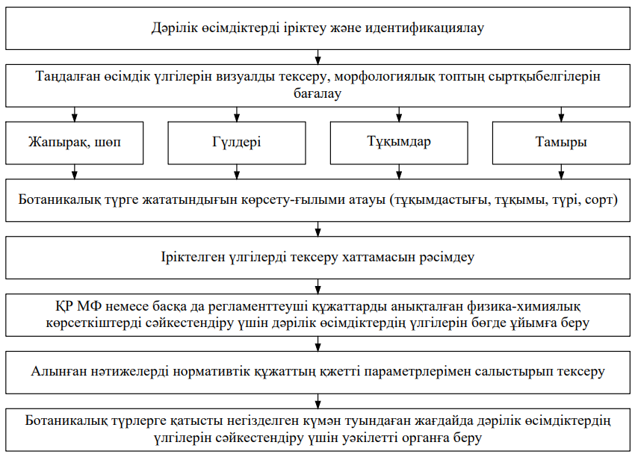

Cызба 1 - Дәрілік өсімдіктерді сәйкестендіру алгоритмі

Өсімдіктің жабайы популяциясын жинау барысында орман қорын қорғау және тиімді пайдалану жүйесінің талаптарына сәйкес барлық шаралар орындалды. Өсімдік ресурстарына зиян келтірмеу және сирек кездесетін түрлердің жойылып кетуін болдырмау мақсатында популяция тығыздығы мұқият бақыланды. Өсімдіктің аксонометриялық құрылымын сақтау мақсатында оның тек жер үсті бөліктері — гүлдері мен жапырақтары — жиналып, ал тамыр жүйесі мен жер асты бөліктері жиналған жоқ.
Орман қайызғақшөбін 2021 жылдың шілде айында Іле Алатау тауының маңында (Алматы, Қазақстан; 43°11'44,5"N 77°07'11,0"E) жиналды. Жинау жұмыстары 7.00-ден 10.00 аралығында шілде айында, өсімдіктің гүлдеу кезеңінде жүргізілді. Өсімдікті жинау қаладан, өндіріс орындарынан және химиялық заттармен ластануы мүмкін ауыл шаруашылығы аймақтарынан алыс жерде жүргізілді. Орман қайызғақшөптің жапырақтары мен гүлдерінің сапасын сақтау мақсатында олар табиғи матадан жасалған себеттерге салынды (Мухамедсадыкова А., 2022). Жиналған орман қайызғақшөп өсімдік шикізатын идентификациялау үшін Қазақстан Республикасының Экология, геология және табиғи ресурстар министрлігіне қарасты Орман шаруашылығы және жануарлар дүниесі комитетінің «Ботаника және фитоинтродукция институты» шаруашылық жүргізу құқығындағы республикалық мемлекеттік кәсіпорнында анықталды (Анықтама №01-05/309, 23 қыркүйек 2021 жыл) (Қосымша Ж).

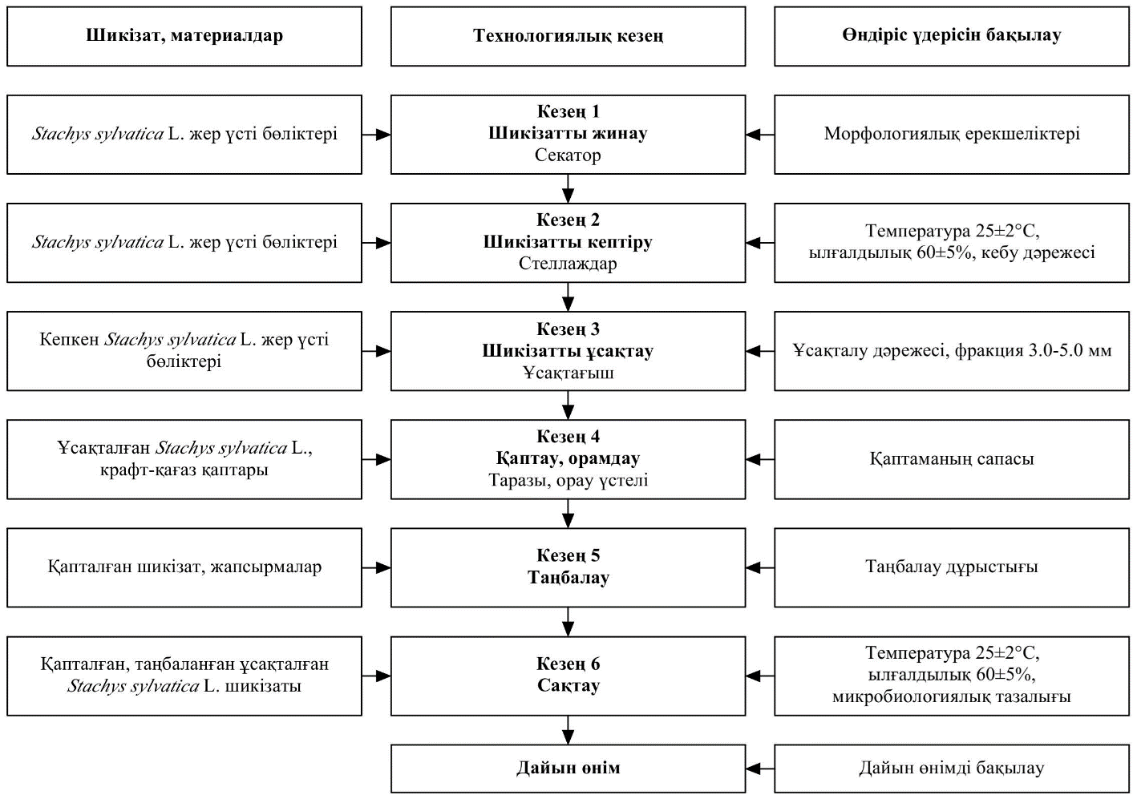

Сызба 2 - (Stachys sylvativa L.) өсімдік шикізатын жинау, кептіру, сақтау кезеңдерінің технологиялық сызбасы

Орман қайызғақшөп (Stachys sylvativa L.) өсімдік шикізатын дайындау мен кептіру 6 кезеңнен тұрады (Сызба 2).
Кезең 1. Шикізатты жинау. Өсімдіктің жер үсті бөліктерін гүлдеу кезеңінде, күндізгі уақытта және құрғақ ауа-райында жиналды. Шикізат бөгде қоспалардан, қоқыстардан және топырақтан мұқият тазартылды.
Кезең 2. Шикізатты кептіру. Орман қайызғақшөп (Stachys sylvativa L.) шикізатын жақсы желдетілетін және көлеңкеде орналасқан стеллаждар мен сөрелерде кептіріледі (сурет 3).
Кезең 3. Шикізатты ұсақтау. Электрлік ұсақтағышты пайдаланып, фракциясы 3.0-5.0 мм дейін ұсақталады.
Кезең 4. Орамдау. Кептірілген және ұсақталған орман қайызғақшөп (Stachys sylvativa L.) шикізатын МЕМСТ 2226-2013 талаптарына сәйкес крафт-қаптарға өлшеніп салынады.
Кезең 5. Таңбалау. Ұсақталған және кептірілген Stachys sylvatiсa L. шикізатын (жер үсті бөліктері) екі қабатты крафт-қаптарға өсімдік шикізатының атауы, жинау орны, жинау уақыты, таза массасы және сериясы көрсетілген мәліметтер жапсырылады. «Дәрілік заттарды таңбалау мен қадағалау және медициналық бұйымдарды таңбалау» қағидаларын бекіту туралы Қазақстан Республикасы Денсаулық сақтау министрінің 2021 жылғы 27 қаңтардағы № ҚР ДСМ-11 бұйрығына сәйкес толтырылады.
Кезең 6. Сақтау. Таңбаланған крафт-қағаз қаптарда ұсақталған Stachys sylvativa L. жер үсті бөліктер шикізатын құрғақ бөлмеде (25±2)°C температурада, салыстырмалы ылғалдылығы (60±5) % деңгейінде сақталады. Бұл Қазақстан Республикасы Денсаулық сақтау министрінің 2021 жылғы 16 ақпандағы № ҚР ДСМ-19 «Дәрілік заттар мен медициналық бұйымдарды сақтау және тасымалдау қағидаларын бекіту туралы» бұйрығына сәйкес жүзеге асырылады.

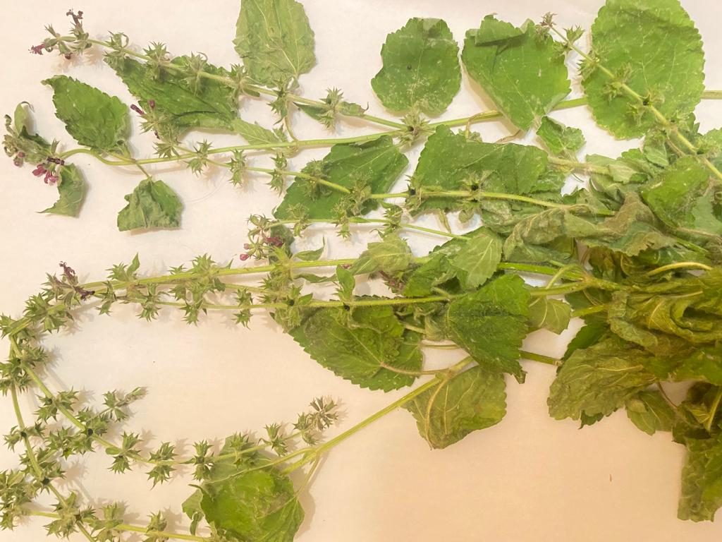

Сурет 3 – Stachys sylvatica L. өсімдігінің кепкен түрі

Шикізатты сақтау және қамба зиянкестерінің әсерінен қорғау мақсатында алдын ала орамдау ұсынылады. Қазақстан Республикасы Денсаулық сақтау министрінің 2021 жылғы 27 қаңтардағы №11 бұйрығына сәйкес, орман қайызғақшөп шикізаты екі қабатты крафт қағаз қаптарға салынып, әрбір пакетке өсімдік шикізатының атауы, дайындау орны, жинау уақыты, нетто салмағы және серия нөмірі көрсетілген этикеткамен рәсімделеді.

3.2 Stachys sylvatica L. өсімдік шикізатының макроскопиялық көрсеткіштері
Орман қайызғақшөп (Stachys sylvatica L.) ертінгүлділер (Lamiaceae) тұқымдасына, қайызғақшөп (Stachys) туысына жататын көпжылдық тамырсабақты өсімдік болып табылады. Биіктігі 100-120 см-ге дейін жетеді, сабағы түкті және қараңғы жерлерде өседі. Оның әдемі, қою қызыл гүлдері борпылдақ шоқ тәрізді гүлшоғырға жиналған, бұл гүлшоғырдың пішіні жыланның басына ұқсағандықтан, халық арасында «жыланды шөп» деп аталады (сурет 4).
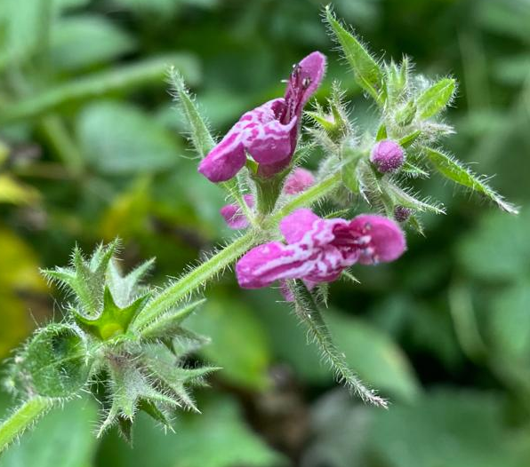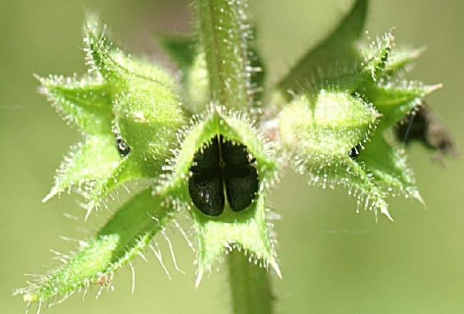

Сурет 4 – Орман қайызғақшөп (Stachys sylvatica L.)

4 – суретте көрсетілген, S. sylvatica L. гүлдері үлкен, қою қызыл немесе қою күлгін. Жеке гүлдер гүлшоғырында жиналады және олар өз кезегінде сабақтың жоғарғы жағында сирек кездесетін шыбық тәрізді гүлшоғырға жиналады. Маусым-шілде айларында гүлдейді. Бұл үлгінің гүлдеу ұзындығы шамамен 8 см құрайды, гүлдеу кезінде ұзындығы өсетіні анық. Гүлдің негізіне қарай күлтебасында шоғырланған, ал жоғары жағында бір-біріне жақын орналасқан көрсетілген. Гүлдеуден кейін гүл тостағаншасы түбінде терең жемістер пайда болады, олар уақыт өте келе қара түске айналады. Қайызғақшөпте жемістері жаңғақтар деп аталады (сурет 4).
Күлтебасы 6-8 гүлден тұрады. Гүл күлтесі айқын екі жақты, төменгі ерні қатты бүгілген. Үстіңгі ерні кішкентай және қысқа, ұзындығы 5 мм, ал астыңғы еріннің ұзындығы 7-9 мм, ені 5-6 мм. Төменгі еріннің барлық гүлдері жақсы дамыған, мүйіз тәрізді қосымшалар жоқ, еріндерде жеңіл өрнектер айқын көрінеді. Төменгі еріннің беткі жағы ашық түсті өрнекпен қысқа түктермен жабылған (сурет 5).

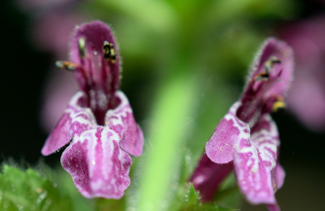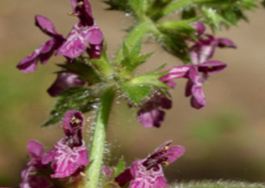

Сурет 5 – Орман қайызғақшөбінің гүлдері
Гүланалығы күлгін, екі жақты, ол түтікшіден шығып, жоғарғы еріннің астына тығылады. Жоғарғы ерні дулыға тәрізді, қасық тәрізді дөңес. Жоғарғы еріннің сыртқы беті безді түктермен жабылған. Түктердің ұштарында тамшы түрінде бездер орналасқан.
Тостағаншалары екі тізбекті емес, гүл күлтесінен шамамен 2 есе қысқа, жоғарғы жағында көлденең өсімсіз, венчиктен бүгілген бес бірдей тістешелері бар. Тостағаншаларының тістешелері ойықсыз, кірпікше тәріздес, бірақ тікенек емес. Үстіңгі тостағаншаның сыртқы беті қарапайым безді түктермен жабылған.
Гүл күлтесінің ұзындығы шамамен 15 мм, тостағаншалар түтігінің ұзындығы 5 мм, тістешелердің ұзындығы 3-4 мм (сурет 6).

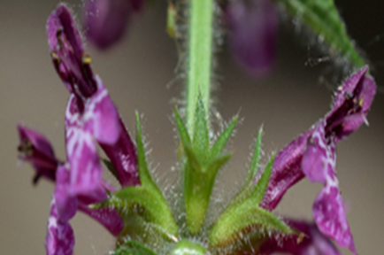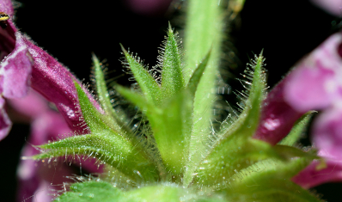

Сурет 6 – Орман қайызғақшөбінің түтікшелері

Жапырақтары қарама-қарсы, ұзын жапырақшалары бар, жоғарғы жапырақтары отырықшы. Жапырақтары тығыз жасарған. Жапырақтары тұтас, жұмыртқа тәріздес, түбінде жүрек тәрізді.

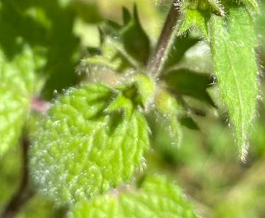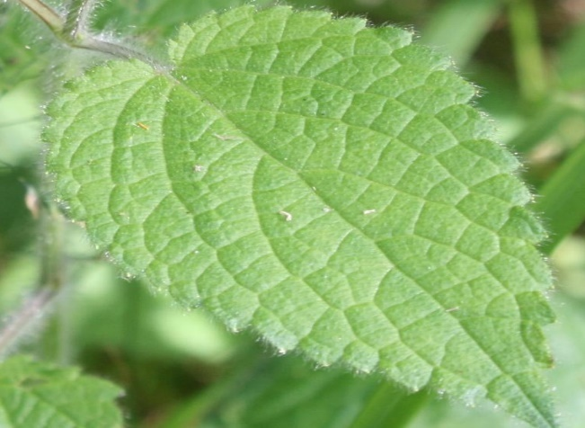

Сурет 7 – Орман қайызғақшөбінің жапырақтары

Жоғарғы жағында қысылған, төменгі жағында дөңес. Жапырақтары екі жағынан қарапайым түктері бар, безді емес, жоғарғы жағында тығыз, төменгі жағында негізінен тамырлар бойымен өседі. Жапырақтың ұзындығы 7 см, ені 5 см (сурет 7).

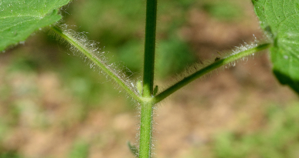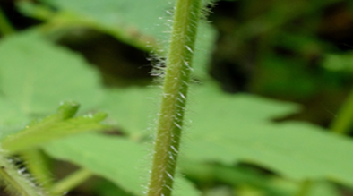

Сурет 8 – Орман қайызғақшөбінің сабағы

Сабағы тік немесе сәл иілген, жоғарғы жағында тармақталған. Сабағы тетраэдрлік, жұмсақ түктермен тығыздалған серпімді. Беткі жағында қысқа безді түктердің тағы бір қабаты бар екендігі байқалады. Сабағының қалыңдығы 3-4 мм (сурет 8).
Stachys sylvatica L. басқа туыс түрлерінен қарағанда, биіктігі 100 см-ге дейін және жапырақтарының жұмыртқа-жүрек тәрізді, ұшы үшкір формасымен ерекшеленеді. Сонымен қатар, оның шеттері тікенекті, төменгі жағынан түктелген және безді құрылымдармен таралған. Бұл түрдің гүлшоғырлары ұзын және жіңішке масақ тәрізді, тостағаншасы күлтелерінен екі есе кіші, гүлдері қызыл қою түсті және жинақы түрде орналасады.
Stachys sylvatica L. анатомиялық ерекшеліктері бойынша басқа туыс түрлерімен Stachys officinalis L. және Stachys recta L. ортақ сипаттамаларға ие. Бұл түрлердің тік сабақты құрылымы мен жапырақтарының қарама-қарсы орналасуы, сонымен қатар, олардың гүлдері шоқ тәрізді гүлшоғырларда жиналып, жаз айларында гүлдейді. Жаңғақ тәрізді жемістері де ұқсас келеді, бұл түрлердің морфологиялық және экологиялық бейімделуінің ортақ сипаттарын көрсетеді (кесте 6).

Кесте 6 – Stachys L. кейбір түрлерінің анатомиялық ерекшеліктерін салыстыру

Анатомиялық ерекшеліктер | Stachys sylvatica L. | Stachys officinalis L. | Stachys recta L.
1 | 2 | 3 | 4
Өсімдіктің биіктігі | 100-120 см-ге дейін | 60-80 см-ге дейін | 30-90 см-ге дейін
Сабақ | Тетраэдрлік, жұмсақ түктермен жабылған | Тік, төрт қырлы, түктері аз немесе жоқ | Тік, жіңішке, жылтыр
Жапырақтардың  - орналасуы  - ұзындығы | Қарама-қарсы, жұмыртқа-жүрек тәрізді | Қарама-қарсы, ланцет тәрізді | Қарама-қарсы,эллипс тәрізді
Жапырақтардың  - орналасуы  - ұзындығы | 9-10 см | 5-10 см | 6-12 см
ені | 5-7 см | 3-5 см | 4-6 см
Гүлдерінің түсі | Қою қызыл немесе қою күлгін | Күлгін немесе қызғылт | Ақ немесе ашық сары
6 – кестенің жалғасы
1 | 2 | 3 | 4
Гүлшоғыры | Ұзын, жіңішке масақ тәрізді | Ұзын масақ тәрізді | Масақ тәрізді, ұзын
Гүлдің күлтесі | Айқын екі жақты, төменгі ерні қатты бүгілген | Екі жақты симметриялы, төменгі ерні кең | Екі жақты симметриялы, төменгі ерні кең
Тостағанша | Кірпікше тәріздес тістешелері бар | Тістешелері өткір, түктері аз | 5-7 гүлден тұрады, пішіні мен ұзындығы әр түрлі
Жемістер | Жаңғақ тәрізді, қара түске айналады | Жаңғақша, қоңыр түсті | Жаңғақ тәрізді
Гүлдеу кезеңі | Маусым-шілде | Мамыр-шілде | Маусым-шілде

Stachys sylvatica L., Stachys officinalis L. және Stachys recta L. түрлері бір-бірінен морфологиялық және анатомиялық белгілері бойынша ерекшеленеді. Олардың ішінде Stachys sylvatica L. ең биік, оның сабақтары тетраэдрлі, жұмсақ түктермен жабылған, жапырақтары жұмыртқа-жүрек тәрізді, гүлдері қою қызыл немесе күлгін түсті. Бұл түр басқа екеуінен өз жапырақтарының формасы, сабақ құрылысы мен гүлдерінің құрылымы арқылы айтарлықтай ерекшеленеді. Бұл түрлердің экологиялық бейімділіктері мен морфологиялық алуантүрлілігін көрсетеді. Әртүрлі жапырақ формалары, гүлдердің түсі мен құрылымы, сондай-ақ гүлдеу кезеңдері жағынан ерекшеленеді.

3.3 Stachys sylvatica L. өсімдік шикізатының микроскопиялық көрсеткіштері
Stachys sylvatica L. сабағы айқындалған бұрыштары шығыңқы тетраэдрлі. Тіршілік формасы шөптесін, көпжылдық өсімдік. Сабақтың бетінде қарапайым көп клеткалы бір қатарлы трихомалар, сондай-ақ спецификалық, тармақталған, көпклеткалы және безді трихомалар түзілген. Гландулярлы емес тармақталған трихомалар өсімдіктің жапырағында және сабағында да айқындалды. Бөлінген секрециялар жабындық ұлпаның астындағы кеңістіктерде сақталады. Қолайсыз жағдайда, яғни сыртқы орта факторлары олардың бұзылуына әкеледі.
Сабақ құрылымында диацитті устьицелер қалыптасқан. Тетраэдрлі формалы сабағы бір қатарлы эпидермадан және өте нәзік кутикуламен көмкерілген. Эпидерма қалыңдығы 12.4±0.9мкм. Сабақтың төрт бұрышында 3-4 қатарлы, клетка формасы тең колленхима айқындалды. Колленхиманың қалыптасуы бұрышқа беріктің қасиет береді.
Алғашқы қабық паренхимасы 4-5 қатар түзген, клетка қалыңдығы 17.3±1.8 мкм мұнда хлорофилл дәндерінің көп мөлшерде түзілу деңгейі байқалды. Алғашқы қабық паренхимасымен жанаса орталық цилиндр сабақтың біршама бөлігін алып жатыр. Орталық цилиндрде өткізгіш шоқ, оның ксилема және флоэма элементтерімен склеренхиманың түзілуі байқалды. Сабақтың орталық бөлігі клеткааралықтары айқындалған, өзек паренхималарының түзілуі байқалды, өзек паренхимасының қалыңдығы 37.6±31.4 мкм. Өткізгіш шоқта ксилема түтіктері көлденең кесіндіде дөңгелек, радиалды орналасқан, олардың арасында склеренхималық талшықтар мен склерофизацияланған паренхима бар. Өткізгіш шоқ паренхимасында идиобласттар шашыраңқы түзілген, идиобласт клеткасында биологиялық белсенді заттар жинақталады, идиобласт клеткасының қалыңдығы 33.5±2.16 мкм. Сабақтың ортасында өте үлкен жұқа қабырғалы клеткалардан тұратын өзек паренхимасы қалыптасқан (сурет 9).

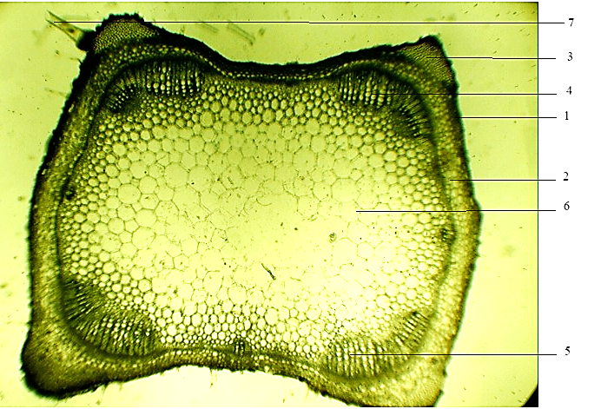 | 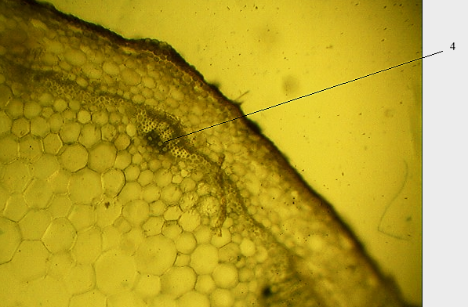
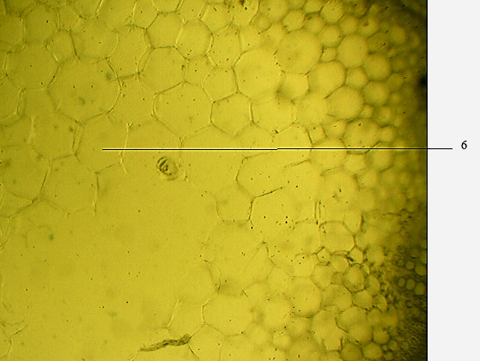 | 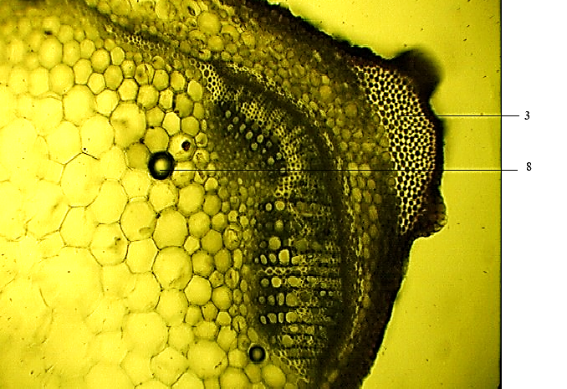
1-эпидерма, 2-алғашқы қабық паренхимасы, 3-колленхима, 4-өткізгіш шоқ, 5-ксилема, 6-өзек паренхимасы, 7-трихома, 8-идиобласт

Сурет 9 - Stachys sylvatica L. жер үсті бөлігі сабағының анатомиялық құрылымы (х10)

Stachys sylvatica L. өсімдігі жапырағының анатомиялық құрылымы дорзовентральды типті. Жапырақтың жабындық ұлпасы жоғарғы және төменгі эпидермистен, мезофиллден және өткізгіш шоқтан, көпклеткалы және безді, жұлдызшалы трихомадан тұрады. Жапырақтың көлденең кесіндісінде эпидермисте бір және көп клеткалы, безді трихомалар түзілген. Жоғарғы эпидермис клетка қабырғасы қалыңдаған, эпидермис клеткаларының пішіні әртүрлі, тік және екі бүйірінен қысыңқы, ось бойымен тізбектеле орналасқан. Жоғарғы эпидермис клеткасының мөлшері 21.4±0.12 мкм. Жапырақтың абаксиалды бетінде жүйке жүйісін бойлай және арасында тармақталған жұлдыз тәрізді трихомалар байқалды. Жапырақтың абаксиалды бетінде көпклеткалы трихомалар және диацитті устьицалар байқалады (сурет 10).

A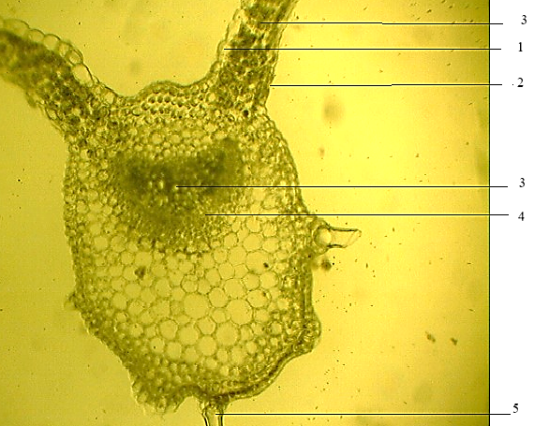 | B  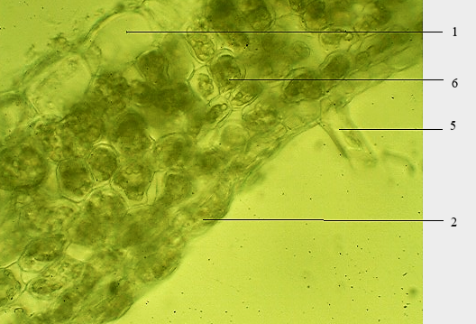
C  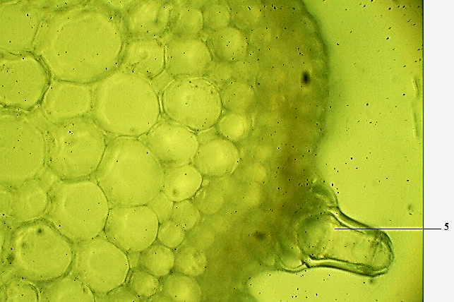 | D  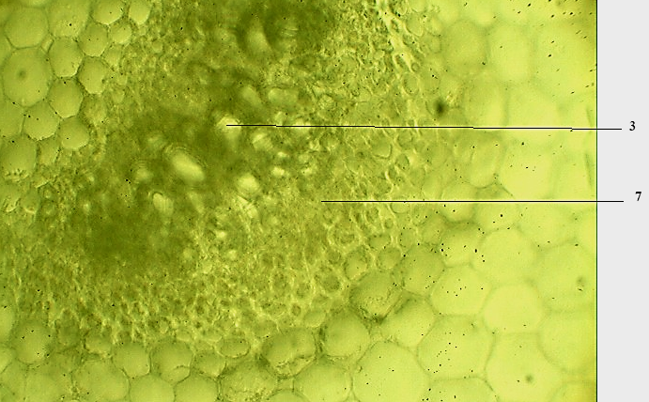
- жоғарғы эридермис, 2 -төменгі эпидермис, 3 - ксилема, 4 - өткізгіш шоқ, 5 - трихома, 6 - хлорофилл, 7 - флоэма

Сурет 10 (А,B,C,D) - Stachys sylvatica L. жапырағының анатомиялық құрылымы (А - х10, В,C,D - х40)

Жапырақтың адаксиалды бетінде тармақталған, ландулярлы емес трихомалар түзілген. Мезофиллдің бағаналы хлорофилл паренхимасы екі қатарлы, борпылдақ мезофилл 4-5 қатарлы, паренхималары бүйірлік жанасқан. Бағаналы мезофилл клеткасының өлшемдері 25.9±0.17 мкм, ал борпылдық мезофилл 33.7±0.41 мкм.
Бағаналы паренхима клеткасы хлорофилл дәндерімен толыққан, жоғарғы эпидермиске бағыттала бір-біріне тығыз орналасқан, клеткааралық қалыптасу деңгейі байқалмады. Бағаналы паренхиманың борпылдақ мезофиллге ауысуы анық ажыратылады. Түзілген борпылдық мезофилл паренхима пішіні мен мөлшері әртүрлі. Төменгі эпидермис клеткалары жоғарғы эпидермис клеткасымен салыстырғанда көлемі кіші, төменгі эпидермис клеткасының қалыңдығы 18.1±0.21 мкм.
Диацитті устьицанің саны артқан, түзілген диацитті устьица астындағы ауа саңылаулары айқын көрінеді. Жапырақтың өткізгіш шоқ көлемі үлкен, айналасында склеренхима 2-3 қатар түзген. Өткізгіш шоқ коллатеральды, құрамында ксилема және флоэма қалыптасқан (кесте 7).

Кесте 7 – Stachys L. түрлерінің микроскопиялық ерекшеліктері

Жасушалық құрылымы | Stachys sylvatica L. | Stachys officinalis L. | Stachys recta L.
1 | 2 | 3 | 4
Эпидермис | Бір қатарлы, өте нәзік кутикула; эпидермис қалыңдығы 12.4±0.9 мкм | Бір қабатты, кутикула жұқа | Бір қабатты, кутикула өте жұқа
Колленхима | 3-4 қатарлы, клетка формасы тең, бұрышқа беріктің қасиетін береді | Көпқабатты, бұрыштық қалыңдауға ие ұзарған жасушалардан тұрады | Формасы айыршық тәрізді, яғни олар созылған және бұрыштары бар
Алғашқы қабық паренхимасы |  |  | 4-5 қатарлы, клетка қалыңдығы 16.0±1.0 мкм, хлорофилл дәндері орташа
  4-5 қатарлы, клетка қалыңдығы 17.3±1.8 мкм, хлорофилл дәндері көп
  4-6 қатарлы, клетка қалыңдығы 15.0±1.5 мкм, хлорофилл дәндері аз
Орталық цилиндр | Орталық цилиндрде өткізгіш шоқ, ксилема, флоэма, склеренхима | Ксилема радиалды орналасқан, түтіктер (трахеидтер) және трахеа тәрізді элементтерден тұрады. | Флоэма орталық цилиндрде ксилемадан сыртқа қарай орналасады
Ксилема | Көлденең кесіндіде дөңгелек, радиалды орналасқан | Жақсы дамыған, радиалды орналасқан | Көлденең кесіндіде дөңгелек, радиалды орналасқан
Склеренхима | Талшықтар мен склерофизацияланған паренхима бар |  | Жасуша қабырғаларының қалыңдығымен ерекшеленеді
  Склеренхима жасушалары қалың
Өткізгіш шоқ | Коллатеральды, ксилема мен флоэма | Коллатеральды, яғни флоэма сыртта, ал ксилема іште орналасады | Коллатеральды орналасуы ұқсас, ксилема іште, флоэма сыртта орналасқан.
Устьицелер | Диацитті, саны артқан, астында ауа саңылаулары  абаксиалды бетінде трихомалар | Диацитті, ауа саңылаулары көп емес | Диацитті, ауа саңылаулары байқалады
Жапырақтың эпидермисі | Жоғарғы және төменгі эпидермистен, әртүрлі пішінде; жапырақтың |  | Жоғарғы және төменгі эпидермистен, кутикула орташа
  Жоғарғы және төменгі эпидермистен, кутикула жұқа
7 – кестенің жалғасы
1 | 2 | 3 |  | 4
Бағаналы паренхима | Хлорофилл дәндерімен толыққан, клеткааралық қалыптасу деңгейі байқалмайды |  | Жапырақтың үстіңгі эпидермасының астында орналасады. Тік және цилиндр тәрізді жасушалардан тұрады. | Жапырақтың үстіңгі эпидермасының астында орналасады
Борпылдақ мезофилл | Пішіні мен мөлшері әртүрлі |  |  | Борпылдақ, 3-4 қатарлы
  Борпылдақ, 3-4 қатарлы
Төменгі эпидермесі | Кіші, қалыңдығы 18.1±0.21 мкм |  | Жоғарғы эпидермиске қарағанда көлемі кіші | Кішірек, қалыңдығы 17.0±0.20 мкм
Жапырақ мезофилі | Бағаналы хлорофилл паренхимасы 2 қатарлы, борпылдақ мезофилл 4-5 қатарлы |  | Бағаналы және губкалы паренхимадан тұрады. | Бифациальды яғни ол да бағаналы және губкалы паренхимадан тұрады.

Stachys sylvatica L. басқа түрлермен салыстырғанда жапырақ эпидермисінің қалыңдығы (12.4±0.9 мкм) және хлорофилл дәндерімен толыққан 4-5 қатарлы алғашқы қабық паренхимасы арқылы ерекшеленеді. Сондай-ақ, оның устьицелері мен ауа саңылауларының саны S. officinalis L. мен S. recta L.-ге қарағанда едәуір көп, бұл су балансын реттеуге жақсы бейімделуін көрсетеді.

3.4 Stachys sylvatica L. өсімдік шикізатының фармацевтика-технологиялық көрсеткіштерін зерттеу
Өсімдік шикізатынан биологиялық белсенді заттарды тиімді түрде бөліп алу процесін оңтайландыру үшін экстракция әдісінің негіздемесі маңызды рөл атқарады. Бұл зерттеуде шикізаттың физикалық-химиялық қасиеттері мен экстракциялық процестің тиімділігіне әсер ететін факторлар қарастырылды. Атап айтқанда, шикізат қабатының еркін көлемі, меншікті салмағы, көлемдік салмағы, себілу массасы, кеуектілік және экстрагенттің сіңіру коэффициенті, экстрактивті заттардың шығымы, фармакопеялық көрсеткіштер, мысалы, кептіру кезінде массаның жоғалуы, жалпы күл мөлшері және 10% хлорсутек қышқылында ерімейтін күл мөлшері сияқты көрсеткіштер анықталды. Зерттеулер ҚР МФ әдістемелерге және Минина С.А. және Каухова И.Е. авторларының "Химия және технология фитопрепараттар" атты оқу құралына [134] сәйкес жүргізілді (кесте 8).

Кесте 8 – Stachys sylvatica L. шикізатының технологиялық көрсеткіштері

Меншікті салмағы, d_{y} (г/см³) | Көлемдік салмағы,  d₀ (г/см³) | Себілу массасы, d_{H} (г/см³) | Кеуектілігі (г/см³) | Бөлектілігі  (г/см³) | Шикізат қабатының еркін көлемі, (г/см³)
0.2146±0.3 | 0.5008±0.2 | 0.2577±0.7 | 0.5718±0.4 | 0.0047±0.1 | 0.2431±0.7

8 - кестедегі нәтижеге сәйкес, фармацевтика-технологиялық критерийлер бойынша жүргізілген зерттеу орман қайызғақшөп шикізатынан биологиялық белсенді заттарды алу үшін оңтайлы технологияны анықтауға мүмкіндік берді. Экстрактивті заттардың ең жоғары шығымын анықтау мақсатында тазартылған су мен этил спиртінің 30%, 50%, 70% және 96% концентрацияларындағы экстракция тиімділігі анықталды (кесте 9).
Зерттеу нәтижелеріне сәйкес, Stachys sylvatica L. өсімдік шикізатынан биологиялық белсенді заттарды тиімді алу үшін әртүрлі еріткіштердің экстракция тиімділігі талданды. Тазартылған судың экстрагент жұтылу коэффициенті 7.9912±0.4%, ал экстрактивті заттар шығымы 19.8967% болды, бұл салыстырмалы түрде жоғары нәтижені көрсетті. Этил спиртінің 50% концентрациясы ең жоғары экстрагент жұтылу коэффициентін (11.0875±0.8%) және экстрактивті заттар шығымын (21.0365%) көрсетті, бұл концентрация экстракция үшін ең тиімді екендігін дәлелдейді. 96% этил спиртімен экстракция жүргізгенде экстрагент жұтылу коэффициенті 10.9552±0.8% болғанымен, экстрактивті заттар шығымы 17.5595% деңгейінде қалыптасты, бұл төмен концентрациялы еріткіштерге қарағанда төмен нәтиже көрсетті.

Кесте 9 – Stachys sylvatica L. шикізатына экстрагентті таңдау негіздемесі

Еріткіштер |  | Экстрагенттің жұтылу коэффициентінің нәтижесі, % | Экстрактивті заттар шығысын анықтау нәтижесі, %
Тазартылған су |  | 7.9912±0.4 | 19.8967
Этил спирті | 30% | 8.0245±0.8 | 17.5631
Этил спирті | 50% | 11.0875±0.8 | 21.0365
Этил спирті | 70% | 7.5907±0.4 | 20.3778
Этил спирті | 96% | 10.9552±0.8 | 17.5595

9 - кестедегі нәтижелерге сәйкес, экстрагент ретінде 50% этил спирті ең тиімді болып табылады, себебі оның қолданылуы барысында экстрактивті заттардың шығымы 21,0365% деңгейінде тіркелді. Сондықтан, экстракт зерттеулері алдағы уақытта осы концентрацияда жүргізілді. Қазақстан Республикасының Мемлекеттік фармакопеясының (ҚР МФ) талаптарына сәйкес, өсімдік шикізатының сандық көрсеткіштері қарастырылды (кесте 10).

Кесте 10 – Stachys sylvatica L. шикізатының негізгі сандық көрсеткіштер

№ | Көрсеткіштердің атауы | Нақты нәтижесі, % | НҚ бойынша нормасы
1 | Ылғалдылығы | 3.72 % | 13 % артық емес
2 | Кептіру кезіндегі масса жоғалту | 8.16 % | 13 % артық емес
3 | Жалпы күл | 8.5 % | 12 % артық емес
4 | 10% хлорсутек қышқылында ерімейтін күл | 1.52 % | 2 % артық емес
5 | Бөгде қоспалар:  Қарайған және шіріген өсімдіктің бөліктері | 0.08 % артық емес | 2 % артық емес
5 | Органикалық қоспалар | 0.02 % артық емес | 0.5 % артық емес
5 | Минералды қоспалар | - | 0.5 % артық емес
Орман қайызғақшөп (Stachys sylvatica L.) өсімдік шикізатының экологиялық қауіпсіздігін бағалау мақсатында оның микробиологиялық тазалығы, ауыр металдар, радионуклидтер және қалдық пестицидтер мөлшері тексерілді. Бұл зерттеулер Қазақстан Республикасының Мемлекеттік фармакопеясының (ҚР МФ) талаптарына және «Радиациялық қауіпсіздікті қамтамасыз етудің санитарлы-эпидемиологиялық талаптарына» сәйкес жүргізілді (кесте 11–13).
Бұл зерттеу ҚР МФ І, т.1, 5.1.4. 4А категория талаптарына сәйкес «ТЕКСЕРУ» Өнімді сертификациялайтын фирмасы» ЖШС-да жүргізілді (Қосымша Н) тіркелген. Бұл зерттеу шикізаттың қауіпсіздігін және оның фармацевтикалық қолданылуына сәйкестігін растайтын маңызды көрсеткіш болып табылады (кесте 11).

Кесте 11 – Stachys sylvatica L. шикізатының микробиологиялық тазалығы

Көрсеткіштердің атауы | Нақты нәтижесі | НҚ бойынша нормасы
Аэробты мезофильді микроорганизмдердің жалпы саны, КҚБ/г | 5.6х10⁶ | 10⁷ артық емес
Саңырауқұлақтар, КҚБ/г | 3х10³ | 10⁵ артық емес
E.coli 1,0 г | 10 аз | 10² артық емес
КҚБ - (колония құраушы бірліктер)

Зерттеу нәтижелері бойынша орман қайызғақшөп (Stachys sylvatica L.) өсімдік шикізатындағы аэробты микроорганизмдер мен зең саңырауқұлақтарының мөлшері рұқсат етілген шектік нормадан аспайтыны анықталды, бұл оның микробиологиялық қауіпсіздігін растайды.
Сонымен қатар, өсімдіктің жер үсті бөліктеріндегі ауыр металдардың мөлшерін анықтау «Қазақ ұлттық аграрлық университеті» КеАҚ Қазақстан-Жапон инновациялық орталығының тамақ және экологиялық қауіпсіздік зертханасында атомдық-абсорбциялық спектрометрия әдісімен (ООО Кортэк, Ресей) атомдық-абсорбциялық спектрометрия әдісімен жүргізілді. Аталған әдіс ауыр металдардың концентрациясын дәл анықтауға мүмкіндік береді және ҚР МФ талаптарына сәйкес экологиялық қауіпсіздікті бағалаудың маңызды бөлігі болып табылады (кесте 12) (Қосымша О).

Кесте 12 – Stachys sylvatica L. шикізаттындағы ауыр металдар көрсеткіштері

Металдар атауы, мг/кг | НҚ бойынша нормасы | Нақты нәтижесі мг/кг
Қорғасын (Рb) | 5.0 мг/кг | 0.79
Кадмий (Cd) | 1.0 мг/кг | 0.58
Күшән (As) | 1.0 мг/кг | Анықталған жоқ
Сынап (Hg) | 0.1 мг/кг | Анықталған жоқ

Зерттеу нәтижесінде алынған сынамаларда орман қайызғақшөп (Stachys sylvatica L.) өсімдік шикізатындағы ауыр металдардың мөлшері ҚР МФ талаптарына сәйкес келеді. Атап айтқанда, сынап және күшән іздері табылмаған, ал қорғасынның мөлшері – 0.79 мг/кг және кадмий мөлшері – 0.58 мг/кг құрайды, бұл рұқсат етілген шектік нормадан аспайды.
Сонымен қатар, өсімдік шикізатындағы радионуклидтерді анықтау үшін гамма-сцинтилляциялық спектрометрия әдісі қолданылды. Зерттеу нәтижелері Cs-137 радионуклидінің концентрациясы 400 Бк/кг-дан аспайтынын, ал Sr-90 радионуклидінің концентрациясы 200 Бк/кг-дан төмен екенін көрсетті (кесте 13).

Кесте 13 – Stachys sylvatica L. шикізаттындағы радионуклидтер көрсеткіштері

Көрсеткіштерінің атауы, Бк/кг | НҚ бойынша нормасы | Нақты нәтижесі
Цезий (Cs) – 137 | 400 | Анықталған жоқ
Стронций (Sr)– 90 | 200 | Анықталған жоқ

Орман қайызғақшөп (Stachys sylvatica L.) өсімдік шикізатындағы пестицидтердің құрамын анықтау, Алматы технологиялық университетінің өнімдерінің сапасын және қауіпсіздігін бағалау ғылыми-зерттеу зертханасында жүргізілді. Талдау СТ РК 2011-2010 талаптарына сәйкес орындалып, ООО «НПФ «Мета-хром» фирмасының КРИСТАЛЛЮМ 4000М газды хроматографы қолданылды ООО «НПФ «Мета-хром» фирмасының Кристаллюм 4000М газды хроматографында жүргізілді (кесте 14).

Кесте 14 – Stachys sylvatica L. шикізаттындағы қалдық пестицидтер көрсеткіштері

Сынама | Көрсеткіштердің атауы
Сынама | (α-ГХЦГ) | (β-ГХЦГ) | (ϒ- ГХЦГ) | Гептахлор | Дихлордифенил трихлорэтан
Stachys sylvatica L. | 0.05±0.01 | 0.04±0.01 | Анықталған жоқ | 0.29±0.01 | Анықталған жоқ

Stachys sylvatica L. өсімдік шикізатындағы ауыр металдар, радионуклидтер және қалдық пестицидтердің мөлшері рұқсат етілген шектік мәндерден аспайтыны анықталды. Осылайша, барлық талданған үлгілер экологиялық қауіпсіздік критерийлері бойынша ҚР МФ талаптарына және "Радиациялық қауіпсіздікті қамтамасыз етуге арналған гигиеналық нормативтерді бекіту туралы" бұйрығына толық сәйкес келеді.

3.5 Stachys sylvatica L. өсімдік шикізатының фитохимиялық құрамын сапалық және сандық талдау
Stachys sylvatica L. шикізатының фитохимиялық құрамын зерттеу оның белсенді қосылыстарының әсер ету механизмдерін тереңірек түсінуге мүмкіндік береді. Бұл ақпарат жаңа дәрілік препараттарды әзірлеуді тиімдірек жүзеге асыруға ықпал етеді (кесте 15).
Кесте – 15 Stachys sylvatica L. ББЗ сапалық талдау

Сапалық реакция | Реакция нәтижесі
Анықталған қосылыс | Реактив | Түске боялуы
Флаваноидтар | Цианидин реакциясы | Ашық қызғылт
Флаваноидтар | AlCl₃ ерітіндісі | Сары
Фенолкарбон қышқылдар | FeCl₃ ерітіндісі | Көк-күлгін
Фенолкарбон қышқылдар | Фолин-Чекальте реакциясы | Көк
Алкалоидтар | Драгендорф реактиві | Қызыл-қоңыр тұнба
Алкалоидтар | Мейер реактиві | Ақшыл сары тұнба
Илік заттар | 1% темір аммоний квасцалары | Қара-көк
Аминқышқылдары | Нингидрин Р ерітіндісі 95% этил ерітіндісі | Қызыл-күлгін
Полисахаридтер | Молиш реакциясы+Н₂SO₄ | Күлгін
Кумариндер | 10 % NaОН | Қызыл
Аскорбин қышқылы | 2,6-дихлорфенолиндофенол ерітіндісі +НСl | Қызғылт
Иридоидтар | NH₄OH+FeCl₃ ерітіндісі | Қызыл-сары
Бос органикалық қышқылдар | 1 % фенолфталеин NaOH | Бозғылт қызғылт
Сапониндер | Конц. Н₂SO₄, этил спиртімен және темір ерітіндісімен | Ақшыл сұр көпіршіктер

Мәліметтерге сәйкес, орман қайызғақшөп (Stachys sylvatica L.) өсімдік шикізаттарының құрамындағы биологиялық белсенді заттарға сапалық талдау спецификалық реактивтерді қолдану арқылы жүргізілді. Бұл талдау негізгі химиялық сипаттамалар мен белгілерге сәйкес негізгі ББЗ заттардың көздерін анықтауға мүмкіндік берді. Нәтижесінде, алкалоидтар, флавоноидтар, полисахаридтер, фенол қышқылдары және басқа да биологиялық белсенді заттар айқындалды. Бұл нәтижелер өсімдіктің фитохимиялық құрамын толық түсінуге және оның терапевтік әлеуетін бағалауға негіз болды (кесте 16).

Кесте 16 – Stachys sylvatica L. ББЗ негізгі топтарының жалпы сандық құрамы

ББЗ классы, % | Нәтижесі | Әдісі
Полисахаридтер | 0.432 ± 0.025 | Гравиметриялық
Алкалоидтар | 0.374 ± 0.021 | Кері алкалиметриялық титрлеу
Илік заттар | 3.113 ± 0.071 | Перманганометриялық титрлеу
Аскорбин қышқылы | 0.974 ± 0.032 | Титриметриялық
Бос органикалық қышқылдар | 0.107 ± 0.007 | NaOH сілтілік титрлеу әдісі
Фенолкарбон қышқылы | 1.521 ± 0.032 | Спектрофотометриялық (λ= 254 нм)
Сапониндер | 1.374 ± 0.028 | Спектрофотометриялық (λ= 258 нм)
Иридоидтар | 0.861 ± 0.021 | Спектрофотометриялық (λ= 280 нм)
Кумариндер | 0.586 ± 0.024 | Спектрофотометриялық (λ= 350 нм)
Флаваноидтар | 2.347 ± 0.016 | Спектрофотометриялық (λ= 430 нм)

Орман қайызғақшөп (Stachys sylvatica L.) өсімдік шикізатының фитохимиялық құрамын зерттеу барысында жүргізілген сапалық және сандық талдау нәтижелері өсімдіктің құрамындағы биологиялық белсенді заттардың кешенді сипаттамасын алуға мүмкіндік берді. Шикізат құрамында полисахаридтер, алкалоидтар, илік заттар, аскорбин қышқылы, бос органикалық қышқылдар, фенолкарбон қышқылдары, сапониндер, иридоидтар, кумариндер және флавоноидтар анықталды. Атап айтқанда, полифенолдар, оның ішінде фенолкарбон қышқылдары мен флавоноидтың жоғары концентрациясы орман қайызғақшөптің (Stachys sylvatica L.) терапевтік потенциалын көрсетеді. Дәрілік өсімдіктердің фармакологиялық белсенділігі олардың құрамындағы органикалық биологиялық белсенді заттармен қатар, табиғаты бейорганикалық заттарға, атап айтқанда, макро- және микроэлементтерге де байланысты. Бұл мәселеге алғашқылардың бірі болып академик В.И. Вернадский назар аударған, оның еңбектері өсімдік және жануарлар ағзаларындағы физиологиялық үрдістер үшін макро- және микроэлементтердің маңыздылығын сипаттайды.
Орман қайызғақшөп (Stachys sylvatica L.) өсімдік шикізатының минералды құрамын анықтау мақсатында атомдық-адсорбциондық спектроскопия әдісі қолданылды. Бұл әдіс «Карл Цейс» фирмасының «ASSIN» құралында жүзеге асырылды (кесте 17).

Кесте 17 - Stachys sylvatica L. шикізатындағы макро және микроэлементтік құрамы

№ | Элемент | Мөлшері мкг/мл
Макроэлементтер
1 | Кaлий (К) | 3171.40±32.8
2 | Кальций (Ca) | 550.8750±1.24
3 | Магний (Mg) | 132.80±1.69
4 | Натрий (Na) | 22.510±1.63
Микроэлементтер
5 | Фосфор (Р) | 122.512±1.52
6 | Темір (Fe) | 7.9644±1.69
7 | Мырыш (Zn) | 0.8718±0.109
8 | Маpганец (Mn) | 4.5464±0.94
9 | Никeль (Ni) | 0.1677±0.122
10 | Мыс (Cu) | 0.6892±0.08

Алматы облысының аумағында жиналған орман қайызғақшөп (Stachys sylvatica L.) өсімдігінің минералдық құрамын зерттеу нәтижесінде 10 макро- және микроэлементтер анықталды. Жерүсті бөліктерінде калийдің ең жоғары концентрациясы 3171.40 мкг/кг, кальцийдің 550.8750 мкг/кг және магнийдің 132.80 мкг/кг мөлшері табылды [135].
Орман қайызғақшөбіндегі аминқышқылдарының құрамын газ-сұйық хроматография әдісімен анықталды (кесте 18).

Кесте 18 – Stachys sylvatica L. шикізатындағы аминқышқылдарының мөлшері

№ | Алмасатын аминқышқылдары | Мөлшері мг/100г
1 | Глицин | 262±8.33
2 | Аргинин | 404±4.98
3 | Орнитин | 1±0.81
4 | Пролин | 355±6.23
5 | Тирозин | 325±4.49
6 | Серин | 240±6.54
7 | Аланин | 635±4.98
8 | Глютамат | 2480±45.46
9 | Аспартат | 1450±4.49
10 | Цистин | 22±5.35
Алмаспайтын аминқышқылдары |  | Мөлшері мг/100г
11 | Фенилаланин | 310±2.49
12 | Треонин | 112±5.31
13 | Лизин | 348±5.43
14 | Триптофан | 82±1.24
15 | Лейцин | 442±5.24
16 | Изолейцин | 420±8.49
17 | Валин | 220±4.49
18 | Метионин | 47±6.01
19 | Гистидин | 200±5.88
20 | Оксипролин | 1±0.81
Жалпы мөлшері |  | 8356±26.33

Аминқышқылдарының құрамын талдау нәтижесінде орман қайызғақшөп (Stachys sylvatica L.) зерттеу объектісінің құрамында 20 аминқышқылы анықталды. Олардың ішінде 10 алмаспайтын маңызды аминқышқылы, атап айтқанда, лейцин - 442 мг, изолейцин - 420 мг, лизин -348 мг және фенилаланин - 310 мг, жоғары концентрацияларда анықталды.
Шикізаттың майда және суда еритін антиоксиданттардың мөлшерін анықтау үшін амперометриялық әдіс қолданылды. Антиоксиданттардың концентрациясы МЕМСТ Р 54037-2010 стандартына сәйкес, зерттеу «Химавтоматика» ғылыми-өндірістік бірлестігі өндіретін «Цвет Яуза 01-AA» қондырғысында жүзеге асырылды (кесте 19, сурет 12).

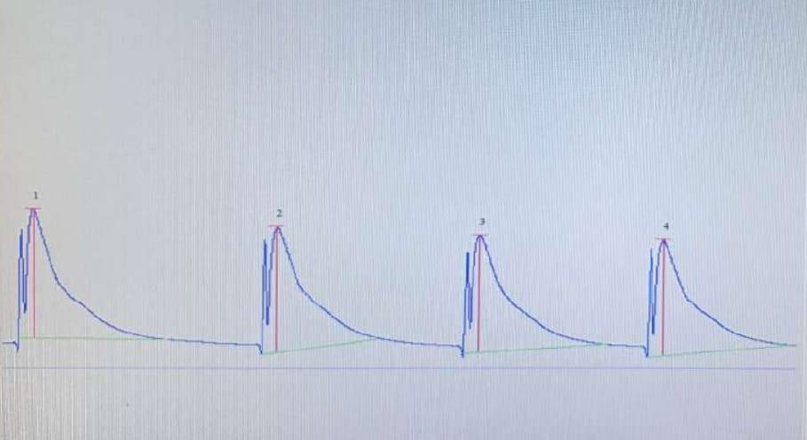  А) Суда еритін антиоксиданттар | 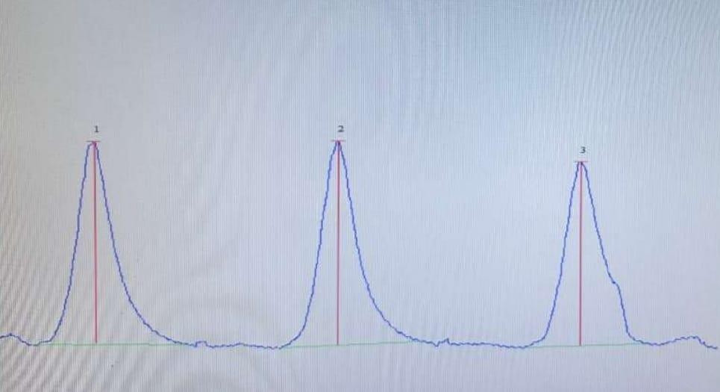  Ә) Майлы антиоксиданттар
Сурет 11 – Суда, майда еритін антиоксидант нәтижесі
Кесте 19 – Орман қайызғақшөп (Stachys sylvatica L.) жерүсті бөліктерінің құрамындағы суда және майда еритін антиоксиданттардың мөлшері

Көрсеткіштер | Нәтижелер | Сынақ әдістеріне арналған НҚ
Суда еритін антиоксиданттар, мг/г | 0.41±0.0035 | МЕМСТ Р 54037-2010
Майда еритін антиоксиданттар, мг/г | 0.09±0.001 | МЕМСТ Р 54037-2010

19 – Кестеге сәйкес, талдау нәтижелері бойынша орман қайызғақшөптің (Stachys sylvatica L.) жерүсті бөліктерінде суда еритін антиоксиданттардың концентрациясы 0.41±0.0035 мг/г, ал майда еритін антиоксиданттардың концентрациясы 0.09±0.001 мг/г болды. Бұл көрсеткіштер антиоксиданттардың өсімдік шикізатында бар екенін және олардың потенциалын көрсетеді (Қосымша П).

3.6 Stachys sylvatica L. өсімдік шикізатының сапа спецификациясы
Орман қайызғақшөп шикізатының түпнұсқалылығына, шынайылылығына көз жеткізу үшін ҚР МФ және ҚР ДСМ 2021 жылғы 16 ақпандағы № ҚР ДСМ-20 «ДЗ өндірушінің дәрілік заттарды сараптау кезінде ДЗ сапасы жөніндегі нормативтік құжатты әзірлеу және мемлекеттік сараптама ұйымымен келісу қағидаларын» бекітілген бұйрығына сәйкес, осы замануи фармакопеялық талаптардың мынадай көрсеткіштері бойынша: сәйкестендіреді (A. макроскопия, B. микроскопия, C. сапалық реакциялар, D. хроматографиялық сынақтар); бөгде қоспаларды, жалпы күл, 10% хлорсутек қышқылында ерімейтін күл, экстрактивті заттар, микробиологиялық тазалық (ҚР МФ І, 1 т., 2.6.12 және ҚР МФ 2.6.13), сандық анықтау, ауыр металдар, радионуклидтер, орау, таңбалау, сақтау мерзімі, тасымалдау, фармакологиялық әсеріне қарай НҚ талаптарына сәйкес әзірленді.

Кесте 20 - Орман қайызғақшөп (Stachys sylvatica L.) өсімдік шикізатының сапа спецификациясы

Сапа көрсеткіштері | Нормалар (рұқсат етілген шегі) | Сынақ әдістеріне сілтемелер
1 | 2 | 3
Анықтамасы | Stachys sylvatica L. – ертінгүлділер тұқымдасына жататын көпжылдық тамырсабақты өсімдік, оның жер үсті бөлігі жапырақ, сабақ және гүлден тұрады. Кептірілгеннен кейін де бастапқы гүл түсі сақталады. | ҚР МФ, 1 т. 567-571 б. «Шөптер» жалпы мақаласы
Сәйкестендіру  А. Макроскопия | Өсімдіктің биіктігі 100-120 см жетеді, сабағы тетраэдрлік және жұмсақ түктермен жабылған. Гүлдері қою қызыл немесе күлгін түсті, борпылдақ шоқ тәрізді гүлшоғырға жиналады. | ЕАЭО Ф 2.1.8.7  ҚР МФ, 1 т., 565 б.

20 – кестенің жалғасы
1 | 2 | 3
В. Микроскопия | Жапырақтың жабындық ұлпасы жоғарғы және төменгі эпидермистен, мезофиллден және өткізгіш шоқтан, көпклеткалы және безді, жұлдызшалы трихомадан тұрады. Жапырақтың көлденең кесіндісінде эпидермисте бір және көп клеткалы, безді трихомалар түзілген тік және екі бүйірінен қысыңқы, ось бойымен тізбектеле орналасқан. Жоғарғы эпидермис клеткасының мөлшері 21.4±0.12 мкм. | ЕАЭО Ф 2.1.8.17  ҚР МФ, 1 т. 2.8.3  ҚР МФ, 1 т. 565 б.
С. Сапалы реакци  Полифенолдар | Реакцияны жүргізу үшін талданатын үлгідегі фенолкарбон қышқылын FeCl₃ ерітіндісі қосады көк-күлгін пайда болады | НҚ сәйкес
D. ЖТСХ | Сандық анықтауда сыналатын | ҚР МФ І, 1 т.
D. ЖТСХ  - полифенолдар хлороген қышқылына есептегенде; | ерітіндінің хроматограммасында:  - негізгі шыңның 354 нм ұсталу уақыты салыстыру ерітіндісінің хроматограммасындағы хлороген қышқылы үлгісінің шыңының ұсталу уақытына сәйкес келуі керек; | ҚР МФ І, 1 т.
Бөгде қоспалар | Шикізаттың тұтас бөлігі:  - қарайған және шіріген бөліктері - 2 % артық емес  - органикалық қоспалар – 0.5 % артық емес  - минералдық қоспалар – 0.5 % артық емес | ЕАЭО Ф 2.1.8.2  ҚР МФ, 1 т., 2.8.2
Кептіру кезінде салмақ жоғалту | 13.0 % артық емес | ЕАЭО Ф 2.1.2.31  ҚР МФ, 1 т., 2.2.32
Жалпы күл | 12.0 % артық емес | ЕАЭО Ф 2.1.4.16  ҚР МФ, 1 т., 2.4.16
10% хлорсутек қышқылында ерімейтін күл | 2.0 % артық емес | ЕАЭО Ф 2.1.8.1  ҚР МФ,1 т., 2.8.1
Микробиологиялық тазалық | ҚР МФ I, Т. 1, 5.1.4, 4 А санаты талаптарға сай болуы керек  Өміршең микроорганизмдердің жалпы саны: 1г 10⁷ бактериялар және саңырауқұлақтар 10⁵ артық емес, Escherichia coli болмауы керек. | ЕАЭО Ф 2.3.1.4  ҚР МФ, 1т., 2.6.12  ҚР МФ, 1 т., 2.6.13
Сандық анықтау:  - полифенолдар хлороген қышқылына есептегенде; | 2.0 % кем емес | ЕАЭО Ф 2.1.2.24  ҚР МФ, 1 т., 2.2.29

20 – кестенің жалғасы
1 | 2 | 3
Радионуклидтер | Дәрілік өсімдіктер үшін цезий бойынша 137 (Cs-137) 400 Бк/кг; стронций бойынша 90 (Sr-90) 200 Бк/кг аспауы тиіс | ҚР МФ, 1 т., 564 б.
Ауыр металдар | Кадмий - 1,0 мг / кг артық емес;  Қорғасын - 5,0 мг/кг артық емес;  Сынап - 0.1 мг / кг артық емес;  Күшән - 1,0 мг / кг артық емес | ЕАЭО Ф 2.1.4.21  ҚР МФ, 3 т., 2.4.27, т. 1., 2.4.8., 2.4.2
Орау | ДӨШ 100 г салмақта, үш қабатты крафт-қағаздан жасалған қаптар | НҚ сәйкес
Таңбалау | Таңбалауға қойылатын бекітілген талаптарға сәйкес | ҚР ДСМ №11  27.01.21 ж,  МЕМСТ 14192-96
Сақтау | Күн түсуден қорғалған, температурасы 25±2 °С аспайтын желдетілген жерде сақталуы тиіс. | ҚР ДСМ №19 бұйрығы 16.02.2021ж
Сақтау мерзімі | 2 жыл | НҚ сәйкес
Тасымалдау | ҚР нормативті құжаттары талаптарына сәйкес | ҚР ДСМ №19 бұйрығы 16.02.2021ж  МЕМСТ 17768-90Е

3.7 Stachys sylvatica L. өсімдік шикізатының тұрақтылығын зерттеу және сақтау мерзімін анықтау
Орман қайызғақшөп дәрілік өсімдік шикізатының сақтау мерзімін анықтауды Қазақстан Республикасы Денсаулық сақтау министрінің 2020 жылғы 28 қазандағы № ҚР ДСМ-165/2020 «Дәрілік затты өндіруші дәрілік заттардың тұрақтылығын зерттеулерді, оларды сақтау және қайта бақылау мерзімін белгілеуді жүргізу қағидаларын бекіту туралы» бұйрығының талаптарына сәйкес 24 ай аралығында ұзақ мерзімді зерттеу жағдайларында жүргізілді. Тұрақтылықты зерттеу ұзақ мерзімді сынау: температурада (25±2) °С, салыстырмалы ылғалдылықта (60±5)% жүргізілді. Сапа көрсеткіштерін бақылау периодтылығы бірінші жылы әрбір 3 ай сайын, екінші жылы әрбір 6 ай сайын тексерілді. Қаптама материалы крафт-қағазынан жасалған қаптарда сақталды. ДӨШ берілген уақыт аралығында шикізаттың сапалық және сандық сипаттамалары және микробиологиялық тазалығы регламентелетін шекті мөлшерде екендігін көрсетті. Шикізаттың қаптамасы дайын өнімді сыртқы факторлардағы қолайсыз жағдайлардан қорғайды, периодты сақтау кезінде бөгде қоспалардың болмағандығы бұл ҚР МФ талаптарына сәйкес анықталды. Орман қайызғақшөп ДӨШ нақты (ұзақ) уақыттағы тұрақтылыққа зерттеулердің негізінде қайта бақылау мерзімі жүргізілді: сақтау мерзімі 2 жыл деп бекітілді. Зерттеу нәтижелерінің қорытындысы бойынша регламенттелген параметрлер сапа көрсеткіштеріне сәйкес екендігі анықталды. 24 ай ішінде біріншілік қаптамадағы орман қайызғақшөп Stachys sylvatica L. ДӨШ тұрақтылығын сынау кезеңінде тұрақтылықтың сапа параметрлері регламенттелетін шекті мөлшерінде болды (кесте 21-23) көрсетілген.

Кесте 21 – Орман қайызғақшөп (Stachys sylvatica L.) өсімдік шикізатының тұрақтылығын анықтау, 1- серия

Буып-түю: крафт-қағаздан жасалған қаптар, үш қабатты.
Температура: (25±2) °С. Салыстырмалы ылғалдылығы: (60±5) %
Партия: 090721 (1 серия)
Зерттеу басталған күні: 07.2021 ж.
Зерттеу аяқталған күні: 07.2023 ж.
Көрсеткіштер | Зерттеу әдістері | Нормалар | Бақылау кезеңдері, айлар
Көрсеткіштер | Зерттеу әдістері | Нормалар | 0 | 3 | 6 | 9 |  | 12 | 18 | 24
1 | 2 | 3 | 4 | 5 | 6 | 7 |  | 8 | 9 | 10
Анықтамасы | ҚР МФ І,  1 т., 571 б. | Stachys sylvatica L. – ертінгүлділер тұқымдасына жататын көпжылдық тамырсабақты өсімдік, сабақ және гүлден тұрады. Кептірілгеннен кейін де бастапқы гүл түсі сақталады. | Сәйкес | Сәйкес | Сәйкес | Сәйкес |  | Сәйкес | Сәйкес | Сәйкес
Сәйкестендіру:  А. Макроскопия  В. Микроскопия  С. Сапалы реакция  D. Полифенолдар | ҚР МФ I, 1 т. | Спецификацияға сәйкес  Спецификацияға сәйкес  Спецификацияға сәйкес  Спецификацияға сәйкес | Сәйкес  Сәйкес  Сәйкес  Сәйкес | Сәйкес  Сәйкес  Сәйкес  Сәйкес | Сәйкес  Сәйкес  Сәйкес  Сәйкес | Сәйкес  Сәйкес  Сәйкес  Сәйкес |  | Сәйкес  Сәйкес  Сәйкес  Сәйкес | Сәйкес  Сәйкес  Сәйкес  Сәйкес | Сәйкес  Сәйкес  Сәйкес  Сәйкес
Кептіргендегі масса шығыны | ҚР МФ,  1 т., 2.2.32 | 13.0 % артық емес | 8.16 % | 8.14 % | 8.12 % | 8.11 % |  | 7.85 % | 7.81 % | 7.79 %
Жалпы күл | ҚР МФ,  1 т., 2.4.16  ЕАЭО Ф 2.1.4.16 | 13.0 % артық емес | 8.50 % | 8.50 % | 8.48 % | 8.47 % |  | 8.47 % | 8.45 % | 8.43 %
Бөгде қоспалар | ҚР МФ,  1 т., 2.8.2  ЕАЭО Ф 2.1.8.2 | Қарайған бөліктері  – 2% артық емес  Органикалық қоспалар  – 0.5 % артық емес | 0.06 %  - | 0.06 %  - | 0.06 %  - | 0.06 %  - |  | 0.07 %  - | 0.07 %  - | 0.07 %  -
21 – кестенің жалғасы
1 | 2 | 3 | 4 | 5 | 6 | 7 | 8 | 9 | 10
 |  | Минералды қоспалар  – 0.5 % артық емес | 0.01 % | 0.01 % | 0.01 % | 0.01 % | 0.01 % | 0.01 % | 0.01 %
Микробиологиялық тазалық | ҚР МФ,  1 т., 2.6.12  ЕАЭО Ф 2.3.1.4 | ҚР МФ I, т. 1, 5.1.4, 4 В категориясы  Өміршең микроорганизмдердің жалпы саны: 1г 10⁷ бактериялар және саңырауқұлақтар 10⁵ артық емес, Escherichia coli болмауы керек. | Сәйкес | Сәйкес | Сәйкес | Сәйкес | Сәйкес | Сәйкес | Сәйкес
Сандық анықтау:  - полифенолдар  хлороген қышқылына есептегенде; | ҚР МФ,  1 т., 2.2.29  ЕАЭО Ф 2.1.2.24 | 2.0 % кем емес | 3.78 % | 3.76 % | 3.75 % | 3.71 % | 3.69 % | 3.67 % | 3.67 %
Кесте 22 – Орман қайызғақшөп (Stachys sylvatica L.) өсімдік шикізатының тұрақтылығын анықтау, 2 – серия

Буып-түю: крафт-қағаздан жасалған қаптар, үш қабатты.
Температура: (25±2°) °С. Салыстырмалы ылғалдылығы: (60±5) %
Партия: 090722 (2 серия)
Зерттеу басталған күні: 07.2021 ж.
Зерттеу аяқталған күні: 07.2023 ж.
Көрсеткіштер | Зерттеу әдістері | Нормалар | Бақылау кезеңдері, айлар
Көрсеткіштер | Зерттеу әдістері | Нормалар | 0 | 3 | 6 | 9 |  | 12 | 18 | 24
Анықтамасы | ҚР МФ І,  1 т., 571 б. | Stachys sylvatica L. – ертінгүлділер тұқымдасына жататын көпжылдық тамырсабақты, сабақ және гүлден тұрады. Кептірілгеннен кейін де бастапқы гүл түсі сақталады. | Сәйкес | Сәйкес | Сәйкес | Сәйкес |  | Сәйкес | Сәйкес | Сәйкес
Сәйкестендіру:  А. Макроскопия  В. Микроскопия  С. Сапалы реакция  D. Полифенолдар | ҚР МФ,  I, 1 т. | Спецификацияға сәйкес  Спецификацияға сәйкес  Спецификацияға сәйкес  Спецификацияға сәйкес | Сәйкес  Сәйкес  Сәйкес  Сәйкес | Сәйкес  Сәйкес  Сәйкес  Сәйкес | Сәйкес  Сәйкес  Сәйкес  Сәйкес | Сәйкес  Сәйкес  Сәйкес  Сәйкес |  | Сәйкес  Сәйкес  Сәйкес  Сәйкес | Сәйкес  Сәйкес  Сәйкес  Сәйкес | Сәйкес  Сәйкес  Сәйкес  Сәйкес
Кептіргендегі масса шығыны | ҚР МФ, 1т., 2.2.32 | 13.0 % артық емес | 8.21 % | 8.19 % | 8.17 % | 8.16 % |  | 8.14 % | 8.13 % | 8.12 %
Жалпы күл | ҚР МФ,  1 т., 2.4.16  ЕАЭО Ф 2.1.4.16 | 13.0 % артық емес | 8.45 % | 8.43 % | 8.42 % | 8.39 % |  | 8.37 % | 8.35 % | 8.33 %
Бөгде қоспалар | ҚР МФ,  1 т., 2.8.2  ЕАЭО Ф 2.1.8.2 | Қарайған бөліктері  – 2 % артық емес  Органикалық қоспалар  – 0.5 % артық емес | 0.06 %  - | 0.06 %  - | 0.06 %  - | 0.06 %  - |  | 0.06 %  - | 0.07 %  - | 0.07 %  -

22 – кестенің жалғасы
1 | 2 | 3 | 4 | 5 | 6 | 7 | 8 | 9 | 10
 |  | Минералды қоспалар  – 0.5 % артық емес | 0.02 % | 0.02 % | 0.02 % | 0.02 % | 0.02 % | 0.02 % | 0.02 %
Микробиологиялық тазалық | ҚР МФ,  1 т., 2.6.12  ЕАЭО Ф 2.3.1.4 | ҚР МФ I, т. 1, 5.1.4, 4 В категориясы  Өміршең микроорганизмдердің жалпы саны: 1г 10⁷ бактериялар және саңырауқұлақтар 10⁵ артық емес, Escherichia coli болмауы керек. | Сәйкес | Сәйкес | Сәйкес | Сәйкес | Сәйкес | Сәйкес | Сәйкес
Сандық анықтау:  полифенолдар  - хлороген қышқылына есептегенде; | ҚР МФ, 1 т., 2.2.29  ЕАЭО Ф 2.1.2.24 | 2.0 % кем емес | 3.85 % | 3.84 % | 3.82 % | 3.81 % | 3.79 % | 3.77 % | 3.72 %
Кесте 23 – Орман қайызғақшөп (Stachys sylvatica L.) өсімдік шикізатының тұрақтылығын анықтау, 3- серия

Буып-түю: крафт-қағаздан жасалған қаптар, үш қабатты.
Температура: (25±2°) °С. Салыстырмалы ылғалдылығы: (60±5) %
Партия: 090723 (3 серия)
Зерттеу басталған күні: 07.2021 ж.
Зерттеу аяқталған күні: 07.2023 ж.
Көрсеткіштер | Зерттеу әдістері | Нормалар | Бақылау кезеңдері, айлар
Көрсеткіштер | Зерттеу әдістері | Нормалар | 0 | 3 | 6 | 9 |  | 12 | 18 | 24
Анықтамасы | ҚР МФ І,  1 т., 571 б. | Stachys sylvatica L. – ертінгүлділер тұқымдасына жататын көпжылдық тамырсабақты кептірілгеннен кейін де бастапқы гүл түсі сақталады. | Сәйкес | Сәйкес | Сәйкес | Сәйкес |  | Сәйкес | Сәйкес | Сәйкес
Сәйкестендіру:  А. Макроскопия  В. Микроскопия  С. Сапалы реакция  D. Полифенолдар | ҚР МФ,  I, 1 т. | Спецификацияға сәйкес  Спецификацияға сәйкес  Спецификацияға сәйкес  Спецификацияға сәйкес | Сәйкес  Сәйкес  Сәйкес  Сәйкес | Сәйкес  Сәйкес  Сәйкес  Сәйкес | Сәйкес  Сәйкес  Сәйкес  Сәйкес | Сәйкес  Сәйкес  Сәйкес  Сәйкес |  | Сәйкес  Сәйкес  Сәйкес  Сәйкес | Сәйкес  Сәйкес  Сәйкес  Сәйкес | Сәйкес  Сәйкес  Сәйкес  Сәйкес
Кептіргендегі масса шығыны | ҚР МФ,  1 т., 2.2.32 | 13.0 % артық емес | 8.16 % | 8.14 % | 8.12 % | 8.11 % |  | 7.85 % | 7.81 % | 7.79 %
Жалпы күл | ҚР МФ,  1 т., 2.4.16  ЕАЭО Ф 2.1.4.16 | 13.0 % артық емес | 8.50 % | 8.50 % | 8.50 % | 8.48 % |  | 8.48 % | 8.45 % | 8.42 %
Бөгде қоспалар | ҚР МФ,  1 т., 2.8.2  ЕАЭО Ф 2.1.8.2 | Қарайған бөліктері  – 2% артық емес Органикалық қоспалар  – 0.5 % артық емес | 0.05 %  - | 0.05 %  - | 0.05 %  - | 0.0 %  - |  | 0.06 %  - | 0.06 %  - | 0.06 %  -

23 – кестенің жалғасы
1 | 2 | 3 | 4 | 5 | 6 | 7 | 8 | 9 | 10
 |  | Минералды қоспалар  – 0.5 % артық емес | 0.01 % | 0.01 % | 0.01 % | 0.01 % | 0.01 % | 0.01 % | 0.01 %
Микробиологиялық тазалық | ҚР МФ,  1 т., 2.6.1  ЕАЭО Ф 2.3.1.4 | ҚР МФ I, т. 1, 5.1.4, 4 В категориясы  Өміршең микроорганизмдердің жалпы саны: 1г 10⁷ бактериялар және саңырауқұлақтар 10⁵ артық емес, Escherichia coli болмауы керек. | Сәйкес | Сәйкес | Сәйкес | Сәйкес | Сәйкес | Сәйкес | Сәйкес
Сандық анықтау:  - полифенолдар хлороген қышқылына есептегенде; | ҚР МФ,  1 т., 2.2.29  ЕАЭО Ф 2.1.2.24 | 2.0 % кем емес | 3.85 % | 3.85 % | 3.83 % | 3.82 % | 3.79 % | 3.77 % | 3.77 %

Үшінші бөлімге тұжырымдама
Орман қайызғақшөп өсімдігі (Stachys sylvatica L.) Іле Алатау тауында (Алматы, Қазақстан; 43°11'44,5"N 77°07'11,0"E) түрлік ерекшеліктерін және оның отандық шикізат ретіндегі фармакогностикалық және фитохимиялық зерттеулер жүргізу мақсатында жиналды. Өсімдік шикізатын идентификациясын Қазақстан Республикасының Экология, геология және табиғи ресурстар министрлігіне қарасты Орман шаруашылығы және жануарлар дүниесі комитетінің «Ботаника және фитоинтродукция институты» қызметкерлері жүзеге асырды (Анықтама №01-05/309, 23 қыркүйек 2021 жыл).
Орман қайызғақшөп (Stachys sylvatica L.) өсімдігінің құрамдық ерекшеліктерін ескере отырып, оның шикізатын жинау, дайындау, кептіру және сақтау технологиясы жасалды. Бұл технологиялық әдістеме өндірістік қолдануға бейімделіп, "Fitoleum" ЖШС компаниясының өндіріс процесіне енгізілді, бұл өсімдіктің биологиялық белсенді заттарын сақтауға және тиімді пайдалануға мүмкіндік берді.
Өсімдік шикізатының сабағы мен жапырағының анатомиялық құрылымының ерекшеліктері анықталды. Алынған мәліметтер оның дәрілік шикізатының түпнұсқалығын анықтау үшін пайдалануға мүмкіндік береді. Stachys sylvatica L. өсімдігі сабағы мен жапырағында көпклеткалы және безді трихомалар түзілген. Сабақтың өткізгіш шоқ паренхимасында биологиялық белсенді заттар жинақталатын әртүрлі формалы идиобласт клеткалары шашыраңқы қалыптасқан. Беріктің қасиет беретін колленхима және склеренхима 3-4 қатарлы. Жапырақтың анатомиялық құрылымынан көпклеткалы және безді, жұлдызшалы трихомалар байқалды, ал абаксиальды бетінде диацитті устьицалар түзілген.
Орман қайызғақшөбінің өсімдік шикізатынының жер үсті бөліктерінің қауіпсіздігі: микробиологиялық тазалығы, пестицидтер, радионуклидтер, ауыр металдар (қорғасын, кадмий, күшән, сынап) санитариялық-эпидемиологиялық талаптарға сәйкес екендігі анықталды. Микробиологиялық тазалық бойынша жүргізілген зерттеулер нәтижесінде шикізат ҚР МФ 1 т., 5.1.4., 4А категориясының талаптарына толық сәйкес келетіні расталды.
Орман қайызғақшөп (Stachys sylvatica L.) өсімдік шикізатының фитохимиялық құрамындағы биологиялық белсенді қосылыстарының сапалық реакциялар көмегімен және сандық анықтау (титриметрлік, спектрофотометрлік, перманганатометриялық) әдістерімен анықталды. Сандық анықтау нәтижелері бойынша орман қайызғақшөп өсімдік шикізатының жер үсті бөлігінде флавоноидтар (2.347±0.016%), иридоидтар (0.861±0.021%), бос органикалық қышқылдар (0.107±0.007%), сапониндер (1.374±0.028%), алкалоидтар (0.374±0.021%), кумариндер (0.586±0.024%), полисахаридтер (0.432±0.025%), илік заттар (3.113±0.071%), аскорбин қышқылы (0.974±0.032%), фенолкарбон қышқылы (1.521±0.032%) анықталды.
Орман қайызғақшөп өсімдігінің жер үсті бөлігі шикізатының минералдық құрамы, аминқышқылды және майда және суда еритін антиоксиданттардың мөлшері зерттелді. Зерттеу нәтижелері өсімдік шикізатында жалпы 10 макро, микро элементтер анықталды. Ең көп мөлшерде калий 3171.40 мкг/кг, кальций 550.8750 мкг/кг және магний 132.80 мкг/кг анықталды. Аминқышқылдарының құрамын талдау зерттеу объектісінің құрамында 20 аминқышқылдары бар, олардың 10-ы алмаспайтын маңызды аминқышқылдар көп дәрежеде анықталған (лейцин – 442 мг, изолейцин – 420 мг, лизин – 348 мг, фенилаланин – 310 мг).
Биологиялық белсенді заттарды экстракциялаудың оңтайлы технологиясын таңдау үшін шикізаттың фармацевтикалық-технологиялық параметрлері анықталды: меншікті салмағы (0.2146±0.3 г/см³), көлемдік салмағы (0.5008±0.2 г/см³), себілу массасы (0.2577±0.7 г/см³), кеуектілігі (0.5718±0.4 г/см³), бөлектігі (0.0047±0.1 г/см³), шикізат қабатының бос көлемі (0.2431±0.7 г/см³), экстрагентті сіңірілу коэффиценті (11.0875±0.8), экстрактивті заттардың шығымы (21.0365%). Экстрагент ретінде 50% этил спирті таңдалды, экстрактивті заттардың шығымы 21.0365%-ды құрады.
Орман қайызғақшөп (Stachys sylvatica L.) өсімдік шикізатының жер үсті бөлігінің тұрақтылығын зерттеу 25±2 °С температурада және 60±5% салыстырмалы ылғалдылықта ұзақ мерзімді сынақ жағдайында үш серияда жүргізілді. Сақтау кезеңінде шикізаттың сапа параметрлерінде елеулі өзгерістер байқалмады, бұл оның 2 жыл сақталу мерзімін растайды. Зерттеу нәтижелері бойынша өсімдік шикізатының жер үсті бөлігінің сапа спецификациясы жасалды және талдау көрсеткіштері нормативті құжаттарда бекітілген талаптарға толық сәйкес екендігі анықталды.

4 STACHYS SYLVATICA L. ӨСІМДІК ШИКІЗАТЫНАН ЭКСТРАКТ АЛУДЫҢ ОҢТАЙЛЫ ТЕХНОЛОГИЯСЫН ӘЗІРЛЕУ ЖӘНЕ СТАНДАРТИЗАЦИЯЛАУ

4.1 Орман қайызғақшөп Stachys sylvatica L. өсімдік шикізатынан экстракт алу технологиясы
Орман қайызғақшөп (Stachys sylvatica L.) өсімдік шикізатындағы биологиялық белсенді заттарды (ББЗ) бөліп алу мақсатында экстракцияның дәстүрлі және заманауи әдістері қолданылды. Әдеби деректерде мацерация және перколяция әдістері жиі қолданылатыны атап өтілген. Алайда, қазіргі кезде төмен температуралы экстракция әдістері, әсіресе ультрадыбыстық мацерация, тиімді болып саналады. Осы зерттеуде экстракция әдістерінің тиімділігі салыстырылып, биологиялық белсенді заттарды бөліп алу дәрежесі бағаланды. Зерттеу нәтижелері бойынша 50 % этанолдың ең жоғары экстрактивтілігі байқалып, бұл экстрагент фитохимиялық зерттеулер үшін таңдалды [136]. Фармацевтикалық және технологиялық мәліметтер негізінде Stachys sylvatica L. шикізатынан перколяция әдісімен экстракт алу келесі шарттармен жүргізілді: шикізаттың ұсақталу дәрежесі — 3-5 мм, шикізат пен экстрагенттің қатынасы — 1:10, экстрагент — 50 % этанол.
1) Перколяция әдісінің негізгі кезеңдері: шикізатты ісіндіру, тұндыру, экстракциялау [137]. 3.0-5.0 мм фракцияға дейін ұсақталған 25.0 г өсімдік шикізатын жабық ыдысқа салып, 250.0 мл этанол 50% қосылды. Араластырудан кейін шикізат жабық контейнерде 4-5 сағатқа тұндырылды. Осы уақытта экстрагент өсімдік жасушасының ішіне енеді, шикізат ісініп, көлемі ұлғаяды. Содан кейін жасуша ішіндегі заттар еріп бастайды. 4-5 сағаттан кейін ісінген өсімдік шикізаты перколяторға тығыздап салынады және шикізат қалқып кетпеуі үшін дәкемен жабылады. Шикізатқа ауа кірмеуін қамтамасыз ету мақсатында «айна» пайда болғанға дейін шикізаттың бетіне таза экстрагент құйылды. Жоғарыдан шикізаттың үстіне тот баспайтын металдан жасалған жүкпен басылып, 24 сағат бойы (25±5) °С жоғары емес температурада тұндырылды. Перколяция процесі экстрагенттің шикізат қабаты арқылы үздіксіз өтуімен жүзеге асырылады, бұл заттардың толық алынуына дейін созылады. Алынған сұйық экстрактты тұндырғаннан және сүзгеннен кейін роторлы буландырғышта 45 °C төмен емес температурада конденсациялайды, ал вакуумда 40±2 °C температурада кептіріп, құрғақ экстракты дайын шыны құтыға салынады және нормативтік құжаттарға сәйкес таңбаланады. Құрғақ экстракттың шығымы 2.15 г (8.6%).
2) Ультрадыбыстық экстракция үшін 25.0 г өсімдік шикізаты (3.0-5.0 мм фракцияға дейін ұнтақталған) 250.0 мл этил спиртімен 50% (қатынасы 1:10) ультрадыбыстық ваннада 400 Вт қуатпен, 40 кГц жиілікте, 20-25 °C температурада ультрадыбыстық өңдеуге ұшырады. Шикізаттың толық таусылуы үш мәрте 30 минуттық ультрадыбыстық экстракциядан кейін жүзеге асты. Ультрадыбыстық экстракция KQ5200B (Ресей) моделінің ультрадыбыстық ваннасының көмегімен жүргізілді, оның жұмыс көлемі 45 л.
Ультрадыбыстық экстракция өсімдік шикізатын алудың ең перспективалы әдістерінің бірі болып табылады. Бұл әдіс экстракция уақытын едәуір қысқартуға, сондай-ақ биологиялық белсенді заттардың толық алынуын қамтамасыз етуге мүмкіндік береді.
Ультрадыбыстық өңдеуден кейін сұйық экстрактілер біріктіріліп, екі тәулік бойы тұндырылды, одан кейін арнайы сүзгі арқылы сүзілді. Алынған экстракт роторлы буландырғышта (50±2)°C температурада конденсацияланып, вакуумда (40±2)°C температурада кептірілді. Құрғақ экстракттың шығымы 4.85 г (19.4%) құрады. Әдістердің тиімділігі бойынша көрсеткіштері (кесте 24) келтірілген.

Кесте 24 – Экстракция әдістерінің тиімділік көрсеткіштері

Технологиялық көрсеткіштер | Экстракция әдісі
Технологиялық көрсеткіштер | Перколяция | УЗ мацерация
Шикізатты ұнтақтау | ұсақтау | ұсақтау
Шикізат бөлшектерінің мөлшері | 3-5 мм | 3-5 мм
Экстрагент (этил спирті) | 50% | 50%
Шикізат: экстрагент | 1:10 | 1:10
Экстракциялау уақыты | 48 сағат | 90 мин
Араластыру жылдамдығы | 2-3 мл/мин | 70-90 айн/мин
Экстрактивті заттардың шығымы | 8.6 % | 19.4 %

Берілген мәліметтерге сәйкес, экстракция әдістерін салыстыру кезінде ультрадыбыстық мацерация (УЗ) әдісі перколяция әдісіне қарағанда тиімді болып табылады. УЗ мацерациясының экстрактивті заттардың шығымы 19.4% құраса, перколяция әдісінде бұл көрсеткіш 8.6% болды. Сонымен қатар, ультрадыбыспен экстракциялау уақыты 90 минутты ғана қажет етеді, ал перколяция әдісі 48 сағат алады. Араластыру жылдамдығы да УЗ мацерациясында 70-90 айн/мин құрайды, бұл процесті тездетеді. Осылайша, ультрадыбыстық мацерация экстракция әдісі шикізатты тиімді және жылдам өңдеу үшін қолайлы. Бұл нәтижелер экстракция процесінің тиімділігін арттырып қана қоймай, өндірістік масштабқа көшірудің негізін қалады. Ультрадыбыстық мацерация экстрактивті заттардың жоғары шығымын қамтамасыз етіп, ресурстарды үнемдейді. Төмендегі сызба шикізатты дайындау, экстракция және алынған экстрактты өңдеу кезеңдерін көрсетеді, бұл технологияның артықшылықтарын айқындайды.

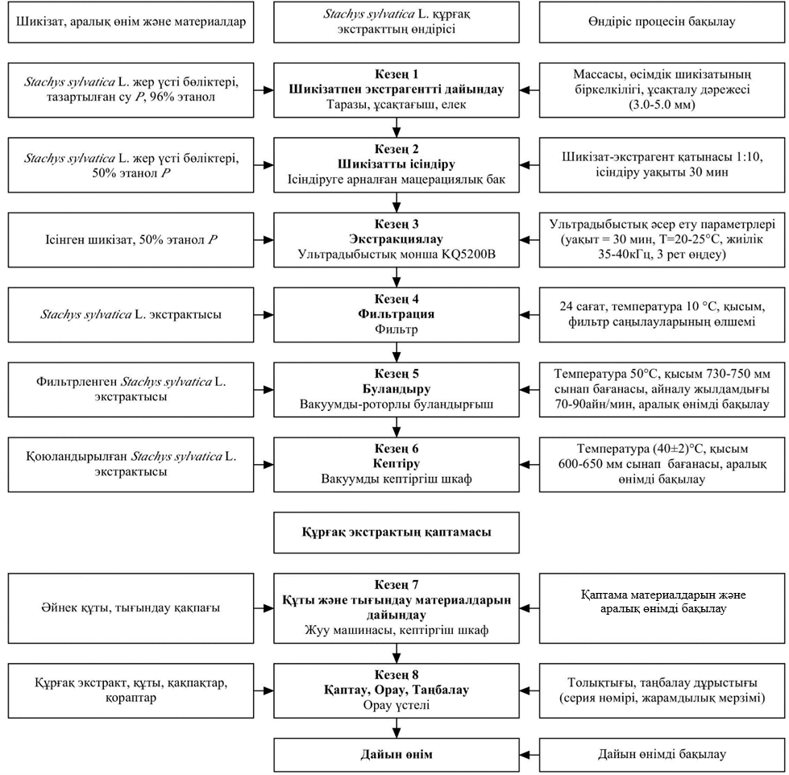

Сызба 3 - Stachys sylvatica L. өсімдік шикізатынан ультрадыбыстық мацерация әдісімен құрғақ экстракт алу технологиясының сызбасы

Технологиялық сызбаның сипаттамасы.
Орман қайызғақшөп Stachys sylvatica L. өсімдік шикізатының жерүсті бөліктерінен ультрадыбыстық мацерация әдісімен экстракт алу процессі 8 кезеңнен тұрады:
Кезең 1. Шикізатпен экстрагентті дайындау. Орман қайызғақшөп Stachys sylvatica L. шикізатын ұнтақтау пышақ диірмені арқылы жүзеге асырылады, елеуіштің көмегімен ұсақталған бөлшектердің мөлшері НҚ сәйкестігіне тексеріледі. Содан кейін ұсақталған өсімдік шикізаттары таза полиэтилен пакеттеріне жиналады, өлшенеді және "Аралық өнімдер" белгісімен белгіленеді. Экстрагент ретінде 50 % этил спирті қолданылды. Экстрагент көлемінің концентрациясы мен дәлдігі бақыланды.
Кезең 2. Шикізатты ісіндіру. Шикізат – экстрагент 1:10 қатынаста алынып, 30 минут бойы тұндырылды. Экстрагенттің өсімдік жасушаларына еніп ішіндегі биологиялық белсенді заттардың еріп шығуына мүмкіндік береді.
Кезең 3. Экстракциялау. Stachys sylvatica L. шикізатынан экстракт алу ультрадыбыстық ваннада 40 кГц жиілігінде, бөлме температурасында (20-25°C) 30 минут бойы үш рет қайталау арқылы жүзеге асырылады. Біріктірілген экстракцияны 4-кезеңге беріледі.
Кезең 4. Фильтрация. Орман қайызғақшөбінен шыққан бөліндіні фильтр қағазы арқылы сүзеді. Бөлінген фильтратты экстракциялау үшін 5-кезеңге өтеді. Сүзгі тесіктерінің мөлшері, көлемі және экстракцияның мөлдірлігі бақыланады.
Кезең 5. Буландыру. Фильтрациядан өткен бөліндіні вакуумды-айналмалы буландырғышқа салып, экстрагентті 50°C температурада буландырады. Экстрагентті буландыру кезінде биологиялық белсенді заттардың (ББЗ) ыдырауын болдырмау үшін вакуум астында буландыру маңызды. Бұл процесс төмен температурада және төмен қысымда жүзеге асырылады, бұл экстракция кезінде алынған пайдалы қосылыстарды сақтауға мүмкіндік береді. Буландыру Лабтех ИР-1ЛТ айналмалы ротационды буландырғышында 50 °C температурада, 730-750 мм сынап бағанасы қысымында және колбаның айналу жылдамдығы 70-90 айн/мин кезінде жүзеге асырылады. Алынған экстрагентті 3-кезеңге айдап, қайта пайдаланылады. Қалдық экстрагентті су моншасында қою массаға дейін буландырады. Орман қайызғақшөптен алынған құрғақ экстракты 6-кезеңге өткізіледі.
Кезең 6. Кептіру. Қою экстрактты вакуумды кептіргіш шкафта 40±2°C температурада құрғатып, құрғақ экстракт алынды.
Кезең 7. Құты және тығындау материалдарын дайындау. Аралық өнімнің сапасын бақылау.
Кезең 8. Қаптау, Орау, Таңбалау. Дайын өнім дайындалған контейнерлерге салынып, содан кейін қақпақтармен жабылады. Контейнердегі құрғақ экстракттың массасы бақыланады. Жапсырмалар безендіріледі: шикізат пен қосалқы заттардың атауы мен мөлшері, экстрактты дайындау үшін қолданылатын еріткіштегі этанолдың пайыздық концентрациясы, дайын өнімнің массасы. Әрі қарай, дайын өнімді қораптарға орау. Қораптағы контейнерлердің саны, НҚ сәйкес жапсырманың дұрыс рәсімделуі бақыланады. Орман қайызғақшөп Stachys sylvatica L. құрғақ экстрактысын өндіру аяқталғаннан кейін НҚ сәйкес сапа көрсеткіштеріне сәйкес бағалау жүргізіледі.
Технологиялық көрсеткіштердің салыстырмалы сипаттамасы және орман қайызғақшөп Stachys sylvatica L. әдістерінің тиімділігі (кесте 24) көрсетілген.

4.2 Stachys sylvatica L. экстрактын алудың технологиялық процесін валидациялау
Құрғақ экстракт алудың зертханалық технологиясы тәжірибелік-өндірістік масштабтау «Fitoleum» ЖШС фармацевтикалық компаниясында жүргізілді. Кәсіптік тәуекелдерді талдау негізінде оңтайлы технологиялық параметрлер таңдалып, маңызды бақылау нүктелері анықталды. Тәуекелдерді басқару Шухарт картасын қолдана отырып, түзету және алдын алу әрекеттер жүйесін (CAPA) қолдану арқылы жүзеге асырылды. Валидациялау жұмыстарында қолданылатын технологиялық және зертханалық жабдықтар, сондай-ақ инженерлік жүйелер біліктіліктен өткен және тексерілген. Өсімдік шикізатының сапасын бағалау нормативтік құжат (НҚ) жобасының және ҚР МФ талаптарына сәйкес жүргізілді.
Процесс сатыларын ескере отырып, Stachys sylvatica L. құрғақ экстрактын өндірудің технологиялық процесін валидациялау жоспары құрастырылды (кесте 25). Бұл жоспардың маңызды кезеңдеріне шикізатты ұсақтау, экстрагентті дайындау, өсімдік шикізатынан экстракт алу, экстрактты фильтрациялау, буландыру, құрғақ экстракт алу, дайын өнімді қаптау және таңбалау жатады.

Кесте 25 – S. sylvatica L. экстрактысын өндірудегі технологиялық процесстің валидациялық жоспары

Процесс кезеңдері | Параметрлер | Регламенттелетін нормалар | Бір сериядағы сынама алу саны
1 | 2 | 3 | 4
1 кезең  Шикізатпен экстрагентті дайындау | Шикізат сапасы  Ұсақталған шикізат бөлшектерінің өлшемі  Шикізат массасының ауытқуы | НҚ сәйкес  3-5 мм НҚ сәйкес  ± 0.05 кг | 9  15  1
1 кезең  Шикізатпен экстрагентті дайындау | Араластыру уақыты | 30 мин | 1
1 кезең  Шикізатпен экстрагентті дайындау | Араластыру жылдамдығы | 15 айн/мин | Әр 2 мин сайын
1 кезең  Шикізатпен экстрагентті дайындау | Этанол концентрациясы | 49-51 % | 15
3 кезең  Өсімдік шикізатынан экстракт алу | Экстракциялау температурасы | 20-25 °С-қа дейін | Әр 10 мин сайын
3 кезең  Өсімдік шикізатынан экстракт алу | Ультрадыбыс жиілігі | 35-40 Гц | Әр 10 мин сайын
3 кезең  Өсімдік шикізатынан экстракт алу | Жалпы экстракциялау уақыты | 90 мин | 1
3 кезең  Өсімдік шикізатынан экстракт алу | Ультрадыбыстық өңдеу уақыты | 30 мин | 1
3 кезең  Өсімдік шикізатынан экстракт алу | Ультрадыбыстық өңдеу | 3 рет | 3
3 кезең  Өсімдік шикізатынан экстракт алу | Биологиялық белсенді заттарды (ББЗ) сандық анықтау | НҚ сәйкес | 9
4 кезең Экстракты фильтрациялау | Фильтр саңылауларының өлшемдері | 1.0 мкм; 0.5 мкм; 0.65/0.45 мкм | 1
4 кезең Экстракты фильтрациялау | Аралық өнімнің сапасы | НҚ сәйкес | 9 нүкте
25 – кестенің жалғасы
1 | 2 | 3 |  |  | 4
5 кезең  Буландыру | Температура | 50 °С |  |  | Әр 1 сағ сайын
5 кезең  Буландыру | Айналу жылдамдығы | 70-90 айн/мин |  |  | Әр 1 сағ сайын
5 кезең  Буландыру | Қысым | 730-750 мм с.б. |  |  | Әр 1 сағ сайын
6 кезең  Құрғақ экстракт алу | Температура | 40 °С-тан жоғары емес |  |  | Әр 15 мин сайын
6 кезең  Құрғақ экстракт алу | Биологиялық белсенді заттарды (ББЗ) сандық анықтау | Кәсіпорынның СП сәйкес |  |  | 9
7 кезең  Дайын өнімді қаптау және таңбалау | Қаптаманы толтыру көлемі  Басында  Ортасында  Соңында |  | 10.0 г ± 5 %  НҚ сәйкес:  Техникалық регламент | 9  9  9
7 кезең  Дайын өнімді қаптау және таңбалау | Таңбалау сапасы  Басында  Ортасында  Соңында |  | НҚ сәйкес | 9  9  9

Осы кезеңдер арасында фенолды қышқылдар мен терпеноидтардың максималды шығымымен экстракт алу мақсатында келесі критикалық нүктелерді: экстрагенттің концентрациясын, экстракциялау температурасын және ультрадыбыс жиілігін нормадан ауытқымауын бақылауға алу қажет. Бұл критикалық нүктелерді тиімді басқару экстракция процесінің нәтижелілігін арттыруға және дайын өнімнің сапасын қамтамасыз етуге септігін тигізеді.
Процесс барысында этанолдың концентрациясы 15 нүктеден (жоғарғы, орта және төменгі) тұратын үш серия бойынша зерттелді. Алынған деректер RSD мәні 1%-дан аспайтынын көрсетіп, экстракция процесінің қайталану мүмкіндігін растады. Зерттеу нәтижелері бойынша жеке мәндерге (I), жылжымалы диапазонға (MR) және стандартты ауытқуға (R/S) арналған бақылау карталары 12-14 суреттерде келтірілді.

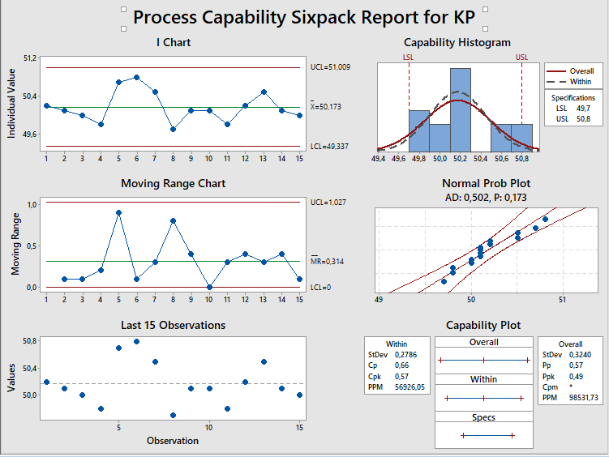

Сурет 12 – S. sylvatica L. экстрактындағы этил спиртінің концентрация индексін талдау диаграммасы (1 серия)
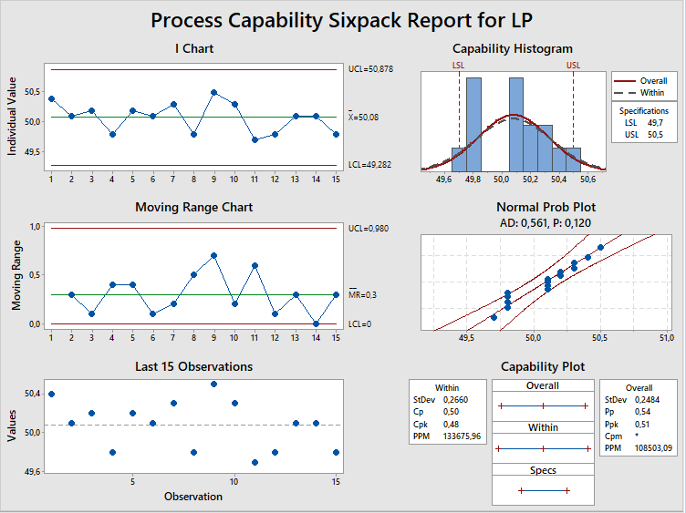

Сурет 13 – S. sylvatica L. экстрактындағы этил спиртінің концентрация индексін талдау диаграммасы (2 серия)

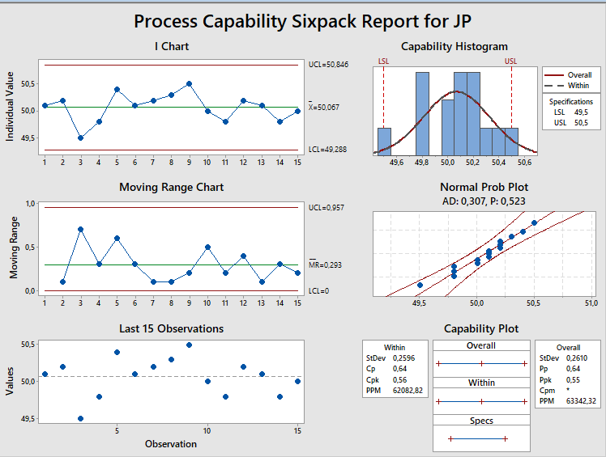

Сурет 14 – S. sylvatica L. экстрактындағы этил спиртінің концентрация индексін талдау диаграммасы (3 серия)

Процестің мүмкіндігінің индекстері статистикалық басқарудың тиімділігін анықтауда 1 серия үшін: Ср (1.45) ≥ Срk (1.43) ≥ 1, 2-серия үшін: Ср (1.46) ≥ Срk (1.42) ≥ 1 және 3-серия үшін: Ср (1.46) ≥ Срk (1.44) ≥1 орындалды. Осылайша, жүргізілген зерттеулер экстракция процессінің тиімділігін, алынған экстракттың сапасын және технологиялық әдістің стандарттарға сәйкестігін қамтамасыз ететінін көрсетті.
Экстракциялау температурасы 20-25 °С-қа дейін аралықта жүргізілді, температура индексі 15 нүкте бойынша талданды және бақылауға 3 серия алынды. RSD 1% аспады, яғни үш серия бойынша алынған деректер процестің қайталану мүмкіндігін көрсетті. Шухарттың бақылау диаграммалары 15-17 суреттерде келтірілген.

Сурет 15 – Экстракция кезіндегі температураның индексін талдау диаграммасы (1 серия)

Сурет 16 – Экстракция кезіндегі температураның индексін талдау диаграммасы (2 серия)

Сурет 17 – Экстракция кезіндегі температураның индексін талдау диаграммасы (3 серия)

1 серия экстракция кезіндегі температура параметрінің процесс мүмкіндігінің индекстері Ср (1.67)=Срk (1.67)≥ 1, 2 серия үшін - Ср (1.69) ≥ Срk (1.8) ≥ 1, 3 серия үшін - Ср (1.89) ≥ Срk (2.0) ≥ 1 тең болды. Процесс басқару және бақылау механизмдері тиімді жұмыс істеп тұр және стандартты ауытқу минималды. Бұл жоғары сапалы өнім алу үшін жақсы негіз болып табылады. Ультрадыбыстық жиілік 90 минут 35-дан 40 Гц-ке аралықта, әр 10 минут сайын бақыланды 18-20 суреттерде көрсетілген.

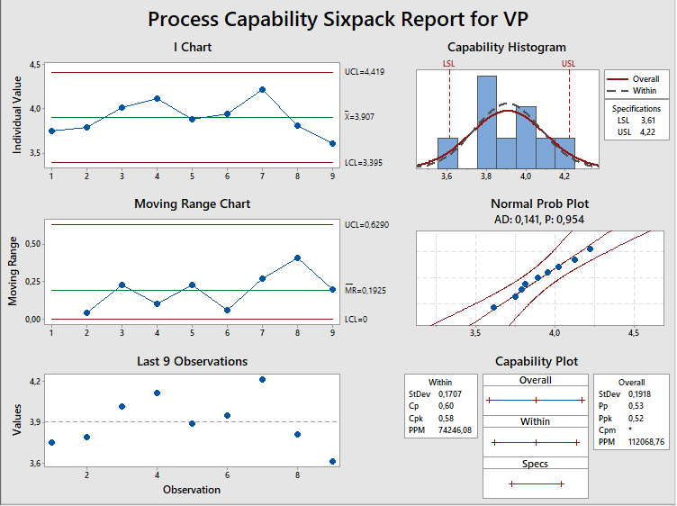

Сурет 18 – Ультрадыбыстық жиілік индексін талдау диаграммасы (1 серия)

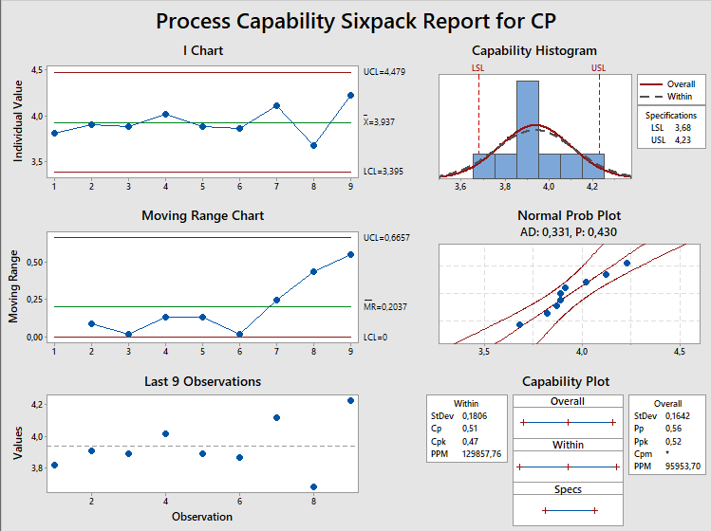

Сурет 19 - Ультрадыбыстық жиілік индексін талдау диаграммасы (2 серия)

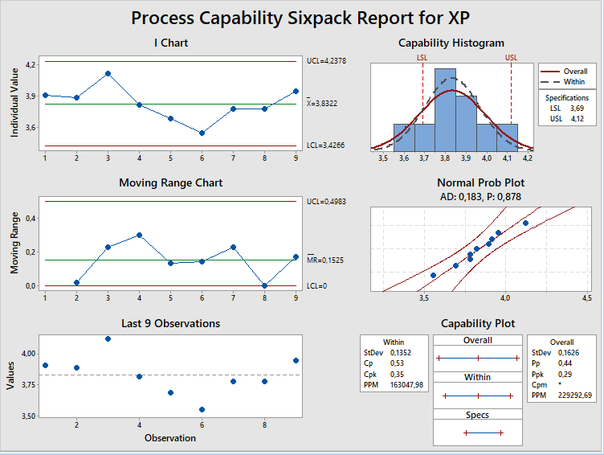

Сурет 20 - Ультрадыбыстық жиілік индексін талдау диаграммасы (3 серия)

Серия үшін ультрадыбыстық жиілік параметрі бойынша процесс мүмкіндігінің индекстері Ср (1.80) ≥ Срk (1.76) ≥ 1, 2 серия үшін - Ср (2.2) ≥ Срk (2.08) ≥ 1, 3 серия үшін - Ср (2.3) ≥ Срk (2.78) ≥ 1 тең болды. Осылайша, жүргізілген зерттеулер ультрадыбыстық мацерация әдісімен экстракциялау тиімділігін көрсете отырып, болашақтағы фармацевтикалық өнімдердің сапасын арттыруға бағытталған ғылыми негіздеме болып табылады. Дайын өнімнің сапасы регламенттелетін нормалар шегінде болды. Алынған құрғақ экстракт 10.0 г-нан қоңыр шыны флакондарға салынды, масса ауытқуы 2%-дан аспады, таңбалаудың толықтығы мен сапасы НҚ жобасына сәйкес келеді. Валидациялық сынақтардың нәтижелері бойынша есеп жасалды, онда процестің негізгі параметрлері расталды. Жүргізілген зерттеулер «Fitoleum» ЖШС кәсіпорнында Stachys sylvatica L. экстракт алудың бекітілген тәжірибелік-өнеркәсіптік регламентінде сипатталған технологиялық процесстің дұрыстығын куәландырады және технологиялық процесті масштабтаудың сәттілігін растайды.

4.3 Stachys sylvatca L. экстрактысының химиялық құрамын анықтау нәтижелері
S. sylvatca L. экстрактысындағы ұшқыш метаболиттер құрамын талдау масс-спектрометрлі газ хроматографиясы (ГХ-МС) әдісімен жүргізілді. Талдау нәтижесінде терпендер, май қышқылдары мен олардың эфирлері және жоғары молекулалы алкандар идентификацияланды (кесте 26)

Кесте 26 – S. sylvatica L. экстрактысының ұшқыш метаболиттер құрамы

№ | Анықталған қосылыстар | RI_{exр} | RI_{lit}
Терпендер
1 | 2-изопропил-5-метилфенол | 1290 | 1285
2 | Изопропил-о-крезол | 1304 | 1308
3 | Неофитадиен (I изомер) | 1813 | 1807
4 | Неофитадиен (изомер II) | 1827 | 1830
5 | Неофитадиен (III изомер) | 1846 | 1847
6 | Белгісіз дитерпен* | 1960 | -
7 | Абиетин түріндегі белгісіз дитерпен | 2336 | -
8 | Сквален | 2893 | 2914
Май қышқылдары
9 | Гексадекан қышқылы | 1950 | 1951
Эфирлер
10 | Изопропил 14-метилпентадеканоат | 1959 | 1949
11 | Октан қышқылының додецил эфирі | 2151 | 2177
12 | Гексадекан қышқылының тетрадецил эфирі | 2159 | 2177
13 | Нонан қышқылының додецил эфирі | 2260 | 2276
Алкандар
14 | n-Тетракозан | 2393 | 2407
15 | n-Пентакозан | 2494 | 2506
*Ескерту RІ – Ретенциялық индекс, RІ_{exp}– эксперименттік, RІ_{lit} – әдебиеттер, *анықталмаған дитерпеноидтардың масс-спектрлері
ГХ-МС әдісінде қосылыстардың ионды сигналдарының жалпы интенсивтілігін уақытын TIC (Total Ion Chromatogram) хроматограммасы бойынша көрсетеді, бұл элюирленген метаболиттердің концентрациясын визуализациялауға мүмкіндік береді. TIC барлық ұшқыш метаболиттердің элюциясын бақылап, терпендер, май қышқылдары және алкандар сияқты қосылыстардың нақты уақыттағы элюциясы анықталды (сурет 21).

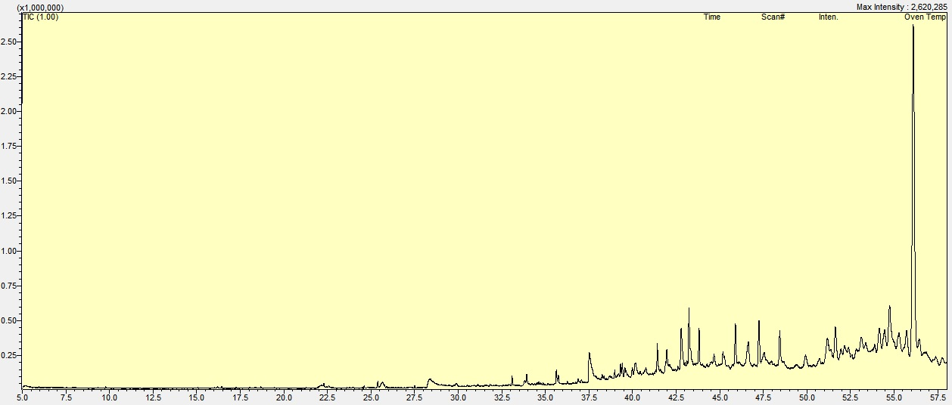

Сурет 21 - S. sylvatica L. экстрактысының ТІС хроматограммасы

Хроматографиялау барысында 35.637 және 42.790 ұсталу уақытында бөлінген 2 қосылыстың дитерпендер тобына жататындығы анықталды, компьютерлік спектрлік кітапханалар (MassFinder 2.1, NIST 2011) қорында осы қосылыстар туралы мәліметтердің жоқтығына байланысты идентификациялау мүмкін болмады. Идентификацияланбаған дитерпендердің масс-спектрлері 22, 23 суреттерде келтірілген.

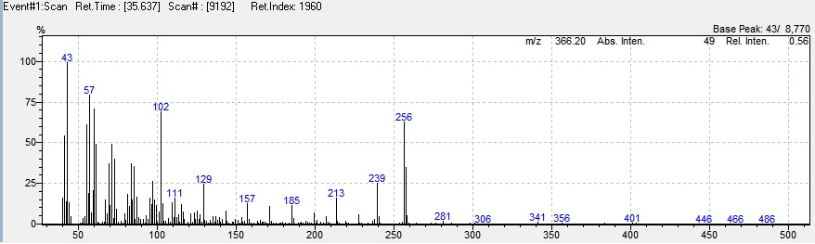

Сурет 22 - Белгісіз дитерпеннің масс-спектрі (RI = 1960)

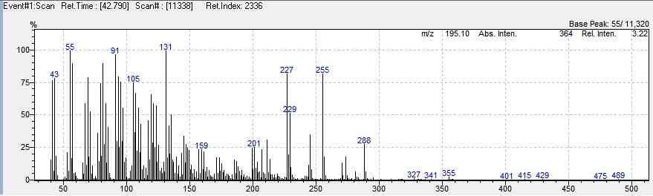

Сурет 23 - Белгісіз дитерпеннің масс-спектрі (RI = 2336)

Метаболиттердің басым бөлігі май қышқылдарының эфирлеріне тиесілі екендігін көруге болады. Ұшқыш фракцияның компоненттік құрамындағы максималды бөлігі - сквален, оның метаболит фракциясындағы салыстырмалы үлесі шамамен 43%-ды құрады. Сквален - жануарлар мен өсімдік организмдерінде кең таралған тритерпеноидтар тобындағы табиғи көмірсутек. Скваленнің маңызды биологиялық рөлі оның стероидты гормондардың, D дәрумені мен холестериннің биосинтезіне қатысуы болып табылады. Әдебиеттерге шолу осы қосылыстың антиоксидантты, қабынуға қарсы, гепатопротекторлық, ісікке қарсы, иммуномодуляциялық, гиполипидемиялық, микробқа қарсы және регенеративті белсенділікке ие екендігін көрсетті.
Сонымен, S. sylvatica L. экстрактысының ұшқыш фракциясының басым бөлігі дитерпеноидтер мен май қышқылы эфирлерінен тұрады. Алынған нәтижелер әдебиет көздерімен расталды. Stachys туысы өсімдіктері дитерпендердің бай көзі болып табылады, олар негізінен каурандар, неоклеродандар, лабдан және фитандар тобына жататын қосылыстар (Piozzi т.б., 2011). Зерттелген басқа ұшқыш метаболиттердің ішінде γ-мууролен, фитол, бензальдегид (Dimitrova т.б., 2015) немесе α-пинен, β-пинен және гермакрен-D (Hajdari т.б.,2012) қосылыстарының болатындығы анықталған.
S. sylvatica L. экстрактысының құрамын ЖТСХ-ESI-QTOF-MS/MS әдісімен талдау нәтижесі
Зерттеуге алынған экстракт құрамын ЖТСХ-ESI-QTOF-MS/MS әдісімен анықтау 17 қосылысты идентификациялауға мүмкіндік берді. ЖТСХ-ESI-QTOF-MS/MS әдісінің артықшылығы оның жоғары сезімталдық пен массалық талдаудың дәлдігін күрделі қосылыстарды құрылымдық сәйкестендіру және молекулалық кең ауқымда фрагментациялау мүмкіндігімен біріктіру қабілетінде. Анықталған қосылыстар хроматограммасы 24 – суретте, ал хроматограмма бойынша деректер 27 – кестеде келтірілген.
S. sylvatica L. экстрактысының құрамын анықтау мәліметтері бойынша негізгі метаболиттер фенол қышқылдары, атап айтқанда хлороген қышқылы және оның изомерлері - криптохлороген және неохлороген қышқылдары, фенолды метаболиттер, оның ішінде флавоноидтар және олардың гликозидтері болды. Талдау барысында фенилпропаноидтар, мысалы, вербаскозид және оның туындылары (декофеоил, вербаскозид), сондай-ақ иридоидтарға жататын гарпагид анықталды.

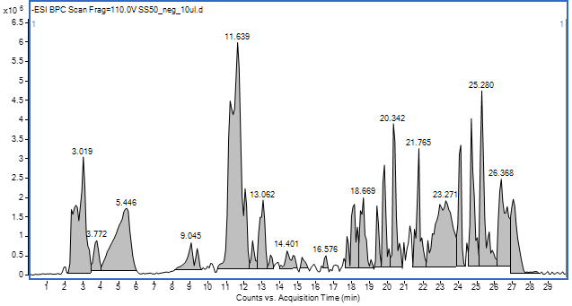

Сурет 24 – S. sylvatica L. экстрактысының химиялық құрамының ЖЭСХ/ESI-QTOF-MС хроматограммасы

ЖЭСХ талдаудан кейін мақсатты иондар инертті газбен соқтығысу немесе масс-спектр (МС/МС) әсерінен бөлшектенеді. Бұл молекуланың құрылымын анықтау үшін қолдануға болатын фрагменттер жиынтығын жасайды. Алынған фрагменттер молекулалық құрылымды егжей-тегжейлі анықтауға мүмкіндік береді. Идентификацияланған қосылыстардың масс-спектрлері төмендегі суреттерде көрсетілген (суреттер 25-36).

Сурет 25 – Вербаскозид МС/МС спектрі

Кесте 27 – S. sylvatica L. экстрактының ЖТСХ-ESI-QTOF-MS/MS әдісімен анықталған қосылыстардың хроматографиялық деректері

№ | Ион | Rt  (мин) | Формула | m/z  (calc.) | m/z  (exp.) | Δ (mmu) | RDB | MS/MS  фрагмент | Қосылыс
1 | [M-H]⁻ | 8.9 | C₂₀H₃₀O₁₂ | 461.1664 | 461.1677 | -2.7 | 6 | 419, 315, 161 | Вербаскозид
2 | [M-H]⁻ | 9.4 | C₁₆H₁₈O₉ | 353.0878 | 353.0891 | -3.66 | 8 | 191, 179 | Неохлороген қышқылы [138]*
3 | [M+CH₃COOH]⁻ | 10.1 | C₄₀H₅₃O₂₄ | 915.283 | 975.2975 | -2.0 | 15 | - | Изорхамнетин рамносилрутинозид-рамнозид
4 | [M-H]⁻ | 10.9 | C₃₂H₃₄O₁₈ | 705.1672 | 705.1701 | -4.05 | 16 | 595, 513, 463, 403, 295 | Кемпферол триацетил-пентозид-гексозид
5 | [M-H]⁻ | 11.084 | C₁₆H₁₈O₁₁ | 385.0776 | 385.0806 | -7.68 | 8 | - | О-феруойлгалактарат
6 | [M-H]⁻ | 11.1 | C₁₆H₁₈O₉ | 353.0878 | 353.0907 | -8.17 | 8 | 191, 173 | Хлороген қышқылы [139]*
7 | [M+HCOO]⁻ | 11.2 | C₃₈H₄₆O₂₁ | 837.2459 | 883.2550 | -4.11 | 16 | - | Акацетин
8 | [M-H]⁻ | 13.06 | C₁₆H₁₈O₉ | 353.0878 | 353.0902 | -6.76 | 8 | 191, 161 | Криптохлороген қышқылы*
9 | [M-H]⁻ | 14.4 | C₂₁H₁₈O₁₂ | 461.0725 | 461.0739 | -2.92 | 13 | - | Лютеолин глюкурониді [140]*
10 | [M-H]⁻ | 18.1 | C₂₉H₃₆O₁₅ | 623.1981 | 623.2023 | -6.66 | 12 | 509, 461, 299, 161 | Вербаскозид [141]*
11 | [M-H]⁻ | 18.25 | C₂₁H₂₀O₁₁ | 447.0933 | 447.0970 | -8.29 | 12 | 285, 191 | Лютеолинді глюкозид*
12 | [M-H]⁻ | 18.35 | C₂₉H₁₈ O₇ | 477.0980 | 477.0981 | -0.26 | 21 | 327, 285 | Кемпферол гексозиді
13 | [M-H]⁻ | 18.4 | C₂₉H₃₆O₁₅ | 623.1981 | 623.2017 | -5.7 | 12 | 509, 461, 299, 161 | Изовербаскозид
14 | [M-H]⁻ | 18.7 | C₅₄H₄₆O₁₅ | 933.2764 | 933.2794 | -3.22 | 32 | 623, 463, 309 | Вербаскозид туындысы
15 | [M-H]⁻ | 18.75 | C₃₃H₄₀O₂₀ | 755.2040 | 755.2102 | -8.18 | 14 | 679, 623, 161 | Вербаскозид туындысы
16 | [M-H]⁻ | 20.0 | C₁₅H₂₄ O₉ | 347.1348 | 347.1379 | -9.03 | 4 | - | Гарпагид
17 | [M-H]⁻ | 21.5 | C₃₀H₄₆O₇ | 517.3171 | 517.3186 | -2.94 | 8 | 403, 357, 285, 187 | Лютеолин туындысы*
Ион-иондану түрі (+/-), RT – ұстау уақыты, m/z (calc.) - есептелген, m/z (exp) - эксперименттік, Δ(mmu) - өлшеу қателігі, RDB-сақиналар мен қос байланыстар саны, * - RP-ЖТСХ/PDA әдісімен анықталған және сандық қосылыстар

Сурет 26 - Неохлороген қышқылы МС/МС спектрі

Сурет 27 - Кемпферол триацетил-пентозид-гексозид МС/МС спектрі

Сурет 28 – Хлороген қышқылы МС/МС спектрі

Сурет 29 - Криптохлороген қышқылы МС/МС спектрі

Сурет 30 – Вербаскозид МС/МС спектрі

Сурет 31 - Лютеолинді глюкозид МС/МС спектрі

Сурет 32 - Кемпферол гексозиді МС/МС спектрі

Сурет 33 – Актеозид МС/МС спектрі

Сурет 34 - Вербаскозид туындысы МС/МС спектрі

Сурет 35 - Вербаскозид туындысы МС/МС спектрі

Сурет 36 - Лютеолин туындысы МС/МС спектрі

Суреттерде көрсетілгендей идентификацияланған қосылыстардың масс-спектрлері әрбір қосылыстың құрылымдық ерекшеліктерін визуализациялауға және оларды нақты түрде сәйкестендіруге негіз болды. Зерттелетін S. sylvatica L. экстрактысының химиялық профилі басқа Stachys L. туысы өсімдіктер экстрактарынан ішінара ерекшеленеді. Әдебиеттік шолулар зерттелген үлгілерде Еуропа (Италия немесе Румыния) флорасында кездесетін түрлердің химиялық құрамында фенолкарбон қышқылдары, негізінен хлороген қышқылымен қатар кофеин және розмарин қышқылдары кездеседі (Apostolescu т.б., 2023), (Benedec т.б., 2023), (Di Stasi т.б., 2023). Экстрактымызда хлороген қышқылы табылғанымен, қалған екі қышқыл анықталмады. Сонымен қатар, сандық талдауда Қазақстанда жиналған S. sylvatica L. көптеген хлорогендік қышқыл туындыларына бай екенін көрсетті, мысалы, изохлороген қышқылы немесе криптохлороген қышқылы, әлемнің басқа бөліктерінде жиналған үлгілерде сирек хабарланады (Benedec т.б., 2023), (Di Stasi т.б., 2023). Дегенмен, зерттеулерде хлороген қышқылының туындылары, соның ішінде басқа Stachys түрлері, мысалы, изохлороген қышқылы S. officinalis L. (Vundać т.б., 2005) [142], (Kanjevac және т.б., 2023), ал неохлорогендік және S. palustris L. құрамындағы криптохлорогендік қышқылдар (Kartsev т.б., 1994) табылғанын айта кеткен жөн. Сол сияқты, Stachys L. қатысты басқа зерттеулерде анықталмаған бірнеше лютеолин туындыларын анықтадық (Benedec т.б., 2023; Di Stasi т.б., 2023).
S. sylvatica L. экстрактысының құрамын RP-ЖТСХ/PDA әдісімен талдау құрылымдық сәйкестендіру мүмкіндіктерін шектейтін заттың сіңіру спектрі туралы ақпарат береді, бұл өз кезегінде белгілі спектрлі қосылыстарды сандық талдауға мүмкіндік тудырады. RP-ЖТСХ/PDA әдісімен полифенолды қышқылдар тобына жататын 10 қосылыс идентификацияланды. 254 нм және 325 нм толқын ұзындықтарында RP- ЖТСХ/PDA әдісі көмегімен алынған хроматограммалар 37, 38 суреттерде келтірілген.

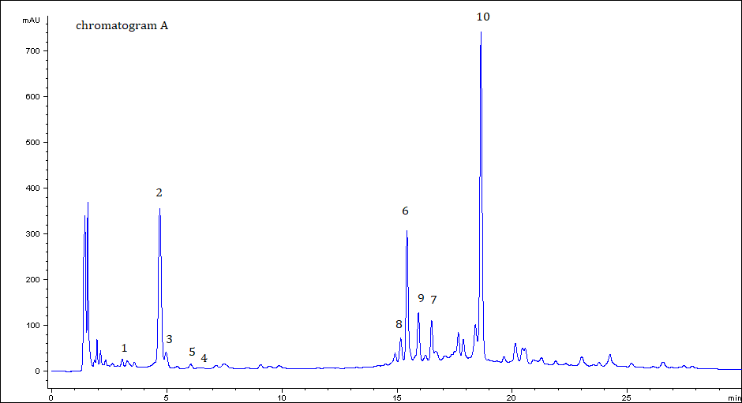

Сурет 37 - 254 нм толқын ұзындығында RP- ЖТСХ/PDA әдісі көмегімен алынған хроматограмма

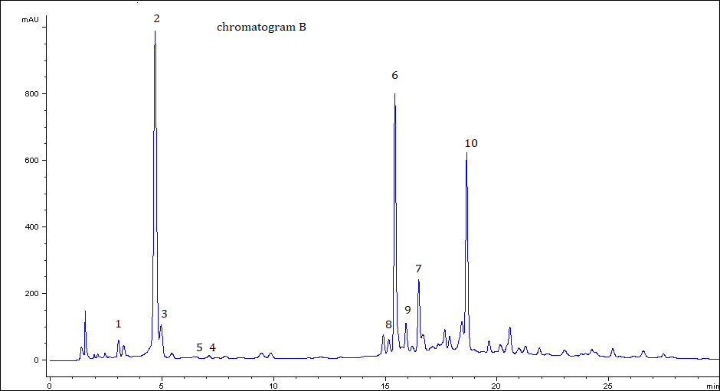

Сурет 38 - 325 нм толқын ұзындығында RP- ЖТСХ/PDA әдісі көмегімен алынған хроматограмма

254 нм және 325 нм толқын ұзындықтарында алынған хроматограммаларға сәйкес хлороген қышқылы және оның туындылары (неохлороген қышқылы және Z-хлороген қышқылы) фенол қышқылдарына жататындығын және экстракттың жетекші қосылыстары екендігін айқындайды. S. sylvatica құрамындағы сондай-ақ, вербаскозид және оның туындылары зерттелетін түрлерде болатын маңызды метаболиттер. Өсімдіктерде вербаскозид кофеин қышқылы мен гидрокситирозол туындыларынан фенилпропаноидты жол арқылы синтезделеді және оның фармакологиялық белсенділігі антиоксидантты, қабынуға қарсы, микробқа қарсы және нейропротекторлық әрекеттерді қамтиды. Дәлелденген фармакологиялық белсенділігі бар әртүрлі метаболиттердің көптігі зерттеуге алынған экстрактты одан әрі биологиялық бағалау үшін өте қызықты етеді [143]. Хроматограмма бойынша мәліметтер 28 – кестеде ұсынылған.

Кесте 28 - Stachys sylvatica L. экстрактта анықталған метаболиттердің құрамы

№ | Метаболит | 325/254 нм есептелген | мг/г құрғақ экстракт | ± SD/RSD
1 | Неохлороген қышқылы | 325 | 0.13 | 0.0/2.0
2 | Хлороген қышқылы | 325 | 1.59 | 0.0/0.1
3 | Криптохлороген қышқылы | 325 | 0.30 | 0.0/1.1
4 | Кофеин қышқылы | 325 | 0.06 | 0.0/2.6
5 | p-OH бензой қышқылы | 254 | 0.11 | 0.0/2.5
6 | Вербаскозид | 325 | 0.28 | 0.0/0.2
7 | Изохлороген қышқылы | 325 | 0.32 | 0.0/0.2
8 | Лютеолин 7-О-глюкозид | 254 | 0.40 | 0.0/1.0
9 | Лютеолин 7-О-глюкуронид | 254 | 0.66 | 0.0/0.5
10 | Лютеолин туындылары | 254 | 0.43 | 0.0/0.1
*Ескерту SD-стандартты ауытқу; RSD – салыстырмалы стандартты ауытқу.

28 – Кестеге сәйкес S. sylvatica L. экстрактысында анықталған негізгі метаболит хлороген қышқылы (1.59 мг/г құрғақ экстрактқа есептегенде) екенін көрсетті. Сандық талдау нәтижесі лютеолин туындыларының (сәйкесінше 0.43 – 0.66 мг/г құрғақ экстрактқа есептегенде) салыстырмалы түрде жоғары концентрациясын, содан кейін хлороген қышқылының бірнеше изомерлерін (сәйкесінше 0.13 – 0.32 мг/г құрғақ экстрактқа есептегенде) және вербаскозидті (0.28 мг/г құрғақ экстрактқа есептегенде) көрсетті. Сонымен қатар, p-OH бензой және кофеин қышқылдарының (сәйкесінше 0.11 және 0.06 мг/г құрғақ экстракт) концентрациялары төмен, себебі жоғарыда айтылғандай кофеин қышқылы вербаскозид синтезіне қатысады, есесіне осы қосылыстың зерттелетін экстрактта концентрациясы жоғары болды.
Жоғарыда айтылғандай зерттеуге алынған экстраттың негізгі метаболиті - хлороген қышқылы, бұл нәтижелер басқа Stachys L. туысына жататын S. byzantina, S. inflata, S. lavandulifolia, S. annua және S. tmolea түрлерін зерттеген шетел зерттеушілердің мәліметтерімен сәйкес келеді (Bursal т.б., 2020), (Elfalleh т.б., 2019), (Bahadori т.б., 2020) [144].
Бұл фенол қышқылы румыниялық S. sylvatica L. сулы-спиртті экстрактысында (70% көл/көл) басым метаболит ретінде табылды, оның концентрациясы құрғақ экстрактқа есептегенде 5.55 мг/г, ал лютеолин туындыларының (лютеолин 7-O-глюкозид және лютеолин 7-O-глюкуронид) мөлшері 1.49 мг/г шамасында болды (Benedec т.б., 2023). Деректер шолуына сәйкес, бұл флавон және оның туындылары Stachys түрлерінің: S. aegyptiaca Pers., S. chrysantha Boiss. және Heldr., S. annua L. немесе S. wainsonii жерүсті бөліктерінде немесе жапырақтарында анықталған (Tomou т.б., 2020). Ал, Польшада жиналған S. palustris L. жапырақтарының негізгі метаболиттері: лютеолин-6-С-галактозид (462.91 мг/100 г құрғақ затқа есептегенде) және лютеолин-6-С-глюкозид (267.68 мг/100 г құрғақ затқа есептегенде) болды (Lachowicz-Wiśniewska т.б., 2022) [145]. Фенилэтаноидты гликозидтер, соның ішінде вербаскозид, Stachys L. туысы өсімдіктері түрлерінің жерүсті бөліктерінде және тамырларында да кең таралғаны анықталды. Stachys L. туысы өсімдіктерінің экстракттары иридоидты гликозидтерге жататын вербаскозид пен гарпагидке, сондай-ақ органикалық қышқылдарға, алкалоидтарға және терпеноидтарға бай (Tomou және т.б., 2020), (Tundis т.б., 2015) [146].

4.4 S. sylvatica L. экстрактысының сапа көрсеткіштерін және тұрақтылығын анықтау
Stachys sylvatica L. өсімдік шикізатының жер үстіңгі бөліктерінен ультрадыбыстық экстракция әдісімен алынған экстрактысының сапа спецификациясы «Дәрілік заттарды өндіруші әзірлеген және дәрілік заттарға сараптама кезінде дәрілік заттардың сапасы жөніндегі нормативтік құжатты мемлекеттік сараптама ұйымымен келісу» қағидаларын бекіту туралы Қазақстан Республикасы Денсаулық сақтау министрінің 2021 жылғы 16 ақпандағы № ҚР ДСМ-20 бұйрығы негізінде құрастырылды. Экстракт сапасы сипаттамасы, идентификация, құрғақ қалдық, ауыр металдар, микробиологиялық тазалық (ҚР МФ 1 т., 5.1.4, 4А категория), сандық анықтау, орау, таңбалау, тасымалдау, сақтау, сақтау мерзімі және негізгі фармакологиялық әсері көрсеткіштері бойынша анықталды (кесте 29).

Кесте 29 - Stachys sylvatica L. құрғақ экстракттың сапа көрсеткіштері

Сапа көрсеткіштері | Нормалар (рұқсат етілген шегі) | Сапа көрсеткіштері
1 | 2 | 3
Сипаттамасы | Қоңыр-жасыл түсті ұнтақ, сәл ащы, жалбызға тән спецификалық иісі мен дәмі бар | ҚР МФ 1 т., 2.8.8
Сәйкестендіру  ЖТСХ әдісі  Полифенолдар  - хлороген қышқылы  - вербаскозид | ЖЭСХ/ESI-QTOF-MС хроматограммасы көмегімен анықталған:  Хлороген қышқылының ұсталу уақыты 11.1 мин  Вербаскозидтің ұсталу уақыты 18.1 мин | НҚ сәйкес
Кептіру кезіндегі салмақ жоғалту | 5.0 % кем емес | ҚР МФ 1 т., 2.8.17
Органикалық еріткіштердің қалдық мөлшері | 0.5 % артық емес | ҚР МФ 1 т., 2.4.24
29 – кестенің жалғасы
1 | 2 | 3
Ауыр металдар | 0.01 % артық емес | ҚР МФ 1 т., 2.4.8  А әдісі
Гранулометриялық құрам | 40 % артық емес | ҚР МФ 1 т., 2.9.12
Микробиологиялық тазалық | Аэробты микроағзалар саны 10⁵; Жалпы саңырауқұлақтар саны 10² артық емес. 1 грамында E.coli болмауы тиіс | ҚР МФ 1 т., 2.6.12  ҚР МФ 1 т., 2.6.13
Сандық анықтау  Полифенолдар  - хлороген қышқылына есептегенде  - вербаскозид мөлшеріне есептегенде | 2.0 % кем емес  2.0 % кем емес | ЖТСХ  ҚР МФ 1 т., 2.2.29
Орау | Бұрандалы пластмасса қақпақтармен жабылатын қоңыр түсті шыны құтыларға 10 г салынады | ҚР МФ 1 т., 3.2.2
Таңбалау | Таңбалауға қойылатын бекітілген талаптарға сәйкес | ҚР ДСМ №11  27.01.21 ж,  МЕМСТ 14192-96
Тасымалдау | ҚР нормативті құжаттары талаптарына сәйкес | ҚР ДСМ №19 бұйрығы 16.02.2021ж
Сақтау | Температурасы 25±2 °С, салыстырмалы ылғалдылық 60±5% аспайтын, құрғақ және жарықтан қорғалған жерде | ҚР ДСМ №19 бұйрығы 16.02.2021ж
Сақтау мерзімі | 2 жыл | НҚ сәйкес
Негізгі фармакологиялық әсері | Гельминттерге және микробқа қарсы әсер | НҚ сәйкес

29-кестеден көрініп тұрғандай, орман қайызғақшөп (Stachys sylvatica L.) өсімдік шикізатынан алынған құрғақ экстрактысының сапа көрсеткіштері бойынша талаптарға сәйкес.
Stachys sylvatica L. экстракттың тұрақтылығын анықтау «Дәрілік затты өндіруші дәрілік заттардың тұрақтылығын зерттеулерді, оларды сақтау және қайта бақылау мерзімін белгілеуді жүргізу қағидаларын бекіту туралы» ҚР Денсаулық сақтау министрінің 2020 жылғы 28 қазандағы № ҚР ДСМ-165/2020 бұйрығы талаптарына сәйкес 24 ай бойы ұзақ мерзімді сынақ әдісімен жүргізілді. Ұзақ мерзімді сынақ әдісі 25±2°С температурада және 60±5% салыстырмалы ылғалдылықта жүргізілді. Негізгі сапалық көрсеткіштер бойынша серияларды бақылау мерзімі 0, 3, 6, 9, 12, 18, 24 ай болды. Бақыланатын сапа көрсеткіштерінде айтарлықтай өзгерістер байқалмады. S. sylvatica L. экстрактысының тұрақтылығын анықтау нәтижелері 30-33-кестелерде берілген.

Кесте 30 – Stachys sylvatica L. шикізатынан алынған құрғақ экстрактысының тұрақтылығын анықтау (1 серия)

Орау: бұрандалы пластмасса қақпақпен жабылатын қоңыр түсті шыны құтыларға 10.0 г салынды Партия: 101120 |  |  |  | Зерттеу басталған күні: 09.2021 жыл  Зерттеу аяқталған күні: 09.2023 жыл
Көрсеткіштер | Зерттеу шарттары | Зерттеу әдісі | Нормалар | Бақылау кезеңдері, айлар.
 |  |  |  | 0 ай | 3 ай | 6 ай | 9 ай | 12 ай | 18 ай | 24 ай
Сипаттамасы | Температура  (25±2) °С;  Салыстырмалы  ылғалдылық:  (60±5) %; | ҚР МФ 1т.,  2.8.8 | Қоңыр-жасыл түсті, консистенциялы ұнтақ, өзіне тән иісі мен дәмі бар | сәйкес | сәйкес | сәйкес | сәйкес | сәйкес | сәйкес | сәйкес
Идентификация  Хромотография  ЖТСХ-ESI-QTOF-MS/MS  Фенолды қосылыстар |  | НҚ сәйкес | Хлороген қышқылының ұсталу уақыты 11.1 мин | сәйкес | сәйкес | сәйкес | сәйкес | сәйкес | сәйкес | сәйкес
Экстрактарды кептіргендегі масса шығыны |  | ҚР МФ 1 т., 2.8.17 | 5.0 % артық емес | 2.2 % | 2.1 % | 2.1 % | 2.1 % | 2.0 % | 2.0 % | 2.0 %
Сандық анықтау:  - фенолды қосылыстар |  | НҚ сәйкес | 2.0 % кем емес | 2.63 % | 2.63 % | 2.63 % | 2.63 % | 2.62 % | 2.62 % | 2.62 %
Микробиологиялық тазалық |  | ГФ РК I, т.1,  2.6.12, 2.6.13 | Аэробты микроағзалар саны 10⁵; Жалпы саңырауқұлақтар  саны 10² артық емес. 1 г. E.coli болмауы тиіс | сәйкес | сәйкес | сәйкес | сәйкес | сәйкес | сәйкес | сәйкес

Кесте 31 – Stachys sylvatica L. шикізатынан алынған құрғақ экстрактысының тұрақтылығын анықтау (2 серия)

Орау: бұрандалы пластмасса қақпақпен жабылатын қоңыр түсті шыны құтыларға 10.0 г салынды Партия: 101120 |  |  |  | Зерттеу басталған күні: 09.2021 жыл  Зерттеу аяқталған күні: 09.2023 жыл
Көрсеткіштер | Зерттеу шарттары | Зерттеу әдісі | Нормалар | Бақылау кезеңдері, айлар.
 |  |  |  | 0 ай | 3 ай | 6 ай | 9 ай | 12 ай | 18 ай | 24 ай
Сипаттамасы | Температура  (25±2) °С;  Салыстырмалы  ылғалдылық:  (60±5) %; | ҚР МФ 1т.,  2.8.8 | Қоңыр-жасыл түсті, консистенциялы ұнтақ, өзіне тән иісі мен дәмі бар | сәйкес | сәйкес | сәйкес | сәйкес | сәйкес | сәйкес | сәйкес
Идентификация  Хромотография  ЖТСХ-ESI-QTOF-MS/MS  Фенолды қосылыстар |  | НҚ сәйкес | Хлороген қышқылының ұсталу уақыты 11.1 мин | сәйкес | сәйкес | сәйкес | сәйкес | сәйкес | сәйкес | сәйкес
Экстрактарды кептіргендегі масса шығыны |  | ҚР МФ 1 т., 2.8.17 | 5.0 % артық емес | 2.2% | 2.2% | 2.1% | 2.0% | 2.0% | 2.0% | 2.0%
Сандық анықтау:  - фенолды қосылыстар |  | НҚ сәйкес | 2.0 % кем емес | 2.89% | 2.83 % | 2.80 % | 2.80 % | 2.78 % | 2.78 % | 2.76 %
Микробиологиялық тазалық |  | ГФ РК I, т.1,  2.6.12, 2.6.13 | Аэробты микроағзалар саны 10⁵; Жалпы саңырауқұлақтар  саны 10² артық емес. 1 г. E.coli болмауы тиіс | сәйкес | сәйкес | сәйкес | сәйкес | сәйкес | сәйкес | сәйкес

Кесте 32 – Stachys sylvatica L. шикізатынан алынған құрғақ экстрактысының тұрақтылығын анықтау (3 серия)

Орау: бұрандалы пластмасса қақпақпен жабылатын қоңыр түсті шыны құтыларға 10.0 г салынды Партия: 101120 |  |  |  | Зерттеу басталған күні: 09.2021 жыл  Зерттеу аяқталған күні: 09.2023 жыл
Көрсеткіштер | Зерттеу шарттары | Зерттеу әдісі | Нормалар | Бақылау кезеңдері, айлар.
 |  |  |  | 0 ай | 3 ай | 6 ай | 9 ай | 12 ай | 18 ай | 24 ай
Сипаттамасы | Температура  (25±2) °С;  Салыстырмалы  ылғалдылық:  (60±5) %; | ҚР МФ 1т.,  2.8.8 | Қоңыр-жасыл түсті, консистенциялы ұнтақ, өзіне тән иісі мен дәмі бар | сәйкес | сәйкес | сәйкес | сәйкес | сәйкес | сәйкес | сәйкес
Идентификация  Хромотография  ЖТСХ-ESI-QTOF-MS/MS  Фенолды қосылыстар |  | НҚ сәйкес | Хлороген қышқылының ұсталу уақыты 11.1 мин | сәйкес | сәйкес | сәйкес | сәйкес | сәйкес | сәйкес | сәйкес
Кептіргендегі масса  шығыны |  | ҚР МФ 1 т., 2.8.17 | 5.0 % артық емес | 2.3 % | 2.3 % | 2.2 % | 2.2 % | 2.0 % | 2.0 % | 2.0 %
Сандық анықтау:  - фенолды қосылыстар |  | НҚ сәйкес | 2.0 % кем емес | 2.82 % | 2.81 % | 2.75 % | 2.73 % | 2.72 % | 2.68 % | 2.62 %
Микробиологиялық тазалық |  | ГФ РК I, т.1,  2.6.12, 2.6.13 | Аэробты микроағзалар саны 10⁵; Жалпы саңырауқұлақтар  саны 10² артық емес. 1 г. E.coli болмауы тиіс | сәйкес | сәйкес | сәйкес | сәйкес | сәйкес | сәйкес | сәйкес

4.5 Stachys sylvatica L. құрғақ экстрактының техникалық-экономикалық негіздемесі
Экстракттың өндірістік бағасын және нарықтағы минималды сату бағасын есептеу кәсіпорынның экономикалық тиімділігін қамтамасыз ету үшін маңызды. Шикізат пен қосымша материалдарға кететін шығындарды ескеру арқылы өнімнің өзіндік құны анықталады. Осы есептеулер арқылы әкімшілік және коммерциялық шығындарды қосу нәтижесінде толық баға қалыптасады. Нәтижесінде, S. sylvatica L. экстракттың рентабельділік деңгейі мен минималды бағасы кәсіпорынның табысты жұмысын қамтамасыз ететін көрсеткіштер болып табылады (кесте 33).

Кесте 33 – S. sylvatica L. құрғақ экстрактының техникалық-экономикалық негіздемесі

А. Өнімнің 10 000 құты есебінен өндірістік бағасы (10 г)
№ | Өнім атауы | Өлшем бірлігі | Шығыс  нормасы | Бағасы кг, л (теңге) | Жалпы бағасы (теңге)
Негізгі шикізат
1 | Орман қайызғақ (Stachys sylvatica L.) өсімдік шикізаты | кг | 515.46 | 1 500 | 773 190
2 | Этил спирті (96%) | л | 67.57 | 2 500 | 168 925
3 | Тазартылған су | л | 61.50 | 200 | 12 300
Негізгі шикізатқа кететін шығын |  |  |  |  | 954 415
Қосымша материалдар
1 | Құты | дана | 10 000 | 40 | 400 000
2 | Картон қорап | дана | 10 000 | 15 | 150 000
3 | Топтық тара | дана | 50 | 500 | 25 000
4 | Нұсқаулық | дана | 10 000 | 5 | 50 000
5 | Клей | л | 10 | 400 | 4 000
6 | Топтық қаптама | дана | 100 | 30 | 3 000
Қосымша материалдарға кететін шығын |  |  |  |  | 632 000
Басқа өндірістік шығындар
1 |  | Жалақы |  | 300 000
2 |  | Басқа шығындар |  | 150 000
Барлығы басқа өндірістік шығындар |  |  |  | 450 000
Өндірістік өзіндік бағасы |  |  |  | 1 082 000
Б. Жалпы бағасы
Өндіріс бағасы |  |  |  | 1 082 000
Әкімшілік шығыстар |  | 30% |  | 324 600
Коммерциялық шығындар |  | 20% |  | 216 400
Толық өзіндік бағасы |  |  |  | 1 623 000
Минимальді сату бағасы
Толық баға |  |  |  | 1 623 000
Рентабельділік |  | 30% |  | 2 109 900
10000 дана экстрактқа минимальді баға |  |  |  | 3 732 900
Өнімнің данасына есептегенде |  |  |  | 373.29
Негізгі шикізат: Бұл кезеңде дәрілік затты өндіруге қажетті барлық субстанциялардың қажетті мөлшерлері (кг, л) мен олардың құны есептеледі.
Қосымша материалдар: Дәрілік заттың буып-түю, орау, қаптау және таңбалау процесіне жұмсалатын материалдарға қатысты шығындар, атап айтқанда, қақпағы бар қара түсті құты, топтық ыдыс, топтық жапсырмалар, қолданылуы бойынша нұсқаулықтар, қораптар, гофра қораптар, және крафт қағазға жұмсалатын қаражат мөлшері анықталады.
Басқа өндірістік шығындар: Бұл бөлімде жұмыскердің айлық жалақысы және ресми аударымдар (зейнетақы, медициналық сақтандыру, әлеуметтік аударымдар) есептеледі. Сонымен қатар, өндірісте қажетті құрал-жабдықтардың сатып алынуына, сондай-ақ олардың жұмыс істеуі барысында жұмсалатын электр энергиясының шығындарына байланысты қаражат қарастырылады.
Құрғақ экстрактының 10000 данасының толық бағасы келесі компоненттерден тұрады:
- Өндірістік баға немесе өзіндік құн: бұл көрсеткіш шикізат, буып-түю, және өндірістік шығындардың қосындысымен анықталадыя;
- Әкімшілік шығыстар: Бұл шығыстар үй-жайларды жалға алу, күзет, коммуналдық қызметтер, сақтандыру, және құрал-жабдықтардың амортизациясына қатысты төлемдерді қамтиды.
- Коммерциялық шығындар: дәрілік заттың сатылымын арттыруға бағытталған шығындар, яғни маркетингке бөлінетін қаржы, жарнама, жеткізу, логистика, және медициналық өкілдердің жалақыларының қосындысын құрайды.
Есептелген ең төменгі сату бағасы толық баға мен ең төменгі пайдадан тұрады. 10000 құты үшін ең төменгі есептік баға – 3 732 900 тг. 1 құтының ең төменгі есептік бағасы – 373.29 теңгені құрады.

Төртінші бөлімге тұжырымдама
Stachys sylvatica L. өсімдік шикізатынан салыстырмалы түрде перколяция және ультрадыбыстық мацерация әдісімен экстракттар алынды.
Перколяция әдісімен экстракт алу үшін тиімді технологиялық параметрлер таңдалды: экстрагент (50% этил спирті), шикізаттың ұсақталу дәрежесі (3-5 мм), температура (25±5°С) және экстракциялау мерзімі (48 сағ.). Экстракция нәтижесінде орман қайызғақшөп шикізатынан алынған құрғақ экстракттың экстрактивті заттар шығымы (19.4%) құрады.
Ультрадыбыстық мацерация әдісін пайдалану орман қайызғақшөбінен экстракт алу үшін оңтайлы болды. Мацерация процесінде этил спиртінің 50% концентрациясында 1:10 қатынастарында қуаты 400 Вт, жиілігі 40 кГц, әсер ету ұзақтығы 30 минут, 20-25 ^{о}С градус температурасында жүргізілді.
S. sylvatica L. экстрактысындағы ГХ-МС анализ талдауы ұшқыш заттардың құрамын талдаудағы нәтижесі бойынша негізінен дитерпеноидтар мен май қышқылдарының эфирлері анықталды. Ұшқыш фракцияның негізгі құрамдас бөлігі сквален болды. Бұл ұшқыш қосылыс фракциядағы салыстырмалы үлесі шамамен 43% құрады.
RP-ЖТСХ/PDA анализ талдауы бойынша S. sylvatica L. экстрактысында 10 қосылыс анықталды. Оның негізгісі хлороген қышқылы (сәйкесінше 1.59 мг/г құрғақ экстракт) екенін көрсетті. Сандық талдау сонымен қатар лютеолин туындыларының (сәйкесінше 0.43 – 0.66 мг/г құрғақ экстракт) салыстырмалы түрде жоғары концентрациясын, содан кейін хлороген қышқылының бірнеше изомерлерін (сәйкесінше 0.13 – 0.32 мг/г құрғақ экстракт) және вербаскозидті (0.28 мг/г құрғақ экстракт) анықтады.
Stachys sylvatica L. өсімдік шикізатынан ультрадыбыстық мацерациямен алынған гидроэтанолды экстрактысының құрамын ЖТСХ-ESI-QTOF-MS/MS әдісімен 17 қосылыс анықталды. Фенол қышқылдары, атап айтқанда хлороген қышқылы және оның изомерлері - криптохлороген және неохлороген қышқылдары, фенолды қосылыстар, оның ішінде флавоноидтар және олардың гликозидтері болды. Талдау барысында фенилпропаноидтар, мысалы, вербаскозид және оның туындылары және вербаскозид (декофеоил, вербаскозид), сондай-ақ иридоидтарға жататын гарпагид анықталды.
«ДЗ өндіруші әзірлеген және дәрілік заттарға сараптама кезінде ДЗ сапасы жөніндегі нормативтік құжатты мемлекеттік сараптама ұйымымен келісу қағидаларын бекіту туралы» ҚР ДСМ 16.02.2021 жылғы № ҚР ДСМ-20 бұйрығы негізінде орман қайызғақшөп шикізатынан алынған экстракттың сапалық көрсеткіштері алғаш рет анықталып, олардың нақтыланған мәндері нормативті-техникалық құжаттарға енгізу үшін белгіленді.
Stachys sylvatica L. жер үсті бөлігінен ультрадыбыстық мацерация әдісімен алынған экстракттың ұзақ мерзімді сынақ жағдайында сақтауға қойылды және бағаланған сапалық көрсеткіштері сынақ кезеңінде тұрақты екені, құрғақ экстракттың сақтау мерзімі 24 ай болатыны анықталды. Stachys sylvatica L. жер үсті бөлігінен алынған экстракттың құрамындағы фенолды қосылыстарға сандық анықтау әдісіне валидация жүргізілді.
Орман қайызғақшөп алынған құрғақ экстракттың ең төменгі есептік бағасы – 3 732 900 тг. 1 құтының ең төменгі есептік бағасы – 373.29 теңгені құрады.

5 ОРМАН ҚАЙЫЗҒАҚШӨП (STACHYS SYLVATІCA L.) ЭКСТРАКТЫСЫНЫҢ ҚАУІПСІЗДІГІН ЗЕРТТЕУ ЖӘНЕ БИОЛОГИЯЛЫҚ БЕЛСЕНДІЛІГІНЕ СКРИНИНГ

5.1 Орман қайызғақшөбінен алынған экстракттың жедел және жеделге жуық уыттылықты анықтау
Эксперименттік жануарларға жедел және жеделге жуық уыттану көрсеткіштері бойынша орман қайызғақшөп негізінде алынған құрғақ экстракттың қауіпсіздігін бағалау жүргізілді, эксперименттік жануарларға бір рет және бірнеше рет қарынішілік енгізу кезінде құрғақ экстрактның тасымалданатын, уытты және өлімге әкелетін дозалары анықталды.
Зерттеулер ҚазҰМУ-дағы А.Атчабаров атындағы іргелі және қолданбалы медицина ғылыми-зерттеу институтының лабораториясында Қазақстан Республикасы нормативтік-құқықтық актілерінің және халықаралық стандарттардың талаптарына сәйкес және этикалық ережелер мен нормаларды ұстанып, А.Н. Мироновтың редакциясындағы жетекшілігінің нұсқаулығы бойынша жасалынды [147]. Зерттелетін экстракттың үлгілері фармакологиялық сынақ зертханасына тиісті түрде жеткізілді. Барлық үлгілер қол жетімділігі шектеулі бөлмеде сақталды. Зерттелетін үлгілерді сақтау шарттары сақталды. Бөлменің температурасы мен ылғалдылығы үнемі бақыланып отырды.
Зерттеулер бекітілген клиникалық емес (уыттануды) зерттеу дизайнына сәйкес жүргізілді. Эксперимент екі жыныстағы жыныстық жағынан жетілген, сау жануарларға (тышқандарға) жүргізілді. Ұрғашы тышқандар тумаған және жүкті емес болды. Жануарлар кездейсоқ түрде топтарға бөлінді. Қолайлы рандомизация критерийі ретінде аурудың сыртқы белгілерінің болмауы және дене салмағы бойынша топтардың біртектілігі (±10%) қарастырылды. Барлық жануарлар бекітілген процедураларға сәйкес таңбаланған. Жануарлардың диетасы теңдестірілген болды, барлық жануарлар қажетті мөлшерде су ішті. 34 кестеге сәйкес, зертханалық жануарлардың пайдаланылатын түрі және оларды ұстау шарттары көрсетілген.

Кесте 34 - Зертханалық жануарлар және оларды ұстау шарттары

Зерттеу параметрлер | Зерттеу ақпараттары
1 | 2
Түрі: | ақ тышқан
Тұқымы: | тұқымсыз
Жынысы: | екі жыныс
Дене салмағы: | 18-22 г. (ақ тышқан)
Жалпы саны: | 5 тышқаннан тұратын 4 топ, оның ішінде бақылау тобы, зерттеудің әр түрі үшін жеке-жеке зерттеуге арналған жалпы 40 тышқан
Алу деректері: | Б. Атчабаров атындағы ғылыми зерттеу институты
Рандомизация: | әр топта жануарларды кездейсоқ іріктеу
Акклиматизация кезеңі: | 2 апта

34 – кестенің жалғасы
1 | 2
Идентификация: | жануарларды салмағы, жынысы бойынша іріктеу және таңбалау
Тордағы жануарлардың саны: | 5 дана
Тордың көлемі (размері): | 30-40 см.кв.
Тор материалы: | пластмасса, металл
Рацион: | қалыпты
Ауа температурасы: | 20±2 ⁰С
Ауаның ылғалдылығы: | 60 %

Тышқандарға 500 мг/кг, 2000 мг/кг және 5000 мг/кг дозалар және бақылау тобындағы жануарларға эквивалентті көлемде тазартылған су берілді. Енгізу көлемі мен экстракттың дозасы әдістемелік ұсынымдарға сәйкес анықталды.
Эксперимент барысында жануарлар өлшенді:
- эксперимент басталғанға дейін, эксперименттің екінші, жетінші, он төртінші күні жедел уыттану анықтау кезінде;
- эксперимент басталғанға дейін, эксперименттің екінші, жетінші, он төртінші және жиырма сегізінші күндері – жеделге жуық уыттануды анықтау кезінде;
Эксперименттік жануарлар топтары туралы ақпарат (кесте 35) келтірілген.

Кесте 35 - Эксперименттік жануарлар тобы

Жануарлар тобы | Жануарлар саны | Заттың атауы, енгізілетін доза, енгізу режимі және жолы | Зерттеудің аяқталу күні
Жедел уыттылықты бір реттік енгізуде анықтау
№1 зерттелу тобы | 5 (2♀ 3♂) | 500 мг/кг 0,7 мл экстракты бір рет, асқазан ішілік | 15 күні
№2 зерттелу тобы | 5 (2♀ 3♂) | 2000 мг/кг 0,5 мл экстракты бір рет, асқазан ішілік | 15 күні
№3 зерттелу тобы | 5 (2♀ 3♂) | 5000 мг/кг 0,4 мл экстракты бір рет, асқазан ішілік | 15 күні
№4 зерттелу тобы | 5 (2♀ 3♂) | Тазартылған су 0,5 мл бір рет, асқазан ішілік | 15 күні
Жеделге жуық уыттылықты бірнеше рет енгізгенде анықтау
№1 зерттелу тобы | 5 (2♀ 3♂) | 500 мг/кг 0,7 мл экстракты бір рет, асқазан ішілік | 21 күні
№2 зерттелу тобы | 5 (2♀ 3♂) | 2000 мг/кг 0,5 мл экстракты бір рет, асқазан ішілік | 21 күні
№3 зерттелу тобы | 5 (2♀ 3♂) | 5000 мг/кг 0,4 мл экстракты бір рет, асқазан ішілік | 21 күні
№4 зерттелу тобы | 5 (2♀ 3♂) | Тазартылған су 0,5 мл бір рет, асқазан ішілік | 21 күні

Жануарларға бір рет (жедел уыттануды анықтаған кезде) және бірнеше рет (жеделге жуық уыттануды анықтаған кезде), инъекциялық иненің басы зәйтүнмен өңделген қисық металл зондтың көмегімен аш қарынға, экстрактты зерттелетін концентрациясы максималды рұқсат етілген көлемде енгізілді: салмағы 18-22 г тышқандар үшін максималды 1 мл- ге дейін көлемде.
Жануарларды бақылаудың жалпы ұзақтығы жедел уыттылықты анықтау үшін 14 күнді және және жеделге жуық уыттылықты анықтау үшін 28 күнді құрады. Эксперименттің бірінші күні жануарлар үздіксіз бақылауда болды. Келесі күндері жануарлардың жалпы жағдайы, олардың мінез-құлқының ерекшеліктері, қозғалыс белсенділігінің қарқындылығы мен сипаты, жүні мен терінің күйі, шырышты қабаттардың түсі, тамақ пен суды тұтыну, тактильді, дыбыстық және жарық тітіркендіргіштеріне реакциялар күн сайын тіркеліп отырды. Өлім-жітімді жедел және жеделге жуық уыттанудың маңызды көрсеткіштерінің бірі. Бұл зерттеуде рұқсат етілген ең жоғары дозаларды енгізген кезде де эксперименттік топтарда жануарлардың өлімін анықтай алмадық. Нәтижелер (кесте 36) келтірілген.

Кесте 36 - "Жедел" және "жеделге жуық уыттылық" анықтау эксперименттеріндегі жануарлардың өмір сүру көрсеткіштері

Жануарлар тобы | Заттың атауы, енгізілетін доза, енгізу режимі және жолы | Өлгендер саны/ жануарлардың жалпы саны | Өлім (%)
Жедел уыттылықты бір реттік енгізуде анықтау
№1 зерттелу тобы | 500 мг/кг 0.7 мл экстракты бір рет, асқазан ішілік | 0/5 | 0
№2 зерттелу тобы | 2000 мг/кг 0.5 мл экстракты бір рет, асқазан ішілік | 0/5 | 0
№3 зерттелу тобы | 5000 мг/кг 0.4 мл экстракты бір рет, асқазан ішілік | 0/5 | 0
№4 зерттелу тобы | Тазартылған су 0.5 мл бір рет, асқазан ішілік | 0/5 | 0
Жеделге жуық уыттылықты бірнеше рет енгізгенде анықтау
№1 зерттелу тобы | 500 мг/кг 0.7 мл экстракты бір рет, асқазан ішілік | 0/5 | 0
№2 зерттелу тобы | 2000 мг/кг 0.5 мл экстракты бір рет, асқазан ішілік | 0/5 | 0
№3 зерттелу тобы | 5000 мг/кг 0.4 мл экстракты бір рет, асқазан ішілік | 0/5 | 0
№4 зерттелу тобы | Тазартылған су 0.5 мл бір рет, асқазан ішілік | 0/5 | 0

Дене салмағы - жануарлардың жалпы жағдайын көрсететін маңызды интегралды көрсеткіштердің бірі. Эксперимент барысында дене салмағының төмендеуі зерттелетін экстрактның жануарлар ағзасына жүйелі уытты әсерін көрсетеді. Эксперимент барысында эксперименттік жануарлардың салмағының өзгеруіне бақылау жүргізілді. Тәжірибелі топтың жануарлардың дене салмағының динамикасы бақылау тобының ұқсас көрсеткіштерінен ерекшеленбеді. Барлық жануарларда дене салмағының өсуі байқалады, бұл 37 - 38 кестелерден көрінеді.
Кесте 37 - "Жедел уыттылықты анықтау" экспериментіндегі жануарлар денесінің дене салмағының динамикасы

Жануарлар тобы | Масса динамикасы (г). тәжірибе басталғаннан кейінгі күн |  |  |  | Дене салмағының өсуі, г.
Жануарлар тобы | Алғашқы күн | 24 сағаттан кейін | 7 күннен кейін | 14 күні | Дене салмағының өсуі, г.
№1 | ♀ 18.5 ± 0.1  ♂ 19.4 ± 0.4 | ♀ 18.5 ± 0.1  ♂ 19.4 ± 0.4 | ♀ 20.2 ± 0.2  ♂ 20.2 ± 0.3 | ♀21.3 ± 0.1  ♂22.1 ± 0.5 | ♀ +2.8  ♂ +2.7
№2 | ♀ 18.1 ± 0.3  ♂ 20.4 ± 0.2 | ♀18.5 ±0.2  ♂ 21.0 ± 0.4 | ♀19.5 ± 0.3  ♂21.7 ± 0.2 | ♀21.3 ± 0.6  ♂23.1 ± 0.4 | ♀ +3.2  ♂ +2.7
№3 | ♀ 19.5 ± 0.4  ♂ 18.4 ± 0. 2 | ♀ 20.0 ± 0.1 ♂ 19.0 ± 0.2 | ♀ 20.6 ± 0.3  ♂ 21.3 ± 0.5 | ♀22.7 ± 0.1 ♂23.5 ± 0.2 | ♀ +3.2  ♂ +5.1
№4 | ♀ 20.2 ± 0.1  ♂ 20.7 ± 0.4 | ♀20.4 ± 0.1 ♂20.7 ± 0.4 | ♀ 21.1 ± 0.2  ♂ 21.0 ± 0.6 | ♀22.5 ± 0.4 ♂23.6 ± 0.3 | ♀ +2.3  ♂ +2.9

Кесте 38 - "Жеделге жуық уыттылықты анықтау" экспериментіндегі жануарлар денесінің дене салмағының динамикасы

Жануарлар тобы | Масса динамикасы (г). тәжірибе басталғаннан кейінгі күн |  |  |  |  | Дене салмағының өсуі, г.
Жануарлар тобы | Алғашқы күн | 24 сағаттан кейін | 7 күннен кейін | 14 күні | 28 күні | Дене салмағының өсуі, г.
№1 | ♀20.2±0.1 ♂20.7±0.4 | ♀20.4±0.1 ♂20.7±0.4 | ♀21.5±0.2 ♂22.1±0.2 | ♀22.3±0.3 ♂23.1±0.3 | ♀27.1±0.2 ♂29.0±0.6 | ♀ +7.1  ♂ +8.3
№2 | ♀18.4±0.3 ♂19.5±0.2 | ♀19.0±0.1 ♂20.1±0.3 | ♀20.5±0.1 ♂21.4±0.4 | ♀22.3±0.5 ♂23.4±0.2 | ♀26.2±0.3 ♂27.8±0.2 | ♀ +7.8  ♂ +8.3
№3 | ♀20.1±0.2 ♂20.7±0.1 | ♀20.2±0.2 ♂20.7±0.1 | ♀22.1±0.3 ♂22.5±0.2 | ♀23.0±0.6 ♂24.1±0.2 | ♀25.4±0.5 ♂26.6±0.4 | ♀ +5.3  ♂ +5.9
№4 | ♀18.5±0.4 ♂19.2±0.1 | ♀18.7±0.1 ♂19.4±0.2 | ♀20.4±0.2 ♂21.3±0.4 | ♀23.5±0.2 ♂24.0±0.6 | ♀27.1±0.4 ♂28.0±0.2 | ♀ +8.6  ♂ +8.8

37 - 38 кестелерге сәйкес, тәжірибе барысында, бақылаудың 1-ші күнінде эксперименттік жануарлардың салмақ қосу, азып кету ерекшеліктері қалыпты өмірлік көрсеткіштерден ешқандай ауытқулар анықталған жоқ. Зерттелетін топтардың жануарлары сау келбетке ие болды, тактильді, дыбыстық және жарық тітіркендіргіштеріне барабар реакциялар көрсетті, олардың жүндері жылтыр, тегіс болды. Бір рет енгізу үшін 14 күн бойы және экстракты бірнеше рет енгізу кезінде 28 күн бойы бақылау жануарлардың мінез-құлқында, олардың физикалық және функционалдық күйінде патологиялық ауытқуларды анықталған жоқ. Жедел және жеделге жуық уыттылықты зерттеу бойынша зерттеулер жүргізу нәтижесінде екі жыныстағы тышқандар бақылау тобындағы жануарлардың жағдайынан көрінетін ауытқуларсыз максималды рұқсат етілген көлемге ұшырағаны анықталды.
Зерттелетін топтардың жануарларын он бесінші және жиырма тоғызыншы күнде аутопсия ішкі ағзалардың орналасуы бақылау тобындағы тышқандардың анатомиялық суретінен ерекшеленбейтінін көрсетті.
Бауырдың жедел уыттылығын анықтаудағы гистологиялық зерттеу нәтижелері
Бауырдың 500 мг дозадағы гистологиялық зерттеуі бойынша жіңішке және ірі түйіршіктілігі басым гепатоциттер паренхимасы полиморфты және толық қанды. Порталды жолдар аймағында гепатоциттер орталықта орналасқан ядроға ие және орта тамшы дистрофиясы күйінде болады. Анисокариоз жағдайындағы гетерохромды ядролар да байқалады. Гепатоциттердің фокальды ошақты некрозы. Қабыну инфильтраттарының әртүрлі ошақтары, цитоплазмалық қатынасы төмендеген лимфоциттер басым. Купфер жасушаларының диффузды активтенуі. Көп ядролы алып жасушалар. Диссе кеңістігінің диффузиялық кеңеюі (сурет 39).

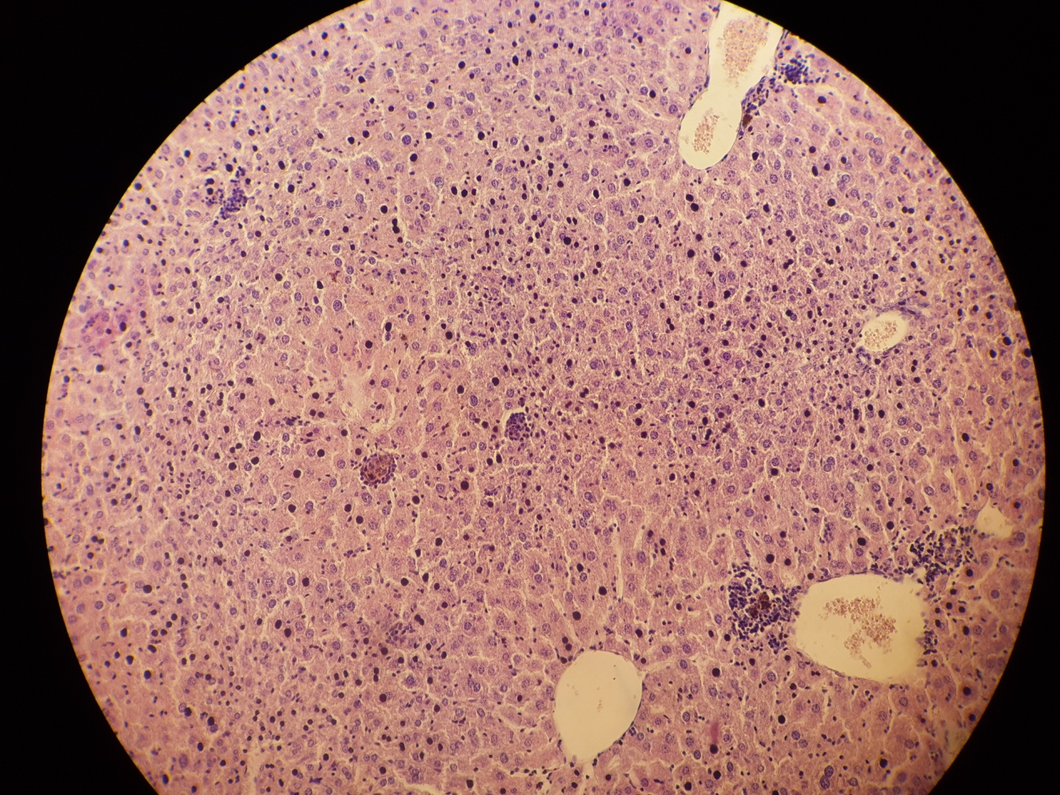  А) 500 мг/кг | 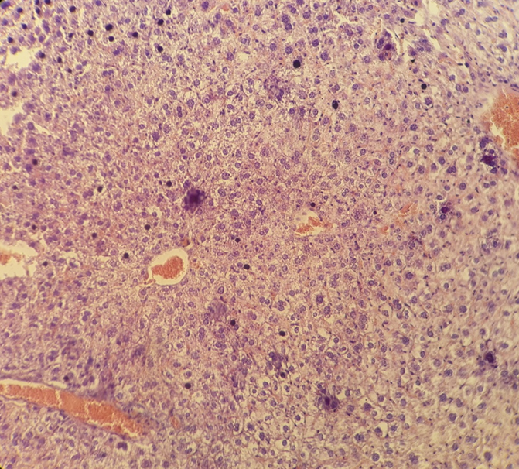  B) 2000мг/кг
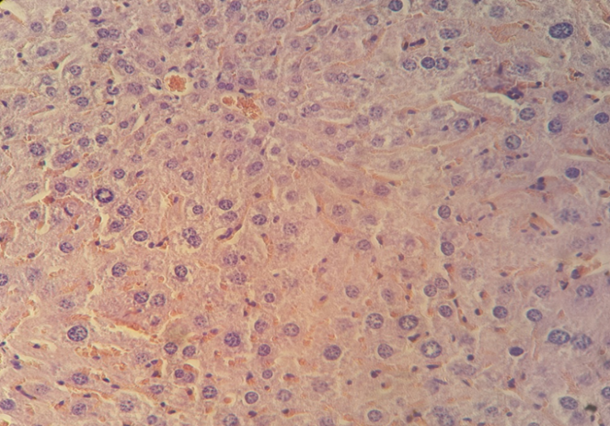  C) 5000 мг/кг | 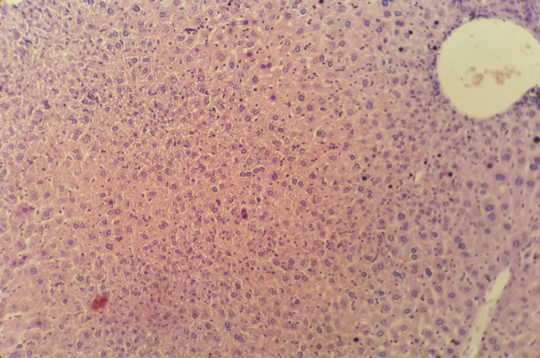  D) бақылау тобындағы тышқан
Үлкейту: ×200, гематоксилин мен эозин бояуы

Сурет 39 – Бауырдың гистоструктурасы

Бауырдың 2000 мг дозадағы гистологиялық зерттеуі шар дистрофиясы. Гепатоциттердің ядролары ығысады, кариопикноз және кариолиз құбылыстары. Гепатоциттердің ошақты сұйылту некрозы. Ауыр гемодинамикалық бұзылыс. Гетерохромды ядросы ұлғайған сақталған гепатоциттер.
Бауырдың 5000 мг дозадағы гистологиялық зерттеуі гепатоциттердің орталықта орналасқан ядросы бар, ядролардың екі категориясы ерекшеленеді: біріншісі - бірнеше ядролары бар нақтыланған кариоплазмасы бар, екіншісі - гематоксилинмен боялған үлкен ядро. Цитоплазманың түйіршіктілігі айқын көрінеді. Бинуклеарлы гепатоциттер байқалады. Диссе кеңістігінің тоқырауы және жұлдыз тәрізді ретикулоциттердің активтенуі. Ұсақ жасушалық қабыну инфильтраттары да байқалады, жасушалар арасында цитоплазмасы күрт төмендеген лимфоциттер ерекшеленеді. Фокальды стромальды ісіну.
Бүйректің гистологиялық зерттеу нәтижелері
Бүйректің 500 мг дозадағы гистологиялық зерттеуі Кортекс пен мидың шекарасындағы гемодинамикалық бұзылулар. Жеке юкстомедуллярлы шумақшалар цинкфол күйінде. Фокусты түрде проксимальды түтіктердің эпителий жасушалары түйіршікті дегенерация жағдайында. Базальды орналасқан ядролары бар түтіктердің барлық түрлерінің эпителий жасушалары (сурет 40).

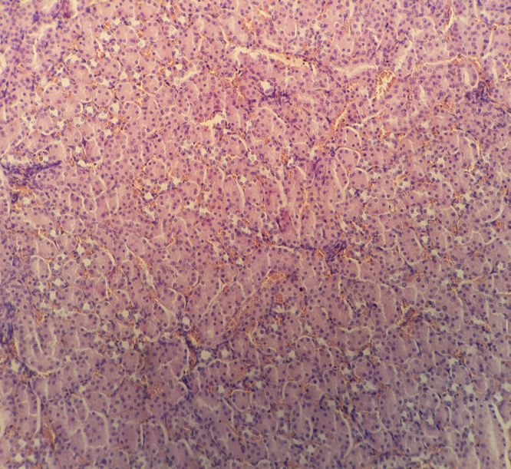  А) 500 мг доза | 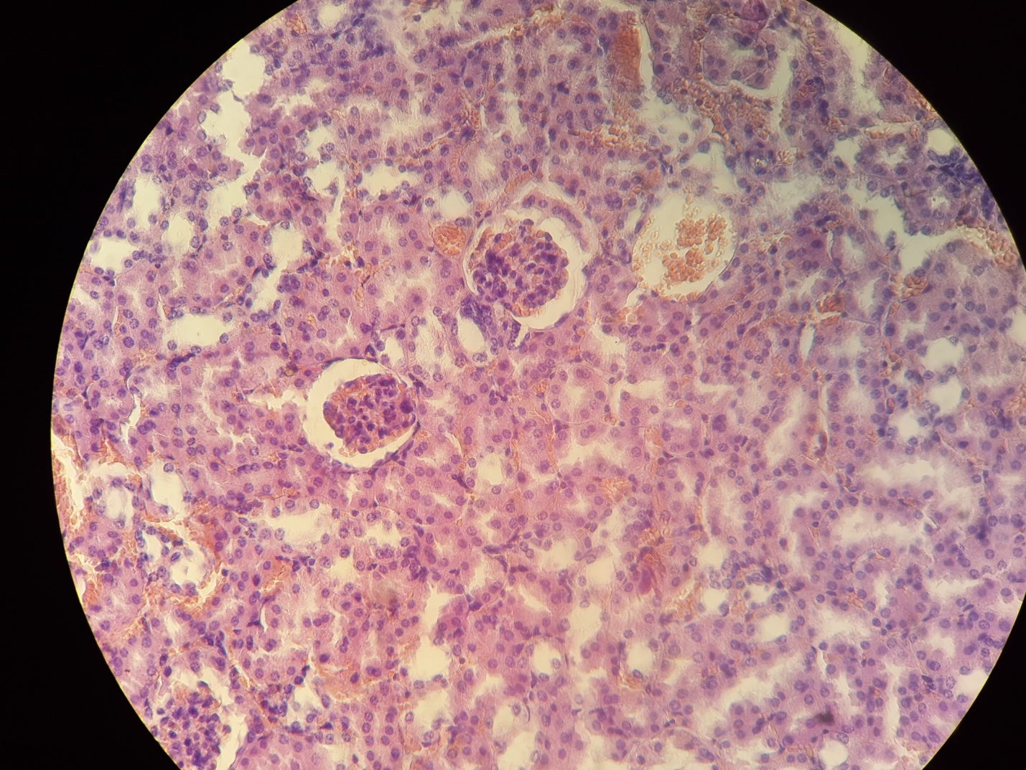  Б) 2000 мг доза
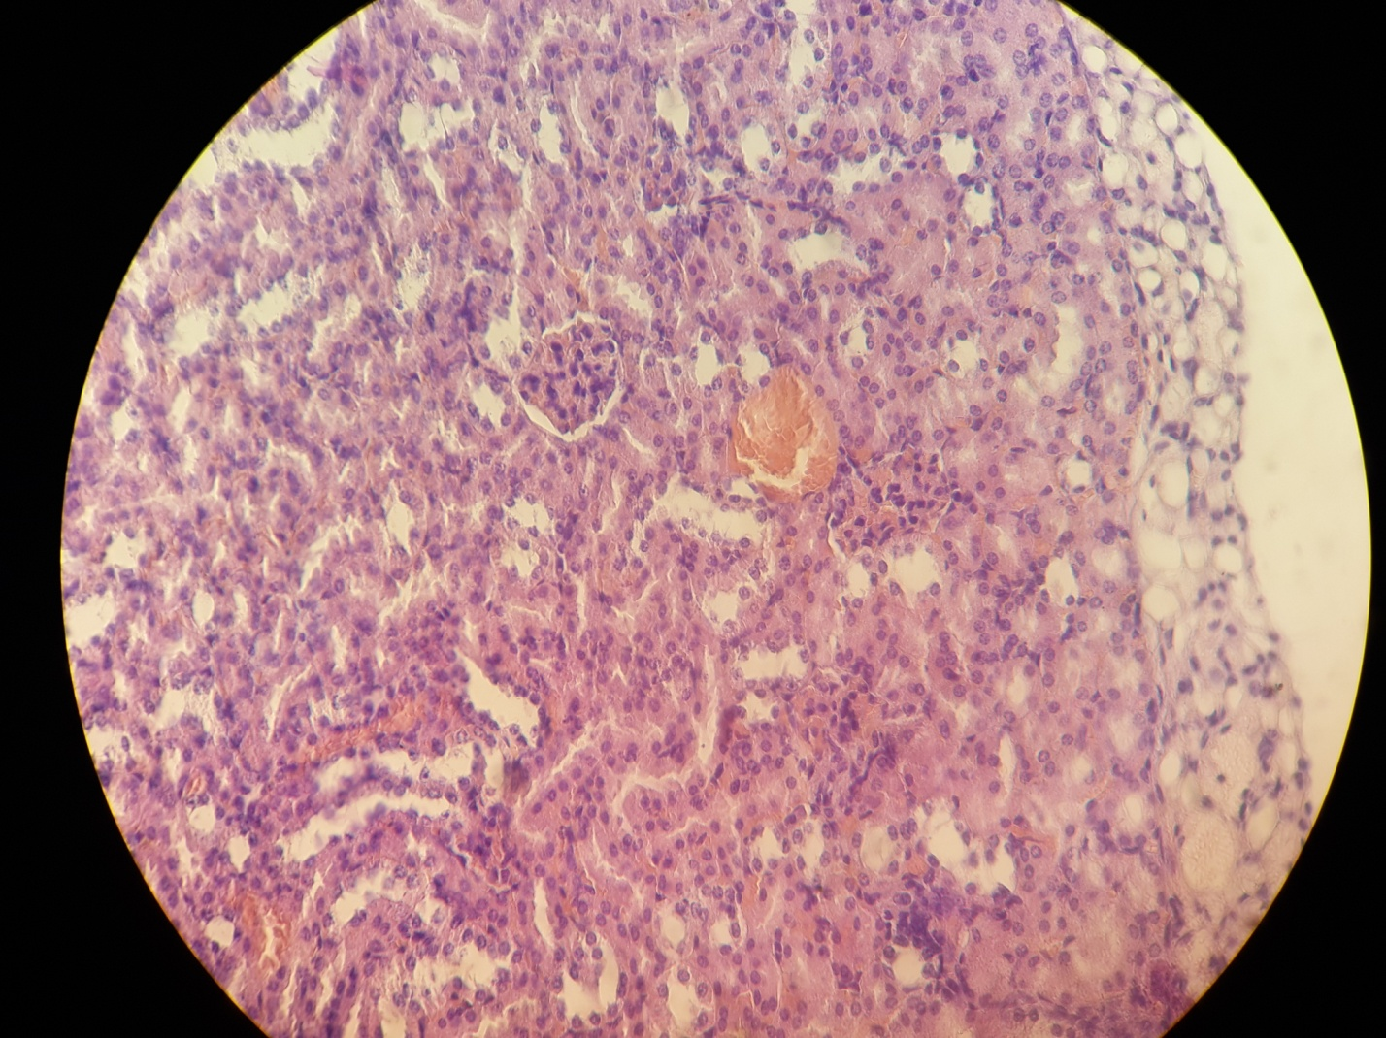  C) 5000 мг доза | 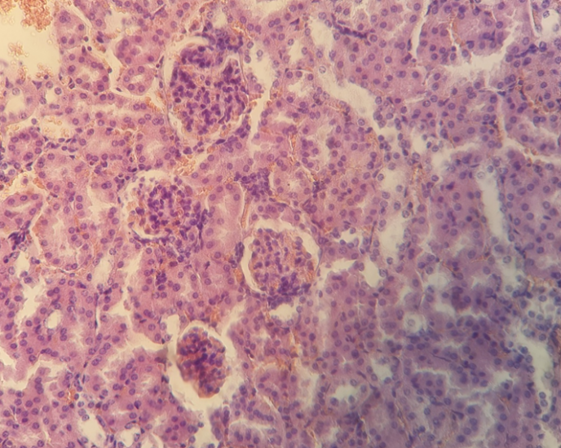  D) бақылау тобындағы тышқан
үлкейту × 200, гематоксилин және эозинді бояу

Сурет - 40 Бүйректің гистоструктурасы

Бүйректің 5000 мг дозадағы гистологиялық зерттеуі базальды орналасқан ядросы бар проксимальды түтіктердің эпителий жасушаларының кейбіреулері дистрофиялық түрде өзгерген. Проксимальды түтіктердің кеңістігі қысқарған. Генли ілмегінің эпителиоциттері жеңіл перинуклеарлы аймағы бар. Сондай-ақ құбырлы кеңістіктің қысқаруы байқалады. Несеп шығару кеңістігі қысқарған жеке шумақтар, капсуланың париетальды жапырағы бар синехиялар, мезангиальды матрицаның пролиферативті белсенді. Диффузды гемодинамикалық бұзылыс байқалған жоқ. Диффузды гемодинамикалық бұзылыс және стромальды ісіну.
Жүректің гистологиялық зерттеу нәтижелері
Жүректің 500 мг дозадағы гистологиялық зерттеуі бұлшық ет талшықтарының ошақты фрагментациясы. Кардиомиоциттердің гипертрофиясы. Миофибрилдердің диффузды ыдырауы (сурет 41).

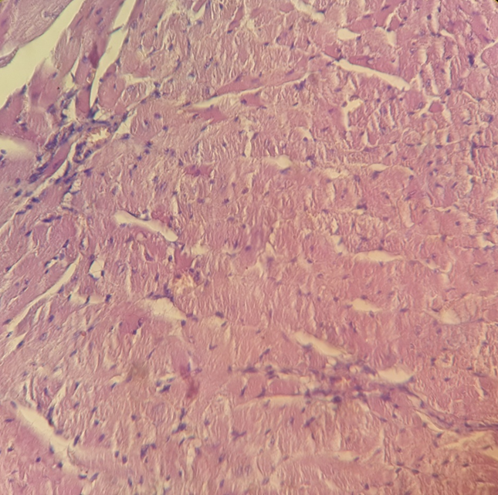  А) 500 мг доза | 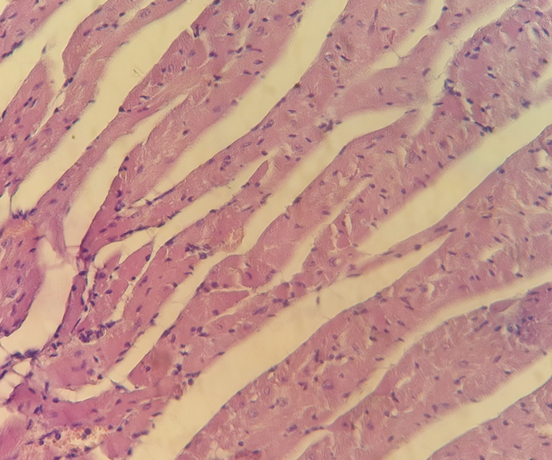  B) 2000 мг доза
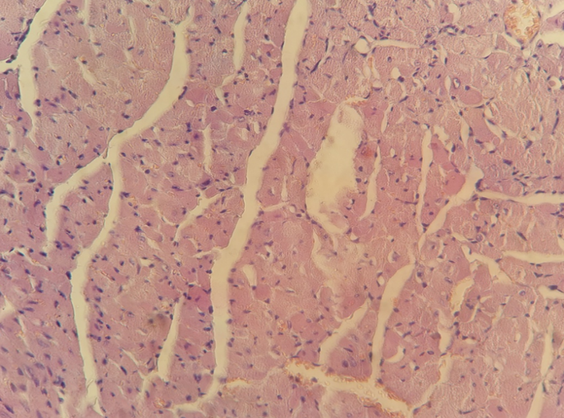  C) 5000 мг доза | 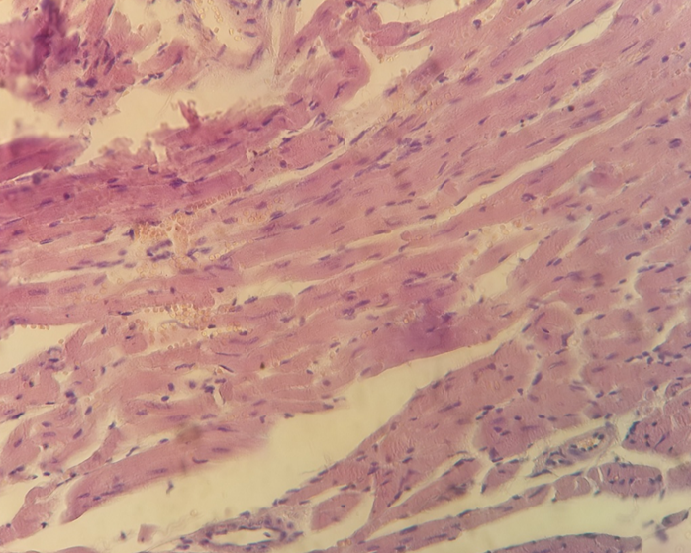  D) бақылау тобындағы тышқан
үлкейту ×200, гематоксилин және эозинді бояу

Сурет 41 – Жүректің гистоструктурасы

Жүректің 2000 мг дозадағы гистологиялық зерттеуі кардиомиоциттердің майда тамшы майлы дегенерациясы. Кардиомиоциттердің гипертрофиясы.
Жүректің 5000 мг дозадағы гистологиялық зерттеуі жеке миофибрилдердің талшықсыздануы. Көлденең жолақтардың жойылуы. Кардиомиоциттердің майда тамшы майлы дегенерациясы. Кардиомициттердің гипертрофиясы. Ядролары ұлғайған кардиомиоциттер байқалады. Қан кету ошағы. Қабыну инфильтрациясы іс жүзінде көрсетілмейді. Жедел уыттылықты бағалау кезінде «LD₅₀» индикаторы қолданылды - Кербер әдісімен есептелген жануарлардың 50% өліміне әкелетін доза [148]. Stachys sylvatica L. экстрактысын 5000 мг/кг дозада енгізген кезде тәжірибелік жануарлардың функционалдық көрсеткіштерінде айқын өзгерістер байқалды: мінез-құлық реакцияларының басылуы (қозғалыс белсенділігінің төмендеуі, қозғыштығы, реактивтілігі мен агрессивтілігі), жүрістің бұзылуы, төмендеуі. түртуге жауап және ауыратын тітіркену, ұстау күшін төмендету. Вегетативті реакциялардағы өзгерістер де анықталды. Барлық топтарда жануарлардың өлімі болған жоқ. LD₅₀5000 мг/кг жоғары екендігі эксперименталды түрде анықталды, бұл оны организмге әсер ету дәрежесі бойынша заттардың қауіптілік классификациясына сәйкес IV класқа (уыттылығы төмен) қосылыстарға жіктеуге мүмкіндік береді.

5.2 S. sylvatica L. алынған экстракттың микробқа қарсы және фунгициттік әсері
S. sylvatica L. экстрактысының микробқа қарсы белсенділігі төрт микроорганизмнің негізгі тобына, сондай-ақ бастапқы нәтижелерге негізделген қосымша алты грам-оң бактерияларға қарсы сыналды (кесте 35). Микробиотадағы сұйылту әдісі грам-оң бактериялардың микробқа қарсы белсенділігі басқа сыналған микроорганизмдерге, яғни грам-теріс таяқшаларға, сондай-ақ зең саңырақұлақтарына қарағанда жоғары екенін көрсетті, мұнда барлық жағдайларда минималды ингибиторлық концентрация 8 мг/мл болды. Зерттеуге енгізілген грам-оң бактериялардың ішінде МИК диапазоны 0.5-тен 2 мг/мл-ге дейін болды. S. aureus референтті штаммдары MRSA (S. aureus ATCC BAA-1707 метициллинге төзімді) үшін МИК 2 мг/мл-ге тең, β-лактамды антибиотиктерге қарсы төзімділігі қарастырылып алынбаған штамм түрімен салыстырғанда біршама төмен болды. Қарама-қарсы жағдайды Enterococcus тұқымдасында байқалды, мұнда VRE штаммы (E. faecalis ATCC 51299 ванкомицинге төзімді) сезімтал штаммдарға қарағанда (1 мг/мл және 2 мг/мл) төмен МИК мәнімен сипатталды. Бактерияға қарсы ең үлкен белсенділік (B. cereus ATCC 10876) - аэробты және спора түзетін бактерияда байқалды, ол тамақтан уланудың этиологиялық факторын тудырушы – мұнда МИК және МБК 0.5 мг/мл-ге тең болды, бұл оның микробқа қарсы бактерицидтік әсерін көрсетті (кесте 39).

Кесте 39 - Stachys sylvatica L. экстракттың микробқа қарсы белсенділігін анықтау

Анықтамалық микроорганизм | МИК | МБК | МБК/ МИК
Анықтамалық микроорганизм | мг/мл |  | МБК/ МИК
Грам-оң бактерия
1 | 2 | 3 | 4
Staphylococcus aureus ATCC 29213 | 1 | 2 | 2
Staphylococcus aureus ATCC BAA-1707 | 2 | 2 | 1
Staphylococcus epidermidis ATCC 12228 | 1 | 1 | 1
Enterococcus faecium ATCC 19434 | 1 | 4 | 4
Enterococcus faecalis ATCC 51299 | 1 | 4 | 4
Enterococcus faecalis ATCC 29212 | 2 | 4 | 2
Bacillus cereus ATCC 10876 | 0.5 | 0.5 | 1
Салыстыру үлгісі: ванкомицин
Грам-теріс бактерия
Escherichia coli ATCC 25922 | 8 | 8 | 1
Pseudomonas aeruginosa ATCC 27853 | 8 | 8 | 1
Салыстыру үлгісі: ципрофлоксацин
Зең (саңырауқұлақтар) | МИК | МФК | МФК/ МИК
Зең (саңырауқұлақтар) | мг/мл |  | МФК/ МИК
Candida albicans ATCC 10231 | 8 | 8 | 1
Салыстыру үлгісі: нистатин
Эксперимент үш қайталануда жүргізілді және минималды ингибиторлық концентрация мен минималды бактерицидтік немесе фунгицидтік концентрацияның нәтижелері режим түрінде ұсынылды.
Микробротомды сұйылту әдісінің нәтижелеріне сүйене отырып, «time-kill assay» анализіне талдау жүргізуші үшін B. cereus ATCC 10876 сыналатын тест микроорганизмі ретінде таңдалды, онда ол S. sylvatica L. экстрактысының үш концентрациясының қатысуымен инкубацияланды (0.5× МИК, 1× МИК және 4× МИК) және белгілі бір уақыт ішінде нүктелері есептелді (cурет 46). S. sylvatica L. экстракттың субингибирленген концентрациясында (0,5× МИК; 0.25 мг/мл),
B. сereus жасушаларының өсуінің шамалы тежелуі тек 1 сағ инкубациядан кейін байқалды, содан кейін өсу кезінде өміршең жасушалар санының біртіндеп өсуі байқалды, өсуді бақылаумен салыстырғанда. МИК – 0,5 мг/мл тең экстракт концентрациясы жоғары болған жағдайда – өміршең B. cereus жасушаларының саны 1 сағаттан кейін азайып, 6 сағатқа дейін салыстырмалы түрде тұрақты болып қалды, содан кейін біртіндеп өсіп, өсумен салыстырылатын мәнге жетті. 24 сағатта бақылау нәтижесінде, бұл зерттелетін экстракттың бактериостатикалық әсер ету режимін көрсетеді. Экстрактының ең жоғары концентрациясы (2 мг/мл) болған жағдайда ғана өміршең жасушалар санының айқын төмендеуі байқалды, инкубациядан кейін 1 сағаттан бастап және егуден кейін өсу байқалмаған кезде эксперименттің 6 сағатына дейін. Содан кейін, 6 сағаттық инкубациядан кейін бактериялар өсе бастады, нәтижесінде 24 сағаттан кейін бактериялық жүктеменің соңғы төмендеуі 3.3 log₁₀ КҚБ/мл болды (сурет 42).

Сурет 42 (A) - Stachys sylvatica L. экстрактысының Bacillus cereus ATCC 10876-ға қарсы уақытты жою (time-kill assay) қисығын анықтау
Stachys sylvatica L. экстрактысының Bacillus cereus ATCC 10876-ға қарсы уақытты жою (time-kill assay) қисығын анықтау үшін log₁₀ КҚБ/мл Bacillus cereus ATCC 10876 әр түрлі уақыт нүктелерінде S. sylvatica L. экстрактысының қатысуымен 0.25, 0.5 және 2 мг/мл концентрациясында өсуді бақылаумен салыстырылды (ингибиторлық агентсіз). Мәндер үш қайталанудан орташа ± стандартты ауытқу түрінде көрсетілді.
(B) B. cereus ATCC 10876-ға қарсы S. sylvatica L. экстрактысының AUC уақытты өлтіретін кинетикасы. Мәндер үш репликадан орташа ± стандартты ауытқу ретінде берілген. * р<0.05; ****р < 0.0001 бақылаумен салыстырғанда (бір жақты ANOVA, содан кейін Dunnett's post hoc тест). AUC-қисық астындағы аймақ

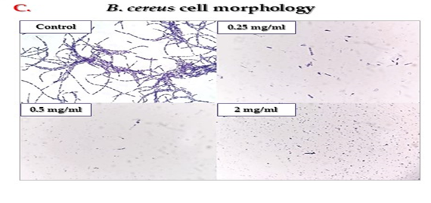Сурет 43 (C) - S. sylvatica L. экстрактысымен B.cereus ATCC 10876 культурасы микроскопиялық сипаттамаларына әсері 24 сағаттық уақыт бойынша жою талдауынан кейін. Суреттер граммен бояу әдісімен алынды (үлкейту = 1000).

AUC статистикалық талдауы (қисық астындағы аймақ) S. sylvatica L. экстрактысы B. сereus-ке дозаға тәуелді түрде әсер еткенін көрсетті (сурет 57B). Барлық сыналған концентрациялар өсуді бақылаумен салыстырғанда өміршең B. сereus ATCC 10876 жасушаларының санын айтарлықтай төмендетсе де, екі жоғары концентрация– 0.5 және 2 мг/мл – субингибирлеуші концентрацияға– 0.25 мг/мл (р=0.0001) қарағанда тиімдірек әрекет етті (р= 0.014).
Микроскопиялық кескінде B. cereus вегетативті жасушаларының біртіндеп азаюын және S. sylvatica L. экстрактсының концентрациясының жоғарылауымен бірге жойылған немесе деформацияланған жасушалар санының көрінетін өсуін көрсетті (Сурет 57С). Әсіресе, қолданылатын экстрактының ең жоғары концентрациясында (2 мг/мл) күлгін түске боялған дұрыс емес нүктелер түрінде көрінетін жасушалардың ұсақ фрагменттерінің көптігі байқалады. Өсуді бақылау кезінде ғана типтік микроскопиялық белгілер көрінеді B. cereus, яғни ұзын тізбектерде орналасқан грам-оң таяқша тәрізді жасушалар. Культураның ластану ықтималдылығы орын алынуы мүмкін емес, себебі культура стандартты микробиологиялық ортаға себу арқылы алынып тасталды.
Bacillus тұқымы спораларды шығару қабілетімен танымал - қолайсыз қоршаған орта жағдайында өмір сүруге қабілетті бактериялық формалар, көбінесе вегетативті жасушаларға қарағанда сыналатын қосылыстарға төзімді. Сондықтан S. sylvatica экстрактысы B. сereus-тің споралары мен вегетативті жасушаларына қатысты ұқсас қасиеттерін анықтау үшін оның спороцидтік белсенділігін зерттедік. Талдау көрсеткендей, спораларға қарсы минималды ингибиторлық концентрация 1 мг/мл-ге тең болды, бірақ минималды спороцидтік концентрация 16 мг/мл-ден асады.
Полифенолдар дәлелденген биологиялық белсенділіктің кең спектрі бар өсімдік негізіндегі екіншілік метаболиттердің өте маңызды тобы болып табылады (Muruganathan т.б., 2022) [149]; (Naveed т.б., 2018) [150]. Хлороген қышқылы, сондай-ақ лютеолин және оның туындылары бактерияға қарсы белсенділікке жауап беретін маңызды полифенолды биоактивті метаболиттер болып саналады (Gupta т.б., 2022) [151]; (Le т.б., 2022) [152]. Сондай-ақ, вербаскозидтің бактерияға қарсы қасиеттері бар екендігі туралы хабарланды (Tian т.б., 2021) [153]. Хлороген қышқылының биологиялық белсенділігінің кең спектрін құжаттайтын көптеген зерттеулерге қарамастан, мұнда зерттелген S. sylvatica L. экстракт жағдайында оның белсенді маркер екенін анықтау үшін қосымша зерттеулер қажет. Бұрын көрсетілгендей, маркер қосылысы, яғни технологиялық процестер немесе зерттеу мақсаттары тұрғысынан пайдалы қосылыс көбінесе биологиялық белсенді өсімдік метаболиті болып табылмайды және тіпті оның экстрактағы концентрациясы биологиялық белсенділікпен немесе емдік тиімділікпен міндетті түрде сәйкес келмейді (Eisner, 2001 [154]; Ruiz т.б., 2016 [155]; Heinrich т.б., 2022 [156]).
Осы жұмыста ұсынылған S. sylvatica L. экстрактты микробқа қарсы белсенділігінің нәтижелері грам-теріс бактериялармен (МИК = 8 мг/мл) салыстырғанда грам-оң бактерияларға (МИК = 0,5-1 мг/мл) қатысты жоғары белсенділікті көрсетіп, бактерицидтік әсер ететіндігін көрсетті. Ұқсас бақылауларды басқа авторлар S. sylvatica L. және басқа Stachys L. туыстарына S. spruneri Boiss., S. spreitzenhoferi Heldr. and S. byzantina C. Koch. (Saeedi т.б., 2008; Koutsaviti т.б., 2011 [157]; Stegăruș т.б., 2021; Napolitano т.б., 2022 [158]) жүргізген. Осы зерттеуде пайдаланылған C. albicans ATCC 10231 ашытқы анықтамалық штаммының S. sylvatica L. экстракт сезімталдығы (МИК = 8 мг/мл) грам теріс бактериялардың сезімталдығымен салыстырылды.
Айта кету керек, бактерияға қарсы немесе саңырауқұлаққа қарсы белсенділік МИК ≤ 1 мг/мл өсімдік экстрактарына тән болуы мүмкін (Ríos and Rios, 2005) [159]. Зерттеу экстрактымызда МИК ең төменгі мәні (0,5 мг/мл) тамақтан улануды тудыратын грам-оң және спора түзетін бактерия B. cereus ATCC 10876-ға қатысты байқалды (Jovanovic т.б., 2021) [160].
Dulger және т.б. зерттеулерінде Түркияда өсетін эндемикалық Stachys L. түрлерінің B. cereus-қа қарсы маңызды микробқа қарсы белсенділігі дәлелденді, бұл бактерияға қарсы айтарлықтай маңызды потенциалы бар екенін көрсетеді (Dulger және Aki, 2009) [161]; Dulger т.б., 2005) [162]. Микроорганизмдердің толық жою уақыты (time-kill assay) сынағында (2 мг/мл) қолданылған экстракттың ең жоғары концентрациясы жағдайында, эксперименттің бастапқы кезеңінен кейін (6 сағатқа дейін) өміршең B. cereus жасушаларының саны айтарлықтай өсті, бұл кезде егуден кейін ешқандай өсу байқалмады.
Бұл жағдай B. cereus-тің спора түзу қабілетіне байланысты оның бактерияға ингибиторлық агенттің зиянды әсерінен қорғануға және белгілі бір уақыт өткеннен кейін оның өсуін қалпына келтіруге мүмкіндік береді. Бұл гипотеза зерттеуімізде алынған спороцидтің минималды концентрациясы 16 мг/мл-ден асатындығымен расталады, бұл B. cereus ATCC 10876 вегетативті жасушаларының өсуін тежеу үшін қажет концентрациядан едәуір жоғары болды.

5.3 Орман қайызғақшөбінен (Stachys sylvatica L.) алынған экстракттың цитоуыттылығын, вирусқа қарсы белсенділігін анықтау
S. sylvatica L. экстрактысының 50% цитоуытты концентрацияны (CC₅₀) анықтау негізінде цитоуыттылықтың классификациясы бұрын жарияланған деректер (Geran 1972), (Ostrovskaya, 2010) [163], (Łaska т.б. 2019) [164] бойынша жоғары (CC₅₀<0.02 мг/мл), орташа (CC₅₀: 0.021-0.2 мг/мл), төмен (СС₅₀: 0.21 – 0.5 мг/мл) немесе мүлдем жоқ (СС₅₀>0.5 мг/мл) деп жіктеледі. Орман қайызғақ шөбінен алынған экстракттың цитоуыттылық әсері MTT негізіндегі хаттаманы пайдалана отырып, қалыпты VERO (ATCC, № CL 81) жасушаларына қатысты in vitro түрде тестіленді. СС₅₀-ден байқалған мәндерге сүйене отырып, экстракт қатерлі ісікке қарсы цитотоксикалық әсер көрсетпеді.
Цитоуыттылық екі қалыпты жасуша сызығына қатысты анықталды, атап айтқанда VERO (маймыл бүйрек эпителий жасушалары) және MRC-5 (адамның эмбриональды өкпе фибробласттары). 72 сағ инкубациядан кейін S. sylvatica L. экстракт MRC-5-ке қатысты (CC₅₀ 0.0891 ± 0.014 мг/мл) бар орташа цитоуыттылықты көрсетті және VERO-ға (CC₅₀ 0.810 ± 0.013 мг/мл) қатысты цитоуытты емес. 44А-суретте және 45А-суретте көрсетілген доза-реакция қисықтарының негізінде вирусқа қарсы зерттеулерде қолданылатын максималды уытты емес концентрациялар MRC-5-те 0.032 мг/мл және VERO-да 0.5 мг/мл болды. HСoV-229Е инфекцияланған MRC-5 инкубациясы, S. sylvatica L. экстракт 0.032 мг / мл (сурет 44Е) қосылған вирустық бақылаумен салыстырғанда процессордың түзілуін төмендеткен жоқ (сурет 44B). Рибавирин, кең спектрлі вирусқа қарсы препарат, процессордың түзілуін айтарлықтай төмендетті (сурет 44F).

Сурет 44 - Stachys sylvatica L. экстракттың MRC-5-ке қарсы цитоуыттылық және HcoV-229E вирусына қарсы белсенділігі
(A) - S. sylvatica L. экстрактысының MRC-5-ке дозаға тәуелді әсері;
(B) - HcoV-229E вирусымен туындаған цитопатиялық әсер, вирусты бақылау;
(C) - MRC-5 инфекцияланбаған жасушалар, жасушаларды бақылау;
(D) - S. sylvatica L. экстракттың 0.032 мг/мл дозада MRC-5-ке әсері;
(Е) - S. sylvatica L. экстракттың 0.032 мг/мл дозада HCoV-229E вирусымен инфицирленген MRC-5-ке әсері;
(F) рибавириннің (RBV) 0.5 мг/мл дозада HCoV-229E инфицирленген MRC-5-ке әсері.

HHV-1 герпесвирусымен инфицирленген VERO-ны S. sylvatica L. экстрактысымен (0.5 мг/мл) инкубациялау (45 E-сурет) вирустық бақылаумен салыстырғанда (CPЕ) цитопатогендік әсер түзілуін айтарлықтай төмендетті (45 B-сурет). Әсер дозаға тәуелді болды және S. sylvatica L. экстракт (0.3 және 0.4 мг/мл) төмен концентрацияларында CPE тежелуі азырақ болды (деректер көрсетілмеген).

Сурет 45 - Stachys sylvatica L. экстракттың VERO қарсы цитоуыттылығы және HHV-1 вирусына қарсы белсенділігі

(A) - S. sylvatica L. экстрактысының VERO-ға дозаға тәуелді әсері;
(B) - HHV-1 вирусы тудырған цитопатиялық әсер, вирусты бақылау;
(C) - инфекцияланбаған VERO, жасушаларды бақылау;
(D) - S. sylvatica L. экстракттың 0.5 мг/мл дозада VERO-ға әсері;
(E) - S. sylvatica L. экстракттың 0.5 мг/мл дозада HHV-1 вирусымен инфицирленген VERO - ға әсері;
(F) - ацикловирдің (ACV) 0.06 мг/мл дозада HHV-1 вирусымен инфицирленген VERO-ға әсері.

Кейінгі RT-qPCR талдауы (46А-сурет) CPE цитопатогендік эффект түзілуіне әсер етпегеніне қарамастан, 0.032 мг/мл S. sylvatica L. экстрактысы вирустық бақылаумен салыстырғанда HCoV-229Е вирустық жүктемесін 1.56 log-ға төмендете алды. Вирусқа қарсы әсер фазалық жауап ретінде, 0.016 мг/мл дозадағы Stachys sylvatica L. экстрактысы вирустық жүктемені 1.08 log-ға азайтты, ал қызығы рибавирин тек 1.21 log-қа төмендетті. Осылайша, Stachys sylvatica экстрактысы да MRC-5-те репликацияланатын HCoV-229Е-ге коронавирусқа қарсы белсенділігі рибавиринмен шамалас төмен әсер беретін көрсетті.

Сурет 46 - Stachys sylvatica L. экстракттың әсерінен вирустық жүктемені азайту
(А) MRC-5-те HcoV-229E вирустық жүктемесінің төмендеуі;
(В) VERO-да HCV-1 вирустық жүктемесінің төмендеуі.

qPCR әдісімен талдау жүргізгеннен кейін (сурет 46B) S. sylvatica L. экстракт 0.3, 0.4 және 0.5 мг/мл концентрацияларында, сәйкесінше HHV-1 вирустық жүктемесін 0.34, 0.8 және 1.11 log-ға төмендететіні анықталды. Ацикловир, HHV-1-ге қарсы анықтамалық вирусқа қарсы препарат, 0.03 және 0.06 мг/мл концентрациясында VERO вирусын жұқтырғандарда цитопатагендік әсердің (СРЕ) дамуына жол бермеді (сурет 45F) және HHV-1 вирустық жүктемесін сәйкесінше 4.92 және 5.59 log төмендетті (сурет 46B). Осылайша, S. sylvatica L. экстракт HНV-1 индуцирленген вирустың цитопатиялық әсерінен жақсы қорғаныс көрсетті.
Вирусқа қарсы зерттеулер S. sylvatica L. экстракттың MRC-5-те HCoV-229- индукцияланған цитопатиялық эффектің пайда болуына әсер етпегенін, бірақ вирустық жүктемені 1.56 log-ге ең жоғары уытты емес 0.032 мг/мл концентрацияда төмендететінін көрсетті. Сонымен қатар, S. sylvatica L. экстрактысы ең жоғары сыналған концентрацияда (0.5 мг/мл) VERO-да HHV-1 индукцияланған цитопатиялық әсердің түзілуін айтарлықтай төмендетті.
Қалыпты жасуша клеткаларына уыттылық әсер беру мүмкіндігіне байланысты, вирусқа қарсы белсенділікті бағалау үшін S. sylvatica L. экстрактысының жоғары концентрациялары зерттелген жоқ. S. sylvatica L. вирусқа қарсы белсенділігі туралы әдебиеттерде ақпараттармен хабарланбаған, таңдалған S. lavandulifolia Vahl. метаболиттерінің молекулалық докинг әдісі арқылы SARS-CoV-2-ге қарсы потенциалды вирусқа қарсы белсенділігі бағаланды. Басқалармен қатар, хлороген қышқылын протеазаны тежейтін күшті белсенділігі бар SARS-CoV-2-ге қарсы агент ретінде қарастыруға болатыны анықталды (Kılınç т.б., 2022) [165].
Қатерлі ісікке қарсы белсенділік
Қатерлі ісікке қарсы белсенділік FaDu (жұтқыншақтың скамозды жасушалық карциномасы; ATCC, HTB-43), H1HeLa (адамның жатыр мойны аденокарциномасы; ATCC, CRL-1958) және RKO (адамның тоқ ішек қатерлі ісігі; ATCC, CRL-2577) жасушаларына қатысты сыналды. Қатерлі ісікке қарсы белсенділікті алдын ала бағалау S. sylvatica L. экстракты концентрациясы мен уақытына байланысты әсер ететінін көрсетті. 72 сағ инкубациядан кейін экстракт адамның жатыр мойны аденокарциномасы (H1HeLa) жасушаларына (CC₅₀ – 0.0127 мг/мл) және адамның гипофарингеальды қатерлі ісігі (FaDu) (Сурет В) және адамның тоқ ішек қатерлі ісігі (RKO) жасушаларына қатысты әлсіз цитоуыттылықты (0.21<СС₅₀<0.5 мг/мл) көрсетті (кесте 40).

Кесте 40 - Stachys sylvatica L. экстрактысының қалыпты және қатерлі ісік клеткаларына қарсы цитоуыттылығы

Жасуша сызығы |  | 50% цитотоксикалық концентрациясы  (CC₅₀, мг/мл)*
 |  | 24 сағат инкубация | 72 сағат инкубация
Қалыпты | VERO | 0.892 ± 0.006 | 0.810 ± 0.013
Қалыпты | MRC-5 | Байқалмады | 0.0891 ± 0.014
Қатерлі ісік | FaDu | 0.343 ± 0.033 | 0.206 ± 0.011
Қатерлі ісік | H1HeLa | 0.231 ± 0.027 | 0.127 ± 0.009
Қатерлі ісік | RKO | >0.5 | 0.252 ± 0.004
Қатерлі ісік | G361 | 0.484 ± 0.003 | Байқалмады
Қатерлі ісік | A375 | >0.5 | Байқалмады
± SD – орташа ауытқу

24 сағаттан кейін экстракт FaDu және H1HeLa қатысты әлсіз цитоуыттылықты және РКО-ға қатысты цитотоксикалық әсердің (CC₅₀>0.5мг/мл) жоқтығын көрсетті. 24 сағ инкубациядан кейін S. sylvatica L. экстракт сәйкесінше G361 және A375 адам меланома жасушаларына қарсы әлсіз цитоуыттылықты көрсетті немесе оның цитоуыттылығын көрсетпеді.

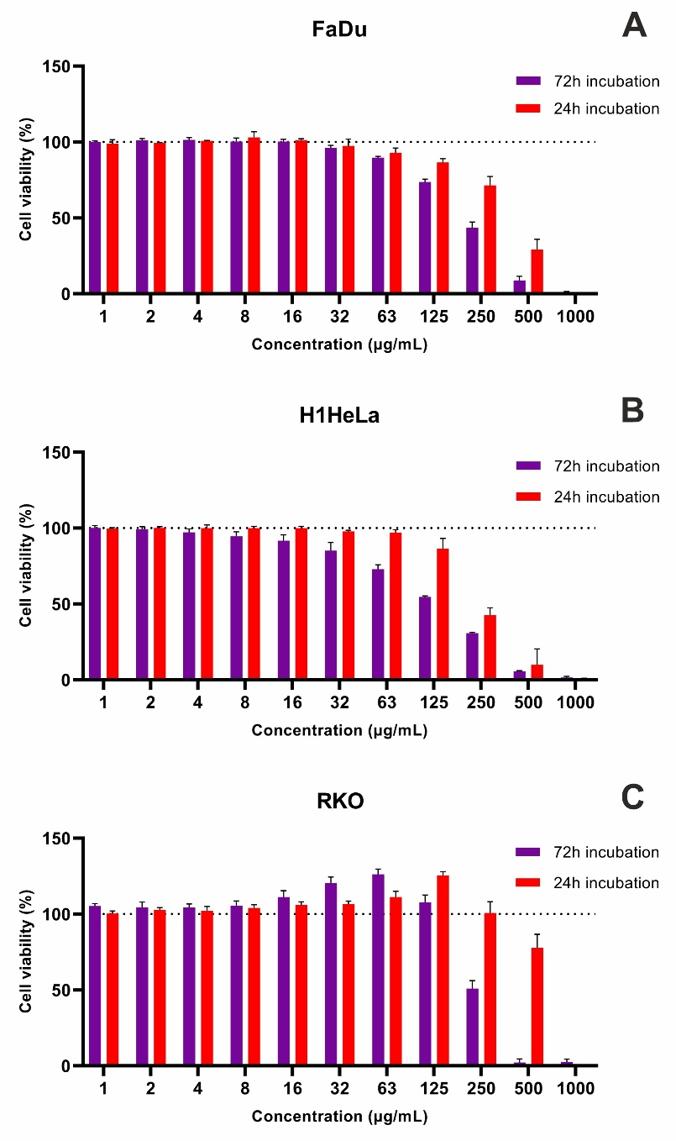
Сурет 47 - Stachys sylvatica L. экстрактысының 24 және 72 сағаттық инкубациядан кейін ісік жасушаларының дозалық-реакция әсері

Белгілі бір концентрация диапазонындағы S. sylvatica L. экстрактысы тоқ ішек қатерлі ісігі жасушаларында (RKО) пролиферацияны күшейтудің дозаға тәуелді әсері (сурет 47С) көрсетілген. 125 мкг/мл, 63 мкг/мл және 32 мкг/мл концентрацияларында экстракт RKO өміршеңдігін сәйкесінше 26%, 11% және 6% арттырды. Ұзағырақ инкубациядан кейін (72 сағат) 125 мкг/мл концентрациядағы S. sylvatica L. экстракт әсерінен RКО өміршеңдігі тек 8% - ға, ал 63 мкг/мл, 32 мкг/мл және 16 мкг/мл концентрацияларында тиісінше 26%, 20% және 11% - ға өсті. FaDu және RKO жасушалары үшін ұқсас әсер байқалмағанын ескеру маңызды (сурет 47А және С). RKO жасушаларына S. sylvatica L. экстрактысы ықтимал ынталандырушы әсері қосымша зерттеулерді қажет етеді.
Берілген жұмыста ұсынылған алдын ала деректерге сәйкес, S. sylvatica L. экстракт адамның жатыр мойны аденокарциномасының (H1HeLa) жасушаларына (72 сағаттан кейін CC₅₀ 0,127 мг/мл) орташа цитоуыттылыққа ие болды.
S.sylvatica L. қатерлі ісікке қарсы белсенділігі туралы бұрын хабарланбағанымен, Stachys L. басқа түрлерге қатысты кейбір деректер бар Háznagy-Radnai және т.б. зерттеулерінде S. recta L. (сабақтар), S. palustris L. (сабақтар, жапырақтар мен гүлдер), S. germanica L. (гүлдер) және S. byzantina К.Koch (сабақтар) гидрометанол экстрактары (80% көл/көл) A431 (эпидермоидты тері карциномасы), HeLa (жатыр мойны аденокарциномасы) және MCF-7 (сүт безі аденокарциномасы) қарсы ісікке қарсы әртүрлі әсерлерді көрсетті, 10 мкг/мл концентрациясында рак клеткаларының өсуін тежеу <25-тен 55.4% - ға дейін болды (Háznagy-Radnai және т.б., 2008) [166]. S. recta L. сабағынан алынған экстракт ең жоғары тежегіш әсер көрсетті. Khanavi және т.б. зерттеулерінде S. laxa Boiss. and Buhse., S. subaphylla Rech. F., S. trinervis Aitch. және Hemsl., және S. turcomanica Trautv CHCl₃, EtOAc және MeOH көмегімен экстракттарды фракциялау кезінде (80% көл/көл) HT-29 және Caco-2 (тоқ ішек аденокарциномасы), T47D (сүт безінің карциномасы) және NIH 3Т3 (швейцария эмбрионының фибробласты) үшін орташа цитотокасикалық әсер көрсететін кейбір фракциялар алынды (Khanavi т.б., 2012) [167].
S. rupestris эфир майы А375 (меланома), PC-3 (простата ісігі) және MCF-7 (Erdogan, 2013) [168] рак клеткаларына қатысты орташа цитотоксикалық әсер көрсетті, ал S.cretica екі түрінің (ssp. lesbiaca және ssp. trapezuntica) эфир майылары HL-60 (жедел промиелоцитарлы лейкемия) және Ishikawa (эндометриялық аденокарцинома) жасушалық линияларына қатысты орташа цитотоксикалық әсер көрсетті (Serbetci, 2010), және S.alopecuros (L.) Benth. subsp. divulsa (Ten.) эфир майы (СС₅₀<20 мкг/мл) A375, HCT116 (тоқ ішек қатерлі ісігі) және MDA-MB 231 (сүт безі қатерлі ісігі) (Venditti, 2013) [169].

5.4 Орман қайызғақшөбінен (Stachys sylvatica L.) алынған экстракттың қабынуға қарсы белсенділік нәтижелері
S. sylvatica L. экстракттың қабынуға қарсы белсенділігі липополисахаридпен (ЛПС) ынталандырылған макрофагтар шығаратын қабынуға қарсы цитокиндердің (IL-6) бөлінуін тежеу арқылы өлшенді.
Қабынуға қарсы зерттеулерде қолдануға арналған S. sylvatica L. экстракттың максималды уытты емес концентрациясы 0.08 мг/мл деп бағаланды. S. sylvatica L. экстракттың 0.02, 0.04 және 0.08 мг/мл улы емес концентрацияда дозаға тәуелді түрде IL-6 цитокинінің RAW 264.7 макрофагтарымен ингибирленуін ЛПС ынталандырды. Ол экстракт қосылмаған ЛПС культурасындағы цитокин деңгейімен салыстырғанда IL-6 деңгейін сәйкесінше 0.47%, 7.38% және 13.27% төмендетті (сурет 48).
Липополисахаридпен ынталандырылған RAW 264.7 макрофаг мәдениетінде Stachys sylvatica L. экстрактысының үш концентрациясындағы интерлейкин-6 (IL-6) деңгейі зерттелді. Зерттеу кезінде S. sylvatica L. экстракт ықтимал уытты емес концентрацияларда (≤0.08 мг/мл) дозаға тәуелді түрде ЛПС ынталандырылған RAW264.7 макрофагтарымен IL-6 цитокинінің бөлінуін тежейтінін анықтадық. S. sylvatica L. экстрактысының жоғары концентрациялары қолданылмады, себебі 0.08 мг/мл-ден асатын концентрация RAW264.7 макрофагтарына уытты болатындығына байланысты.
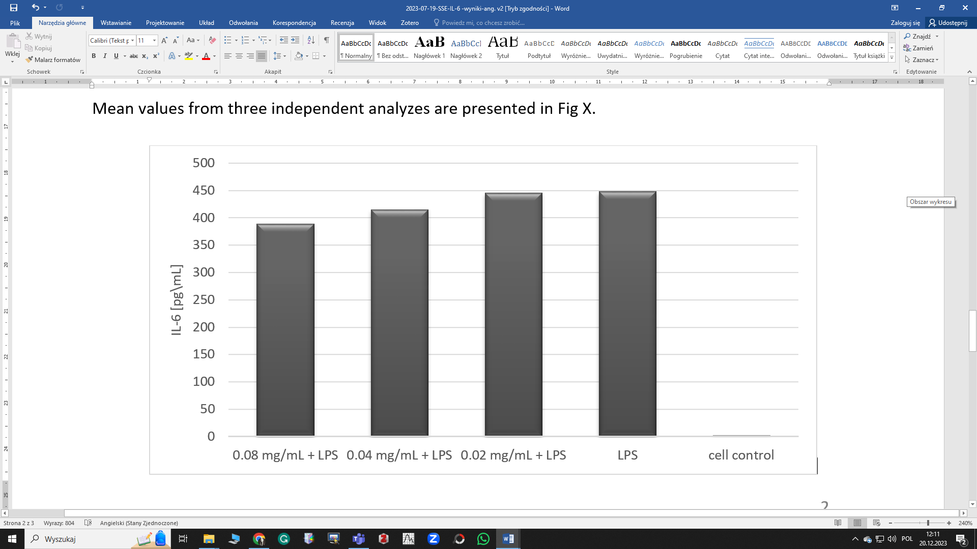

Сурет 48 - Stachys sylvatica L. экстрактысымен RAW 264.7 макрофагтарындағы IL-6 концентрациясы

S. sylvatica L. экстракттың қабынуға қарсы белсенділігі хлороген қышқылының макрофагтарды сіңіріп алу қабілеттілігіне байланысты [170]. Хлороген қышқылын макрофаг мәдениетіне жеткізу тәсілі нәтижелерге әсер ететіні дәлелденді - баяу жеткізу жасушалар үшін хлороген қышқылының биожетімділігін арттырады және оның қабынуға қарсы әсерін күшейтеді [170]. Сонымен қатар, хлороген қышқылы TNF-α, IL-1β, IL-6, IL-8, NO және PGE₂ сияқты қабыну медиаторларының бөлінуін тежеуге қабілетті екендігі дәлелденді (Huang J., 2023).
Тәжірибелік жануарлар үлгісіндегі in vivo зерттеулерде S. sylvatica L. гидроэтанол экстрактарын қолдану мүмкіндігін растады. Мысалы, экстракттың негізінен иридоидтардың, флавоноидтардың және сесквитерпендердің болуымен байланысты антиоксиданттық және қабынуға қарсы қасиеттері егеуқұйрықтардағы поликистозды аналық без синдромының белгілерін жақсартатыны дәлелденді (Alanazi т.б., 2023). Басқа Stachys L. таксондарына қатысты перспективалы нәтижелер тышқандармен жүргізілген зерттеулерде де алынды, мысалы, S. riederi var. japonica (Miq.) кейбір фракциялары диабетке қарсы белсенділік көрсетті (Saravanakumar т.б., 2021) Saravanakumar K., 2021, ал S. lavandulifolia Vahl. - анксиолитикалық және антидепрессант қасиеттері (Modarresi т.б., 2020).

5.5 Орман қайызғақшөбінен (Stachys sylvatica L.) алынған экстракттың гельминттерге қарсы әсерін зерттеу
Қазіргі уақытта жануарларда да, адамдарда да нематодтарды емдеуге арналған жаңа антигельметті әзірлеуге көп күш жұмсалуда, бұл көбінесе терапевтік әсер мүмкіндіктерінің азаюына, сонымен қоса паразиттердің резистенттілігінің арттуына байланысты шектеулі (Nixon және т.б., 2020) [171]. Зерттеуімізде, Rhabditis тұқымдасының нематодтарына қарсы S. sylvatica L. экстрактысы антигельминтикалық белсенділігін көрсетті. Экстракттың 3.3 мг/мл және одан жоғары концентрациядағы организмдердің өміршеңдігін айтарлықтай төмендетті. Сонымен қатар, 11.1 мг/мл концентрациясындағы экстракт паразиттерге қарсы эффективтілігін кең спектрлі, антипаразиттік әсерді көрсеттін, емдеу үшін қолданылатын антигельминтикалық препарат Альбендазол әсерімен салыстырылатындай әсер көрсетті (Chai және т.б., 2021) [172].
Stachys L. туысының паразиттерге қарсы белсенділігі туралы деректер аз. Басқа дереккөздерде хабарланғандай, АҚШ-та жиналған өсімдіктерден дайындалған S. palutris L. метанол экстрактысы 50 мг/мл концентрациясында Haemonchus contortus патогенді нематодының жұмыртқадан шығуын ингибирленуі 72.9 ± 1.8% тежейтінін көрсетті (Acharya және т.б., 2014). Сол сияқты, Barati және т.б. зерттеуінде S. lavandulifolia өсімдік жапырақтарынан жасалған n-гексан және сулы экстракттарының әсерінен Giardia lamblia цисттерінің айтарлықтай азайғанын көрсетті (Barati және т.б., 2017), ал Alanazi және т.б. зерттеуінде оның метанол экстрактысы Toxoplasma gondii қарсы әсерін көрсетті (Alanazi т.б., 2023).
S. sylvatica L. экстракт антельминтикалық белсенділігі Rhabditis тұқымдасының нематодтарын қолдану арқылы сыналды. Бұл нематодтар еркін өмір сүретін организмдерге жатады, дегенмен әдеби дәлелдер олардың адамда да, жануарларда да паразитке қабілетті патогендік организмдер екенін көрсетеді (Duarte т.б., 2001 [173]; Fadaei т.б., 2019 [174]; Kołodziej т.б., 2023; Teschner т.б., 2014) [175]. Тәжірибе нәтижесі көрсеткендей, зерттелетін S. sylvatica L. экстракт антигельминтикалық белсенділікке ие (сурет 49).

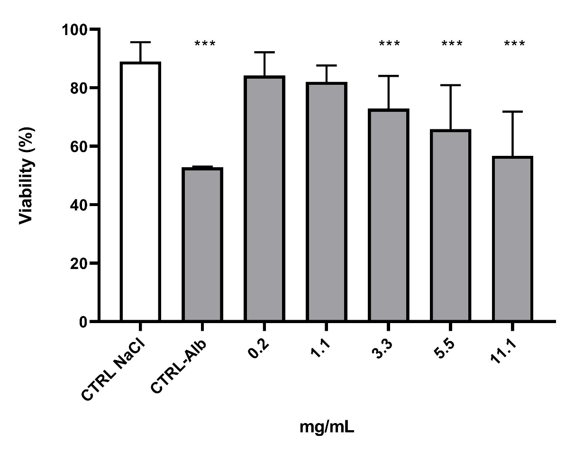

Сурет 49 - Rhabditis sp. нематод культурасының өміршеңдігі (%)
CTRL NaCl-бақылау, CTRL-Alb (11.1 мг/мл) - оң бақылау (p<0.05 маңызды)

Зерттелген Stachys sylvatica L. экстрактысының жоғары концентрацияларымен 24 сағат әсер еткеннен кейін, сыналған концентрацияларда нематодтардың өміршеңдігі келесідей болды: 0.2 мг/мл концентрациясы үшін 84.21%; 1.1 мг/мл концентрациясы үшін 82.08%; 3.3 мг/мл концентрациясы үшін 72.88%; 5.5 мг/мл концентрациясы үшін 65.84% және 11.1 мг/мл концентрациясы үшін 56.76%.
Талдау Rhabditis sp. өміршеңдігінің айтарлықтай төмендеуі S. sylvatica L. экстракттың 3.3 мг/мл концентрациясында және бақылаумен салыстырғанда жоғары екенін көрсетті. Сонымен қатар, сыналған S. sylvatica L. экстракт 11.1 мг/мл концентрациясында альбендазолмен салыстырылатын антигельминтикалық белсенділікті көрсетті (Ziaja-Sołtys т.б., 2022 [176]). Салыстырмалы препарат пен экстракт арасында статистикалық маңызды айырмашылық байқалған жоқ. Бақылау (CTRL NaCl) тек 0,6% NaCl-де суспендирленген нематод мәдениеті болды. Эксперимент бес биологиялық қайталауда жүргізілді (сурет 50).

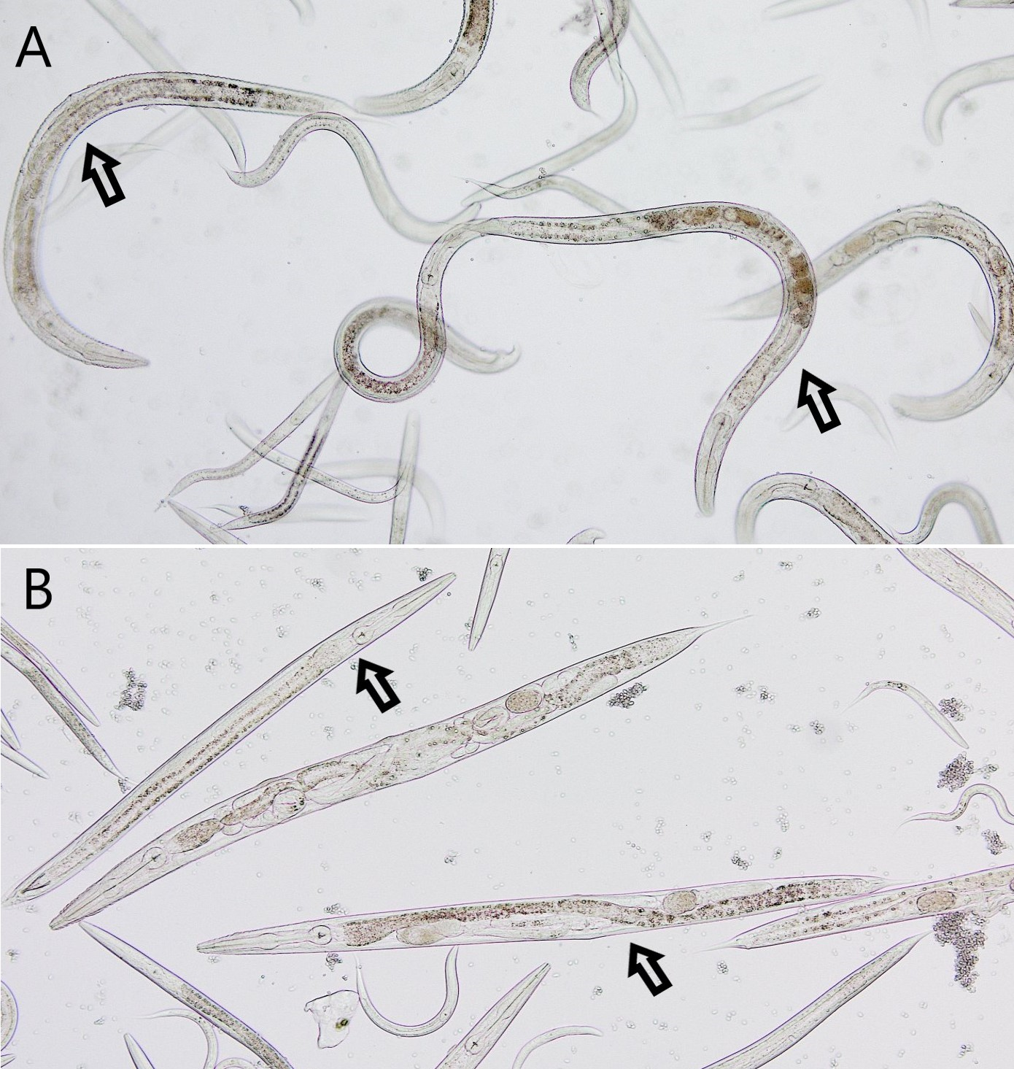

Сурет 50 - Rhabditis sp. тұқымдасының нематод культурасында

Осы зерттеуде қолданылған нематодтардың үлгілі фотосуреттерін ұсынады (сурет 50). Жоғарғы бөлігінде (А) Rhabditis sp. бақылау мәдениеті көрсетілген нематодтар тірі және қозғалмалы болатын NaCl - дің 0,6%, ал төменгі бөлігінде (B) стрелкамен белгіленген S. sylvatica L. сынақ экстрактысының 24 сағаттық әсерінен кейінгі нематод культурасы қозғалмайтын және өлі нематодтар. Белгілі бір S. sylvatica L. экстракт концентрацияларында нематодтардың өміршеңдігінің айтарлықтай тежелуіне қарамастан, осы салада, соның ішінде зерттелетін экстракттың әсер ету механизмдерін зерттеу үшін қосымша зерттеулер қажет (Mukhamedsadykova A.Zh. және т.б., 2024).
Өсімдіктер денсаулықтың жеңіл бұзылыстарынан бастап өмірге қауіпті эпидемияларға дейінгі көптеген ауруларды емдеуде мол қолданылуына байланысты бүкіл әлемде дәстүрлі медицинада қолданылады (Silva and Fernandes Junior, 2010 [177]). Олардың құнды қасиеттерінің арқасында өсімдіктердің әртүрлі түрлері туралы білім ұрпақтар арқылы беріліп, қазіргі уақытта олардың биологиялық белсенділігін зерттеуге мүмкіндік берді. Қазіргі уақытта олардың биологиялық белсенділігін растайтын көптеген ғылыми зерттеулер олардың медицинада қолданылуы туралы түсінік береді (Gülçin т.б., 2004 [178]; Tohma т.б., 2016 [179]; Yapıcı т.б., 2021 [180]). Зерттеуімізде S. sylvatica L. дәстүрлі дәрілік өсімдік, халықтық медицинада қолданылуының алуан түрлілігімен сипатталады, құрамында жоғары биологиялық белсенділікке ие бірнеше метаболиттер, соның ішінде бактерияға қарсы және антигельминтикалық қасиеттері бар екені дәлелденді.
Бұл зерттеудің кейбір шектеулері бар. Stachys туысы дүние жүзінде кең таралғанына қарамастан, осы зерттеуде қолданылған S. sylvatica L. тұратын өсімдік материалы жергілікті жерде жиналды, сондықтан оның талдауы жалпы популяцияның ерекшеліктерін көрсетпейді. Сонымен қатар, өсімдіктің химиялық құрамының өзгеруіне әкелетін басқа факторлар, соның ішінде қоршаған орта жағдайлары және өсімдіктің жасы сияқты өсімдікке қатысты сипаттамалар бар (Pant т.б., 2021 [181]).

Бесінші бөлімге қорытынды
Stachys тұқымға жататын өсімдіктердің бірнеше түрі кеңінен зерттелгеніне қарамастан, бұл жұмыста алғаш рет Алматы облысында (Оңтүстік Қазақстан) жиналған S. sylvatica L. гүлденген жерүсті бөліктерінен ультрадыбыстық әдіспен алынған гидроэтанол экстрактсының (50% көл/көл) химиялық құрамы мен биологиялық белсенділігі бойынша деректер ұсынылған.
Stachys sylvatica L. экстрактысын 5000 мг/кг дозада енгізген кезде тәжірибелік жануарлардың функционалдық көрсеткіштерінде айқын өзгерістер байқалды: мінез-құлық реакцияларының басылуы (қозғалыс белсенділігінің төмендеуі, қозғыштығы, реактивтілігі мен агрессивтілігі), жүрістің бұзылуы, түртуге жауап және ауыратын тітіркену, ұстау күшін төменденуі. Вегетативті реакциялардағы өзгерістер де анықталды. Барлық топтарда жануарлардың өлімі болған жоқ. LD₅₀5000 мг/кг жоғары екендігі эксперименталды түрде анықталды, бұл оны организмге әсер ету дәрежесі бойынша заттардың қауіптілік классификациясына сәйкес жіктеуге мүмкіндік береді (МЕМСТ 12.1.007-76) IV классқа (төмен улы) қосылыстар
S. sylvatica L. экстрактысының микробқа қарсы белсенділігі грам-оң бактерияларға, әсіресе Bacillus cereus-ке қатысты жоғары болды. Экстракттың минималды ингибиторлық концентрациясы (МИК) грам-оң бактерияларға қарсы 0.5-2 мг/мл диапазонында болды, ал грам-теріс бактериялар мен зеңдерге қатысты МИК 8 мг/мл тең болды. Bacillus cereus үшін МИК және МБК 0.5 мг/мл тең болды, бұл оның бактерицидтік әсерін көрсетеді. Экстракттың жоғары концентрациясы (2 мг/мл) бактериялардың өміршең жасушаларын айтарлықтай төмендетті, бірақ 6 сағаттан кейін бактериялар өсе бастады. Спораларға қарсы минималды ингибиторлық концентрация 1 мг/мл болды, алайда минималды спороцидтік концентрация 16 мг/мл-ден асты. Бұл нәтижелер S. sylvatica L. экстрактысының бактерияларға, әсіресе Bacillus cereus-ке, дозаға тәуелді бактериостатикалық және бактерицидтік әсерін көрсетеді, бірақ спораларға қатысты белсенділігі төмен.
S. sylvatica L. экстрактысының цитоуыттылығы VERO жасушаларында төмен (CC₅₀ 0.810 ± 0.013 мг/мл), ал MRC-5 жасушаларында орташа (CC₅₀ 0.0891 ± 0.014 мг/мл) болды. Вирусқа қарсы зерттеулерде, S. sylvatica L. экстрактысы MRC-5 жасушаларында HCoV-229Е вирусына қарсы цитопатиялық әсерін көрсетпегенімен, вирустық жүктемені 1.56 log-ға төмендетті. VERO жасушаларында экстракт HHV-1 вирусына қарсы дозаға тәуелді түрде тиімді болып, цитопатогендік әсерді айтарлықтай төмендетті және вирустық жүктемені 1.11 log-ға азайтты. Ал, MRC-5 жасушаларында HCoV-229Е вирусына қарсы рибавиринмен салыстырмалы тиімділікті көрсетті, ал VERO жасушаларында HHV-1 вирусына қарсы жақсы қорғаныс берді.
S. sylvatica L. экстрактысының RKO жасушаларының өміршеңдігіне әсері дозаға және уақытқа тәуелді. Жоғары концентрация (125 мкг/мл) қысқа инкубация уақытында (24 сағат) өміршеңдікті едәуір арттырса, ұзақ инкубацияда (72 сағат) әсері азайды. Төмен концентрацияларда (63 мкг/мл, 32 мкг/мл) ұзақ уақыт инкубацияда өміршеңдікті арттыруды жалғастырды. FaDu жасушаларына S. sylvatica L. экстрактысының әсері байқалмаған, бұл жасуша сызықтарының әртүрлі жауап беретіндігін көрсетеді. S. sylvatica L. экстрактысының H1HeLa жасушаларына орташа цитоуытты әсері бар (CC₅₀ 0.127 мг/мл), бұл оның белгілі бір концентрацияларда цитоуыттылығын көрсетеді.
S. sylvatica L. экстрактысы қабынуға қарсы зерттеулерде қолданылған кезде, 0.08 мг/мл максималды уытты емес концентрациясында және одан төмен (0.02 мг/мл, 0.04 мг/мл және 0.08 мг/мл) концентрацияларда қолданылды. Бұл концентрациялар липополисахаридпен (ЛПС) ынталандырылған RAW 264.7 макрофагтарындағы IL-6 цитокинінің деңгейін төмендетті. Экстракт қосылмаған ЛПС культурасымен салыстырғанда, IL-6 деңгейі 0.02 мг/мл, 0.04 мг/мл және 0.08 мг/мл концентрацияларында сәйкесінше 0.47%, 7.38% және 13.27% төмендеді. Бұл нәтиже S. sylvatica L. экстрактысының қабынуға қарсы әсері бар екенін көрсетеді.
Экстракттың 3.3 мг/мл және одан жоғары концентрациядағы организмдердің өміршеңдігін айтарлықтай төмендетті. 11.1 мг/мл концентрациясындағы экстракт паразиттерге қарсы эффективтілігін кең спектрлі, антипаразиттік әсерді көрсетті. Нематодтардың өміршеңдігін сыналған концентрацияларда төмендеуі дәлелденді: 0.2 мг/мл концентрациясы үшін 84.21%, 1.1 мг/мл концентрациясы үшін 82.08%, 3.3 мг/мл концентрациясы үшін 72.88%, 5.5 мг/мл концентрациясы үшін 65.84% және 11.1 мг/мл концентрациясы үшін 56.76%. S. sylvatica L. экстракттың 3.3 мг/мл концентрациясы нематодтардың өміршеңдігін айтарлықтай төмендеуін көрсетті және салыстырулы антигельминтикалық препарат альбендазолмен ұқсас белсенділікті көрсетті.
Оңтүстік Қазақстан, Алматы облысында гүлдеу кезеңінде жиналған S.sylvatica L. жерүсті бөліктерінен ультрадыбыстық көмегімен алынған гидроэтанол экстрактысын (50% көл/көл) полифенолдарға, әсіресе хлороген қышқылына және оның изомерлеріне, сондай-ақ лютеолин туындыларына бай өсімдік материалы ретінде қарастыруға болады. Зерттеулеріміз S. sylvatica L. химиялық құрамы мен биологиялық белсенділігі туралы қазіргі білімге ықпал етеді. Қазақстанда жиналған S. sylvatica L. химиялық құрамы жағынан Оңтүстік Еуропада жиналған түрлерден ішінара ерекшеленеді. Бұл экстракттың перспективалық биоактивтілігі, соның ішінде антигельминтикалық қасиеттері алғаш рет сипатталған, сондықтан оны in vitro және in vivo зерттеулерінің алғышарты ретінде қарастыруға болады.

ҚОРЫТЫНДЫ

Диссертациялық жұмыс кешенді фармакогностикалық зерттеуге, орман қайызғақшөп шикізатын стандарттауға, экстракт алудың оңтайлы технологиясына және олардың биологиялық белсенділігінің профилін зерттеуге арналған.
Орман қайызғақшөп (Stachys sylvatica L.) туысының отандық өсімдік түрлерін зерттеу перспективасын бағалау үшін өсімдік шикізатының жаңартылатын көзі ретінде ғылыми және практикалық қызығушылық тудыратынын көрсетті.
ҚР МФ талаптары және GACP қағидаларына сәйкес Stachys sylvatica L. жер үсті бөлігін жинау технологиясы және сапа спецификациясы жасалды. 25±2°С температура және 60±5 % салыстырмалы ылғалдылықта сақтау мерзімі 24 айды құрады.
Орман қайызғақшөбін анықтауға мүмкіндік беретін диагностикалық анатомиялық-морфологиялық белгілері мынадай көрсеткіштер бойынша анықталды: а.макроскопия, в.микроскопия.
Орман қайызғақшөп (Stachys sylvatica L.) өсімдік шикізатының фитохимиялық құрамындағы биологиялық белсенді қосылыстардың сапалық реакциялар көмегімен және сандық анықтау титриметрлік, спектрофотометрлік, перманганатометриялық әдіспен анықталды. Сапалық анықтау нәтижелері бойынша орман қайызғақшөп өсімдік шикізатының жер үсті бөлігінде флавоноидтар (2.347±0.016 %), иридоидтар (0.861±0.021 %), бос органикалық қышқылдар (0.107±0.007 %), сапониндер (1.374±0.028 %), алкалоидтар (0.374±0.021 %), кумариндер (0.586±0.024 %), полисахаридтер (0.432±0.025 %), илік заттар (3.113±0.071%), аскорбин қышқылы (0.974±0.032 %), фенолкарбон қышқылы (1.521± 0.032%) бар екені анықталды.
Орман қайызғақшөп өсімдігінің жер үсті бөлігі шикізатының минералдық құрамы, аминқышқылды және майда және суда еритін антиоксиданттардың мөлшері зерттелді. Зерттеу нәтижелері өсімдік шикізатында жалпы 10 макро, микро элементтер анықталды. Ең көп мөлшерде калий 3171.40 мкг/кг, кальций 550.8750 мкг/кг және магний 132.80 мкг/кг анықталды. Аминқышқылдарының құрамын талдау зерттеу объектісінің құрамында 20 аминқышқылдары бар, олардың 10-ы алмаспайтын маңызды аминқышқылдар көп дәрежеде анықталған (лейцин – 442 мг, изолейцин – 420 мг, лизин – 348 мг, фенилаланин – 310 мг).
Stachys sylvatica L. өсімдік шикізатынан салыстырмалы түрде перколяция және ультрадыбыстық мацерация әдісімен алынған гидроэтанолды экстракттар алынды.
Перколяция әдісімен экстракт алу үшін тиімді технологиялық параметрлер таңдалды: экстрагент (50% этил спирті), шикізаттың ұсақталу дәрежесі (3-5 мм), температура (25±5 °С) және экстракциялау мерзімі (48 сағ.). Экстракция нәтижесінде орман қайызғақшөп шикізатынан құрғақ экстракт алынды.
Ультрадыбыстық мацерация әдісін пайдалану орман қайызғақшөбінен экстракт алу үшін оңтайлы болды. Мацерация процесінде этил спиртінің 50% концентрациясында 1:10 қатынастарында қуаты 400 Вт, жиілігі 40 кГц, әсер ету ұзақтығы 30 минут, 20-25 ^{о}С градус температурасында жүргізілді.
S. sylvatica L. экстрактысындағы ГХ-МС анализ талдауы ұшқыш заттардың құрамын талдаудағы нәтижесі бойынша негізінен дитерпеноидтар мен май қышқылдарының эфирлері анықталды. Ұшқыш фракцияның негізгі құрамдас бөлігі сквален болды. Бұл ұшқыш қосылыс фракциядағы салыстырмалы үлесі шамамен 43 % құрады.
RP-ЖТСХ/PDA анализ талдауы бойынша S. sylvatica L. экстрактысында 10 қосылыс анықталды. Оның негізгісі хлороген қышқылы (1.59 мг/г құрғақ экстракт) екенін көрсетті. Сандық талдау сонымен қатар лютеолин туындыларының (0.43 – 0.66 мг/г құрғақ экстракт) салыстырмалы түрде жоғары концентрациясын, содан кейін хлороген қышқылының бірнеше изомерлерін (0.13 – 0.32 мг/г құрғақ экстракт) және вербаскозидті (0.28 мг/г құрғақ экстракт) анықтады.
Stachys sylvatica L. өсімдік шикізатынан ультрадыбыстық мацерациямен алынған гидроэтанолды экстрактысының құрамын ЖТСХ-ESI-QTOF-MS/MS әдісімен 17 қосылыс анықталды. Флавоноидтар мен олардың гликозидтері (хлороген қышқылы және вербаскозид) орман қайызғақшөп шикізатындағы қосылыстардың негізгі тобында 2.0% кем емес мөлшерді құрайды. Орман қайызғақшөп шикізатына сапа көрсеткіштері және олардың жарамдылық критерийлері белгіленді және экстракт стандарталды.
Stachys sylvatica L. экстрактысының қауіпсіздігін зерттеу нәтижесі бойынша LD₅₀5000 мг/кг жоғары екендігі эксперименталды түрде анықталды, бұл оны организмге әсер ету дәрежесі бойынша заттардың қауіптілік классификациясына сәйкес жіктеуге мүмкіндік береді (МЕМСТ 12.1.007-76) IV классқа (төмен улы) қосылыстар тобына жатады.
S. sylvatica L. экстрактысы грам-оң бактерияларға, әсіресе Bacillus cereus-ке, жоғары микробқа қарсы белсенділік көрсетті, МИК 0.5-2 мг/мл аралығында болды. Экстракттың бактерицидтік әсері B. cereus үшін айқын көрінді, бірақ 6 сағаттан кейін бактериялар өсе бастады. Спораларға қатысты белсенділігі төмен болып, минималды спороцидтік концентрация 16 мг/мл-ден асты.
S. sylvatica L. экстрактысы VERO жасушаларында төмен цитоуыттылыққа (CC₅₀ 0.810±0.013 мг/мл), ал MRC-5 жасушаларында орташа цитоуыттылыққа (CC₅₀ 0.0891±0.014 мг/мл) ие болды. MRC-5 жасушаларында S. sylvatica L. экстрактысы HCoV-229Е вирусының вирустық жүктемесін 1.56 log-ға төмендетті, бірақ цитопатиялық әсерін көрсетпеді. VERO жасушаларында S. sylvatica L. экстрактысы HHV-1 вирусына қарсы дозаға тәуелді тиімділік көрсетіп, цитопатогендік әсерді айтарлықтай төмендетіп, вирустық жүктемені 1.11 log-ға азайтты.
S. sylvatica L. экстрактысының қатерлі ісікке қарсы белсенділігі FaDu, H1HeLa және RKO жасушаларына қатысты сыналды. FaDu және RKO жасушаларына әлсіз цитоуыттылық көрсетті, ал H1HeLa жасушаларына орташа цитоуыттылық (CC₅₀–0.0127 мг/мл) көрсетсе, RKO жасушаларына S. sylvatica L. экстрактысы пролиферацияны дозаға тәуелді түрде арттырғанымен, бұл әсер қосымша зерттеулерді қажет етеді.
Экстракт қосылмаған ЛПС культурасымен салыстырғанда, IL-6 деңгейі 0.02 мг/мл, 0.04 мг/мл және 0.08 мг/мл концентрацияларында сәйкесінше 0.47 %, 7.38 % және 13.27 % төмендеді. Бұл нәтиже S. sylvatica L. экстрактысының қабынуға қарсы әсері бар екенін көрсетеді.
Экстракттың гельминттерге қарсы сыналған концентрацияларда нематодтардың өміршеңдігі келесідей болды: 0.2 мг/мл концентрацияда 84.21 %, 1.1 мг/мл концентрацияда 82.08 %, 3.3 мг/мл концентрацияда 72.88 %, 5.5 мг/мл концентрацияда 65.84 % және 11.1 мг/мл концентрацияда 56.76 %. Сыналған экстракты альбендазолға ұқсас антигельминтикалық белсенділікті көрсетті.

ҚОЛДАНЫЛҒАН ӘДЕБИЕТЕР ТІЗІМІ

1 Güner Ö., Akcicek E., Dirmenci T. A new Stachys species from Turkey: Stachys siirtensis (Lamiaceae) //Phytotaxa. – 2021. – Vol. 516. – №. 3. – P. 252-262.
2 Kanjevac M. et al. Pharmaceutical and biological properties of Stachys species: A review //Brazilian Journal of Pharmaceutical Sciences. – 2022. – Vol. 58. – P. e20211.
3 Tunçtürk M. et al. Determination of nutritive value and analysis of mineral elements for wild edible Stachys lavandulifolia Vahl. var. lavandulifolia Growing in Eastern Anatolia //International Journal of Agriculture Environment and Food Sciences. – 2019. – Vol. 3. – №. 1. – P. 5-8.
4 Lucchetti L., Zitti S., Taffetani F. Ethnobotanical uses in the Ancona district (Marche region, Central Italy) //Journal of ethnobiology and ethnomedicine. – 2019. – Vol. 15. – P. 1-33.
5 Alizadeh F., Ramezani M., Piravar Z. Effects of Stachys sylvatica hydroalcoholic extract on the ovary and hypophysis-gonadal axis in a rat with polycystic ovary syndrome //Middle East Fertility Society Journal. – 2020. – Vol. 25. – №. 1. – P. 4.
6 Apostolescu G.F. et al. Chemical and Antioxidant Profile of Hydroalcoholic Extracts of Stachys officinalis L., Stachys palustris L., Stachys sylvatica L. from Romania //Acta Chimica Slovenica. – 2023. – Vol. 70. – №. 2. – P. 231–239.
7 Hajdari A. et al. Essential oil composition and antioxidant activity of Stachys sylvatica L. (Lamiaceae) from different wild populations in Kosovo //Natural product research. – 2012. – Vol. 26. – №. 18. – P. 1676-1681.
8 Кононков П. Ф. и др. Стахис–перспективная овощная культура с лекарственными свойствами. Технология выращивания стахиса //Овощи России. – 2015. – №. 3-4. – С. 98-103.
9 Гемеджиева Н. Г. Анализ видового и ресурсного потенциала лекарственной флоры Казахстана //Проблемы ботаники Южной Сибири и Монголии. – 2015. – №. 14. – С. 173-181.
10 Asnaashari S. et al. Chemical composition, free-radical-scavenging and insecticidal activities of the aerial parts of Stachys byzantina //Archives of Biological Sciences. – 2010. – Vol. 62. – №. 3. – P. 653-662.
11 Erkara İ. P., Koyuncu O. A study of the anatomy and pollen morphology of two economically important species of Stachys L.(Lamiaceae) in Turkey //Journal of Applied Biological Sciences. – 2007. – Vol. 1. – №. 3. – P. 49-56.
12 Giuliani C., Bini L. M. Glandular trichomes as further differential characters between Stachys subgenus Betonica (L.) Bhattacharjee and Stachys subgenus Stachys //Plant Biosystems-An International Journal Dealing with all Aspects of Plant Biology. – 2012. – Vol. 146. – №. sup1. – P. 1-8.
13 Dastan D. et al. Botanical description, phytochemical constituents, ethnobotany, traditional medicinal use, and pharmacological activities of Stachys lavandulifolia Vahl //Natural Product Research. – 2023. – С. 1-15.
14 Stegăruș D. I. et al. Phytochemical analysis and biological activity of three Stachys species (Lamiaceae) from Romania //Plants. – 2021. – Vol. 10. – №. 12. – P. 2710.
15 Taylor K., Rowland P. Biological Flora of the British Isles*: Stachys sylvatica L //Journal of ecology. – 2010. – Vol. 98. – №. 6. – P. 1476-1489.
16 Tomou E. M., Barda C., Skaltsa H. Genus Stachys: A review of traditional uses, phytochemistry and bioactivity //Medicines. – 2020. – Vol. 7. – №. 10. – P. 63.
17 Bilušić Vundać V. Taxonomical and phytochemical characterization of 10 Stachys taxa recorded in the Balkan Peninsula flora: A review //Plants. – 2019. – Vol. 8. – №. 2. – P. 32.
18 Dimitrova-Dyulgerova I. et al. Essential oils composition of Betonica officinalis L. and Stachys sylvatica L.(Lamiaceae) from Bulgaria //Comptes rendus de l’Académie bulgare des Sciences. – 2015. – Vol. 68. – №. 8. – P. 991-998.
19 Di Stasi M. et al. Phytochemical study of Stachys sylvatica (Lamiaceae) aerial parts //Plant Biosystems-An International Journal Dealing with all Aspects of Plant Biology. – 2023. – Vol. 157. – №. 3. – P. 569-583.
20 Jassbi A. R. et al. Cytotoxic, antioxidant and antimicrobial effects of nine species of woundwort (Stachys) plants //Pharmaceutical Biology. – 2014. – Vol. 52. – №. 1. – P. 62-67.
21 Movsumov I. S. et al. Biologically active compounds from chamaenerion angustifolium and Stachys annua growing in Azerbaidzhan //Chemistry of Natural Compounds. – 2016. – Vol. 52. – P. 324-325.
22 Delazar A. et al. Two acylated flavonoid glycosides from Stachys bombycina, and their free radical scavenging activity //Die Pharmazie-An International Journal of Pharmaceutical Sciences. – 2005. – Vol. 60. – №. 11. – P. 878-880.
23 Bahadori M. B., Kirkan B., Sarikurkcu C. Phenolic ingredients and therapeutic potential of Stachys cretica subsp. smyrnaea for the management of oxidative stress, Alzheimer’s disease, hyperglycemia, and melasma //Industrial crops and products. – 2019. – Vol. 127. – P. 82-87.
24 Delnavazi M. R. et al. Cytotoxic flavonoids from the aerial parts of Stachys lavandulifolia Vahl //Pharmaceutical Sciences. – 2018. – Vol. 24. – №. 4. – P. 332-339.
25 Lakhal H. et al. Antioxidant activity and flavonoids of Stachys ocymastrum //Chemistry of Natural Compounds. – 2011. – Vol. 46. – P. 964-965.
26 Frezza C. et al. Secondary metabolites from Stachys palustris L. //Book of abstracts. – Ligia Salgueiro, Carlos Cavaleiro, Célia Cabral, 2016. – P. 80-80.
27 Marin P. D. et al. Glycosides of tricetin methyl ethers as chemosystematic markers in Stachys subgenus Betonica //Phytochemistry. – 2004. – Vol. 65. – №. 9. – P. 1247-1253.
28 Shekarchi M. et al. Comparative study of rosmarinic acid content in some plants of Labiatae family //Pharmacognosy magazine. – 2012. – Vol. 8. – №. 29. – P. 37.
29 Skaltsa H. et al. Flavonoids as chemotaxonomic markers in the polymorphic Stachys swainsonii (Lamiaceae) //Biochemical systematics and ecology. – 2007. – Vol. 35. – №. 5. – P. 317-320.
30 Ertas A., Yener I. A comprehensive study on chemical and biological profiles of three herbal teas in Anatolia; rosmarinic and chlorogenic acids //South African journal of botany. – 2020. – Vol. 130. – P. 274-281.
31 Kumar D., Bhat Z. A. Apigenin 7-glucoside from Stachys tibetica Vatke and its anxiolytic effect in rats //Phytomedicine. – 2014. – Vol. 21. – №. 7. – P. 1010-1014.
32 Kotsos M. P., Aligiannis N., Mitakou S. A new flavonoid diglycoside and triterpenoids from Stachys spinosa L. (Lamiaceae) //Biochemical systematics and ecology. – 2007. – Vol. 35. – №. 6. – P. 381-385.
33 Afouxenidi A., Milošević-Ifantis T., Skaltsa H. Secondary metabolites from Stachys tetragona Boiss. & Heldr. ex Boiss. and their chemotaxonomic significance //Biochemical systematics and ecology. – 2018. – Vol. 81. – P. 83-85.
34 Güner Ö. Stachys istanbulensis (Lamiaceae) a new species from Turkey: evidence from morphological, micromorphological and molecular analysis //Turkish Journal of Botany. – 2022. – Vol. 46. – №. 6. – P. 624-635.
35 Michailidou A. M. Phytochemical study of Stachys candida Bory & Chaub: M.Sc.Thesis. – Athens, Greece: National and Kapodistrian University of Athens, 2018.
36 Delazar A. et al. Lavandulifolioside B: a new phenylethanoid glycoside from the aerial parts of Stachys lavandulifolia Vahl //Natural product research. – 2011. – Vol. 25. – №. 1. – P. 8-16.
37 Akcicek E., Güner Ö. A new subspecies of Stachys cretica (Lamiaceae) from western Turkey //Phytotaxa. – 2022. – Vol. 539. – №. 3. – P. 257-264.
38 Venditti A. et al. Phytochemical composition of polar fraction of Stachys germanica L. subsp. salviifolia (Ten.) Gams, a typical plant of Majella National Park //Natural product research. – 2013. – Vol. 27. – №. 2. – P. 190-193.
39 Pritsas A. et al. Valorisation of stachysetin from cultivated Stachys iva Griseb. as anti-diabetic agent: A multi-spectroscopic and molecular docking approach //Journal of Biomolecular Structure and Dynamics. – 2021. – Vol. 39. – №. 17. – P. 6452-6466.
40 Murata T. et al. Iridoid glycoside constituents of Stachys lanata //Journal of natural products. – 2008. – Vol. 71. – №. 10. – P. 1768-1770.
41 Šliumpaitė I. et al. Antioxidant properties and phenolic composition of wood betony (Betonica officinalis L., syn. Stachys officinalis L.) //Industrial Crops and Products. – 2013. – Vol. 50. – P. 715-722.
42 Karioti A. et al. Analysis of the constituents of aqueous preparations of Stachys recta by HPLC–DAD and HPLC–ESI-MS //Journal of pharmaceutical and biomedical analysis. – 2010. – Vol. 53. – №. 1. – P. 15-23.
43 Łuczaj Ł. J., Svanberg I., Köhler P. Marsh woundwort, Stachys palustris L. (Lamiaceae): an overlooked food plant //Genetic resources and crop evolution. – 2011. – Vol. 58. – P. 783-793.
44 Elfalleh W., Kirkan B., Sarikurkcu C. Antioxidant potential and phenolic composition of extracts from Stachys tmolea: An endemic plant from Turkey //Industrial crops and products. – 2019. – Vol. 127. – P. 212-216.
45 Nishimura H. et al. Nine phenethyl alcohol glycosides from Stachys sieboldii //Phytochemistry. – 1991. – Vol. 30. – №. 3. – P. 965-969.
46 Venditti A. et al. Characterization of secondary metabolites, biological activity and glandular trichomes of Stachys tymphaea Hausskn. from the Monti Sibillini National Park (Central Apennines, Italy) //Chemistry & Biodiversity. – 2014. – Vol. 11. – №. 2. – P. 245-261.
47 Kirkan B. Antioxidant potential, enzyme inhibition activity, and phenolic profile of extracts from Stachys cretica subsp. vacillans //Industrial crops and products. – 2019. – Vol. 140. – P. 111639.
48 Başaran A. A. et al. Lavandulifolioside: a new phenylpropanoid glycoside from Stachys lavandulifolia //Helvetica Chimica Acta. – 1988. – Vol. 71. – №. 6. – P. 1483-1490.
49 Háznagy‐Radnai E. et al. Antiinflammatory activities of Hungarian Stachys species and their iridoids //Phytotherapy Research. – 2012. – Vol. 26. – №. 4. – P. 505-509.
50 Miyase T., Yamamoto R., Ueno A. Phenylethanoid glycosides from Stachys officinalis //Phytochemistry. – 1996. – Vol. 43. – №. 2. – P. 475-479.
51 Hwang J. Y. et al. Antioxidant and cytoprotective effects of Stachys riederi var. japonica ethanol extract on UVA-irradiated human dermal fibroblasts //International Journal of Molecular Medicine. – 2019. – Vol. 43. – №. 3. – P. 1497-1504.
52 Venditti A. et al. Polar constituents, protection against reactive oxygen species, and nutritional value of Chinese artichoke (Stachys affinis Bunge) //Food chemistry. – 2017. – Vol. 221. – P. 473-481.
53 Alpay M., Dulger G., Karabacak E. Antioxidant, antimicrobial and antitumoral effects of Stachys annua (L.) L. subsp. annua var. annua in comparative cancer profiles //Indian J Med Res Pharm Sci. – 2017. – Vol. 4. – P. 68-74.
54 Ebrahimabadi A. H. et al. Composition and antioxidant and antimicrobial activity of the essential oil and extracts of Stachys inflata Benth from Iran //Food Chemistry. – 2010. – Vol. 119. – №. 2. – P. 452-458.
55 Háznagy-Radnai E. et al. Iridoids of Stachys species growing in Hungary //JPC–Journal of Planar Chromatography–Modern TLC. – 2006. – Vol. 19. – P. 187-190.
56 Kocak M. S. et al. Phenolic profile, antioxidant and enzyme inhibitory activities of Stachys annua subsp. annua var. annua //South African journal of botany. – 2017. – Vol. 113. – P. 128-132.
57 Rezazadeh S. et al. Chemical composition of the essential oils of S. schtschegleevii Sosn. and S. balansae Boiss & Kotschy from Iran //Flavour and fragrance journal. – 2006. – Vol. 21. – №. 2. – P. 290-293
58 Piozzi F., Bruno M. Diterpenoids from roots and aerial parts of the genus Stachys //Records of Natural Products. – 2011. – Vol. 5. – №. 1. – P. 1.
59 Tundis R. et al. Tyrosinase, acetyl-and butyryl-cholinesterase inhibitory activity of Stachys lavandulifolia Vahl (Lamiaceae) and its major constituents //Records of Natural Products. – 2015. – Vol. 9. – №. 1. – P. 81.
60 Khanavi M. et al. Phytochemical investigation and anti-inflammatory activity of aerial parts of Stachys byzanthina C. Koch //Journal of ethnopharmacology. – 2005. – Vol. 97. – №. 3. – P. 463-468.
61 Xue Z., Yang B. Phenylethanoid glycosides: Research advances in their phytochemistry, pharmacological activity and pharmacokinetics //Molecules. – 2016. – Vol. 21. – №. 8. – P. 991.
62 Quan M., Liu Q. Z., Liu Z. L. Identification of Insecticidal Constituents from the Essential Oil from the Aerial Parts Stachys riederi var. japonica //Molecules. – 2018. – Vol. 23. – №. 5. – P. 1200.
63 Yan X. et al. Apigenin in cancer therapy: Anti-cancer effects and mechanisms of action //Cell & bioscience. – 2017. – Vol. 7. – P. 1-16.
64 Chen D. et al. Administration of chlorogenic acid alleviates spinal cord injury via TLR4/NF-κB and p38 signaling pathway anti-inflammatory activity //Molecular medicine reports. – 2018. – Vol. 17. – №. 1. – P. 1340-1346.
65 Huang J. et al. Chlorogenic acid: a review on its mechanisms of anti-inflammation, disease treatment, and related delivery systems //Frontiers in Pharmacology. – 2023. – Vol. 14. – P. 1218015.
66 Rezazadeh S. et al. Chemical composition of the essential oils of Stachys atherocalyx and S. sylvatica from Iran //Chemistry of natural compounds. – 2009. – Vol. 45. – P. 742-744.
67 Grujic-Jovanovic S. et al. Essential oil composition of Stachys anisochila //Chemistry of natural compounds. – 2011. – Vol. 47. – P. 823-825.
68 Lashgargahi Z., Shafaghat A. Volatile Constituents of Essential Oils Isolated from Fresh and Dried Stachys lavandulifolia Vahl. and Stachys byzantina C. Koch. Two Lamiaceae from North-West Iran //Journal of Essential Oil Bearing Plants. – 2017. – Vol. 20. – №. 5. – P. 1302-1309.
69 Tirillini B., Pellegrino R., Bini L. M. Essential oil composition of Stachys sylvatica L. from Italy //Flavour and fragrance journal. – 2004. – Vol. 19. – №. 4. – P. 330-332.
Boyko O., Brygadyrenko V. Survival of Nematode Larvae after Treatment with Eugenol, Isoeugenol, Thymol, and Carvacrol //Frontiers in Bioscience-Elite. – 2023. – Т. 15. – №. 4. – С. 25.
70 Boyko O., Brygadyrenko V. Survival of nematode Larvae after treatment with eugenol, isoeugenol, thymol, and carvacrol //Frontiers in bioscience-Elite. – 2023. – Vol. 15. – №. 4. – P. 25.
71 Carnoy A. Dictionnaire étymologique des noms grecs de plantes //(No Title). – 1959.
72 Hedenäs L. et al. The true sex ratio in European Pseudocalliergon trifarium (Bryophyta: Amblystegiaceae) revealed by a novel molecular approach //Biological Journal of the Linnean Society. – 2010. – Vol. 100. – №. 1. – P. 132-140.
73 Valiakos E. et al. Ethnopharmacological approach to the herbal medicines of the “Antidotes” in Nikolaos Myrepsos׳ Dynameron //Journal of ethnopharmacology. – 2015. – Vol. 163. – P. 68-82.
74 Guo H., Saravanakumar K., Wang M. H. Total phenolic, flavonoid contents and free radical scavenging capacity of extracts from tubers of Stachys affinis //Biocatalysis and agricultural biotechnology. – 2018. – Vol. 15. – P. 235-239.
75 Lee J. W., Wu W., Lim S. Y. Effect of extracts from Stachys sieboldii Miq. on cellular reactive oxygen species and glutathione production and genomic DNA oxidation //Asian Pacific Journal of Tropical Biomedicine. – 2018. – Vol. 8. – №. 10. – P. 485-489.
76 Goren A. C. Use of Stachys species (mountain tea) as herbal tea and food //Records of Natural Products. – 2014. – Vol. 8. – №. 2. – P. 71.
77 Asghari G., Akbari M., Asadi-Samani M. Phytochemical analysis of some plants from Lamiaceae family frequently used in folk medicine in Aligudarz region of Lorestan province //Marmara Pharmaceutical Journal. – 2017. – Vol. 21. – №. 3. – P. 506-514.
78 Lotfipour F. et al. Evaluation of antibacterial activities of some medicinal plants from North-West Iran// Basic Med. Sci. – 2008. Vol. 11. – P. 80–85.
79 Naghibi F. et al. Labiatae family in folk medicine in Iran: from ethnobotany to pharmacology //Iranian Journal of Pharmaceutical Research. – 2005. – Vol. 4. – №. 2. – P. 63-79.
80 Aminfar P., Abtahi M., Parastar H. Gas chromatographic fingerprint analysis of secondary metabolites of Stachys lanata (Stachys byzantine C. Koch) combined with antioxidant activity modelling using multivariate chemometric methods //Journal of Chromatography A. – 2019. – Vol. 1602. – P. 432-440.
81 Maleki, N.; Garjani, A.; Nazemiyeh, H.; Nilfouroushan, N.; Sadat, A.E.; Allameh, Z.; Hasannia, N. Potent anti-inflammatory activities of hydroalcoholic extract from aerial parts of Stachys inflata on rats. J. Ethnopharmacol. 2001, 75, 213–218.
82 Lazarević J. S. et al. Chemical composition and antimicrobial activity of the essential oil of Stachys officinalis (L.) Trevis. (Lamiaceae) //Chemistry & Biodiversity. – 2013. – Vol. 10. – №. 7. – P. 1335-1349.
83 Hajhashemi V., Ghannadi A., Sedighifar S. Analgesic and anti-inflammatory properties of the hydroalcoholic, polyphenolic and boiled extracts of Stachys lavandulifolia //Research in Pharmaceutical Sciences. – 2007. – Vol. 1. – №. 2. – P. 92-98.
84 Kokhdan E. P. et al. Cytotoxic effect of methanolic extract, alkaloid and terpenoid fractions of Stachys pilifera against HT-29 cell line //Research in pharmaceutical sciences. – 2018. – Vol. 13. – №. 5. – P. 404-412.
85 Nasrollahi S. et al. Gas chromatography-mass spectrometry analysis and antimicrobial, antioxidant and anti-cancer activities of essential oils and extracts of Stachys schtschegleevii plant as biological macromolecules //International journal of biological macromolecules. – 2019. – Vol. 128. – P. 718-723.
86 Modarresi M. et al. Anxiolytic and antidepressant effects of aqueous extract of Stachys lavandulifolia Vahl. in mice //Journal of Reports in Pharmaceutical Sciences. – 2020. – Vol. 9. – №. 1. – P. 31-40.
87 Polat R. et al. An ethnobotanical study on medicinal plants in Espiye and its surrounding (Giresun-Turkey) //Journal of ethnopharmacology. – 2015. – Vol. 163. – P. 1-11.
88 Venditti A. et al. Phytochemical analysis, biological activity, and secretory structures of Stachys annua (L.) L. subsp. annua (Lamiaceae) from Central Italy //Chemistry & Biodiversity. – 2015. – Vol. 12. – №. 8. – P. 1172-1183.
89 Mohamed T. A. et al. Cytotoxic neo-clerodane diterpenes from Stachys aegyptiaca //Phytochemistry Letters. – 2018. – Vol. 28. – P. 32-36.
90 Moshafi M. H. et al. Antibacterial activities of essential oil and composition of Stachys acerosa Boiss //Journal of medicinal plants. – 2010. – Vol. 9. – №. 33. – P. 108-169.
91 Daryasari A. P. et al. Microwave-assisted isolation of essential oils from Nepeta crispa and N. racemosa and comparisons with the conventional method //Natural Product Communications. – 2012. – Vol. 7. – №. 11. – P. 1934578X1200701125.
92 Sarikurkcu C. et al. Potential sources for the management global health problems and oxidative stress: S. byzantina and S. iberica subsp. iberica var. densipilosa //European Journal of Integrative Medicine. – 2016. – Vol. 8. – №. 5. – P. 631-637.
93 Nascimento D. D. et al. First report of meloidogyne incognita infecting Stachys byzantina in Brazil //Plant Disease. – 2021. – Vol. 105. – №. 2. – P. 510.
94 Şerbetçi T. et al. Essential oil composition, antimicrobial and cytotoxic activities of two endemic Stachys cretica subspecies (Lamiaceae) from Turkey //Natural Product Communications. – 2010. – Vol. 5. – №. 9. – P. 1369-1374.
95 Mojab F., Khalaj N. Chemical Constituents of the Essential Oil of Stachys fruticulosa M. Bieb. From Iran //Avicenna Journal of Pharmaceutical Research. – 2020. – Vol. 1. – №. 1. – P. 33-36.
96 Abi-Rizk A. et al. Chemical composition, antitumor and antioxidant effects of four lebanese plants extracts on human pulmonary adenocarcinoma //Natural product research. – 2021. – Vol. 35. – №. 22. – P. 4861-4864.
97 Zhou X. et al. A syringic acid derivative and two iridoid glycosides from the roots of Stachys geobombycis and their antioxidant properties //Natural product research. – 2019. – Vol. 33. – №. 5. – P. 681-686.
Jin Jing J. J., Li HongQin L. H. Q., Pu CunHai P. C. H. Anti-tumor components in Stachy geobombycis. – 2010.
98 Benedec D. et al. Stachys Species: Comparative Evaluation of Phenolic Profile and Antimicrobial and Antioxidant Potential //Antibiotics. – 2023. – Vol. 12. – №. 11. – P. 1644.
99 Ruiu S. et al. Methoxyflavones from Stachys glutinosa with binding affinity to opioid receptors: in silico, in vitro, and in vivo studies //Journal of Natural Products. – 2015. – Vol. 78. – №. 1. – P. 69-76.
100 Ferhat M. et al. Antioxidant, anticholinesterase and antibacterial activities of Stachys guyoniana and Mentha aquatica //Pharmaceutical biology. – 2017. – Vol. 55. – №. 1. – P. 324-329.
101 Tepe B. et al. Determination of chemical profile, antioxidant, DNA damage protection and antiamoebic activities of Teucrium polium and Stachys iberica //Fitoterapia. – 2011. – Vol. 82. – №. 2. – P. 237-246.
102 Saeedi M. et al. Antimicrobial studies on extracts of four species of Stachys //Indian journal of pharmaceutical sciences. – 2008. – Vol. 70. – №. 3. – P. 403.
103 Laggoune S. et al. Components and antioxidant, anti-inflammatory, anti-ulcer and antinociceptive activities of the endemic species Stachys mialhesi de Noe //Arabian Journal of Chemistry. – 2016. – Vol. 9. – P. S191-S197.
104 Grigorakis S., Makris D. P. Characterisation of polyphenol-containing extracts from Stachys mucronata and evaluation of their antiradical activity //Medicines. – 2018. – Vol. 5. – №. 1. – P. 14.
105 Toplan G. G. et al. Antioxidant and antimicrobial activities of various extracts from Stachys cretica subsp. bulgarica Rech. f., Stachys byzantina K. Koch and Stachys thirkei K. Koch //Istanbul Journal of Pharmacy. – 2021. – Vol. 51. – №. 3. – P. 341-347.
106 Slapšytė G. et al. Genotoxic properties of Betonica officinalis, Gratiola officinalis, Vincetoxicum luteum and Vincetoxicum hirundinaria extracts //Food and Chemical Toxicology. – 2019. – Vol. 134. – P. 110815.
107 Camangi F., Stefani A. Le piante nella magia e nella superstizione: Alcuni esempi di pratiche popolari in Toscana //Riv. Preist. Etnogr. Stor. Nat. – 2003. – Vol. 1. – P. 1-5.
108 Shakeri A. et al. LC-ESI/LTQOrbitrap/MS/MS and GC–MS profiling of Stachys parviflora L. and evaluation of its biological activities //Journal of Pharmaceutical and Biomedical Analysis. – 2019. – Vol. 168. – P. 209-216.
109 Kokhdan E. P. et al. Cytotoxic effect of methanolic extract, alkaloid and terpenoid fractions of Stachys pilifera against HT-29 cell line //Research in pharmaceutical sciences. – 2018. – Vol. 13. – №. 5. – P. 404-412.
110 Mansourian M. et al. Hepatoprotective and antioxidant activity of hydroalcoholic extract of Stachys pilifera. Benth on acetaminophen-induced liver toxicity in male rats //Heliyon. – 2019. – Vol. 5. – №. 12.
111 Sadeghi H. et al. Antioxidant and protective effect of Stachys pilifera Benth against nephrotoxicity induced by cisplatin in rats //Journal of Food Biochemistry. – 2020. – Vol. 44. – №. 5. – P. e13190.
112 Barmoudeh Z. et al. Evaluation of the antioxidant and anticancer activities of hydroalcoholic extracts of Thymus daenensis Čelak and Stachys pilifera Benth //Journal of Toxicology. – 2022. – P. 2022.
113 Hwang J. Y. et al. Antioxidant and cytoprotective effects of Stachys riederi var. japonica ethanol extract on UVA-irradiated human dermal fibroblasts //International Journal of Molecular Medicine. – 2019. – Vol. 43. – №. 3. – P. 1497-1504.
114 Saravanakumar K. et al. Chemical composition, antioxidant, and anti-diabetic activities of ethyl acetate fraction of Stachys riederi var. japonica (Miq.) in streptozotocin-induced type 2 diabetic mice //Food and Chemical Toxicology. – 2021. – Vol. 155. – P. 112374.
115 Ravichandran V. A. et al. Stachys sieboldii extract supplementation attenuates memory deficits by modulating BDNF-CREB and its downstream molecules, in animal models of memory impairment //Nutrients. – 2018. – Vol. 10. – №. 7. – P. 917.
116 Mukhamedsadykova A. Z. et al. Anthelminthic and antimicrobial effects of hedge woundwort (Stachys sylvatica L.) growing in Southern Kazakhstan //Frontiers in Pharmacology. – 2024. – Vol. 15. – P. 1386509.
117 Kukić J., Petrović S., Niketić M. Antioxidant activity of four endemic Stachys taxa //Biological and Pharmaceutical Bulletin. – 2006. – Vol. 29. – №. 4. – P. 725-729.
118 Foruzani M., Dehpour A. A., Musavi M. The anti cancer effects of Stachys lavandulifolia extract //Iranian chemical communication. – 2015. – Vol. 3. – №. 4, pp. 283-387, Serial No. 9. – P. 283-290.
119 Государственная фармакопея Республики Казахстан. Т. 2. – Алматы: Изд. дом «Жибек жолы», 2009. - 792 с.
120 Государственная фармакопея Республики Казахстан. Т. 1. – Алматы: Изд. дом «Жибек жолы», 2009. - 792 с.
121 Государственная фармакопея Республики Казахстан. Т. 3. – Алматы: Изд. дом «Жибек жолы», 2014. - 872 с.
122 Мухамедсадыкова А.Ж., Кожанова К.К., Момбеков С.Е., Кунтубек Г.Н., Аширханкызы Ж. Надлежащая практика по сбору, сушки растительного сырья чистеца лесного (Stachys sylvatica L.) // Фармация Казахстана. – 2022. – №. 6. – С. 116-120.
123 Власова И.И., Копанина А. В. Методические особенности подготовки материала для микроскопирования тканей древесных растений //Геодинамические процессы и природные катастрофы. – 2019. – С. 157-157.
124 Андреева И. И., Родман Л. С., Чичёв А. В. Практикум по анатомии и морфологии высших растений. – 2019.
125 Akhmetova A. Anatomical research of vegetative organs of the Ferula iliensis Krasn. ex Korov., the rare and endemic species //Modern Phytomorphology. – 2013. – Vol. 4.
126 Świątek Ł. et al. Herb Robert’s Gift against Human Diseases: Anticancer and Antimicrobial Activity of Geranium robertianum L. //Pharmaceutics. – 2023. – Vol. 15. – №. 5. – P. 1561.
127 Rukayadi Y. et al. Antibacterial and sporicidal activity of macelignan isolated from nutmeg (Myristica fragrans Houtt.) against Bacillus cereus //Food Science and Biotechnology. – 2009. – Vol. 18. – №. 5. – P. 1301-1304.
128 Monmai C. et al. Development of fermented rice cake containing strawberry showing anti-inflammatory effect on LPS-stimulated macrophages and paw edema induced mice //PloS one. – 2022. – Vol. 17. – №. 10. – P. e0276020.

129 Xu W., Zhou Q., Yao Y.; Li X.; Zhang J.-L., Su, G.-H., Deng, A.-P. Inhibitory effect of gardenblue blueberry (vaccinium ashei reade) anthocyanin extracts on lipopolysaccharide-stimulated inflammatory response in RAW 264.7 cells. //Journal of J. Zhejiang Univ. Sci. B. – 2016. – Vol. 17. – P. 425-436.

130 Bogucka-Kocka, A. and Kołodziej, P. (2019). Method for the culture of nematodes of Rhabditis sp. genus and determination of the nematocidal substances activity. PL Patent No. 232918 B1. Medical University of Lublin. Warsaw, Poland.

131 Bogucka-Kocka A. et al. Nematicidal activity of naphthalimide–boron cluster conjugates //Chemical Communications. – 2022. – Vol. 58. – №. 15. – P. 2528-2531.

132 Dziduch K. et al. Synthesis and anthelmintic activity of new thiosemicarbazide derivatives— A preliminary study //Molecules. – 2020. – Vol. 25. – №. 12. – P. 2770.

133 Kołodziej P. et al. Synthesis and anthelmintic activity of novel thiosemicarbazide and 1, 2, 4-triazole derivatives: In vitro, in vivo, and in silico study //Journal of Advanced Research. – 2023.

134 Минина С. А., Каухова И. Е. Химия и технология фитопрепаратов. – 2004.
135 Мухамедсадыкова А.Ж., Кожанова К.К., Момбеков С.Е., Кунтубек Г.Н., Жумабаев Н.Н. Фитохимические компоненты растительного сырья чистеца лесного (Stachys sylvatica L.) // Фармация Казахстана. – 2022. – №. 6. – С. 147-150.
136 Коничев А.С., Баурин П.В. Традиционные и современные методы экстракции биологически активных веществ из растительного сырья: перспективы, достоинства, недостатки //Вестник МГОУ. – 2011. – № 3 – С. 49-53.
137 Леонова М.В., Климочкин Ю.Н. Экстракционные методы изготовления лекарственных средств из растительного сырья: учебнометодическое пособие /– Самара, Самар. гос. техн. ун-т. - 2012. – С. 27-32.
138 Acharya J., Hildreth M. B., Reese R. N. In vitro screening of forty medicinal plant extracts from the United States Northern Great Plains for anthelmintic activity against Haemonchus contortus //Veterinary parasitology. – 2014. – Vol. 201. – №. 1-2. – P. 75-81.
139 Alanazi A. D. et al. Potent In vitro and in vivo Effects of Stachys lavandulifolia Methanolic Extract against Toxoplasma gondii Infection //Tropical Medicine and Infectious Disease. – 2023. – Vol. 8. – №. 7. – P. 355.
140 Bilušić Vundać V. Taxonomical and phytochemical characterization of 10 Stachys taxa recorded in the Balkan Peninsula flora: A review //Plants. – 2019. – Vol. 8. – №. 2. – P. 32.
141 Barati M. et al. The evaluation of Stachys lavandulifolia leave extracts on cysts of G. lamblia, in vitro //Journal of Archives in Military Medicine. – 2017. – Vol. 5. – №. 4. – P. e59529.
142 Vundać V. et al. HPTLC determination of flavonoids and phenolic acids in some Croatian Stachys taxa //JPC-Journal of Planar Chromatography-Modern TLC. – 2005. – Vol. 18. – №. 104. – P. 269-273.
143 Мухамедсадыкова А.Ж., Кожанова К.К., Кадырбаева Г.М., Ақылова А.А. Орман қайызғақшөп (Stachys sylvatica L.) экстрактсы бар гельдің қолдану перспективасы// Фармация Казахстана. – 2024. – №. 1. – С. 315 – 321.
144 Bahadori M. B. et al. The health benefits of three Hedgenettle herbal teas (Stachys byzantina, Stachys inflata, and Stachys lavandulifolia)-profiling phenolic and antioxidant activities //European Journal of Integrative Medicine. – 2020. – Vol. 36. – P. 101134.
145 Lachowicz-Wiśniewska S. et al. Flowers and leaves extracts of Stachys palustris L. exhibit stronger anti-proliferative, antioxidant, anti-diabetic, and anti-obesity potencies than stems and roots due to more phenolic compounds as revealed by UPLC-PDA-ESI-TQD-MS/MS //Pharmaceuticals. – 2022. – Vol. 15. – №. 7. – P. 785.
146 Tundis R., Peruzzi L., Menichini F. Phytochemical and biological studies of Stachys species in relation to chemotaxonomy: A review //Phytochemistry. – 2014. – Vol. 102. – P. 7-39.
147 Миронов А. Н. О «Руководстве по проведению клинических исследований лекарственных средств» //Ведомости Научного центра экспертизы средств медицинского применения. – 2012. – №. 2. – С. 4-5.
148 Гацура, В.В. Методы первичного фармакологического исследования биологически активных веществ /В.В. Гацура. - М.: Медицина, 1974. – C. 141.
149 Muruganathan N. et al. Recent updates on source, biosynthesis, and therapeutic potential of natural flavonoid luteolin: A review //Metabolites. – 2022. – Vol. 12. – №. 11. – P. 1145.
150 Naveed M. et al. Chlorogenic acid (CGA): A pharmacological review and call for further research //Biomedicine & pharmacotherapy. – 2018. – Vol. 97. – P. 67-74.
151 Gupta A. et al. Chlorogenic acid for cancer prevention and therapy: Current status on efficacy and mechanisms of action //Pharmacological Research. – 2022. – Vol. 186. – P. 106505.
152 Le Y. J. et al. Chlorogenic acid exerts antibacterial effects by affecting lipid metabolism and scavenging ROS in Streptococcus pyogenes //FEMS microbiology letters. – 2022. – Vol. 369. – №. 1. – P. fnac061.
153 Tian X. Y. et al. A review on the structure and pharmacological activity of phenylethanoid glycosides //European Journal of Medicinal Chemistry. – 2021. – Vol. 209. – P. 112563.
154 Eisner S. Use of marker compounds in manufacturing and labeling botanically derived dietary supplements. Silver Spring, MD: American Herbal Products Association. – 2001. – P. 1.
155 Ruiz G. G. et al. A lack of bioactive predictability for marker compounds commonly used for herbal medicine standardization //PloS one. – 2016. – Vol. 11. – №. 7. – P. e0159857.
156 Heinrich M. et al. Best Practice in the chemical characterisation of extracts used in pharmacological and toxicological research—The ConPhyMP—Guidelines12 //Frontiers in Pharmacology. – 2022. – Vol. 13. – P. 953205.
157 Koutsaviti A., Milenković M., Tzakou O. Antimicrobial activity of the essential oil of Greek endemic Stachys spruneri and its main component, isoabienol //Natural product communications. – 2011. – Volume 6. – №. 2. – P. 277–280.
158 Napolitano A. et al. The chemical composition of the aerial parts of Stachys spreitzenhoferi (Lamiaceae) growing in Kythira Island (Greece), and their antioxidant, antimicrobial, and antiproliferative properties //Phytochemistry. – 2022. – Vol. 203. – P. 113373..
159 Rios J. L., Recio M. C. Medicinal plants and antimicrobial activity //Journal of ethnopharmacology. – 2005. – Vol. 100. – №. 1-2. – P. 80-84.
160 Jovanovic J. et al. Bacillus cereus food intoxication and toxicoinfection //Comprehensive Reviews in Food Science and Food Safety. – 2021. – Vol. 20. – №. 4. – P. 3719-3761.
161 Dulger G., Aki C. Antimicrobial activity of the leaves of endemic Stachys pseudopinardii in Turkey //Tropical Journal of Pharmaceutical Research. – 2009. – Vol. 8. – №. 4. – P. 371–375.
162 Dulger B. et al. Evaluation of antimicrobial activity of some endemic Verbascum., Sideritis., and Stachys. species from Turkey //Pharmaceutical biology. – 2005. – Vol. 43. – №. 3. – P. 270-274.
163 Ostrovskaya L. A. et al. Experimental study of the antitumor activity of polymetalacrylates gainst animal transplantable tumors //J. Cancer Ther. – 2010. – Vol. 1. – №. 2. – P. 59-65.
164 Łaska G. et al. Phytochemistry and biological activities of Polemonium caeruleum L. //Phytochemistry letters. – 2019. – Vol. 30. – P. 314-323.
165 Kılınç N. et al. Identification of Potential Inhibitors for Severe Acute Respiratory Syndrome-related Coronavirus 2 (SARS-CoV-2) Angiotensin-converting Enzyme 2 and the Main Protease from Anatolian Traditional Plants //Letters in Drug Design & Discovery. – 2022. – Vol. 19. – №. 11. – P. 996-1006.
166 Háznagy-Radnai E. et al. Cytotoxic activities of Stachys species //Fitoterapia. – 2008. – Vol. 79. – №. 7-8. – P. 595-597.
167 Khanavi M. et al. Investigation of cytotoxic activity in four Stachys species from Iran //Iranian journal of pharmaceutical research: IJPR. – 2012. – Vol. 11. – №. 2. – P. 589.
168 Erdogan E. A. et al. Chemical composition and in vitro cytotoxic activity of the essential oils of Stachys rupestris and Salvia heldreichiana, two endemic plants of Turkey //Natural Product Communications. – 2013. – Vol. 8. – №. 11. – P. 1934578X1300801134.
169 Venditti A. et al. Phytochemical analysis, biological evaluation and micromorphological study of Stachys alopecuros (L.) Benth. subsp. divulsa (Ten.) Grande endemic to central Apennines, Italy //Fitoterapia. – 2013. – Vol. 90. – P. 94-103.
170 Cao L. et al. Anti-inflammatory activity of chlorogenic acid on macrophages: A simplified simulation of pharmacokinetics following ingestion using a windup syringe pump //Applied Sciences. – 2023. – Vol. 13. – №. 1. – P. 627.
171 Nixon S. A. et al. Where are all the anthelmintics? Challenges and opportunities on the path to new anthelmintics //International Journal for Parasitology: Drugs and Drug Resistance. – 2020. – Vol. 14. – P. 8-16.
172 Chai J. Y., Jung B. K., Hong S. J. Albendazole and mebendazole as anti-parasitic and anti-cancer agents: an update //The Korean Journal of Parasitology. – 2021. – Vol. 59. – №. 3. – P. 189.
173 Duarte E. R., Melo M. M., Hamdan J. S. Epidemiological aspects of bovine parasitic otitis caused by Rhabditis spp. and/or Raillietia spp. in the state of Minas Gerais, Brazil //Veterinary Parasitology. – 2001. – Vol. 101. – №. 1. – P. 45-52.
174 Fadaei Tehrani M. et al. Molecular characterization of human isolates of Strongyloides stercoralis and Rhabditis spp. based on mitochondrial cytochrome c oxidase subunit 1 (cox1) //BMC Infectious Diseases. – 2019. – Vol. 19. – P. 1-7.
175 Teschner M. et al. Outer ear canal infection with Rhabditis sp. nematodes in a human //Journal of Clinical Microbiology. – 2014. – Vol. 52. – №. 5. – P. 1793-1795.
176 Ziaja-Sołtys M. et al. Low-molecular-weight secondary metabolites from fungi: Cerrena unicolor as a new proposal of an effective preparation against Rhabditis nematodes //Molecules. – 2022. – Vol. 27. – №. 5. – P. 1660.
177 Silva N. C. C., Fernandes Júnior A. Biological properties of medicinal plants: a review of their antimicrobial activity //Journal of venomous animals and toxins including tropical diseases. – 2010. – Vol. 16. – P. 402-413.
178 Gülçin I. et al. Antioxidant, antimicrobial, antiulcer and analgesic activities of nettle (Urtica dioica L.) //Journal of ethnopharmacology. – 2004. – Vol. 90. – №. 2-3. – P. 205-215.
179 Tohma H. et al. RP-HPLC/MS/MS analysis of the phenolic compounds, antioxidant and antimicrobial activities of Salvia L. species //Antioxidants. – 2016. – Vol. 5. – №. 4. – P. 38.
180 Yapıcı İ. et al. In vitro antioxidant and cytotoxic activities of extracts of endemic Tanacetum erzincanense together with phenolic content by LC‐ESI‐QTOF‐MS //Chemistry & Biodiversity. – 2021. – Vol. 18. – №. 3. – P. e2000812.
181 Pant P., Pandey S., Dall'Acqua S. The influence of environmental conditions on secondary metabolites in medicinal plants: A literature review //Chemistry & Biodiversity. – 2021. – Vol. 18. – №. 11. – P. e2100345.

ҚОСЫМША А

Орман қайызғақшөп (Stachys sylvatica L.) өсімдік шикізатынан ультрадыбыстық экстракциялау тәсілімен экстракт алудың пайдалы модельге патент
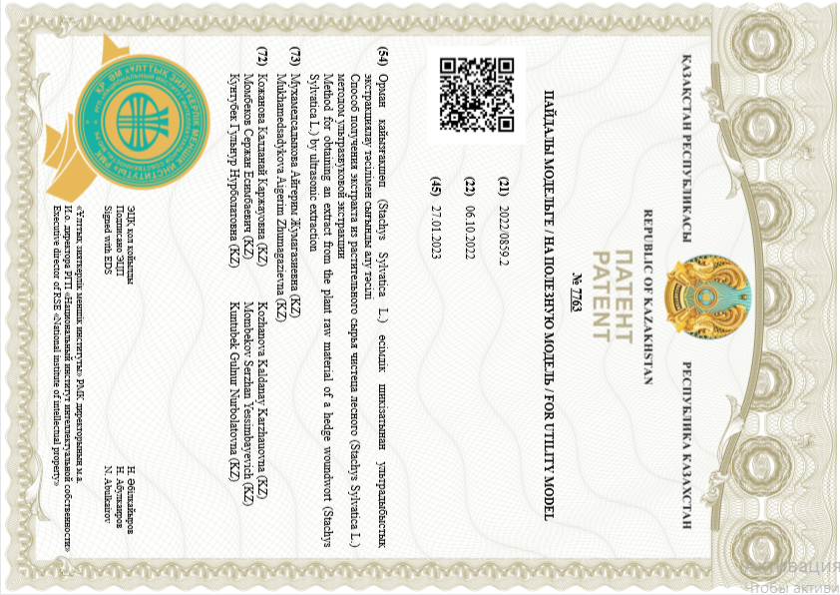

ҚОСЫМША Б

ҚР БҒМ ҒК «Ботаника және фитоинтродукция институты» ШЖҚ РМК
таранынан берілген өсімдік түрін идентификациялау анықтамасы
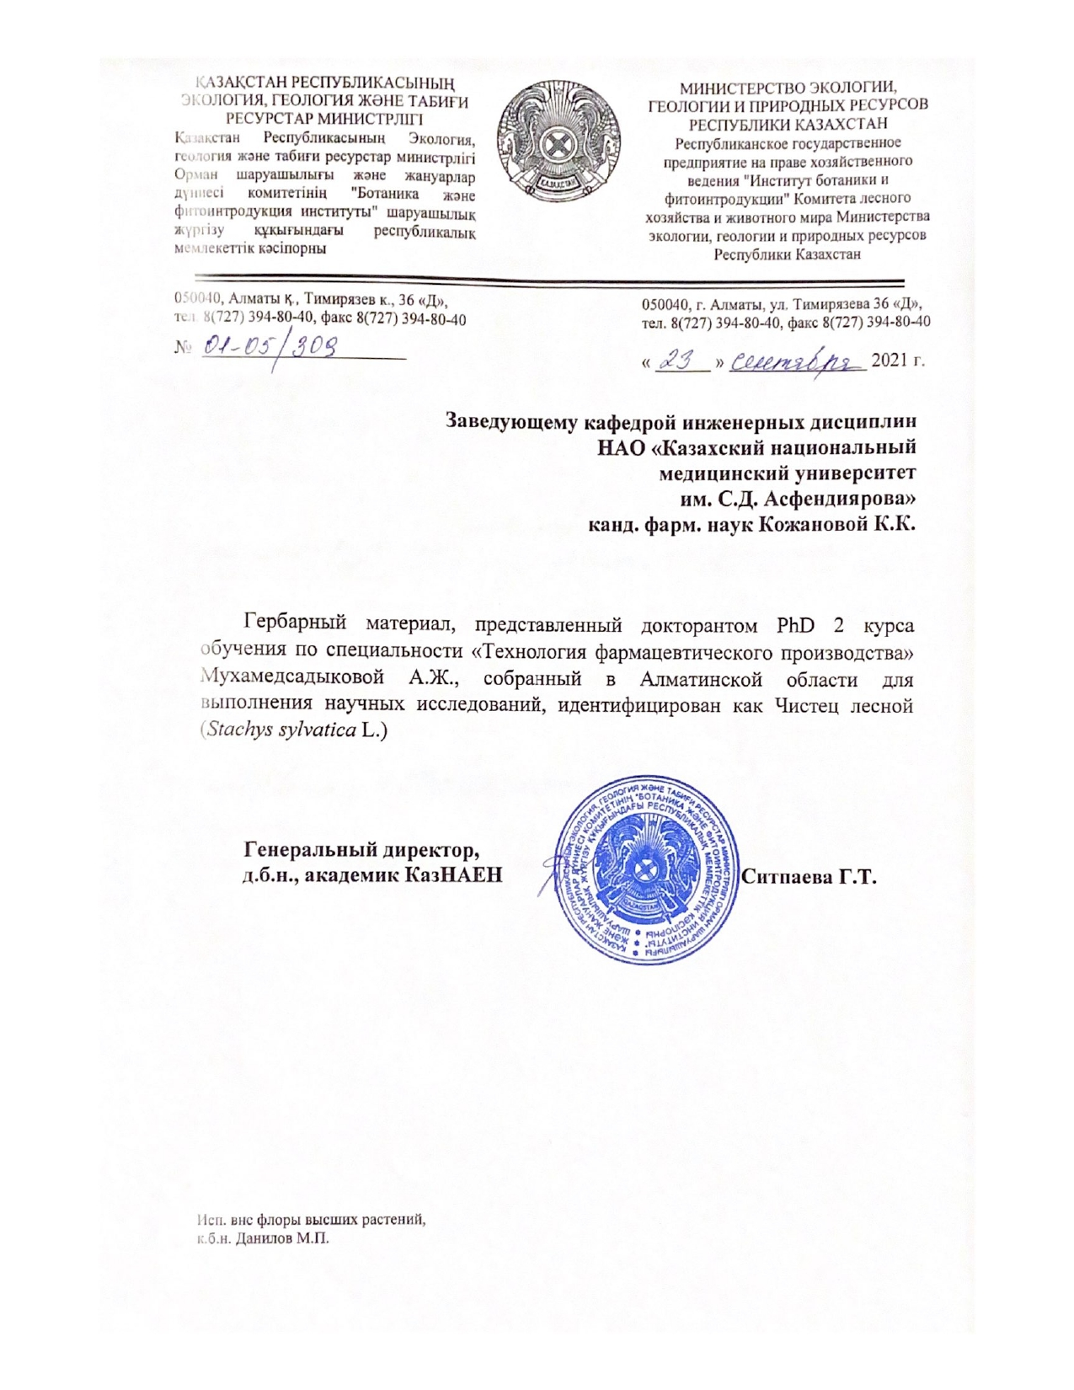

ҚОСЫМША В

Орман қайызғақшөп (Stachys sylvatica L.) өсімдік шикізатын жинау, дайындау және сақтау технологиясын "Fitoleum" ЖШС-да енгізу актісі
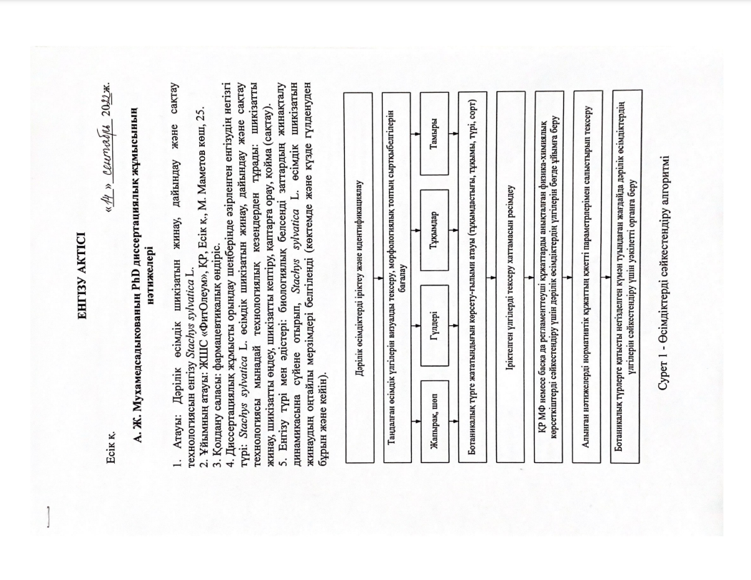
ҚОСЫМША В (жалғасы)

Орман қайызғақшөп (Stachys sylvatica L.) өсімдік шикізатын жинау, дайындау және сақтау технологиясын "Fitoleum" ЖШС-да енгізу актісі

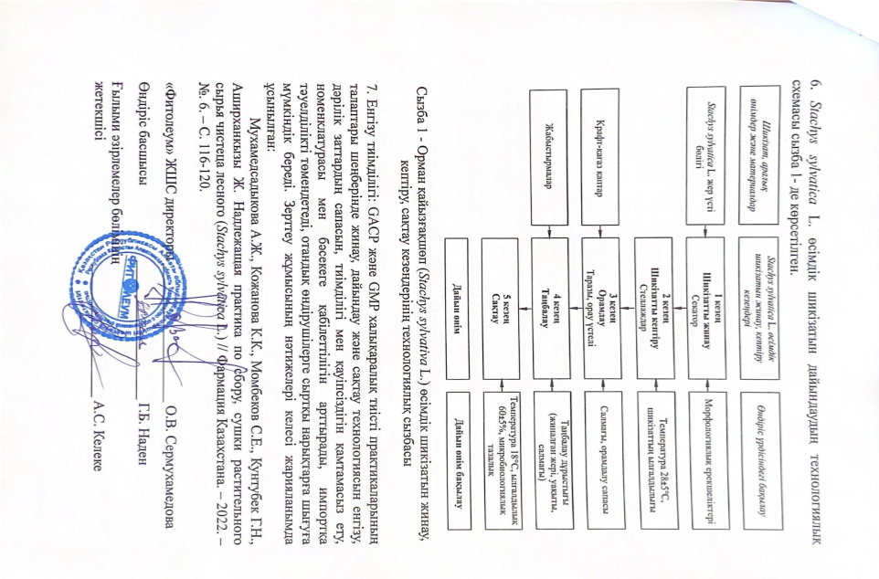
ҚОСЫМША Г

Орман қайызғақшөп (Stachys sylvatica L.) шикізатының сапа бойынша нормативтік құжат жобасы
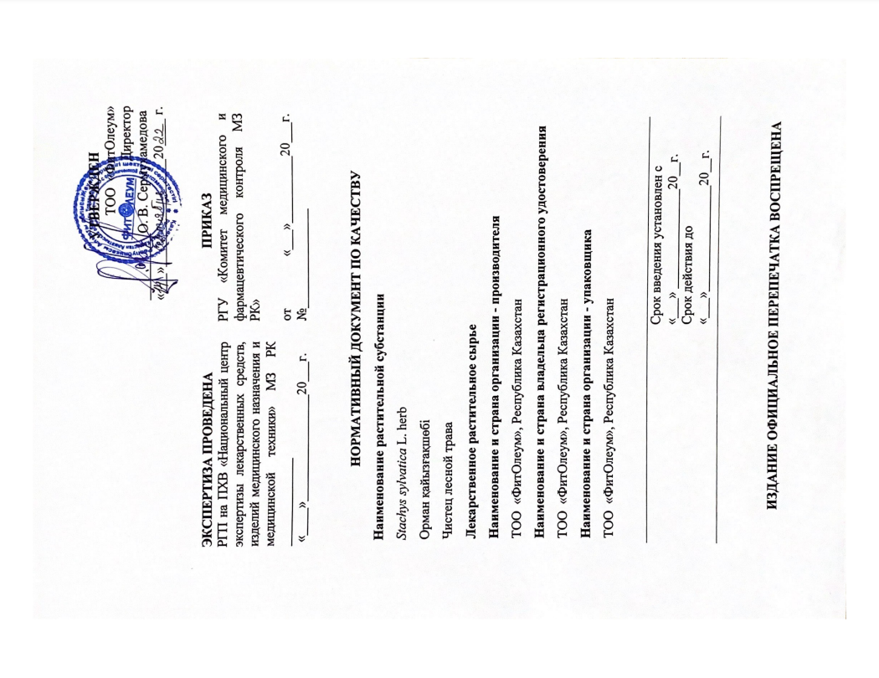
ҚОСЫМША Д

Орман қайызғақшөп (Stachys sylvatica L.) өсімдік шикізатынан экстракт алу технологиясын "Fitoleum" ЖШС-да енгізу актісі
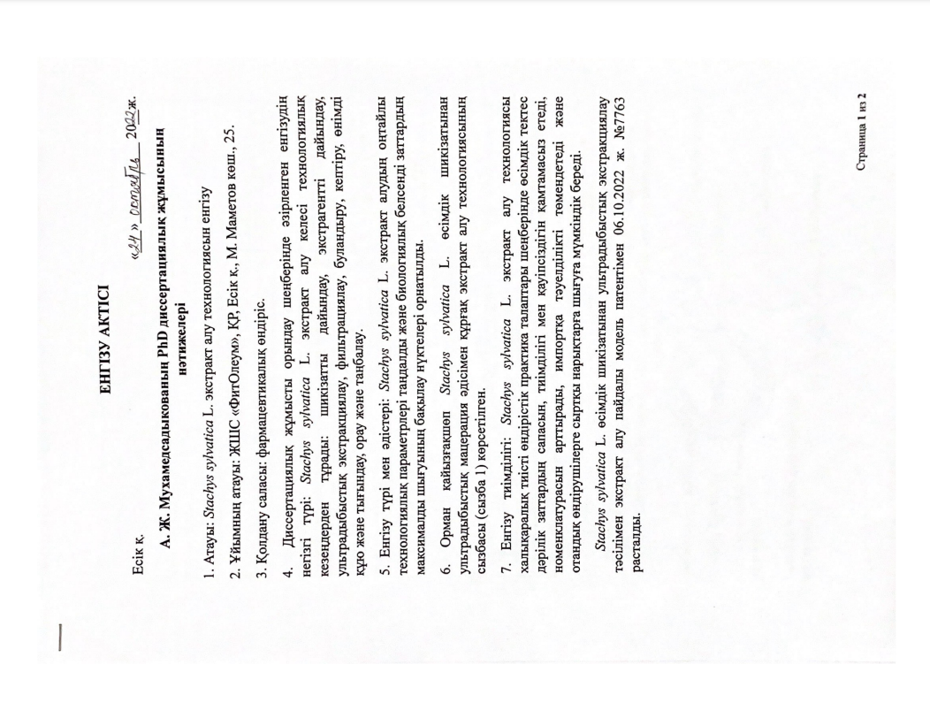
ҚОСЫМША Д (жалғасы)
Орман қайызғақшөп (Stachys sylvatica L.) өсімдік шикізатынан экстракт алу технологиясын "Fitoleum" ЖШС-да енгізу актісі
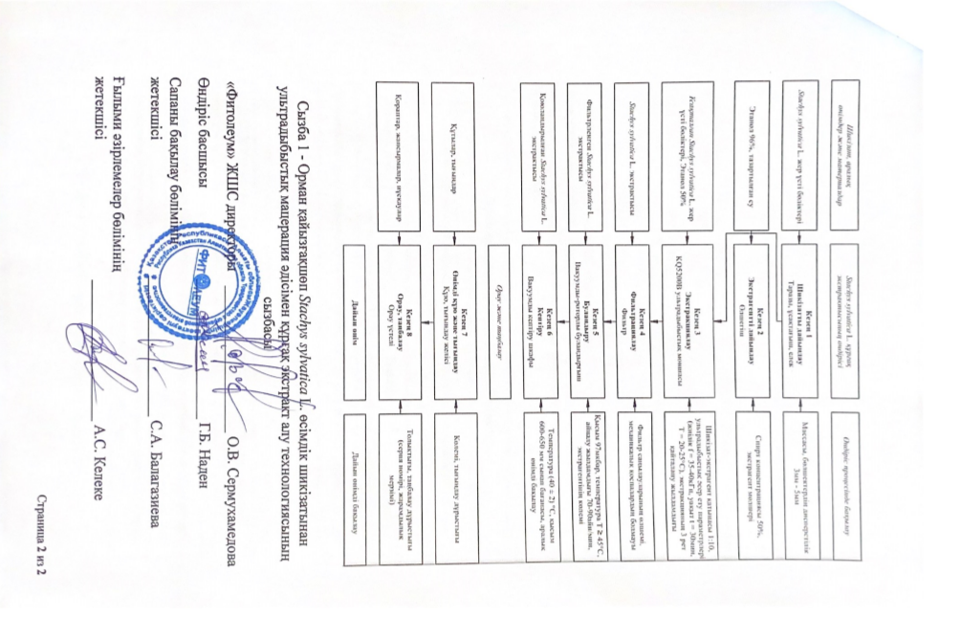

ҚОСЫМША Е
(Stachys sylvatica L.) өсімдік шикізатынан алынған экстрактқа тәжірибелік-өнеркәсіптік серияларының өндірістік процесінің технологиясына акт
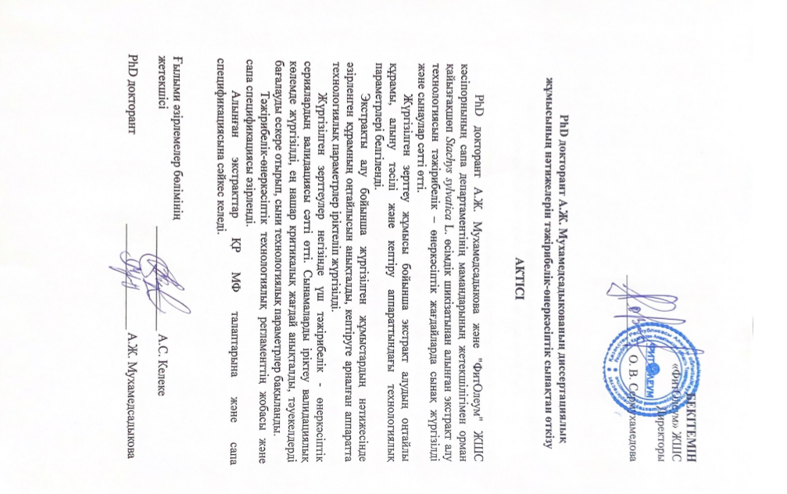

ҚОСЫМША Ж

Орман қайызғақшөп (Stachys sylvatica L.) негізінде экстракт алуға сапа бойынша нормативтік құжат жобасы
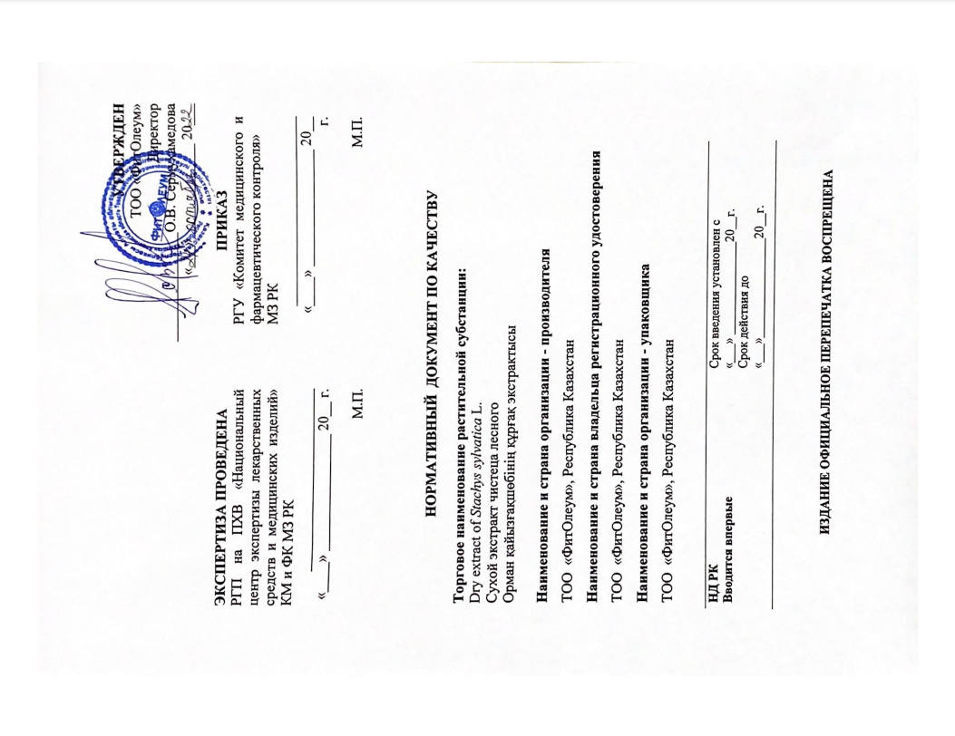

ҚОСЫМША И
Люблин медициналық университетінің фармацевтикалық микробиология кафедрасында (Польша) диссертациялық жұмыстың нәтижелерін енгізу туралы акт
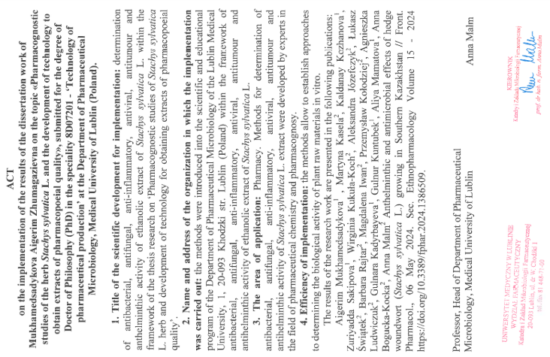

ҚОСЫМША Л
С.Ж. Асфендияров атындағы ҚазҰМУ КеаҚ, ботакника курсымен фармакогнозия кафедрасына диссертациялық жұмыстың нәтижелерін енгізу туралы акт
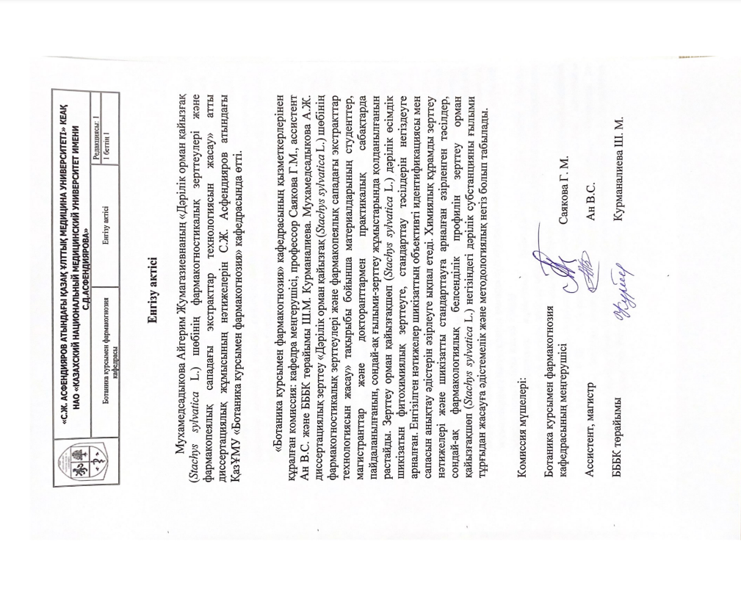
ҚОСЫМША М

Авторлық құқықпен қорғалатын объектілерге құқықтардың мемлекеттік тізіліміне мәліметтерді енгізу куәлігі
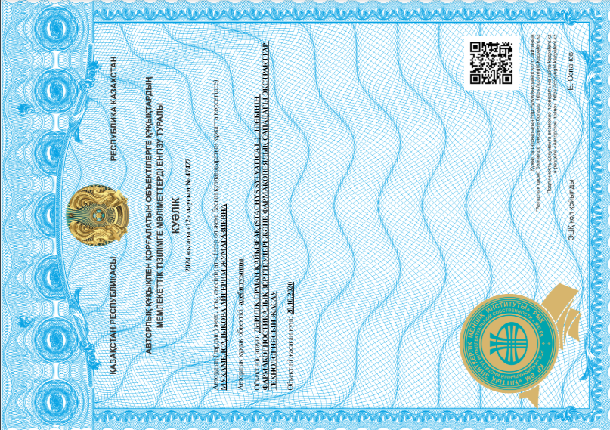

ҚОСЫМША Н
ДӨШ микробиологиялық тазалығын анықтау туралы хаттама
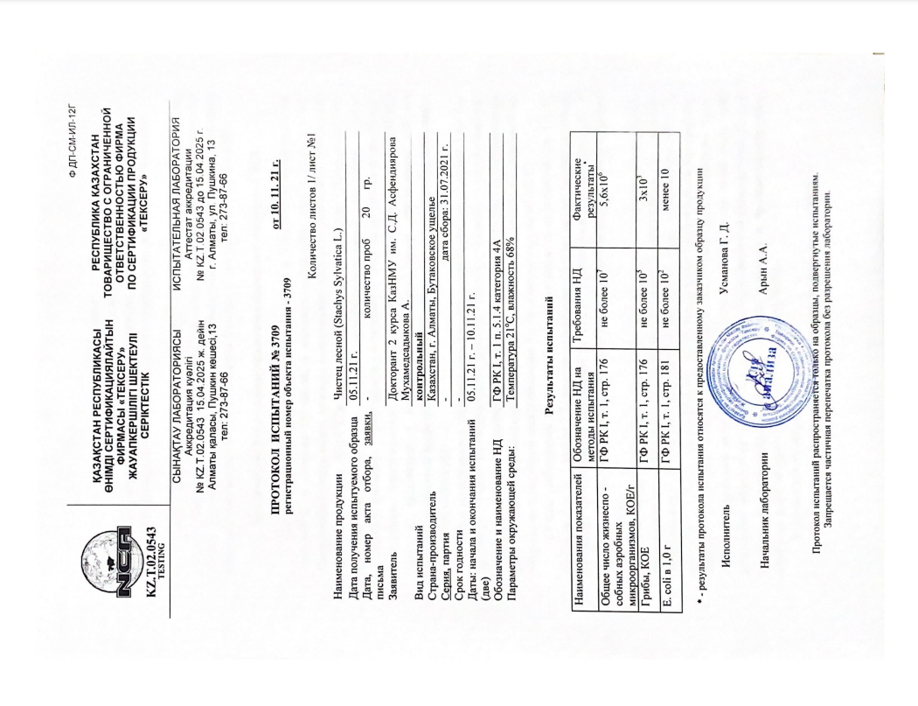

ҚОСЫМША О
Ауыр металдарды анықтау туралы хаттама
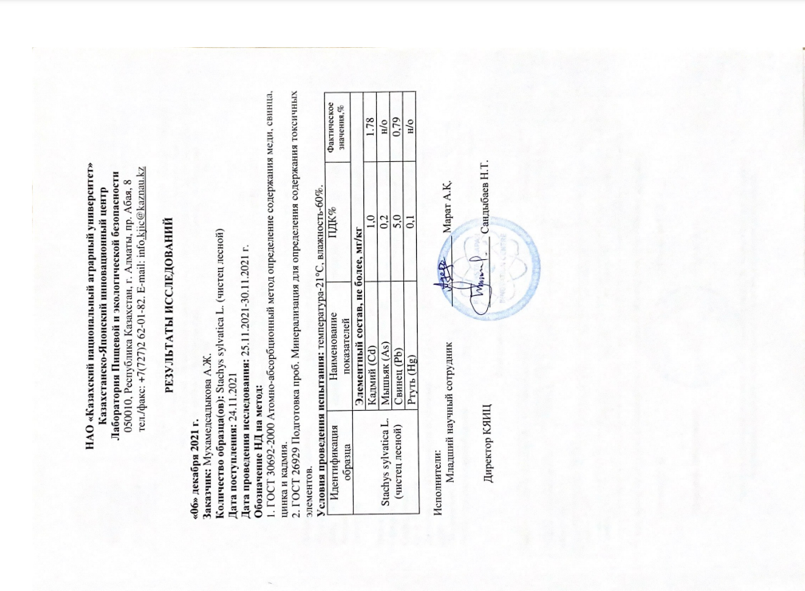

ҚОСЫМША П
Суда және майда еритін антиоксиданттар саны
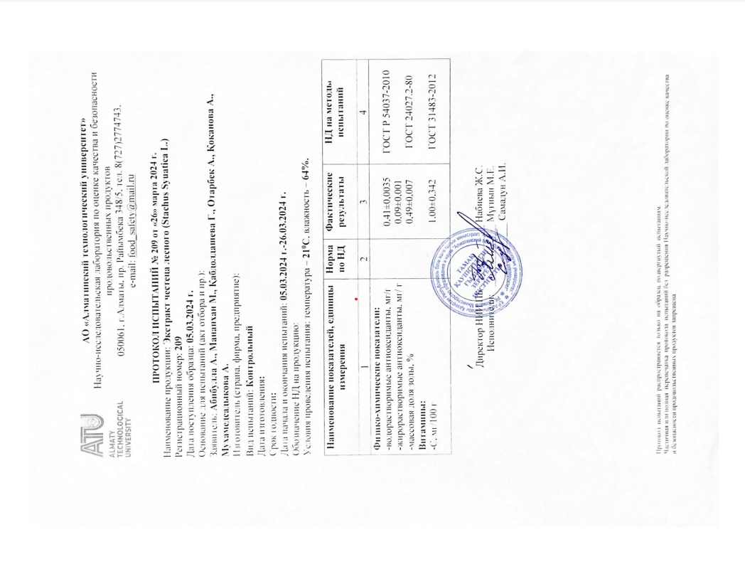

ҚОСЫМША Р
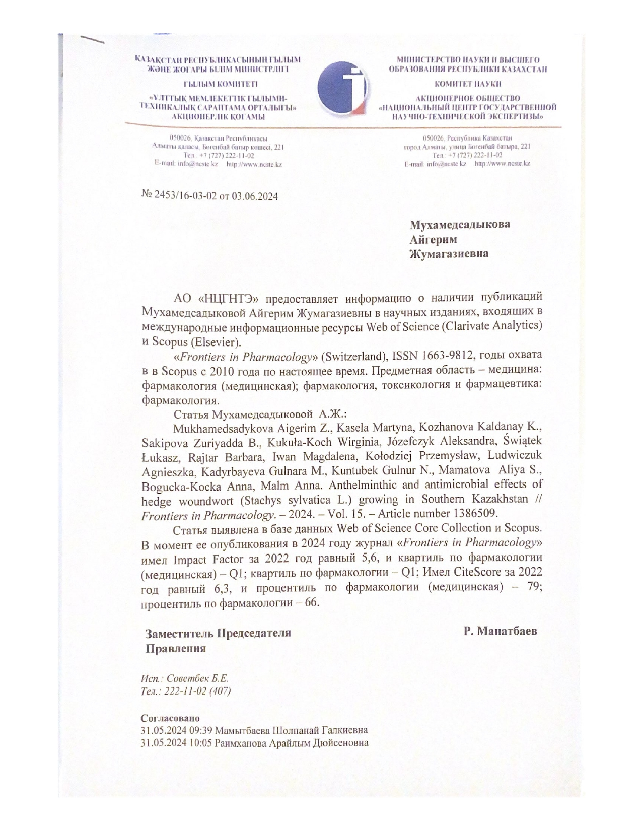

ҚОСЫМША Р (жалғасы)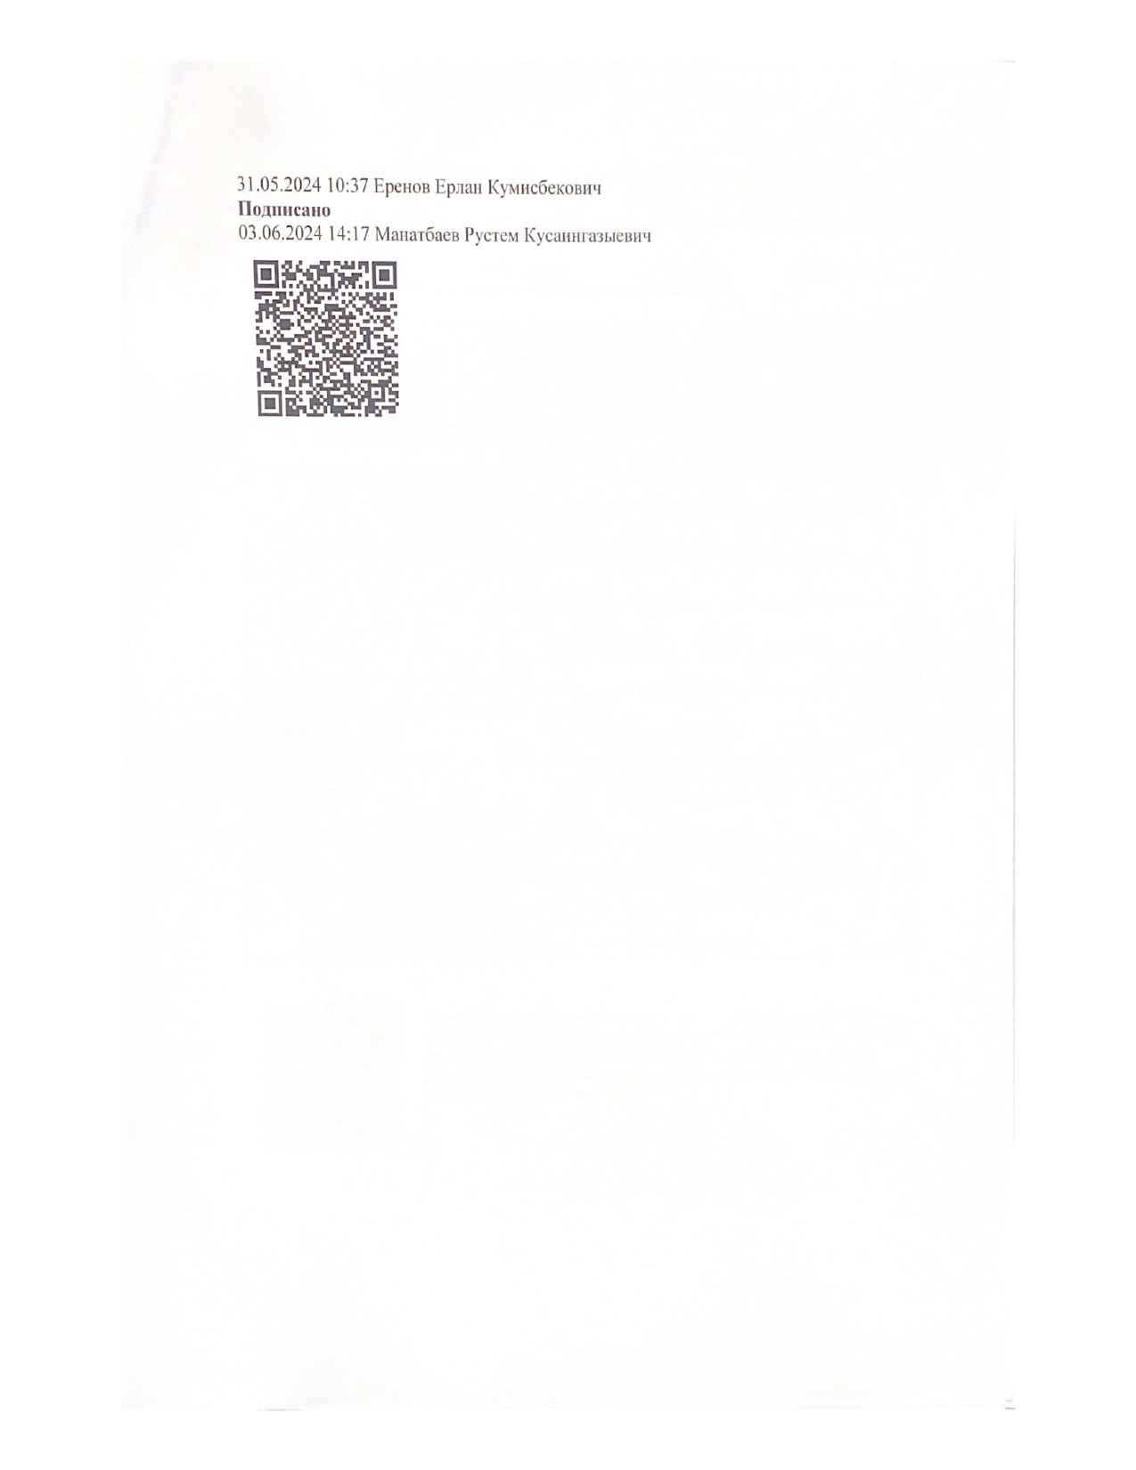

ҚОСЫМША Р (жалғасы)
